ПРИЛОЖЕНИЕ 1
к решению совета депутатов
Всеволожского муниципального района Ленинградской области
от 10.02.2025 года № 22

Стратегия
социально-экономического развития Всеволожского муниципального района Ленинградской области на период до 2035 года»

СОДЕРЖАНИЕ

ПЕРЕЧЕНЬ СОКРАЩЕНИЙ И ОБОЗНАЧЕНИЙ 3
ВВЕДЕНИЕ 4
1. Анализ социально-экономического развития Всеволожского муниципального района Ленинградской области 6
2. Конкурентные преимущества Всеволожского муниципального района 23
3. Основные проблемы, сдерживающие пространственное и социально-экономическое развитие Всеволожского муниципального района 27
4. Результаты социологических опросов населения и субъектов предпринимательской деятельности Всеволожского муниципального района в целях учета общественного мнения при разработке Стратегии 36
5. Разработка сценариев развития Всеволожского муниципального района 39
6. SWOT-анализ сценариев развития Всеволожского муниципального района и обоснование выбора базового сценария 52
7. Миссия и стратегическое видение развития Всеволожского муниципального района 57
8. Система стратегических целей и задач социально-экономического развития Всеволожского муниципального района 63
8.1. Сохранение и развитие человеческого потенциала 63
8.2. Благоприятный экономический климат 83
8.3. Сбалансированное пространственное развитие территории 99
8.4. Безопасная среда для проживания и ведения хозяйственной деятельности 114
8.5. Эффективное местное самоуправление 120
9. Система целевых показателей Стратегии 127
10. Система стратегического управления муниципального образования 134
10.1. Механизмы реализации Стратегии 134
10.2. Сроки и этапы реализации Стратегии 134
10.3. Участники стратегического управления и их функции 137
10.4. Система мониторинга и условия корректировки Стратегии 141
11. Оценка ресурсного обеспечения реализации Стратегии 143
12. Ожидаемые эффекты от реализации Стратегии 145
ПРИЛОЖЕНИЕ А 147
ПРИЛОЖЕНИЕ Б 155
ПРИЛОЖЕНИЕ В 171
ПРИЛОЖЕНИЕ Г 181
ПРИЛОЖЕНИЕ Д 182
ПРИЛОЖЕНИЕ Е 183
ПРИЛОЖЕНИЕ Ж 187
ПРИЛОЖЕНИЕ И 189
ПРИЛОЖЕНИЕ К 191
ПРИЛОЖЕНИЕ Л 210

ПЕРЕЧЕНЬ СОКРАЩЕНИЙ И ОБОЗНАЧЕНИЙ

АПК – агропромышленный комплекс;
ВМР – Всеволожский муниципальный район;
ДНП – дачное некоммерческое партнерство;
ДТП – дорожно-транспортное происшествие;
ЕРВК – Единый реестр видов контроля;
ЕРКНМ – Единый реестр контрольных (надзорных) мероприятий;
ЖКХ – жилищно-коммунальное хозяйство;
ИЖС – индивидуальное жилищное строительство;
ЛО – Ленинградская область;
МНГП – местные нормативы градостроительного проектирования;
МО – муниципальное образование;
МФЗ – многофункциональная зона дорожного сервиса;
МСП – малое и среднее предпринимательство;
ООПТ – особо охраняемые природные территории;
ОПК – оборонно-промышленный комплекс;
Росстат – Федеральная служба государственной статистики;
СНТ – садовое некоммерческое товарищество;
СОНКО – социально ориентированные некоммерческие организации;
СТП – схема территориального планирования;
ТКО – твердые коммунальные отходы;
ТИЦ – туристско-информационный центр;
ТПУ – транспортно-пересадочный узел;
ФАП – фельдшерско-акушерский пункт;
ФЗ – Федеральный закон;
УДС – улично-дорожная сеть.

ВВЕДЕНИЕ

Проект «Стратегии социально-экономического развития Всеволожского муниципального района Ленинградской области на период до 2035 года» (далее – Стратегия) разработан ООО «Транспортная интеграция» по заказу Администрации Всеволожского муниципального района Ленинградской области (муниципальный контракт № 0145300005224000013 от 04.03.2024 г.).
Целью разработки Стратегии является определение целей, задач и приоритетов развития Всеволожского муниципального района Ленинградской области и районного центра города Всеволожск на долгосрочную перспективу, согласованных с приоритетами и целями социально-экономического развития Российской Федерации и Ленинградской области и обеспечивающих устойчивое повышение качества жизни населения и сбалансированное развитие территории района.
Стратегия разработана с учетом стратегических и программных документов развития Российской Федерации, Ленинградской области и Санкт-Петербурга, прогнозов социально-экономического развития страны и региона, национальных и федеральных проектов, государственных программ Ленинградской области и муниципальных программ Всеволожского муниципального района.
Стратегия основывается на приоритетах, определенных в Указе Президента Российской Федерации от 07.05.2024 № 309 «О национальных целях развития Российской Федерации на период до 2030 года и на перспективу до 2036 года».
В составе Стратегии:
– проведен анализ социально-экономического развития Всеволожского муниципального района Ленинградской области;
– определены конкурентные преимущества муниципального района;
– выявлены основные проблемы, сдерживающие пространственное и социально-экономическое развитие муниципального района;
– рассмотрены результаты социологических опросов населения и субъектов предпринимательской деятельности муниципального района в целях учета общественного мнения при разработке Стратегии;
– разработаны три сценария перспективного социально-экономического развития муниципального района, проведен их SWOT-анализ и дано обоснование выбора базового сценария развития;
– определена миссия муниципального района и представлено стратегическое видение развития муниципального района;
– разработана система стратегических целей и задач социально-экономического развития муниципального района по пяти направлениям:
- сохранение и развитие человеческого потенциала;
- благоприятный экономический климат;
- сбалансированное пространственное развитие территории;
- безопасная среда для проживания и ведения хозяйственной деятельности;
- эффективное местное самоуправление;
– разработана система целевых показателей, отражающих степень достижения поставленных целей;
– предложены механизмы реализации Стратегии;
– определены сроки и этапы реализации Стратегии с указанием ожидаемых результатов;
– определены участники стратегического управления и их функции;
– предложена система мониторинга и условий корректировки Стратегии.
При разработке Стратегии учтены предложения жителей Всеволожского муниципального района, представителей бизнеса, органов государственного и муниципального управления, которые были получены в ходе проведения социологических опросов и стратегических сессий.
Реализация Стратегии направлена на:
– обеспечение сбалансированного социально-экономического развития Всеволожского муниципального района;
– достижение высокого качества жизни населения;
– повышение инвестиционного потенциала муниципального района;
– обеспечение эффективного функционирования социальной, транспортной, инженерной, информационной, рекреационной и туристской инфраструктуры, сохранение и развитие озелененных территорий;
– создание комфортной и безопасной среды для проживания населения и ведения бизнеса на территории муниципального района;
– сохранение историко-культурного наследия муниципального района;
– обеспечение экологической безопасности;
– обеспечение эффективного взаимодействия органов государственного и муниципального управления и гражданского общества.

Анализ социально-экономического развития Всеволожского муниципального района Ленинградской области

Обоснование необходимости актуализации Стратегии социально-экономического развития муниципального образования «Всеволожский муниципальный район» Ленинградской области на период до 2030 года и Плана мероприятий по ее реализации, разработанных в 2017 году

В Федеральном законе от 28.06.2014 № 172-ФЗ «О стратегическом планировании в Российской Федерации» (далее – ФЗ № 172) установлены правовые основы стратегического планирования и перечень разрабатываемых документов в этой сфере на федеральном уровне, на уровне субъектов Российской Федерации и на уровне муниципальных образований.
Согласно положениям ФЗ № 172, к полномочиям органов местного самоуправления к сфере стратегического планирования относятся:
1) определение долгосрочных целей и задач муниципального управления и социально-экономического развития муниципальных образований, согласованных с приоритетами и целями социально-экономического развития Российской Федерации и субъектов Российской Федерации;
2) разработка, рассмотрение, утверждение (одобрение) и реализация документов стратегического планирования по вопросам, отнесенным к полномочиям органов местного самоуправления;
3) мониторинг и контроль реализации документов стратегического планирования, утвержденных (одобренных) органами местного самоуправления;
4) иные полномочия в сфере стратегического планирования, определенные федеральными законами и муниципальными нормативными правовыми актами.
К документам стратегического планирования, разрабатываемым на уровне муниципального образования, относятся:
1) стратегия социально-экономического развития муниципального образования;
2) план мероприятий по реализации стратегии социально-экономического развития муниципального образования;
3) прогноз социально-экономического развития муниципального образования на среднесрочный или долгосрочный период;
4) бюджетный прогноз муниципального образования на долгосрочный период.
Стратегии социально-экономического развития муниципального образования актуализируются с учетом утверждаемых прогнозов социально-экономического развития Российской Федерации и субъекта Российской Федерации, принятием Указов Президента Российской Федерации, федеральных и региональных стратегических документов.
Необходимость актуализации Стратегии социально-экономического развития муниципального образования «Всеволожский муниципальный район» Ленинградской области на период до 2030 года и Плана мероприятий по ее реализации, разработанных в 2017 году, вызвана следующими причинами:
1. В соответствии со ст. 172 «Бюджетного кодекса Российской Федерации» от 31.07.1998 № 145-ФЗ составление проектов бюджетов основывается на документах стратегического планирования:
– стратегии социально-экономического развития;
– прогнозе социально-экономического развития;
– стратегии социально-экономического развития;
– государственных (муниципальных) программах (проектах государственных (муниципальных) программ, проектах изменений указанных программ).
2. Важностью отражения в документах стратегического планирования Всеволожского муниципального района происходящих изменений, связанных с масштабной трансформацией мирового политического и экономического устройства.
3. Структурный кризис мировой экономики сопровождается ростом геополитической напряженности, расширением зон военных конфликтов, введением экономических санкций странами Запада против государств, которые ведут независимую внешнюю политику. Ленинградская область граничит со странами ЕС, которые входят в блок НАТО и осуществляют недружественную политику по отношению к Российской Федерации, поэтому в стратегических документах необходимо предусмотреть меры для предотвращения угроз и обеспечения национальной безопасности страны.
4. После введения странами Запада самых масштабных санкций против Российской Федерации за всю мировую историю (свыше 10 тысяч различных запретов и ограничений), возникли серьезные вызовы для российских предприятий.
5. Принят Указ Президента Российской Федерации от 7 мая 2024 года № 309 «О национальных целях развития Российской Федерации на период до 2030 года и на перспективу до 2036 года», в котором в качестве национальных целей развития страны определены следующие:
- сохранение населения, укрепление здоровья и повышение благополучия людей, поддержка семьи;
- реализация потенциала каждого человека, развитие его талантов, воспитание патриотичной и социально ответственной личности;
- комфортная и безопасная среда для жизни;
- экологическое благополучие;
- устойчивая и динамичная экономика;
- технологическое лидерство;
- цифровая трансформация государственного и муниципального управления, экономики и социальной сферы.
Эти цели должны найти отражение в Стратегии социально-экономического развития Всеволожского муниципального района.
6. Актуализированы федеральные стратегические и программные документы, в том числе Стратегия пространственного развития Российской Федерации на период до 2030 года с прогнозом до 2036 года, Стратегия научно-технологического развития Российской Федерации, Транспортная стратегия Российской Федерации до 2030 года с прогнозом на период до 2035 года и др., разработаны новые национальные и федеральные проекты, в реализации которых будет принимать участие Всеволожский муниципальный район Ленинградской области.
7. Актуализирована Стратегия социально-экономического развития Ленинградской области до 2030 года и на перспективу до 2036 года, основные положения которой должны быть учтены при разработке документов стратегического планирования Всеволожского муниципального района.
8. Значительное отклонение фактически достигнутых значений показателей от ряда целевых индикаторов (ряд показателей утратил актуальность), предусмотренных в Стратегии социально-экономического развития муниципального образования «Всеволожский муниципальный район» Ленинградской области на период до 2030 года, обуславливают необходимость актуализации Стратегии и формирования новой системы целевых индикаторов.
9. Значительный рост численности населения (с учетом проведенной в 2021 году переписи населения в 1,75 раза с 2017 года), в том числе не зарегистрированного (коттеджные поселки, СНТ и ДНП), требующий уточнения направлений развития.
10. Должна быть предусмотрена пролонгация периода действия Стратегии социально-экономического развития Всеволожского муниципального района Ленинградской области до 2035 года в целях синхронизации его со сроком действия документов стратегического планирования федерального и регионального уровней.
11. Согласно положениям ФЗ № 172, прогнозы социально-экономического развития муниципальных образований могут разрабатываться на среднесрочный или долгосрочный период с учетом прогнозов социально-экономического развития Российской Федерации и субъектов Российской Федерации. Ежегодно разрабатываемый (уточняемый, актуализируемый) прогноз социально-экономического развития Всеволожского муниципального района ложится в основу актуализированной Стратегии социально-экономического развития муниципального района с увеличением горизонта прогнозирования до 2035 года.
12. Должен быть разработан актуальный План реализации Стратегии социально-экономического развития Всеволожского муниципального района Ленинградской области на период до 2035 года, предусматривающий комплекс мер, направленных на взаимоувязанное развитие всех сфер деятельности и отраслей экономики муниципального района с учетом интересов населения, бизнеса, государственного сектора и органов управления.
13. В соответствии с распоряжением Комитета экономического развития и инвестиционной деятельности Ленинградской области от 10.06.2015 № 60 «Об утверждении методических рекомендаций по осуществлению стратегического планирования на уровне муниципальных образований Ленинградской области» корректировку Стратегии рекомендуется производить не реже одного раза в трехлетний период, а также при кардинальном изменении внутренней и внешней среды или после достижения намеченных Стратегией целей, в случае принятия, изменения, признания утратившими силу документов стратегического планирования Ленинградской области и Российской Федерации.
14. Актуализированная стратегия социально-экономического развития Всеволожского муниципального района Ленинградской области ляжет в основу стратегий как поселений первого уровня, так и городского округа.
Разработка Стратегии социально-экономического развития Всеволожского муниципального района Ленинградской области на период до 2035 года позволит определить основные приоритеты и задачи на долгосрочный период и сформировать комплекс мер, необходимых для достижения целевых показателей социально-экономического развития муниципального района.

Значение Всеволожского муниципального района для экономики
Ленинградской области и Санкт-Петербурга

Всеволожский муниципальный район занимает выгодное географическое положение в Ленинградской области. Территория района расположена в юго-восточной части Карельского перешейка между Санкт-Петербургом и Ладожским озером. Всеволожский муниципальный район на севере граничит с Выборгским и Приозерским муниципальными районами Ленинградской области, на юго-востоке – с Кировским муниципальным районом Ленинградской области, а на западе – с Санкт-Петербургом. Восточная граница Всеволожского муниципального района проходит по побережью Ладожского озера, а часть южной границы – по берегу реки Невы. Общая площадь территории Всеволожского муниципального района с учетом акватории Ладожского озера составляет 4 846,7 кв. км (без учета акватории – 3 023,5 кв. км).
На территории Всеволожского муниципального района Ленинградской области расположены 19 муниципальных образований, из них 12 городских и 7 сельских поселений. Административный центр муниципального образования – город Всеволожск.
Всеволожский муниципальный район вносит значительный вклад в социально-экономическое развитие Ленинградской области, лидирует по численности проживающего населения и рабочей силы, по объемам жилищного строительства, по объемам промышленного и сельскохозяйственного производства, по темпам развития сферы услуг, имеет высокую инвестиционную и туристскую привлекательность.
По итогам 2023 г. среди муниципальных районов и городского округа Ленинградской области Всеволожский муниципальный район занял:
– первое место по численности населения и рабочей силы;
– первое место по объему ввода в действие жилых домов (как в части строительства многоквартирных домов, так и в части индивидуального жилищного строительства);
– первое место по обороту розничной торговли, по объему платных услуг населению и по обороту общественного питания;
– первое место по объемам производства продукции растениеводства;
– второе место по объему инвестиций в основной капитал и по объему выполненных строительных работ;
– третье место по объему отгруженных товаров собственного производства, выполненных работ и услуг собственными силами по организациям, не относящимся к субъектам малого предпринимательства.
По данным Росстата за период 2019-2023 гг. численность населения Всеволожского муниципального района увеличилась в 1,4 раза с 398,9 тыс. чел. до 571,1 тыс. чел., а доля района в общей численности населения Ленинградской области возросла с 20,8% до 28,1%. Плотность населения во Всеволожском районе на 1 января 2024 года достигла 115,8 чел./кв. км (в среднем по Ленинградской области – 25,6 чел./кв. км). Всеволожский муниципальный район относится к числу самых густонаселенных районов страны, он лидирует по численности населения среди муниципальных образований Российской Федерации.
В связи с активной жилой застройкой территории Всеволожского муниципального района, граничащей с Санкт-Петербургом, в районе отмечается высокая доля незарегистрированного населения. Численность населения Всеволожского муниципального района на начало 2024 г. с учетом незарегистрированного населения оценивается на уровне 839,5 тыс. чел., что в 1,5 раза превышает численность населения по официальным данным Росстата.
Численность рабочей силы во Всеволожском муниципальном районе на начало 2024 г. превысила 300 тыс. чел. (27,3% от общей численности рабочей силы в Ленинградской области). В последние годы наблюдаются значительные объемы трудовой маятниковой миграции жителей Всеволожского муниципального района в Санкт-Петербург. В рабочие дни около 110 тыс. жителей Всеволожского муниципального района выезжает на работу в Санкт-Петербург, где имеется большой выбор рабочих мест в различных отраслях экономики с более высоким уровнем оплаты труда. Существенный отток рабочей силы ограничивает кадровый потенциал Всеволожского муниципального района. Для сокращения трудовой миграции в Санкт-Петербург во Всеволожском муниципальном районе требуется создание значительного числа новых рабочих мест с конкурентоспособным уровнем оплаты труда.
Всеволожский муниципальный район является лидером на рынке строительства жилья не только в Ленинградской области, но и в Российской Федерации. За период 2019-2023 гг. на территории Всеволожского муниципального района введено в действие более 8 млн кв. м жилья, из них 5 млн кв. м – в многоквартирных домах. В 2023 г. объем ввода в эксплуатацию жилых домов во Всеволожском муниципальном районе составил 2,1 млн кв. м (50% от общего объема ввода в эксплуатацию жилых домов в Ленинградской области).
Промышленные предприятия Всеволожского муниципального района осуществляют производство металлопроката, турбин, строительных металлических конструкций, изделий из бетона, цемента и гипса, проводов и кабелей, резиновых шин и покрышек, красок и лаков, машин и оборудования, железнодорожных локомотивов, трамвайных и прочих моторных вагонов, бытовых электрических приборов, мебели для офисов и предприятий торговли, изделий из бумаги и картона, пластмассовых изделий, упаковок и другой продукции. В муниципальном районе развивается производство медикаментов, фармацевтических субстанций, лекарственных препаратов и материалов, применяемых в медицинских целях. Агропромышленные предприятия муниципального района специализируются на выращивании овощей защищенного грунта, производстве готовых кормов, производстве мяса и мясных изделий, сухарных хлебобулочных изделий, переработке и консервировании фруктов и орехов, производстве и фасовке чая и кофе, переработке и консервировании рыбы, ракообразных и моллюсков. Продукция промышленных и сельскохозяйственных предприятий Всеволожского муниципального района поставляется во многие субъекты Российской Федерации и в зарубежные страны.
Всеволожский муниципальный район полностью входит в зону тяготения Санкт-Петербургской городской агломерации, которая является второй по численности населения в Российской Федерации. Санкт-Петербург – крупнейший экономический, транспортный, торговый, культурный, научный и информационный центр страны. Расположение Всеволожского муниципального района рядом с Санкт-Петербургом оказывает существенное влияние на его социально-экономическое и градостроительное развитие. Соседство с Санкт-Петербургом является важным преимуществом Всеволожского муниципального района за счет стимулирования процессов урбанизации, хорошей транспортной доступности емкого рынка, возможностей подготовки кадров и повышения их квалификации в учебных заведениях города, использования инновационного потенциала предприятий Санкт-Петербурга.
Между Всеволожским муниципальным районом и Санкт-Петербургом активно развиваются экономические, социально-культурные, рекреационные и транспортные связи. Из-за исчерпания резерва свободных территорий в границах Санкт-Петербурга, на территории муниципальных образований Всеволожского муниципального района, граничащих с Санкт-Петербургом, ведется активное жилищное строительство, отмечается увеличение численности проживающего населения, создаются новые предприятия в сфере производства, торговли и бытового обслуживания, транспорта и складского хозяйства. Практически, за счет использования территориальных ресурсов Всеволожского муниципального района расширяются границы застройки Санкт-Петербургской городской агломерации.
Всеволожский муниципальный район Ленинградской области играет важную роль в обеспечении Санкт-Петербурга трудовыми ресурсами, промышленной и сельскохозяйственной продукцией. Агропромышленный комплекс Всеволожского муниципального района во многом ориентирован на продовольственный рынок Санкт-Петербурга.
Рекреационные ресурсы Всеволожского муниципального района активно используют жители Санкт-Петербурга. Всеволожский муниципальный район лидирует среди муниципальных районов и городского округа Ленинградской области по количеству садовых некоммерческих товариществ (СНТ) и дачных некоммерческих партнерств (ДНП). В настоящее время на территории Всеволожского муниципального района расположено более 750 СНТ и ДНП. По оценке, в летний период численность сезонного населения во Всеволожском муниципальном районе составляет порядка 315 тыс. чел. Основной приток сезонного населения формируется из Санкт-Петербурга за счет дачной и рекреационной миграции.

Демографические показатели и занятость населения

За последние годы в связи с градостроительным развитием, расширением экономического сотрудничества, увеличением численности поездок населения с трудовыми, учебными, культурно-бытовыми и рекреационными целями отмечается значительный рост пассажирских, грузовых и транспортных потоков между городскими и сельскими поселениями Всеволожского муниципального района и Санкт-Петербургом.
На территории Всеволожского муниципального района активно протекает процесс урбанизации – по данным Росстата на начало 2024 г. численность городского населения в муниципальном районе составила 418,3 тыс. чел. (73%), а сельского населения – 152,8 тыс. чел. За период 2019–2023 гг. численность городского населения района увеличилась в 1,9 раза, а сельского населения – снизилась на 16%, в том числе за счет перевода ряда сельских поселений Всеволожского муниципального района в городские поселения (Мурино, Кудрово, Колтуши, Бугры) из-за значительного роста численности населения в них.
В период 2019–2022 гг. для Всеволожского муниципального района была характерна тенденция к снижению общего коэффициента рождаемости (2019 г. – 8,5 чел. на 1000 жителей, 2022 г. – 6,1 чел. на 1000 жителей). В 2023 г. общий коэффициент рождаемости в районе составил 6,4 чел. на 1000 жителей. Рост общего коэффициента смертности в 2019–2021 гг. сменился снижением до 7,1 чел. на 1000 жителей в 2023 г., однако сохраняется негативная тенденция естественной убыли населения (значение коэффициента смертности превышает значение коэффициента рождаемости).
На долю населения старше трудоспособного возраста во Всеволожском муниципальном районе в 2023 г. приходилось более 18% от общей численности населения. Численность населения старше трудоспособного возраста в муниципальном районе за период 2019–2023 гг. увеличилась на 14% и в 2023 г. превысила 102 тыс. чел.
Увеличение численности населения Всеволожского муниципального района в последние годы обусловлено миграционным приростом. На Всеволожский муниципальный район в 2023 г. пришлось 74,7% от общего объема миграционного прироста населения Ленинградской области. В 2023 г. миграционный прирост населения во Всеволожском муниципальном районе снизился по сравнению с 2019 г. более чем в 2 раза и составил 17,3 тыс. чел.
В 2023 г. на крупных и средних предприятиях Всеволожского муниципального района было занято 71,8 тыс. чел., что на 17% выше уровня 2019 г. В структуре работников крупных и средних организаций Всеволожского муниципального района наибольший удельный вес приходится на обрабатывающие производства (в 2023 г. – 22,4%), торговлю (21,6%), образование (14,5%) и здравоохранение (7,7%).
Среднемесячная заработная плата работников по организациям Всеволожского муниципального района, не относящимся к субъектам малого предпринимательства, составила в 2023 г. 81,9 тыс. руб. Уровень заработной платы в районе за период 2019–2023 гг. достигал 104–108% от среднего уровня в Ленинградской области. При этом в 2019–2022 гг. среднемесячная начисленная заработная плата одного работника в Санкт-Петербурге на 18-24% превышала уровень во Всеволожском муниципальном районе.

Основные показатели экономического развития

За последние годы в муниципальном районе отмечается рост основных показателей экономического развития. Так, объем отгруженных товаров собственного производства, выполненных работ и услуг собственными силами по организациям, не относящимся к субъектам малого предпринимательства, увеличивался в течение последнего пятилетнего периода, и в 2023 г. он достиг 302,9 млрд руб. (на 33,4% больше, чем в 2019 г.). Наибольший вклад в развитие экономического потенциала Всеволожского муниципального района вносят предприятия обрабатывающих отраслей промышленности, на долю которых приходится более 72% в общем объеме отгруженных товаров собственного производства, выполненных работ и услуг.
В 2023 г. объем отгруженных товаров, выполненных работ и услуг собственными силами в организациях Всеволожского муниципального района (без субъектов малого предпринимательства) в сегменте «Промышленное производство» составил 241,1 млрд руб. (в 1,4 раза больше, чем в 2019 г.).
На территории Всеволожского муниципального района осуществляют производственную деятельность более 70 крупных предприятий различных отраслей специализации, на которых в совокупности занято более 18 тыс. человек. Значительные производственные мощности муниципального района сконцентрированы на территории промышленных зон, расположенных в непосредственной близости к Санкт-Петербургу, и пять индустриальных парков «Кола», «Приневский», «Уткина Заводь», «RAUM Бугры» и «М-18».
Всеволожский муниципальный район по производству продукции растениеводства занимает первое место среди муниципальных районов Ленинградской области, а по производству продукции животноводства – десятое место. Агропромышленный комплекс муниципального района включает отрасли животноводства (молочное и мясное скотоводство, козоводство), растениеводства (выращивание картофеля, овощей открытого и закрытого грунта, цветов, зерновых и кормовых культур, грибоводство), пищевой и перерабатывающей промышленности (мясная и хлебопекарная отрасли, фасовка чая и кофе и др.).
Объемы производства продукции сельского хозяйства в хозяйствах всех категорий Всеволожского муниципального района в 2023 г. достигли 7 788,2 млн руб. (рост в 1,7 раза к уровню 2019 г.). Доля Всеволожского муниципального района в валовом сборе овощей в Ленинградской области превышает 25%, в том числе картофеля – около 8%. Растут объемы производства грибов. Так, в 2023 г. было произведено 7,4 тыс. тонн грибов, что в 5,7 раза выше уровня 2019 года. За период 2020–2023 гг. производство молока увеличилось в 1,5 раза, мяса крупного рогатого скота (в живом весе) – на 8%, зерна – в 1,8 раза, картофеля – в 1,2 раза.
Близость к Санкт-Петербургу и хорошая транспортная доступность способствуют повышению инвестиционной привлекательности Всеволожского муниципального района. Доля Всеволожского муниципального района в общем объеме инвестиций в основной капитал (без субъектов малого предпринимательства) Ленинградской области в 2023 г. составила 10,6%. В 2023 г. инвестиции в основной капитал (без субъектов малого предпринимательства) в муниципальном районе составили 64,5 млрд руб. или 118% к уровню 2022 г. В структуре инвестиций в основной капитал крупных и средних предприятий основная доля в 2023 г. пришлась на научно-техническую деятельность, обрабатывающие производства, транспортировку и хранение.
Всеволожский муниципальный район обладает самым емким потребительским рынком в Ленинградской области, который характеризуется следующими показателями:
– оборот розничной торговли в 2023 г. составил 178,8 млрд руб., что в 1,5 раза выше уровня 2019 г. (доля муниципального района составила 38,2% в общем обороте розничной торговли Ленинградской области в 2023 г.);
– в 2023 г. объем платных услуг населению составил 17,5 млрд руб., что в 2 раза больше значения аналогичного показателя в 2019 г. (доля муниципального района составила 27,8% в общем объеме платных услуг Ленинградской области в 2023 г.);
– оборот общественного питания в 2023 г. снизился почти на 20% относительно уровня 2019 г. и составил 4,0 млрд руб. (доля муниципального района составила 45,9% в общем обороте общественного питания Ленинградской области в 2023 г.).
Во Всеволожском муниципальном районе сформирована развитая система торгового и бытового обслуживания населения, которая включает более 4000 объектов потребительского рынка, из них: более 2600 магазинов всех форматов торговли, 660 нестационарных торговых объектов, 434 предприятия общественного питания, 865 объектов бытового обслуживания населения, более 200 пунктов выдачи интернет-заказов.
За последние пять лет количество субъектов малого и среднего предпринимательства во Всеволожском муниципальном районе увеличилось в 1,6 раза. На начало 2024 г. в районе осуществляли деятельность 26 638 субъектов малого и среднего предпринимательства (33,3% от общей численности субъектов малого и среднего предпринимательства в Ленинградской области), из которых 460 ед. – малые предприятия (юридические лица), 6 527 ед. – микропредприятия (юридические лица), 54 ед. – средние предприятия (юридические лица), 19 597 ед. – индивидуальные предприниматели (без образования юридического лица). За 2023 г. оборот субъектов малого и среднего предпринимательства в районе составил более 200 млрд руб.

Туристский потенциал

Всеволожский муниципальный район обладает значительным потенциалом для развития культурно-познавательного, военно-патриотического, лечебно-оздоровительного, религиозного, гастрономического и сельского видов туризма. На территории района расположено около 300 туристских объектов, в том числе свыше 60 памятников садово-паркового искусства и архитектуры, 120 памятников военной истории, более 60 братских воинских захоронений.
В 2023 г. туристский поток во Всеволожском муниципальном районе составил 455,2 тыс. чел., из которых на туристов пришлось 115,3 тыс. чел. (25%) и на экскурсантов – 340,0 тыс. чел. (75%). В структуре туристского потока на жителей Санкт-Петербурга и Ленинградской области приходится свыше 80%, а на жителей других регионов Российской Федерации и зарубежных туристов – менее 20%.
К наиболее посещаемым туристами относятся литературно-художественный музей «Приютино», музей «Дорога Жизни» и памятники Великой Отечественной Войны, этнографический парк «Усадьба Богословка», Осиновецкий маяк, православные храмы и другие достопримечательности.
Всеволожский муниципальный район является рекреационной зоной для жителей Санкт-Петербурга и Ленинградской области. На территории района расположены национальный парк «Карельский перешеек», Румболовский парк, Токсовский парк туризма и отдыха, множество лесных массивов и озер, самые крупные из которых - Лемболовское, Кавгаловское, Хепоярви и Волоярви. К числу особо охраняемых природных территорий относятся Коккоревский и Юкковский государственные природные заказники, памятники природы «Колтушские высоты» и «Токсовские высоты», природный парк «Токсовский», охраняемый природный ландшафт «Озеро Вероярви».
На территории Всеволожского муниципального района созданы условия для активного отдыха, здесь расположены популярные горнолыжные центры «Охта парк», «Северный склон» и «Лазурные озера», спортивные базы, верёвочные парки, имеются экологические тропы, велосипедные, водные и лыжные маршруты.
Большой популярностью у туристов пользуются парк семейного отдыха и экотуризма «Зубровник», страусиная ферма «Страусиный хутор», зоопарки с разнообразными животными и фермерские хозяйства, где представлен широкий ассортимент местной продукции.
Расположение туристских объектов на территории Всеволожского муниципального района показано на рисунке А.1 в Приложении А.
На территории Всеволожского муниципального района функционируют около 80 коллективных средств размещения, множество разнообразных пунктов общественного питания и пунктов проката спортивного и туристского оборудования. Ежегодно во Всеволожском районе проходит праздник «Сабантуй», который привлекает тысячи участников.
Расположение коллективных средств размещения на территории Всеволожского муниципального района показано на рисунке А.2 в Приложении А.
Размещение особо охраняемых природных территорий во Всеволожском муниципальном районе показано на рисунке А.3 в Приложении А.
Схема прохождения существующих туристских маршрутов на территории Всеволожского муниципального района представлена на рисунке А.4 в Приложении А.
Большинство туристов предпочитают путешествовать на автомобилях. Схема размещения АЗС на автомобильных дорогах, обеспечивающих автотранспортную доступность туристских и рекреационных объектов во Всеволожском муниципальном районе, показана на рисунке А.5 в Приложении А.

Транспортное обеспечение

Всеволожский муниципальный район обслуживают железнодорожный, автомобильный и внутренний водный виды транспорта. На территории муниципального района хорошо развито пригородное железнодорожное сообщение, имеется станция метрополитена «Девяткино», все населенные пункты района охвачены автобусной маршрутной сетью.
Протяженность дорожной сети муниципального района составляет 1,9 тыс. км, средняя плотность – 17,7 км на 1 000 чел. населения и 639,4 км на 1 000 кв. км территории. Каркас дорожной сети муниципального района формируют автомобильные дороги федерального значения (А-118 «Кольцевая автомобильная дорога вокруг Санкт-Петербурга», А-121 «Сортавала», «Магистральная (Северное полукольцо)» в составе автодороги А-181 «Скандинавия», Р-21 «Кола»), суммарная протяженность которых в границах района составляет 225,2 км. Около 54,6% от общей протяженности автомобильных дорог федерального значения, проходящих по территории Всеволожского муниципального района, имеют 4 полосы движения. Протяженность сети автомобильных дорог регионального значения в границах Всеволожского муниципального района составляет 525,4 км, автомобильных дорог местного значения – 1 133,1 км, из которых твердое покрытие имеет 69,7% от общей протяженности сети дорог местного значения.
В 2023 г. был проведен анализ пассажиропотоков и разработаны предложения по оптимизации маршрутной сети Всеволожского муниципального района, в том числе по изменению маршрутов, обеспечивающих транспортные связи с Муринским и Бугровским городскими поселениями и с Новодевяткинским сельским поселением.
Перезаключены муниципальные контракты с транспортными компаниями на обслуживание маршрутной сети на регулярной основе по регулируемым тарифам, с предоставлением гражданам льгот на проезд.
Совместно с Комитетом по транспорту Ленинградской области в 2023 г. был реализован ряд проектов, направленных на повышение качества транспортного обслуживания населения Всеволожского муниципального района, в том числе:
– организовано тактовое движение электропоездов, следующих в направлении г. Всеволожск по маршруту «Финляндский вокзал – Мельничный ручей»;
– организовано тактовое движение электропоездов по маршруту «Капитолово – Девяткино – Ладожский вокзал»;
– зарезервирован земельный участок под строительство ТПУ «Девяткино» в г. Мурино, в 2024 г. запланировано начало строительства ТПУ, который совместит в одном комплексе междугородний и международный автобусный вокзал, железнодорожную станцию и станцию метрополитена;
– зарезервирован земельный участок под строительство ТПУ «Кудрово», который совместит в едином комплексе вестибюль станции метрополитена, автобусный вокзал, остановки автобусного транспорта и перехватывающую парковку;
– осуществляется поиск инвесторов для организации трамвайного движения до г. Всеволожск и д. Новосаратовка, развития внеуличного транспорта в г. Бугры;
– разрабатываются предложения по организации тактового движения электропоездов между г. Санкт-Петербург и г. Сертолово;
– реализуются мероприятия, направленные на улучшение обслуживания населения на автобусных маршрутах, обеспечивающих связи между поселениями Всеволожского муниципального района и г. Санкт-Петербург.
Терминально-логистическая инфраструктура Всеволожского муниципального района включает более 30 крупных складских комплексов совокупной площадью более 600 тыс. кв. м, большинство из которых располагается в непосредственной близости к Санкт-Петербургу на расстоянии 1-3 км от Кольцевой автомобильной дороги (КАД), а также на территории индустриальных парков. Крупнейшие складские комплексы в значительной степени загружены товарами, которые направляются для потребления в Санкт-Петербург или вывозятся на экспорт через российские морские порты, расположенные на побережье Балтийского моря.

Социальная сфера

Сфера образования Всеволожского муниципального района представлена 85 муниципальными учреждениями образования, в их число входят 30 дошкольных образовательных учреждений, 42 общеобразовательных учреждения, 3 учреждения дополнительного образования детей, 6 школ искусств, учреждение для детей, нуждающихся в психолого-педагогической и медико-социальной помощи и др.
В настоящее время на территории Всеволожского муниципального района функционируют четыре учреждения среднего профессионального и высшего образования.
В 2023–2024 учебном году общая численность обучающихся в общеобразовательных учреждениях Всеволожского муниципального района составила около 60 тыс. человек (на 5 тыс. человек больше по сравнению с предыдущим годом), а численность воспитанников дошкольных учреждений – 22,7 тыс. детей (на 2,2 тыс. человек больше). За последние четыре года на территории района было открыто 28 новых детских садов на 4 217 мест, введены в эксплуатацию 10 новых школ на 7 051 место. Первого сентября 2023 года были открыты новые школы на 2 175 мест в г. Мурино и г. Кудрово.
В настоящее время в рамках концессионного соглашения осуществляется строительство школы на 1 175 мест в г. Мурино. Срок окончания строительства школы – декабрь 2024 года. В программы реновации объектов образования на 2024 год включены две начальные школы - МОУ «Колтушская СОШ им. ак. И.П. Павлова» и МОБУ «Сертоловская СОШ №1».
На территории Всеволожского муниципального района находится 51 учреждение здравоохранения. Большая часть объектов здравоохранения расположена во Всеволожском городском поселении (6 объектов, включая клиническую межрайонную больницу, родильный дом, взрослую и детскую поликлиники, женскую консультацию и центр здоровья и профилактики). Во всех муниципальных образованиях, входящих в состав Всеволожского муниципального района, представлены объекты здравоохранения.
В настоящее время во Всеволожском муниципальном районе функционируют шесть государственных бюджетных учреждений здравоохранения Ленинградской области (далее - ГБУЗ ЛО): ГБУЗ ЛО «Всеволожская клиническая межрайонная больница», ГБУЗ ЛО «Токсовская межрайонная больница», ГБУЗ ЛО «Сертоловская городская больница», ГБУЗ ЛО «Станция скорой медицинской помощи», ГБУЗ ЛО «Ленинградский областной наркологический диспансер им. А.Я. Гриненко», ГБУЗ ЛО «Ленинградский областной центр психического здоровья», а также государственное казенное учреждение здравоохранения Ленинградской области «Всеволожский специализированный центр для детей» и государственное автономное учреждение здравоохранения Ленинградской области «Детский хоспис».
На территории Всеволожского муниципального района функционируют поликлинические отделения, расположенные в г. Всеволожск, в Сертоловском, Заневском, Муринском, Кузьмоловском, Морозовском, Свердловском и Токсовском городских поселениях, в Новодевяткинском сельском поселении, некоторые из которых совмещены с детскими поликлиниками. В остальных городских и сельских поселениях Всеволожского муниципального района располагаются фельдшерско-акушерские пункты (ФАП).
Помимо государственных организаций, оказывающих медицинскую помощь, на территории Всеволожского муниципального района функционируют коммерческие учреждения здравоохранения (ООО «Семейный доктор», ООО «Забота», ООО «ПЕТРОКЛИНИКА-КУДРОВО», ООО «МЕДИУС» и др.), а также филиал ФГКУ «442 ВКГ» Минобороны России.
В 2024 г. в Юкковском сельском поселении открыт высокотехнологичный многопрофильный медицинский комплекс «Белоостров», включающий онкологический центр, многопрофильную клинику, центр реабилитации и спортивной медицины, учебный комплекс и центр ядерной медицины. Медицинский комплекс построен за счет частных инвестиций, помимо платных услуг он работает по полисам обязательного и добровольного медицинского страхования. Клиника будет принимать около 100 тыс. пациентов в год.
В настоящее время суммарная мощность всех объектов здравоохранения Всеволожского муниципального района составляет порядка 7400 посещений в смену.
Около 56 % от общего количества учреждений здравоохранения доступны для людей с ограниченными возможностями здоровья.
На территории муниципального района запланировано строительство двух поликлиник на 600 посещений в смену в районе Западного Мурино, а также врачебной амбулатории на 110 посещений в п. Дубровка.
В настоящее время в сфере культуры Всеволожского муниципального района функционируют:
– 25 учреждений культурно-досугового типа (19 учреждений культуры и 6 обособленных подразделений);
– 29 городских и сельских библиотек (включая МКУ «Всеволожская межпоселенческая библиотека);
– 6 учреждений дополнительного образования детей (детских школ искусств).
В муниципальном районе активно развиваются различные направления культуры и досуга: художественное, изобразительное, литературно-поэтическое, хоровое и вокальное творчество, хореографическое и фольклорное искусство, инструментальное исполнительство.
Благодаря развитию спортивной инфраструктуры во Всеволожском муниципальном районе наблюдается тенденция увеличения доли жителей, занимающихся физкультурой и спортом. Так, в 2019 г. доля граждан, регулярно занимающихся физкультурой и спортом, составляла 44,7% от общей численности населения муниципального района, а в 2023 г. – 54,5%. На территории района расположено 778 спортивных сооружений, из которых 433 ед. – это плоскостные спортивные сооружения, 142 спортивных зала и 30 бассейнов.
Помимо увеличения численности населения, постоянно занимающегося спортом, во Всеволожском муниципальном районе отмечается рост граждан, зарегистрированных на портале сдачи норм ГТО, а также граждан, непосредственно сдавших нормативы ГТО. В 2023 г. количество граждан, выполнивших нормативы ГТО, увеличилось в 7,8 раза по сравнению с аналогичным показателем 2019 г. – с 462 чел. до 3 585 чел.
В муниципальном районе регулярно проводятся физкультурно-массовые и спортивные мероприятия, активно развиваются экстремальные виды спорта, что способствует развитию спортивного туризма.
Для оказания социальной поддержки гражданам на территории района функционирует 4 учреждения, находящихся в ведении Комитета по социальной защите населения Ленинградской области. Общая вместимость учреждений социальной поддержки населения составляет 225 чел.

Коммунальная и инженерная инфраструктура

Обеспечение жизнедеятельности населенных пунктов на территории Всеволожского муниципального района осуществляется за счет коммунальной и инженерной инфраструктуры, включающей комплекс объектов электро-, тепло-, водоснабжения, водоотведения и очистки сточных вод. Общая протяженность уличной водопроводной сети, проходящей по территории Всеволожского муниципального района, по состоянию на 01.01.2024 года составила 990,7 км, уличной канализационной сети – 620,3 км, тепловых и паровых сетей в двухтрубном исчислении – 525,8 км, одиночное протяжение уличной газовой сети – 838,8 км. На территории Всеволожского муниципального района функционирует 147 источников теплоснабжения. Общая протяженность улиц, проездов, набережных Всеволожского муниципального района составляет 1116,4 км, из них освещены 759,3 км (68%).
Схема, отражающая размещение крупнейших транспортных осей, зон жилищного строительства, индустриальных парков, особо охраняемых природных территорий Всеволожского муниципального района, представлена на рисунке А.6 в Приложении А.

Основные зоны пространственного развития

За последние годы на территории района сформировалось три основных зоны пространственного развития, которые показаны на рисунке А.7 в Приложении А.
1. Первая зона высокоурбанизированного развития включает прилегающие к границам Санкт-Петербурга девять городских и сельских поселений Всеволожского муниципального района.
В зону интенсивной урбанизации входят:
– Всеволожское городское поселение, включая г. Всеволожск – административный центр муниципального района, а также Бугровское, Заневское, Колтушское, Муринское, Сертоловское и Свердловское городские поселения;
– Новодевяткинское сельское поселение.
По данным Росстата в первой зоне на начало 2024 г. численность населения достигла 458,7 тыс. чел (80,3% от общей численности населения Всеволожского муниципального района). Численность населения административного центра Всеволожского муниципального района – города Всеволожск на 1 января 2024 г. составила 78,0 тыс. чел. Самым крупным населенным пунктом Всеволожского муниципального района и Ленинградской области является город Мурино (112,5 тыс. чел.).
Фактическая численность граждан, проживающих в первой зоне, в 1,5 раза превосходит официальные данные Росстата по численности населения.
Наибольшая численность экономически активного населения отмечается в Бугровском, Муринском, Заневском и Свердловском городских поселениях, а также в Новодевяткинском сельском поселении. Однако из-за недостатка мест приложения труда наблюдается высокий уровень трудовой маятниковой миграции населения этих поселений в Санкт-Петербург.
В первой зоне, имеющей лучшую транспортную доступность до Санкт-Петербурга, сконцентрированы наибольшие объемы ввода жилья за счет преимущественно многоэтажной и среднеэтажной застройки, а также индивидуального жилищного строительства. Так, объем ввода в действие многоквартирных жилых домов в первой зоне в 2023 г. составил 1273,7 тыс. кв. м общей площади.
В этой зоне с высокой численностью и плотностью населения сконцентрированы крупные предприятия отраслей промышленного производства и сферы услуг, расположено множество объектов туристского интереса и объектов рекреации, реализуются наиболее значимые инвестиционные проекты в сфере развития транспортно-логистической инфраструктуры и коммерческого строительства.
2. Вторая зона умеренной урбанизации территории, расположенная на расстоянии 30 - 50 км от границы Санкт-Петербурга, включает Кузьмоловское и Дубровское городские поселения, Агалатовское, Романовское, Юкковское и Щегловское сельские поселения.
По данным Росстата во второй зоне численность населения на начало 2024 г. составила 59 тыс. чел (10,3% от общей численности населения Всеволожского муниципального района).
В этой зоне наблюдаются значительно меньшие объемы жилищного строительства за счет преимущественно среднеэтажной и малоэтажной застройки, а также индивидуального жилищного строительства. Объем ввода в действие многоквартирных жилых домов во второй зоне в 2023 г. составил 64,7 тыс. кв. м общей площади.
3. Третья зона незначительной урбанизации территории, расположенная за второй зоной на расстоянии свыше 30 - 50 км от границы Санкт-Петербурга, включает периферийные поселения Всеволожского муниципального района: Морозовское, Токсовское и Рахьинское городские поселения, Куйвозовское и Лесколовское сельские поселения.
По данным Росстата в третьей зоне численность населения на начало 2024 г. составила 53,4 тыс. чел (9,4% от общей численности населения Всеволожского муниципального района).
В этой зоне наблюдаются незначительные объемы ввода жилья за счет преимущественно малоэтажной застройки и индивидуального жилищного строительства.
В третьей зоне размещается множество садовых некоммерческих товариществ и дачных некоммерческих партнерств, насчитывается значительное количество объектов рекреационного назначения. Наибольшее число рекреационных и туристских объектов находится на территории Куйвозовского, Токсовского и Рахьинского поселений.
В данной зоне имеется потенциал для развития агропромышленного комплекса и формирования туристского кластера.
Предложенное деление территории Всеволожского муниципального района на три зоны (зона высокоурбанизированного развития, зона умеренной урбанизации и зона незначительной урбанизации) позволит более четко описать сценарии их перспективного развития и определить приоритетные задачи обеспечения экономического роста, комплексного градостроительного развития и благоустройства, повышения качества жизни населения.

Конкурентные преимущества Всеволожского муниципального района

К основным конкурентным преимуществам Всеволожского муниципального района относятся следующие:
1. Экономико-географическое положение:
– близость к Санкт-Петербургу как к потенциальному рынку сбыта и перераспределения продуктов производства, основному потребителю промышленной и сельскохозяйственной продукции, потенциальному поставщику инновационных технологий, источнику инвестиций в развитие жилой недвижимости, объектов производства, транспорта и сферы услуг, в том числе за счёт перемещения городских предприятий на территорию муниципального района;
– транспортная доступность до Санкт-Петербурга, не превышающая 10-20 минут для территорий, граничащих с городом;
– прохождение по территории района железных дорог и автомобильных дорог федерального значения;
– наличие протяженных береговых зон Ладожского озера и р. Нева, выход к Волго-Балтийскому водному пути;
– расположение на территории района крупных промышленных и сельскохозяйственных предприятий, мощных складских комплексов, множества туристских объектов и рекреационных зон.
2. Природные условия и ресурсы:
– наличие густой и разветвленной гидрографической сети, обеспечивающей территорию муниципального района ресурсами подземных вод для хозяйственно-питьевого водоснабжения;
– наличие больших площадей лесных массивов (лесной фонд района полностью отнесен к защитным лесам);
– расположение на территории района особо охраняемых природных территорий регионального и местного значения;
– наличие значительных запасов минеральных ресурсов для производства строительных материалов;
– благоприятные агроклиматические ресурсы для развития сельского хозяйства (животноводства и овощеводства открытого и закрытого грунта);
– большой потенциал водных биоресурсов в водах Ладожского озера;
– благоприятные природные условия для развития туризма, рекреации и активных видов отдыха.
3. Демографический и трудовой потенциал:
– лидирующие позиции Всеволожского муниципального района по численности населения в Ленинградской области (571,1 тыс. чел. на начало 2024 г., доля района в общей численности населения Ленинградской области – 28,1%);
– лидирующие позиции района по численности рабочей силы в Ленинградской области (свыше 300 тыс. чел.);
– активный рост численности населения в трудоспособном возрасте (в 1,6 раза за последние четыре года);
– высокая миграционная привлекательность городских и сельских поселений в зоне интенсивной урбанизации;
– занятость населения во всех видах экономической деятельности, среди которых по численности работников преобладают обрабатывающие производства, торговля и сфера услуг;
– более высокий уровень заработной платы в муниципальном районе по сравнению со средним уровнем в Ленинградской области;
– низкий уровень регистрируемой безработицы (в 2023 году 0,2% при среднем значении по Ленинградской области 0,3%);
– высокая численность сезонного населения, что стимулирует развитие транспорта и торговли, сферы услуг и строительного бизнеса.
4. Экономический потенциал и инвестиционная привлекательность:
– лидирующие позиции Всеволожского муниципального района в Ленинградской области по количеству зарегистрированных организаций и индивидуальных предпринимателей (в 2023 году удельный вес района по этим показателям составил 29% и 34% соответственно в общих показателях по области);
– развитый промышленный комплекс с диверсифицированной структурой, к лидирующим отраслям относятся: машиностроение, химическая и деревообрабатывающая промышленность, производство пищевых продуктов, строительных материалов, резиновых и пластмассовых изделий и др.;
– развитие индустриальных парков, включающих производственные зоны, транспортно-логистические центры, склады, офисные и общественно-деловые комплексы, а также инфраструктурно-подготовленные зоны для создания на них предприятий различной отраслей;
– развитый агропромышленный комплекс, включающий отрасли растениеводства (выращивание картофеля, овощей открытого и закрытого грунта, цветов, зерновых и кормовых культур, грибов) и животноводства (молочное и мясное скотоводство, козоводство), Всеволожский муниципальный район занимает первое место по объемам производства продукции растениеводства в Ленинградской области;
– благоприятные условия для развития рыбоводческих хозяйств;
– благоприятные условия для инвестиционной деятельности (доля Всеволожского муниципального района в общем объеме инвестиций в основной капитал Ленинградской области в 2023 г. составила 11%, на территории района расположено пять индустриальных парков и 40 инвестиционных площадок);
– наличие значительного по объему рынка сбыта продукции и услуг субъектов малого и среднего предпринимательства в зонах интенсивной урбанизации и крупных массивов садоводческих некоммерческих товариществ и дачных некоммерческих партнерств;
– активное развитие нового жилищного строительства (реализация проектов по строительству многоквартирных и индивидуальных жилых домов) (за период 2019–2023 гг. в районе введено действие жилых домов общей площадью 8,1 млн кв. м) и, как результат, высокая обеспеченность населения жилой площадью в поселениях, граничащих с Санкт-Петербургом;
– наличие культурно-исторического наследия, множества достопримечательностей и разнообразных рекреационных ресурсов обуславливают значительный потенциал для развития культурно-познавательного, военно-патриотического, лечебно-оздоровительного, религиозного, гастрономического и сельского видов туризма, а также активного отдыха.
5. Развитие транспортной, инженерной и социальной инфраструктуры, комплексного благоустройства и повышение качества городской среды:
– Всеволожский муниципальный район имеет относительно развитую сеть автомобильных дорог общего пользования, обеспечен железнодорожным сообщением, обслуживается пригодными электропоездами, метрополитеном и автобусным транспортом, все населенные пункты Всеволожского муниципального района охвачены маршрутной сетью автобусного транспорта. При этом транспортный комплекс Всеволожского муниципального района обладает определенным потенциалом для дальнейшей модернизации;
– города Кудрово и Мурино входят в число лидеров российского рейтинга оценки качества городской среды;
– в районах массовой жилой застройки развивается социальная инфраструктура, открываются новые детские сады и школы, однако они не обеспечивают всех потребностей населения в услугах социальной сферы.
6. Повышение эффективности муниципального управления:
Во Всеволожском муниципальном районе отмечается:
– эффективная реализация муниципальных программ;
– успешная реализация мероприятий по поддержке малого и среднего бизнеса, включая создание бизнес-инкубаторов;
– активное развитие цифровых технологий в муниципальном управлении;
– регулярное обновление нормативно-правовой базы по административным регламентам предоставления услуг органов местного самоуправления в целях исключения и снижения административных барьеров, упрощения процедур получения исходно-разрешительной и земельно-правовой документации субъектами предпринимательской деятельности;
– оптимизация процессов предоставления государственных и муниципальных услуг для субъектов предпринимательской деятельности (предоставление государственных и муниципальных услуг по принципу «одного окна», внедрение административных регламентов по предоставлению муниципальных услуг, сокращение сроков предоставления муниципальных услуг);
– регулярное повышение квалификации сотрудников органов местного управления.
Конкурентные преимущества Всеволожского муниципального района способствуют повышению его инвестиционной привлекательности, а также стимулируют его градостроительное и экономическое развитие.

Основные проблемы, сдерживающие пространственное и социально-экономическое развитие Всеволожского муниципального района

К основным проблемам, сдерживающим пространственное развитие Всеволожского муниципального района, относятся следующие:
1. Отсутствуют актуальные документы территориального планирования Всеволожского муниципального района и генеральные планы ряда городских и сельских поселений, входящих в его состав. Целый ряд объектов капитального строительства на территории муниципального района строятся без привязки к схемам территориального планирования и генеральным планам. В ряде случаев не обеспечивается синхронизация и взаимоувязка инвестиционных планов федеральных министерств, предприятий естественных монополий и крупных частных инвесторов с приоритетами пространственного развития Всеволожского муниципального района.
2. Значительные по площади территории Всеволожского муниципального района находятся в ведении Министерства обороны Российской Федерации. Существенно ограничены возможности использования территорий г. Сертолово, Рахьинского городского поселения и Романовского сельского поселения из-за наличия земель, находящихся в федеральной собственности. Территория Всеволожского муниципального района практически разделена на две части за счет большой площади Ржевского артиллерийского полигона.
3. Ограничения по высотности строительства зданий и сооружений на приаэродромной территории аэродрома Левашово, введенные для обеспечения безопасности полетов воздушных судов, приведут к снижению этажности и объемов строительства на северо-западе Всеволожского муниципального района.
4. На территории муниципального района отмечается дефицит земельных ресурсов для размещения новых производственных, транспортных, терминально-складских и социальных объектов, что сдерживает реализацию новых инвестиционных проектов. Существующие промышленные зоны в ближайшее время исчерпают ресурсы для размещения новых предприятий.
5. Ряд вводимых объектов капитального строительства не соответствуют градостроительным нормам и правилам. Так, реализация проектов жилищного строительства в ряде случаев происходит с превышением нормативов максимальной этажности и максимально допустимой общей площади квартир на 1 га территории. Несоответствие вводимых объектов действующим градостроительным нормативам снижает уровень обеспеченности жилых кварталов социальными объектами и приводит к их чрезмерной загрузке.
6. Отмечается существенная дифференциация городских и сельских поселений Всеволожского муниципального района по уровню социально-экономического развития, благоустройству и качеству жизни населения.
К основным проблемам в сфере демографии и занятости населения Всеволожского муниципального района относятся следующие:
1. На территории муниципального района наблюдается естественная убыль населения: общий коэффициент естественной убыли в 2023 году составил 0,7 промилле. При этом увеличение численности населения Всеволожского муниципального района в последние годы обусловлено, в первую очередь, миграционным приростом.
2. За период 2019–2023 гг. численность городского населения муниципального района увеличилась в 1,9 раза, а сельского населения – снизилась на 16%. Наблюдается отток населения в трудоспособном возрасте из малых городов и сельских поселений Всеволожского муниципального района в крупные города и административные центры субъектов Российской Федерации.
3. Наблюдается отставание темпов роста количества рабочих мест на предприятиях Всеволожского муниципального района от темпов роста численности населения в трудоспособном возрасте. В 2023 году во Всеволожском районе насчитывалось 147,8 тыс. мест приложения труда, при этом численность занятых в экономике достигла 189,8 тыс. чел., то есть обеспеченность занятых в экономике местами приложения труда составила 78%. С учетом незарегистрированного населения численность занятых в экономике оценивается в 279,1 тыс. чел., а обеспеченность занятого населения местами приложения труда – в 57%.
4. Многие жители городов Кудрово, Мурино, Бугры, Всеволожск, Сертолово и других прописаны или зарегистрированы на территории Санкт-Петербурга и осуществляет там трудовую деятельность. Это обуславливает следующие существенные проблемы:
– высокий уровень загрузки транспортной инфраструктуры на приграничных территориях Санкт-Петербурга и Всеволожского муниципального района Ленинградской области в результате больших объемов трудовой маятниковой миграции (в рабочие дни около 110 тыс. жителей Всеволожского муниципального района отправляются на работу в Санкт-Петербург, а вечером возвращаются обратно);
– высокая нагрузка на социальную и инженерную инфраструктуру Всеволожского муниципального района;
– сохраняется тенденция недополучения налоговых поступлений в консолидированный бюджет Всеволожского муниципального района из-за прописки или регистрации значительного числа проживающих на территории района граждан в Санкт-Петербурге.
5. Наблюдается дефицит кадров во многих отраслях экономики и социальной сферы Всеволожского муниципального района, в том числе из-за трудоустройства жителей района на предприятиях Санкт-Петербурга, где отмечается больший выбор мест приложения труда и более высокий уровень заработной платы. Отмечается сокращение численности занятых в организациях (без субъектов малого предпринимательства) в таких отраслях как сельское хозяйство, строительство, транспортировка и хранение, деятельность гостиниц и предприятий общественного питания, финансовая и страховая, профессиональная, научная и техническая виды деятельности.
6. Система профессионального образования не в полной мере учитывает потребности в подготовке квалифицированных рабочих и специалистов по востребованным профессиям в отраслях промышленности, сельского хозяйства и социальной сферы Всеволожского муниципального района.
К основным проблемам, сдерживающим развитие промышленного и сельскохозяйственного производства во Всеволожском муниципальном районе, относятся следующие:
1. Введение экономических санкций стран Запада против целого ряда отраслей и предприятий Российской Федерации, уход с российского рынка многих зарубежных компаний и прекращение поставок их продукции в Российскую Федерацию привело к разрушению сложившихся международных торговых связей и логистических цепочек.
Экономические санкции в отношении российских отраслей и предприятий привели к прекращению или ограничению экспорта продукции промышленного и сельскохозяйственного производства традиционным потребителям, а также потребовали поиска новых рынков для поставок продукции Российской Федерации и перестройки логистических цепочек.
2. Появились проблемы, связанные с закупкой импортной техники и оборудования, вакцин, семян и кормов для сельского хозяйства. При этом значительно повысилась стоимость импортных машин, оборудования и материалов, а также увеличились сроки их поставки в Российскую Федерацию по схемам параллельного импорта.
3. Отсутствие на рынке импортных запасных частей и расходных материалов вызвало необходимость импортозамещения и модернизации производства в отраслях промышленности и сельского хозяйства.
4. Дефицит земельных ресурсов, необходимых для реализации крупных инвестиционных проектов, связанных с развитием промышленного и сельскохозяйственного производства.
5. Нехватка квалифицированных кадров.
К основным проблемам в социальной сфере Всеволожского муниципального района относятся следующие:
1. Сохраняется дефицит обеспеченности населения объектами социальной инфраструктуры: наблюдается недостаток мест в детских дошкольных и образовательных учреждениях, в стационарах и амбулаторно-поликлинических учреждениях, а также в учреждениях социальной защиты населения, культуры, физической культуры и спорта.
2. К числу основных проблем сферы образования относятся следующие:
– недостаточное количество объектов дошкольного образования, сохранение очередей в детские дошкольные учреждения (доля детей в возрасте 1 - 6 лет, стоящих на учете для определения в муниципальные дошкольные образовательные учреждения, составила в 2023 г. 38,5% от общей численности детей в возрасте 1 - 6 лет);
– недостаточное количество мест в муниципальных общеобразовательных учреждениях (доля обучающихся в муниципальных общеобразовательных учреждениях, занимающихся во вторую смену, составила в 2023 г. 2,3% от общей численности обучающихся в общеобразовательных учреждениях);
– отставание в проведении работ по реконструкции, модернизации и ремонту ряда муниципальных общеобразовательных учреждений от фактических потребностей (в 2023 г. доля муниципальных общеобразовательных учреждений, здания которых находятся в аварийном состоянии или требуют капитального ремонта, составила 4,8% от общего количества муниципальных общеобразовательных учреждений);
– нехватка подготовленных кадров для работы в учреждениях образования.
3. К числу основных проблем сферы здравоохранения относятся следующие:
– недостаточное количество объектов здравоохранения в ряде муниципальных образований;
– значительное отставание в проведении работ по реконструкции, модернизации и ремонту ряда объектов здравоохранения от фактических потребностей;
– низкий уровень материально-технической оснащенности ряда медицинских учреждений;
– нехватка медицинского персонала.
4. К числу основных проблем сферы культуры и досуга относятся следующие:
– недостаточное количество объектов сферы культуры и досуга и нехватка площадей для предоставления населению услуг культурно-досугового типа в ряде городских и сельских поселений (в 2023 г. уровень фактической обеспеченности муниципального района клубами и учреждениями клубного типа составил 18,0% от нормативной потребности, а библиотеками – 15,9%);
– отставание в проведении работ по реконструкции, модернизации и ремонту муниципальных учреждений культуры от фактических потребностей (в 2023 г. доля муниципальных учреждений культуры, здания которых находятся в аварийном состоянии или требуют капитального ремонта, составила 5,6% от общего количества муниципальных учреждений культуры);
– недостаточный уровень материально-технического оснащения объектов культурно-досугового типа;
– нехватка подготовленных кадров для организации услуг культурно-досугового типа.
5. К числу основных проблем сферы развития физической культуры и спорта относятся следующие:
– недостаточное количество объектов физической культуры и спорта в ряде городских и сельских поселений;
– моральный и физический износ инфраструктуры физической культуры и спорта;
– низкий охват лиц с ограниченными возможностями здоровья и инвалидов занятиями адаптивной физической культурой.
К основным проблемам в сфере транспортного обеспечения Всеволожского муниципального района относятся следующие:
1. Исчерпание пропускной способности автомобильных дорог, обеспечивающих связи Всеволожского муниципального района с Санкт-Петербургом. Наибольший уровень загрузки дорожной сети наблюдается на Кольцевой автомобильной дороге, а также на автомобильных дорогах Р-21 «Кола», А-121 «Сортавала», Санкт-Петербург – Колтуши, Санкт-Петербург – Матокса, Парголово – Огоньки и других из-за роста уровня автомобилизации населения и значительных объемов трудовой маятниковой миграции.
2. Высокий уровень загрузки также наблюдается на улично-дорожной сети ряда населенных пунктов Всеволожского муниципального района. В частности, дефицит пропускной способности в пиковый период наблюдается на улично-дорожной сети следующих населенных пунктов:
- город Всеволожск (ш. Дорога Жизни, Колтушское ш., Всеволожский пр., Александровская ул., Октябрьский пр.);
- город Кудрово (Ленинградская, Центральная и Пражская улицы);
- город Мурино (Вокзальная ул., Английская ул., ул. Шоссе в Лаврики, Привокзальная ул., Кооперативная ул., Охтинская ул., бульвар Менделеева, пр. Авиаторов Балтики, ул. Шувалова и пр.);
- город Бугры (Гаражный проезд, Школьная ул., Шоссейная ул.);
- город Сертолово (ул. Молодцова, ул. Ларина, Центральная ул.) и др.
3. В настоящее время 42,6% от общей протяженности автомобильных дорог регионального значения Всеволожского муниципального района не отвечает нормативным требованиям к транспортно-эксплуатационному состоянию. Отмечается низкий уровень транспортно-эксплуатационного состояния ряда автомобильных дорог местного значения.
4. Высокий уровень аварийности на дорожной сети. По данным ГИБДД МВД РФ за 2023 г. на автомобильных дорогах общего пользования, проходящих по территории Всеволожского муниципального района, было зарегистрировано 414 дорожно-транспортных происшествий, в которых 55 человек погибло и 451 человек было ранено.
К основным причинам высокого уровня аварийности на автомобильных дорогах общего пользования, проходящих по территории Всеволожского муниципального района, относятся:
– низкий уровень транспортной дисциплины со стороны участников дорожного движения, несоблюдение водителями и пешеходами правил дорожного движения;
– низкий уровень транспортно-эксплуатационного состояния и недостаточный уровень обустройства ряда автомобильных дорог.
– неэффективная организация дорожного движения в ряде городских и сельских поселений, отсутствие обустроенных парковочных зон, нехватка регулируемых пешеходных переходов.
5. К основным проблемам пассажирского транспорта относятся следующие:
– перегруженность единственной станции метрополитена «Девяткино» и отсутствие других скоростных внеуличных видов пассажирского транспорта (скоростного трамвая, легкого рельсового транспорта и др.) на территории Всеволожского муниципального района;
– значительные интервалы движения электропоездов;
– низкий уровень интеграции работы железнодорожного и автобусного видов транспорта;
– отсутствие современных транспортно-пересадочных узлов;
– неоптимальная маршрутная сеть автобусного транспорта, устаревший подвижной состав, обслуживающий автобусные маршруты;
– низкая скорость движения автобусов на перегруженных участках автомобильных дорог на подъездах к Санкт-Петербургу, отсутствие выделенных полос для приоритетного движения автобусного транспорта;
– недоступность ряда объектов транспортной инфраструктуры и транспортных средств для маломобильных граждан.
6. Недостаточный уровень развития сети велодорожек и веломаршрутов на территории Всеволожского муниципального района, отсутствие парковок для хранения велосипедов у мест проживания граждан, в транспортно-пересадочных узлах и зонах массового тяготения населения.
К основным проблемам в сфере развития коммунальной и инженерной инфраструктуры Всеволожского муниципального района относятся следующие:
1. Высокий уровень износа инженерных сетей. На территории Всеволожского муниципального района находятся в неудовлетворительном состоянии:
- 33,0% от общей протяженности уличной водопроводной сети;
- 31,3% от общей протяженности тепловых и паровых сетей;
- 25,9% от общей протяженности уличной канализационной сети.
2. В настоящее время:
- 55 населенных пунктов Всеволожского муниципального района не газифицированы;
- в 71 населенном пункте отсутствуют водопроводы (отдельные водопроводные сети);
- в 102 населенных пунктах отсутствует канализация (отдельные канализационные сети);
- в ряде населенных пунктов отсутствуют системы централизованного водоснабжения и водоотведения.
Из-за отсутствия газоснабжения в ряде населенных пунктов невозможно обеспечить формирование централизованной системы тепло- и пароснабжения.
3. Освоение многих площадок жилищного строительства в непосредственной близости к Санкт-Петербургу осуществляется на основе подключения к городским инженерным коммуникациям.
4. Имеющиеся лимиты мощностей водоканала Всеволожского муниципального района в ближайшее время могут быть исчерпаны.
5. В сфере энергетики отмечаются следующие основные проблемы:
– невозможность обеспечения требуемой степени надежности выдачи мощности электростанций и электроснабжения для потребителей, а также наличие ограничений технологического присоединения из-за дефицита мощности, связанного с фактической загрузкой подстанций;
– превышение заявленной мощности в периоды пикового потребления электроэнергии (в летний период за счет использования систем кондиционирования воздуха и потребления электроэнергии временным населением, в зимний период – за счет использования нагревательных приборов), что приводит к временным отключениям электроснабжения.
6. Развитие коммунальной и инженерной инфраструктуры Всеволожского муниципального района существенно отстает от реальных потребностей.
К основным проблемам в сфере строительства жилья и благоустройства Всеволожского муниципального района относятся следующие:
1. Несоответствие ряда жилых объектов (как уже введенных, так и вводимых в действие на территории Всеволожского муниципального района), требованиям региональных и местных нормативов градостроительного проектирования Ленинградской области (превышение нормативов максимальной этажности и максимально допустимой общей площади квартир на 1 га территории).
2. Увеличение объемов ветхого и аварийного жилья на территории муниципального района (площадь жилых помещений со степенью износа свыше 70% в 2023 г. увеличилась на 34% по сравнению с 2022 г., помещений со степенью износа от 66% до 70% – на 33,9%).
3. Острый дефицит парковочного пространства, велоинфраструктуры, объектов благоустройства и озеленения дворовых и общественных территорий, преимущественно расположенных в высокоурбанизированных зонах.
Из-за низких темпов благоустройства территорий ряда городских и сельских поселений наблюдаются следующие негативные процессы:
- отсутствие внешнего оформления центрального пространства и единого архитектурного облика ряда поселений;
- обветшалые фасады зданий, отсутствие указателей с наименованием улиц и номеров домов, зон размещения туристских объектов и мест массового тяготения населения;
- отсутствие или недостаточное количество обустроенных зон отдыха, пешеходных прогулочных зон, общественных пространств и фотозон;
- низкое качество озеленения территории;
- отсутствие или неудовлетворительное состояние пешеходных дорожек в городских и сельских поселениях;
- нехватка или отсутствие источников освещения на основных путях движения пешеходов;
- неудовлетворительное состояние дорожного покрытия тротуаров и дворовых территорий;
- нехватка и аварийное состояние детских площадок в ряде городских и сельских поселений;
- захламлённость территории (наличие пустырей, неухоженных газонов и зарослей, брошенных гаражей и машин и т.д.);
- отсутствие обустроенных парковок возле мест массового тяготения населения, недостаточное количество парковочных мест на придомовых территориях;
- недоступность ряда объектов массового тяготения для маломобильных групп населения.
4. Отсутствие или неудовлетворительное состояние туалетов и комнат матери и ребенка в местах массового тяготения населения с возможностью доступа лиц с ограниченными возможностями здоровья.
5. Отсутствие контейнеров для раздельного сбора мусора, неразвитая система сбора, сортировки и переработки твердых коммунальных отходов в ряде поселений.
6. Некачественная уборка и низкий уровень содержания территорией ряда городских и сельских поселений.
7. Низкие темпы инфраструктурного развития и благоустройства сельских территорий.
К основным проблемам в сфере организации туризма во Всеволожском муниципальном районе относятся следующие:
1. Низкая транспортная доступность ряда объектов туристского интереса из-за:
– отсутствия остановок общественного транспорта, находящихся в зоне пешеходной доступности, возле 33% от общего количества туристских объектов Всеволожского муниципального района;
– отсутствие организованных парковок возле большинства мест туристского показа;
– отсутствие инфраструктуры для маломобильных групп населения на территории большинства объектов туристского показа.
2. Недостаточное развитие инфраструктуры туризма, в том числе для активного отдыха жителей Санкт-Петербурга, Ленинградской области и других субъектов Российской Федерации.
3. Недостаточное количество информационных ресурсов о туристском потенциале Всеволожского муниципального района, отсутствие информационных пунктов для туристов и точек продажи сувенирной продукции в ряде поселений.
4. Недостаточный уровень использования потенциала развития водного туризма из-за отсутствия причальной инфраструктуры и организованных маршрутов водного транспорта.
5. Отсутствие узнаваемого туристского бренда Всеволожского муниципального района.
6. Нехватка квалифицированных кадров для развития туризма.
К основным финансовым проблемам Всеволожского муниципального района относятся следующие:
– наличие дифференциации в уровне обеспеченности муниципальных образований городских и сельских поселений Всеволожского муниципального района бюджетными средствами по закрепленным за ними источникам доходов для исполнения расходных обязательств муниципальных образований городских и сельских поселений Всеволожского муниципального района Ленинградской области;
– низкий уровень привлечения частных инвестиций для реализации инвестиционных проектов и комплексных программ развития и благоустройства городских и сельских территорий.
К основным экологическим проблемам Всеволожского муниципального района относятся следующие:
– высокая экологическая нагрузка от автотранспорта, наибольшая интенсивность движения которого наблюдается на автомобильных дорогах, обеспечивающих связи Всеволожского муниципального района с Санкт-Петербургом, а также на улично-дорожной сети высокоурбанизированных территорий;
– не внедрена система раздельного сбора твердых коммунальных отходов (далее – ТКО), отмечается наличие несанкционированных свалок на территории ряда поселений, недостаточное количество контейнерных площадок в районах массовой жилой застройки и индивидуального жилищного строительства, имеются проблемы с вывозом ТКО из-за нехватки спецтехники и контейнеров;
– низкий уровень переработки твердых коммунальных и промышленных отходов из-за нехватки объектов обработки, утилизации, обезвреживания и размещения ТКО (на территории Всеволожского муниципального района образуется около 200 тыс. тонн твердых коммунальных отходов в год, а также из Санкт-Петербурга поступают значительные объемы ТКО, большая часть которых не перерабатывается, а захоранивается на свалках и полигонах);
– загрязнение окружающей природной среды тяжелыми металлами;
– загрязнение рек (Охта, Черная, Оккервиль, Морье, Лубья, Авлога, Вьюн и др.);
– подкисление окружающей природной среды, обусловленное кислыми осадками, формирующимися к западу от территории района за счет выбросов тепловых электростанций и котельных.

Результаты социологических опросов населения и субъектов предпринимательской деятельности Всеволожского муниципального района в целях учета общественного мнения при разработке Стратегии

В целях учета общественного мнения при разработке Стратегии социально-экономического развития Всеволожского муниципального района Ленинградской области на период до 2035 года проведены социологические опросы населения и субъектов предпринимательской деятельности муниципального района.
В социологическом опросе населения Всеволожского муниципального района приняли участие 1 368 респондентов, более 49% из которых составили жители Всеволожского городского поселения.
Более 37% участников социологического опроса отметили улучшение благоустройства территории Всеволожского муниципального района, 12% – работы торговых объектов и сферы услуг, 10% – развитие и состояние автомобильных дорог, 9% – повышение доступности и качества образовательных услуг (строительство новых детских садов и школ, развитие дополнительного образования), 6% – повышение доступности и качества медицинских услуг (открытие поликлиник, фельдшерско-акушерских пунктов).
К наиболее значимым проблемам, которые требуют первоочередного решения на территории Всеволожского муниципального района, респонденты отнесли:
– доступность и качество медицинских услуг (65% от числа ответивших);
– работу общественного транспорта (46%);
– развитие и состояние автомобильных дорог (45%);
– уровень заработной платы, уровень доходов (42%);
– развитие лечебно-оздоровительного и туристского комплекса (36%);
– доступность и качество образовательных услуг (34%);
– низкое качество услуг в сфере жилищно-коммунального хозяйства (33%).
Более 41% респондентов считают, что трудовые ресурсы района используются не в полной мере или используются неэффективно, 39% респондентов такие предположения высказывают в отношении интеллектуальных ресурсов, 37% респондентов – в отношении природных ресурсов, 35% респондентов – в отношении экономических ресурсов, 30% – в отношении географических ресурсов.
По мнению населения Всеволожского муниципального района, инвестиции должны быть направлены, в первую очередь, в такие сферы деятельности как здравоохранение (71% от числа ответивших), транспорт (55%), образование и наука (55%), социальное обслуживание (33%), физическая культура и спорт (31%), культура (28%), сельское хозяйство (24%).
Для улучшения качества жизни населения Всеволожского муниципального района требуется развитие здравоохранения (на это указали 72% от числа ответивших), транспорта (56%), образования и науки (51%), социального обслуживания (35%), культуры (29%), физической культуры и спорта (28%), сельского хозяйства (28%), промышленности (21%).
К приоритетным направлениям социально-экономического развития Всеволожского муниципального района участники социологического опроса отнесли:
– развитие транспортной инфраструктуры и улучшение работы общественного транспорта (63% от числа ответивших);
– комплексное развитие и благоустройство территорий (55%);
– развитие социально значимой инфраструктуры (52%);
– развитие территорий, граничащих с Санкт-Петербургом, в рамках агломерационного процесса (27%);
– развитие промышленности и индустриальных парков (26%);
– развитие туризма и рекреации (24%);
– развитие агропромышленного комплекса и рыбоводства (24%);
– развитие малого и среднего предпринимательства (22%).
Респонденты считают, что улучшение социально-экономической ситуации в муниципальном районе может быть достигнуто за счет:
– увеличения поступлений средств из федерального и областного бюджетов (55% от числа ответивших);
– участия в государственных программах Ленинградской области (48%);
– привлечения инвестиций (42%);
– развития транспортной инфраструктуры и общественного транспорта (40%);
– создания новых рабочих мест (37%);
– увеличения доходов местного бюджета на основе роста собственного экономического потенциала (31%).
В социологическом опросе представителей субъектов предпринимательской деятельности Всеволожского муниципального района приняли участие 59 человек, среди которых преобладают представители юридических лиц (59%). Среди респондентов на долю самозанятых пришлось 27%, индивидуальных предпринимателей – 14%.
Среди участников опроса 56% респондентов представляют организации с численностью сотрудников до 15 человек, 25% – от 16 до 100 человек. Более четверти респондентов отнесли свой бизнес к виду экономической деятельности «Образование дошкольное», 14% – «Предоставление социальных услуг», по 10% – «Сельское хозяйство, охота и лесное хозяйство», «Строительство», «Образование дополнительное».
К наиболее значимым проблемам, которые требуют первоочередного решения на территории Всеволожского муниципального района, представители бизнеса отнесли:
– доступность и качество медицинских услуг (59% от числа ответивших);
– уровень заработной платы, уровень доходов (46%);
– развитие и состояние автомобильных дорог (39%);
– развитие лечебно-оздоровительного и туристского комплекса (34%);
– низкое качество услуг в сфере жилищно-коммунального хозяйства (31%);
– экологические проблемы (29%);
– доступность и качество образовательных услуг (27%).
По мнению 44% участников опроса субъектов предпринимательской деятельности трудовые ресурсы района используются не в полной мере или используются неэффективно, 39% респондентов такие предположения высказывают в отношении экономических ресурсов, 37% респондентов – в отношении интеллектуальных ресурсов.
Около 56% респондентов считают уровень инвестиционной привлекательности Всеволожского муниципального района средним, 22% – выше среднего.
Наибольший интерес для Всеволожского муниципального района, по мнению участников опроса, представляют инвестиции в следующие виды деятельности: здравоохранение (53% от числа ответивших), транспорт (49%), образование и наука (39%), социальное обслуживание (27%), физическая культура и спорт, культура, промышленность (по 22%).
К приоритетным направлениям социально-экономического развития Всеволожского муниципального района, по мнению представителей бизнеса, относятся:
– развитие транспортной инфраструктуры и улучшение работы общественного транспорта (59% от числа ответивших);
– комплексное развитие и благоустройство территорий (39%);
– развитие промышленности и индустриальных парков (37%);
– развитие социально значимой инфраструктуры (36%);
– развитие территорий, граничащих с Санкт-Петербургом, в рамках агломерационного процесса (31%).
Возможности улучшения социально-экономической ситуации в муниципальном районе представители бизнеса связывают, прежде всего, с увеличением поступлений средств из федерального и областного бюджетов (61%), с участием в государственных программах Ленинградской области (42%), с привлечением инвестиций (39%), с увеличением доходов местного бюджета на основе роста собственного экономического потенциала (31%), с развитием транспортной инфраструктуры и общественного транспорта (25%), с активизацией участия населения в решении вопросов местного значения (24%).
Результаты опроса показали, что для улучшения качества жизни населения Всеволожского муниципального района, в первую очередь, требуется развитие здравоохранения и сферы образования, транспортного обслуживания и транспортной инфраструктуры, промышленности и индустриальных парков, туризма и рекреации, комплексное развитие и благоустройство территорий.
В Приложении Б представлены подробные результаты проведенных опросов.
Результаты социологических опросов населения и представителей бизнеса Всеволожского муниципального района учтены при разработке Стратегии.

Разработка сценариев развития Всеволожского
муниципального района

На перспективное развитие Всеволожского муниципального района Ленинградской области существенное влияние будут оказывать:
– процессы, происходящие в мировой экономике, внешней политике ведущих стран мира и международной торговле;
– тенденции социально-экономического развития Российской Федерации, приоритеты внутренней и внешней политики страны;
– тенденции социально-экономического развития Ленинградской области и Санкт-Петербурга, перспективы взаимоувязанного развития двух субъектов РФ, приоритеты государственной политики в сфере развития различных отраслей экономики и социальной сферы;
– процессы пространственного и социально-экономического развития, происходящие на территории городских и сельских поселений Всеволожского муниципального района.
Стратегические приоритеты развития Всеволожского муниципального района на период до 2035 года должны учитывать сложившиеся социально-экономические условия и современные вызовы, стоящие перед Российской Федерацией.
К числу основных вызовов развития Российской Федерации относятся следующие:
– обострение политической ситуации, рост напряженности в мире и расширение военно-политических угроз, риски возникновение новых зон военных конфликтов;
– замедление роста мировой экономики, ухудшение ситуации на мировых финансовых рынках, нестабильность мировых цен на энергетические ресурсы;
– снижение доступности технологий и финансовых ресурсов из-за введения санкционных ограничений;
– структурные изменения экономики, переориентация на новые рынки сбыта, изменение цепочек поставок и логистики;
– снижение рождаемости и дефицит кадров.
К новым возможностям развития субъектов Российской Федерации относятся следующие:
– расширение внутреннего спроса, в том числе за счет интеграции новых регионов, развитие экономики предложения, повышение конкурентоспособности отраслей экономики;
– увеличение объемов производства в обрабатывающих отраслях, выстраивание новых технологических цепочек внутри страны, расширение межрегиональных связей;
– увеличение продуктивности в сельском хозяйстве, рост объемов сельскохозяйственного производства;
– расширение международного сотрудничества с дружественными странами, выход на новые рынки стран Азии, Африки и Латинской Америки;
– развитие туризма и отраслей социальной сферы, расширение объемов дистанционного оказания услуг;
– повышение производительности труда и трудовой мобильности населения;
– ликвидация инфраструктурных ограничений и снижение транспортных издержек.
Краткий обзор происходящих изменений в мировой экономике и геополитике, стратегических приоритетов перспективного социально-экономического и пространственного развития Российской Федерацией и Ленинградской области представлен в Приложении В.
При разработке сценариев социально-экономического развития Всеволожского муниципального района на период до 2035 года были учтены:
– документы социально-экономического и пространственного развития Российской Федерации;
– проект Стратегии социально-экономического развития Ленинградской области до 2030 года и на перспективу до 2036 года;
– Схема территориального планирования Ленинградской области;
– Концепция совместного градостроительного развития Санкт-Петербурга и территорий Ленинградской области (агломерации) на период до 2030 года и с перспективой до 2050 года;
– Схема территориального планирования Всеволожского муниципального района Ленинградской области;
– стратегии социально-экономического развития Всеволожского муниципального района и поселений, входящих в его состав;
– Прогноз социально-экономического развития Всеволожского муниципального района Ленинградской области на 2024-2026 годы;
– Генеральные планы поселений, входящих в состав Всеволожского муниципального района и др.
В составе Стратегии социально-экономического развития Всеволожского муниципального района на период до 2035 года предлагается рассмотреть три сценария:
– консервативный сценарий, который предусматривает низкие оценки прогнозного роста основных социально-экономических показателей развития муниципального района, незначительный рост инвестиционной активности и снижение объемов ввода жилья, а также незначительное снижение дисбаланса между численностью экономически активного населения и количеством мест приложения труда;
– базовый сценарий, который предусматривает средние оценки прогнозного роста основных социально-экономических показателей развития муниципального района, рост инвестиционной активности и средние объемы ввода жилья, сбалансированное пространственное развитие территории района и значительное снижение дисбаланса между численностью экономически активного населения и количеством мест приложения труда;
– оптимистичный сценарий, который предусматривает наиболее высокие оценки прогнозного роста основных социально-экономических показателей развития муниципального района, повышение инвестиционной активности и наибольшие объемы ввода жилья (преимущественно многоэтажного), рост численности незарегистрированного населения, увеличение потребности в рабочей силе и усиление дисбаланса между численностью экономически активного населения и количеством мест приложения труда из-за создания новых рабочих мест в основном в отраслях с невысоким уровнем заработной платы и сезонной занятостью.
Консервативный и базовый сценарии разработаны на основе аналогичных вариантов прогнозов социально-экономического развития Российской Федерации и Ленинградской области.
Базовый сценарий предусматривает рост внутреннего потребительского и инвестиционного спроса, повышение мировых цен на нефть и другие сырьевые товары, развитие отечественного производства, реализацию программ по импортозамещению, опережающие темпы развития отраслей обрабатывающей промышленности, способствующие формированию инвестиционно-инновационной модели экономики, повышение инвестиционной активности, сохранение низкого уровня безработицы и увеличение реальных доходов населения. Данный сценарий предполагает реализацию крупных инвестиционных проектов, повышение экспортного потенциала промышленности и сельского хозяйства, рост объемов международной торговли с дружественными странами, ускорение экономического роста за счет реализации национальных проектов, способствующих развитию человеческого капитала, сферы здравоохранения и образования, улучшению качества жизни населения, развитию транспортной и инженерной инфраструктуры. Прогнозируется стабильная ситуация на рынке недвижимости (умеренные процентные ставки по ипотечным кредитам, реализация программ поддержки и т.д.), развитие комплексной жилой и общественно-деловой застройки. Использование конкурентных преимуществ и активная инвестиционная политика позволят сформировать опорные центры муниципальных образований, в которых будет осуществляться ускоренное развитие социальной, транспортной и инженерной инфраструктуры, как каркаса развития территории Всеволожского муниципального района.
Консервативный сценарий предполагает замедление роста мировой экономики на фоне геополитической напряженности, сохранение действия санкций со стороны стран Запада на протяжении нескольких ближайших лет, меньший уровень мировых цен на нефть и другие сырьевые товары, замедление темпов экономического развития в Российской Федерации. В этом сценарии прогнозируются меньшие темпы развития отечественного производства из-за усиления санкционного давления на российскую экономику, в том числе за счет вторичных санкций, применяемых к дружественным и нейтральным странам. Темпы роста товарного экспорта будут замедляться относительно базового варианта, что скажется на сокращении торгового баланса, приведет к ослаблению курса рубля и более высокому уровню инфляции, вызовет снижение инвестиционной и потребительской активности. Из-за высоких процентных ставок по ипотечным кредитам и удорожания строительных материалов снизится спрос на покупку жилой недвижимости. Вследствие действия указанных факторов появятся риски снижения бюджетной обеспеченности Всеволожского муниципального района, увеличения доли расходов бюджета, направляемых на обеспечение выполнения текущих социальных обязательств, и уменьшения доли расходов бюджета, направляемых на финансирование проектов, связанных с развитием отраслей экономики и социальной сферы.
Оптимистичный сценарий предусматривает высокий уровень мировых цен на нефть и другие сырьевые товары, увеличение объемов отечественного производства и экспорта российской продукции, в первую очередь, в страны БРИКС, активный переход к цифровым валютам, более высокие темпы роста внутреннего потребительского и инвестиционного спроса, а также реальных доходов населения. Оптимистичный сценарий предусматривает высокие темпы строительства жилья на территории муниципальных образований, расположенных рядом с Санкт-Петербургом, что приведет к усилению дифференциации уровней социально-экономического развития городских и сельских поселений Всеволожского муниципального района при сохранении дефицита мест приложения труда, а также к отставанию в развитии социальной, транспортной и инженерной инфраструктуры. Для реализации оптимистичного сценария потребуется привлечение значительного объема финансовых ресурсов и рабочей силы, доступность которых в долгосрочной перспективе может быть не обеспечена из-за усиления конкуренции между регионами за ограниченные финансовые и человеческие ресурсы.
Прогноз основных показателей социально-экономического развития Всеволожского муниципального района Ленинградской области на период до 2035 года, разработанный для трех сценариев, представлен в таблице 5.1.
Перспективная численность населения Всеволожского муниципального района определялась с учетом тенденций изменения уровня рождаемости и смертности, миграционного прироста населения, уровня социально-экономического развития территорий муниципального образования, демографических процессов, протекающих в Ленинградской области.

Таблица 5.1 – Прогноз показателей социально-экономического развития Всеволожского муниципального района Ленинградской области на 2035 г. по трем сценариям
№ пп | Наименование показателя | Единица измерения | 2023 г.  (отчет) | Сценарии
 |  |  |  | Консервативный | Базовый | Оптимистичный
1 | Среднегодовая численность населения | тыс. чел. | 562,7 | 792,3 | 883,5 | 1 152,8
2 | Общий коэффициент рождаемости | чел. на 1 тыс. чел. населения | 6,4 | 6,7 | 7,2 | 10,2
3 | Общий коэффициент смертности | чел. на 1 тыс. чел. населения | 7,1 | 6,5 | 5,0 | 5,0
4 | Коэффициент миграционного прироста (убыли) | чел. на 1 тыс. чел. населения | 30,7 | 17,6 | 20,8 | 8,9
5 | Объем отгруженных товаров собственного производства, выполненных работ и услуг собственными силами (без субъектов малого предпринимательства) (в ценах соответствующих лет) | млрд руб. | 302,9 | 589,4 | 717,2 | 871,5
6 | Инвестиции в основной капитал по организациям, не относящимся к субъектам малого предпринимательства (в ценах соответствующих лет) | млрд руб. | 64,5 | 138,7 | 194,7 | 252,1
7 | Объем производства продукции сельского хозяйства (в хозяйствах всех категорий) (в ценах соответствующих лет) | млрд руб. | 7,8 | 14,7 | 16,2 | 18,7
8 | Объем ввода в действие жилых домов* | тыс. кв. м общей площади | 2 092,1 | 13 733,5 | 17 353,1 | 21 019,0
9 | Оборот розничной торговли (в ценах соответствующих лет) | млрд руб. | 178,8 | 464,2 | 555,6 | 753,2
10 | Оборот общественного питания (в ценах соответствующих лет) | млрд руб. | 3,99 | 9,5 | 11,1 | 16,2
11 | Объем платных услуг населению (в ценах соответствующих лет) | млрд руб. | 17,5 | 40,7 | 48,7 | 76,6
12 | Оборот малых и средних предприятий, включая микропредприятия (в ценах соответствующих лет) | млрд руб. | 200,3 | 424,0 | 482,8 | 573,9
13 | Жилищная обеспеченность | кв. м общей площади/чел. | 34 | 48,0 | 40,6 | 35,1
14 | Среднесписочная численность работников организаций, не относящихся к субъектам малого предпринимательства | тыс. чел. | 71,8 | 86,1 | 112,8 | 160,3
15 | Уровень регистрируемой безработицы (на конец года) | % | 0,2 | 0,2 | 0,1 | 0,1
16 | Номинальная начисленная среднемесячная заработная плата работников организаций (без субъектов малого предпринимательства) | тыс. руб. | 81,9 | 183,4 | 202,2 | 212,7
17 | Коэффициент селитебно-трудовой несбалансированности (обеспеченность жителей Всеволожского муниципального района, занятых в экономике, местами приложения труда в муниципальном районе) | - | 0,78 | 0,80 | 0,85 | 0,70
*за период 2024–2035 гг.

При прогнозировании численности населения Всеволожского муниципального района учитывались опережающие темпы роста показателя в предшествующий прогнозу период по сравнению с Ленинградской областью в целом. Так, среднегодовой темп роста численности населения Ленинградской области в период 2019–2023 гг. составил 101,4%, а Всеволожского муниципального района – 108,6%.
В консервативном сценарии прогноз численности населения Всеволожского муниципального района сформирован с учетом наметившихся тенденций роста рождаемости и снижения смертности, а также незначительного миграционного прироста. Сценарий предполагает увеличение коэффициента рождаемости во Всеволожском муниципальном районе к 2035 г. до 6,7 чел. на 1000 жителей и снижение коэффициента смертности до 6,5 чел. на 1000 жителей. По прогнозу при консервативном сценарии среднегодовая численность населения Всеволожского муниципального района в 2035 г. составит 792,3 тыс. чел. (рост относительно уровня 2023 г. в 1,4 раза).
Определение перспективной численности населения Всеволожского муниципального района по базовому сценарию выполнено с учетом прогноза ввода жилья в районе, миграционного прироста населения, официальных демографических прогнозов численности населения в Ленинградской области (Прогноз социально-экономического развития Ленинградской области до 2035 года, прогноз Росстата).
Сценарий предполагает увеличение коэффициента рождаемости во Всеволожском муниципальном районе к 2035 г. до 7,2 чел. на 1000 жителей и снижение коэффициента смертности до 5,0 чел. на 1000 жителей. Общий прирост населения, в первую очередь, будет обеспечен миграционным приростом. В период 2024–2035 гг. среднегодовой миграционный прирост составит 26 тыс. чел.
По прогнозу при базовом сценарии среднегодовая численность населения Всеволожского муниципального района в 2035 г. увеличится относительно уровня 2023 г. в 1,6 раза и составит 883,5 тыс. чел.
Базовый сценарий прогноза численности населения Всеволожского муниципального района в большей степени сбалансирован с прогнозами по Ленинградской области.
В соответствии с базовым сценарием численность населения Всеволожского муниципального района в 2030 г. составит 34–35% от прогнозной численности населения Ленинградской области, в 2035 г. – 39–41% (прогноз Росстата и Прогноз социально-экономического развития Ленинградской области на период до 2035 года соответственно).
Оптимистичный сценарий прогнозирования численности населения Всеволожского муниципального района основан на обобщении данных генеральных планов и прогнозов социально-экономического развития городских и сельских поселений района, а также на результатах анализа динамики численности населения в городских и сельских поселениях района. Данный сценарий также предполагает реализацию наиболее благоприятных тенденций в естественном движении населения: высокий уровень рождаемости (7,7 чел. на 1000 жителей в 2030 г., 10,2 чел. на 1000 жителей в 2035 г.) и низкий уровень смертности (5,6 чел. на 1000 жителей в 2030 г., 5,0 чел. на 1000 жителей в 2035 г.).
Миграционный прирост населения будет нарастать до 2030 г., далее прогнозируется его снижение (коэффициент миграционного прироста в 2035 г. составит 8,9 чел. на 1000 жителей).
По прогнозу при оптимистичном сценарии среднегодовая численность населения Всеволожского муниципального района в 2035 г. составит 1 152,8 тыс. чел. (рост относительно уровня 2023 г. в 2,1 раза).
В соответствии с оптимистичным сценарием численность населения Всеволожского муниципального района в 2030 г. составит 43–44% от прогнозной численности населения Ленинградской области, в 2035 г. – 51–53% (прогноз Росстата и Прогноз социально-экономического развития Ленинградской области на период до 2035 года соответственно).
Прогноз численности населения Всеволожского муниципального района до 2035 года разрабатывался с учетом планов по строительству жилья, отраженных в документах территориального планирования и в генеральных планах городских и сельских поселений. Так, прогнозируется, что за период 2024–2035 гг. объем ввода в действие жилых домов во Всеволожском муниципальном районе составит:
– по консервативному сценарию – 13,7 млн кв. м общей площади;
– по базовому сценарию – 17,4 млн кв. м общей площади;
– по оптимистичному сценарию – 21,0 млн кв. м общей площади.
В таблице 5.2 представлен прогноз объемов ввода в действие жилых домов в разрезе зон урбанизации Всеволожского муниципального района на период до 2035 г. По всем трем сценариям порядка 80-83% от общих объемов ввода в действие жилых домов будет приходиться на городские и сельские поселения Всеволожского муниципального района, расположенные в зоне интенсивной урбанизации.
С учетом прогноза объемов ввода в действие жилых домов Всеволожского муниципального района разработан прогноз среднегодовой численности населения в разрезе зон урбанизации на период до 2035 г., который представлен в таблице 5.3.
По всем сценариям прогноза в зоне интенсивной урбанизации в 2035 г. будет проживать порядка 81-84% от общей численности населения Всеволожского муниципального района, в зоне умеренной урбанизации – 9-11%, а в зоне незначительной урбанизации – 7-9%.
Прогноз численности населения в городских и сельских поселениях Всеволожского муниципального района до 2035 года представлен в таблице Г.1 в Приложении Г.
По прогнозу объем отгруженных товаров собственного производства, выполненных работ и услуг собственными силами (без субъектов малого предпринимательства) во Всеволожском муниципальном районе в 2035 г. увеличится в соответствии:
– с консервативным сценарием в 1,2 раза в сопоставимых ценах относительно уровня 2023 г. и составит 589,4 млрд руб. (в ценах соответствующих лет);
– с базовым сценарием – в 1,4 раза в сопоставимых ценах относительно уровня 2023 г. и составит 717,2 млрд руб.;
– с оптимистичным сценарием – в 1,7 раза в сопоставимых ценах относительно уровня 2023 г. и составит 871,5 млрд руб.
В сегменте промышленного производства объем отгруженных товаров собственного производства, выполненных работ и услуг собственными силами (без субъектов малого предпринимательства) в 2035 г.:
– по консервативному сценарию составит 469,2 млрд руб. (в ценах соответствующих лет) (рост по сравнению с 2023 г. в 1,2 раза в сопоставимых ценах);
– по базовому сценарию – 577,2 млрд руб. (рост в 1,5 раза);
– по оптимистичному сценарию – 721,3 млрд руб. (рост в 1,8 раза).
Развитие сельского хозяйства во Всеволожском муниципальном районе прогнозируется в хозяйствах всех категорий. Объем производства продукции сельского хозяйства в муниципальном районе в 2035 г.:
– по консервативному сценарию составит 14,7 млрд руб. (в ценах соответствующих лет) (рост относительно уровня 2023 г. в 1,3 раза в сопоставимых ценах);
– по базовому сценарию – 16,2 млрд руб. (рост в 1,4 раза);
– по оптимистичному сценарию – 18,7 млрд руб. (рост в 1,6 раза).
Темп роста инвестиций в основной капитал по организациям, не относящимся к субъектам малого предпринимательства, в 2035 г. относительно уровня 2023 г. составит:
– по консервативному сценарию – 1,3 раза;
– по базовому сценарию – 1,8 раза;
– по оптимистичному сценарию – 2,3 раза.
По прогнозу наибольшая инвестиционная активность во Всеволожском муниципальном районе в долгосрочном периоде будет достигнута при реализации оптимистичного сценария.
Развитие промышленного и сельскохозяйственного производства, а также реализация инвестиционных проектов обеспечат создание новых рабочих мест на предприятиях Всеволожского муниципального района.
По прогнозу обеспеченность жителей Всеволожского муниципального района, занятых в экономике, местами приложения труда в муниципальном районе составит в 2035 г. в соответствии с консервативным сценарием – 0,80, с базовым сценарием – 0,85 и с оптимистичным сценарием – 0,70 (для сравнения в 2023 г. коэффициент селитебно-трудовой несбалансированности составил 0,78). Самое значительное снижение дисбаланса между численностью экономически активного населения и количеством мест приложения труда прогнозируется для базового сценария.

Таблица 5.2 – Прогноз объемов ввода в действие жилых домов в разрезе зон урбанизации Всеволожского муниципального района до 2035 г., тыс. кв. м
Наименование муниципального образования | 2023 г. (отчет) | 2024 г. (оценка) | 2025- 2027 гг. | 2028-2030 гг. | 2031-2035 гг. | Итого 2024-2035 гг.
Консервативный сценарий
Всеволожский муниципальный район - всего, в том числе: | 2 092,1 | 2 111,5 | 4 394,2 | 3 227,1 | 4 000,5 | 13 733,5
городские и сельские поселения в зоне интенсивной урбанизации территории | 1273,7* | 1 606,3 | 3 509,2 | 2 543,5 | 3 129,8 | 10 788,8
городские и сельские поселения в зоне умеренной урбанизации территории | 64,7* | 347,0 | 578,5 | 423,8 | 528,1 | 1 877,4
городские и сельские поселения в зоне незначительной урбанизации территории | 0,0* | 158,2 | 306,5 | 259,8 | 342,6 | 1 067,2
Базовый сценарий
Всеволожский муниципальный район - всего, в том числе: | 2 092,1 | 2 111,5 | 5 149,6 | 4 149,7 | 5 942,3 | 17 353,1
городские и сельские поселения в зоне интенсивной урбанизации территории | 1273,7* | 1 606,3 | 4 128,4 | 3 320,3 | 4 725,6 | 13 780,6
городские и сельские поселения в зоне умеренной урбанизации территории | 64,7* | 347,0 | 680,6 | 540,7 | 788,4 | 2 356,8
городские и сельские поселения в зоне незначительной урбанизации территории | 0,0* | 158,2 | 340,6 | 288,7 | 428,3 | 1 215,8
Оптимистичный сценарий
Всеволожский муниципальный район - всего, в том числе: | 2 092,1 | 2 111,5 | 6 306,4 | 5 024,7 | 7 576,4 | 21 019,0
городские и сельские поселения в зоне интенсивной урбанизации территории | 1273,7* | 1 606,3 | 5 102,0 | 4 085,9 | 6 235,7 | 17 030,0
городские и сельские поселения в зоне умеренной урбанизации территории | 64,7* | 347,0 | 812,8 | 621,1 | 891,0 | 2 671,9
городские и сельские поселения в зоне незначительной урбанизации территории | 0,0* | 158,2 | 391,6 | 317,6 | 449,7 | 1 317,2
*без учета ИЖС

Таблица 5.3 – Прогноз среднегодовой численности населения в разрезе зон урбанизации Всеволожского муниципального района до 2035 г., тыс. чел.
Наименование муниципального образования | 2024 г. (отчет, на начало года) | Консервативный  сценарий |  | Базовый  сценарий |  | Оптимистичный  сценарий
Наименование муниципального образования | 2024 г. (отчет, на начало года) | 2030 г. | 2035 г. | 2030 г. | 2035 г. | 2030 г. | 2035 г.
Зона интенсивной урбанизации территории | 458,7 | 559,8 | 640,2 | 593,9 | 719,1 | 780,1 | 964,1
% от общей численности населения Всеволожского муниципального района | 80,3 | 80,6 | 80,8 | 81,0 | 81,4 | 83,7 | 83,6
Зона умеренной урбанизации территории | 59,0 | 72,2 | 84,0 | 78,1 | 93,9 | 85,5 | 102,8
% от общей численности населения Всеволожского муниципального района | 10,3 | 10,4 | 10,6 | 10,6 | 10,6 | 9,2 | 8,9
Зона незначительной урбанизации территории | 53,4 | 62,5 | 68,1 | 61,7 | 70,5 | 66,4 | 85,9
% от общей численности населения Всеволожского муниципального района | 9,4 | 9,0 | 8,6 | 8,4 | 8,0 | 7,1 | 7,5
Общая численность населения Всеволожского муниципального района | 571,1 | 694,5 | 792,3 | 733,7 | 883,5 | 932,0 | 1 152,8

В сфере развития потребительского рынка во Всеволожском муниципальном районе прогнозируются следующие показатели:
– темп роста оборота розничной торговли в 2035 г. относительно уровня 2023 г. в сопоставимых ценах составит: по консервативному сценарию – 1,6 раза, по базовому – 1,9 раза, по оптимистичному – 2,6 раза;
– темп роста оборота общественного питания в 2035 г. относительно уровня 2023 г. в сопоставимых ценах составит: по консервативному сценарию – 1,5 раза, по базовому – 1,7 раза, по оптимистичному – 2,5 раза;
– темп роста объема платных услуг населению в 2035 г. относительно уровня 2023 г. в сопоставимых ценах составит: по консервативному сценарию – 1,4 раза, по сбалансированному – 1,7 раза, по оптимистичному – 2,7 раза.
По прогнозу оборот малых и средних предприятий, включая микропредприятия, в 2035 г. увеличится в 1,3 раза (в сопоставимых ценах) по сравнению с 2023 г. в соответствии с консервативным сценарием, в 1,5 раза – в соответствии с базовым сценарием, в 1,8 раза – в соответствии с оптимистичным сценарием.
Развитие рынка труда будет сопровождаться ростом численности работников крупных и средних организаций района к 2035 г. относительно уровня 2023 г.: в 1,2 раза, 1,6 раза и 2,2 раза соответственно по консервативному, базовому и оптимистичному сценариям.
Номинальная начисленная среднемесячная заработная плата работников организаций (без субъектов малого предпринимательства) в 2035 г. составит 183,4 тыс. руб. (рост в 1,4 раза к уровню 2023 г.), 202,2 тыс. руб. (в 1,5 раза), 212,7 тыс. руб. (в 1,6 раза) соответственно по консервативному, базовому и оптимистичному сценариям.
Уровень регистрируемой безработицы в муниципальном районе в 2035 г. по базовому и оптимистичному сценариям не превысит 0,1%, а по консервативному сценарию сохранится на уровне 2023 г.
По прогнозу наиболее интенсивно будут развиваться городские и сельские поселения, расположенные в высокоурбанизированной зоне Всеволожского муниципального района – Всеволожское, Бугровское, Заневское, Колтушское, Муринское, Новодевяткинское, Сертоловское и Свердловское. Для этой зоны преимущественно многоэтажного и среднеэтажного жилищного строительства приоритетными задачами являются создание новых рабочих мест для сокращения объемов трудовой маятниковой миграции населения, развитие транспортной инфраструктуры и улучшение качества транспортного обслуживания населения за счет развития скоростных видов пассажирского транспорта, развитие социальной сферы, в первую очередь, объектов здравоохранения и образования, увеличение мощности объектов инженерной инфраструктуры, благоустройство территории и повышение качества среды проживания.
Для базового и оптимистичного сценариев планируется, что на территории городских и сельских поселений, непосредственно примыкающих к границам Санкт-Петербурга, к 2035 году будут достигнуты нормативные значения показателей уровня обеспеченности и территориальной доступности объектов дошкольного образования, начального и среднего общего образования, амбулаторно-поликлинических учреждений и стационаров, предусмотренные местными нормативами градостроительного проектирования.
В зоне умеренной урбанизации, в которую входят Агалатовское, Дубровское, Кузьмоловское, Романовское и Щегловское поселения, к приоритетным задачам относятся оптимизация расселения населения и размещения мест приложения труда, развитие среднеэтажного и малоэтажного жилищного строительства и ИЖС, развитие социальной инфраструктуры, формирование среды, отличной от высокоурбанизированной зоны, создающей конкурентные преимущества загородного проживания.
В зоне незначительной урбанизации, в которую входят Морозовское, Рахьинское, Токсовское, Куйвозовское и Лесколовское поселения, к приоритетным задачам относятся развитие малоэтажного строительства и ИЖС, выравнивание условий проживания населения с другими зонами, улучшение транспортной доступности, создание новых мест приложения труда, в первую очередь, в сфере обслуживания, туризма, сельскохозяйственного производства, развитие социальной инфраструктуры, формирование комфортной среды загородного проживания.
Строительство новых жилых микрорайонов, создание промышленных зон и индустриальных парков потребует опережающего развития транспортной инфраструктуры. Для обеспечения потребностей отраслей экономики и населения в перевозках во Всеволожском муниципальном районе предусматриваются мероприятия по развитию автомобильных дорог, строительству транспортно-пересадочных узлов, формированию быстрых и удобных связей между поселениями. Для повышения качества транспортного обслуживания населения планируется внедрение социальных транспортных стандартов, развитие скоростных внеуличных видов транспорта и пригородного железнодорожного сообщения, строительство транспортно-пересадочных узлов, обновление подвижного состава пассажирского транспорта, расширение маршрутной сети пассажирских перевозок.
Росту туристских потоков во Всеволожском муниципальном районе будут способствовать развитие туристической инфраструктуры, формирование новых туристических маршрутов и проведение массовых культурных, спортивных и зрелищных мероприятий.
Реализация консервативного сценария социально-экономического развития Всеволожского муниципального района предусматривает привлечение наименьшего объема финансовых ресурсов (бюджетных и внебюджетных средств), а оптимистичного – наибольшего объема. Для реализации базового сценария социально-экономического развития Всеволожского муниципального района планируется привлечение средств бюджетов всех уровней, а также частных инвестиций, в том числе на основе механизмов государственно-частного партнерства.

SWOT-анализ сценариев развития Всеволожского
муниципального района и обоснование выбора базового
сценария

Для каждого из трех сценариев социально-экономического развития Всеволожского муниципального района, рассматриваемых в рамках разработки Стратегии, был выполнен анализ сильных и слабых сторон, возможностей и угроз (SWOT-анализ).
Результаты SWOT-анализа представлены в таблицах 6.1–6.3 соответственно для консервативного, базового и оптимистичного сценариев.
Таблица 6.1 – SWOT-анализ консервативного сценария социально-экономического развития Всеволожского муниципального района
Сильные стороны | Слабые стороны
1) Сохранение сложившейся структуры экономики муниципального района.  2) Низкие темпы урбанизации территории муниципального района.  3) Сохранение природно-рекреационного потенциала муниципального района.  4) Меньшие потребности в ресурсах для развития муниципального района.  5) Незначительное влияние на изменение состояния окружающей среды.  6) Незначительное снижение дисбаланса между численностью экономически активного населения и количеством мест приложения труда. | 1) Отсутствие интенсивного экономического развития (развитие отраслей экономики будет осуществляться преимущественно в рамках модернизации существующих производств).  2) Низкие оценки прогнозного роста основных социально-экономических показателей развития муниципального района.  3) Незначительный рост инвестиционной активности.  4) Наименьшие объемы ввода жилья.  5) Сохранение кадрового дефицита в ряде отраслей экономики (в первую очередь, в социальной сфере).  6) Сохранение дефицита социальной инфраструктуры.  7) Низкие темпы развития транспортной и инженерной инфраструктуры.  8) Недостаточный уровень бюджетной обеспеченности.
Возможности | Угрозы
1) Концентрация ограниченных ресурсов на реализации приоритетных инвестиционных проектов, обеспечивающих наибольшие социально-экономические эффекты.  2) Внедрение эффективных ресурсосберегающих технологий на предприятиях муниципального района.  3) Участие в реализации национальных и федеральных проектов для привлечения средств федерального бюджета.  4) Участие в реализации региональных программ и проектов для привлечения средств бюджета Ленинградской области. | 1) Продолжение естественной убыли населения.  2) Нехватка мест приложения труда с приемлемым уровнем заработной платы.  3) Рост дефицита квалифицированных кадров.  4) Увеличение дефицита мест в учреждениях здравоохранения, в детских дошкольных и общеобразовательных учреждениях.  5) Увеличение степени износа объектов инженерной инфраструктуры.  6) Ухудшение транспортно-эксплуатационного состояния автомобильных дорог.
7) Ухудшение качества транспортного обслуживания граждан из-за изношенности подвижного состава, дефицита водителей и
снижения заинтересованности перевозчиков в обслуживании маршрутов пассажирского транспорта, проходящих по территории поселений с низкой численностью населения.
8) Снижение инвестиционной привлекательности района из-за транспортных проблем и ограничений в развитии инженерной инфраструктуры.
9) Риски закрытия ряда предприятий из-за снижения спроса на их продукцию, товары и услуги.

Таблица 6.2 – SWOT-анализ базового сценария социально-экономического развития Всеволожского муниципального района
Сильные стороны | Слабые стороны
1) Стабильный рост основных социально-экономических показателей развития муниципального района.  2) Постепенная диверсификация экономики муниципального района, приоритетное развитие отраслей обрабатывающей промышленности и агропромышленного комплекса, реализация программ по импортозамещению.  3) Повышение инвестиционной активности, реализация крупных инвестиционных проектов, стимулирующих развитие отраслей экономики, рост налоговых поступлений в бюджетную систему, создание новых рабочих мест.  4) Значительные объемы нового жилищного строительства, в том числе малоэтажного и ИЖС.  5) Сбалансированное развитие и благоустройство территории муниципального района.  6) Снижение дисбаланса между численностью экономически активного населения и количеством мест приложения труда, уменьшение объемов трудовой маятниковой миграции населения.  7) Развитие социальной инфраструктуры, выравнивание показателей обеспеченности объектами социальной инфраструктуры в поселениях муниципального района.  8) Развитие транспортной инфраструктуры и повышение качества транспортного обслуживания населения.  9) Развитие инженерной инфраструктуры, повышение эффективности работы предприятий ЖКХ.  10) Увеличение реальных доходов населения, рост внутреннего потребительского и инвестиционного спроса.  11) Сохранение низкого уровня безработицы. | 1) Дефицит земельных ресурсов для размещения новых объектов капитального строительства.  2) Сохранение дефицита квалифицированных трудовых ресурсов в ряде высокотехнологичных отраслей промышленности.  3) Сложности привлечения заемного финансирования для реализации инвестиционных проектов в условиях высоких процентных ставок по кредитам.  4) Сложности с модернизацией производств из-за экономических санкций и ограничения доступа к иностранным технологиям, оборудованию и комплектующим.  5) Сложности с наращиванием объемов сельскохозяйственного производства из-за отсутствия поставок семян, вакцин и различных материалов зарубежных производителей.  6) Рост негативного антропогенного воздействия на окружающую среду.
Возможности | Угрозы
1) Рост численности и повышение качества населения муниципального района.  2) Увеличение объемов промышленного и сельскохозяйственного производства.  2) Развитие малого и среднего предпринимательства с учетом прогнозируемого роста спроса на товары, работы и услуги.  4) Постепенное сокращение накопленного инфраструктурного дисбаланса.  5) Реализация проектов развития социальной, транспортной и инженерной инфраструктуры, в том числе на основе механизмов государственно-частного партнерства.  6) Повышение инвестиционной привлекательности муниципального района.  7) Рост туристского потенциала муниципального района.  8) Реализация единой экологической политики на территории муниципального района с акцентом на его рекреационные возможности.  9) Оптимизация процессов местного самоуправления. | 1) Отставание темпов развития социальной, инженерной и транспортной инфраструктуры от темпов жилищного строительства.  2) Сохранение маятниковой миграции в поселениях муниципального района, тяготеющих к Санкт-Петербургу, из-за роста конкуренции на рынке трудовых ресурсов.  3) Риск снижения темпов развития сельских территорий муниципального района из-за перераспределения трудовых ресурсов в пользу иных видов экономической деятельности.

Таблица 6.3 – SWOT-анализ оптимистичного сценария социально-экономического развития Всеволожского муниципального района
Сильные стороны | Слабые стороны
1) Рост основных социально-экономических показателей развития муниципального района.  2) Интенсивное развитие экономики муниципального района.  3) Высокая инвестиционная активность.  4) Значительные объемы нового жилищного строительства за счет преимущественно многоэтажной жилой застройки.  5) Развитие социальной инфраструктуры, достижение нормативных показателей обеспеченности объектами социальной инфраструктуры в большинстве поселений муниципального района.  6) Высокие темпы развития транспортной инфраструктуры и обновления подвижного состава для улучшения транспортного обслуживания населения.  7) Высокие темпы развития коммунальной и инженерной инфраструктуры, ликвидация недоремонта объектов ЖКХ.  8) Высокие темпы увеличения реальных доходов населения, внутреннего потребительского и инвестиционного спроса.  9) Сохранение низкого уровня безработицы. | 1) Увеличение дефицита земельных ресурсов для размещения новых объектов жилищного и коммерческого строительства, производственных, транспортных, терминально-складских и социальных объектов. Конкуренция за площадки между различными инвесторами.  2) Значительная потребность в дополнительной рабочей силе, что потребует привлечения мигрантов.  3) Дефицит квалифицированных кадров.  4) Увеличение численности незарегистрированного населения, проживающего на территории муниципального района.  5) Увеличение дисбаланса между численностью экономически активного населения и количеством мест приложения труда из-за создания новых рабочих мест преимущественно в отраслях с низким уровнем заработной платы и сезонной занятостью.  6) Высокий уровень загрузки социальной, транспортной и инженерной инфраструктуры, в первую очередь, на территории поселений, граничащих с г. Санкт-Петербург.  7) Возрастание экологической нагрузки из-за повышения интенсивности движения автотранспорта и роста объемов производства в отраслях экономики.
Возможности | Угрозы
1) Возможность привлечения крупных стратегических инвесторов.  2) Возможность интенсивного роста объемов капитального строительства.  3) Ликвидация накопленного отставания в развитии социальной, инженерной и транспортной инфраструктуры.  4) Повышение уровня благосостояния населения за счет создания на территории муниципального района высокооплачиваемых мест приложения труда. | 1) Снижение инвестиционной привлекательности района из-за увеличения дефицита площадок для реализации инвестиционных проектов.  2) Ухудшение транспортной доступности объектов социальной инфраструктуры для населения из-за заторов и снижения скорости движения транспортных средств.  3) Высокий уровень угрозы природно-рекреационному потенциалу муниципального района.  4) Риск неконтролируемой урбанизации территории муниципального района.  5) Риск снижения темпов развития сельских территорий муниципального района из-за перераспределения трудовых ресурсов в пользу промышленного производства.  6) Усиление негативного антропогенного воздействия на окружающую среду.

На основе результатов проведенного SWOT-анализа трех сценариев социально-экономического развития Всеволожского муниципального района к реализации рекомендуется базовый сценарий, который, в отличие от консервативного и оптимистичного сценариев, позволит обеспечить:
1) рост численности и повышение качества населения муниципального района, увеличение реальных доходов граждан;
2) стабильный рост основных социально-экономических показателей развития муниципального района;
3) увеличение объемов промышленного и сельскохозяйственного производства, диверсификацию экономики и приоритетное развитие высокотехнологичных отраслей обрабатывающей промышленности и агропромышленного комплекса;
4) значительные объемы нового жилищного строительства, в том числе малоэтажного и ИЖС;
5) реализацию крупных инвестиционных проектов, стимулирующих развитие отраслей экономики, рост налоговых поступлений в бюджетную систему, создание новых рабочих мест;
6) рост туристского потенциала муниципального района;
7) развитие малого и среднего предпринимательства с учетом прогнозируемого роста спроса на товары, работы и услуги;
8) снижение дисбаланса между численностью экономически активного населения и количеством мест приложения труда, уменьшение объемов трудовой маятниковой миграции населения;
9) развитие социальной инфраструктуры, выравнивание показателей обеспеченности объектами социальной инфраструктуры в поселениях муниципального района;
10) развитие транспортной инфраструктуры и повышение качества транспортного обслуживания населения;
11) развитие инженерной инфраструктуры, повышение эффективности работы предприятий ЖКХ;
12) повышение инвестиционной привлекательности муниципального района, в том числе за счет развития социальной, транспортной и инженерной инфраструктуры;
13) сбалансированное развитие и благоустройство территории муниципального района;
14) создание новых рабочих мест и сохранение низкого уровня безработицы;
15) реализацию рациональной политики местного самоуправления на территории муниципального района, направленной на сохранение культурного и исторического наследия, природно-ресурсного потенциала территории и бережное отношение к окружающей среде.
Именно базовый сценарий может рассматриваться в качестве оптимального варианта социально-экономического развития Всеволожского муниципального района, который позволит обеспечить достижение установленных приоритетов, целей, задач и целевых показателей его долгосрочного развития, предусматривающих повышение качества жизни населения, стабильный экономический рост, инфраструктурную обеспеченность городских и сельских поселений, комфортные и безопасные условия проживания граждан.

Миссия и стратегическое видение развития Всеволожского муниципального района

Роль Всеволожского муниципального района в экономике региона и государства в значительной степени определяется следующими основными факторами:
– экономико-географическим положением – территория Всеволожского муниципального района входит в состав Ленинградской области, лидирующей по целому ряду показателей социально-экономического развития среди субъектов Российской Федерации;
– Всеволожский муниципальный район вносит значительный вклад в социально-экономическое развитие Ленинградской области, лидирует по численности проживающего населения и рабочей силы, по объемам промышленного и сельскохозяйственного производства, по объемам жилищного строительства, по темпам развития сферы услуг, имеет высокую инвестиционную и туристскую привлекательность;
– Всеволожский муниципальный район полностью входит в зону тяготения агломерации Санкт-Петербурга, что оказывает существенное влияние на его социально-экономическое и градостроительное развитие, способствует расширению экономических, социально-культурных, рекреационных и транспортных связей;
– Всеволожский муниципальный район относится к числу наиболее крупных по численности проживающего населения муниципальных образований Российской Федерации, он является лидером на рынке строительства жилья в стране;
– продукция промышленных и сельскохозяйственных предприятий муниципального района поставляется во многие субъекты Российской Федерации и в зарубежные страны.
Перспективная роль Всеволожского муниципального района во многом предопределена его расположением в составе Ленинградской области и Санкт-Петербургской городской агломерации, которые являются экономическим центром Северо-Западного федерального округа, вторым по значимости промышленным центром и транспортным узлом Российской Федерации.
На перспективное развитие Всеволожского муниципального района существенное влияние будут оказывать следующие процессы:
1. Ожидается активное участие Всеволожского муниципального района в реализации национальных проектов, которые планируются к реализации в соответствии с Указом Президента Российской Федерации «О национальных целях развития Российской Федерации на период до 2030 года и на перспективу до 2036 года»: «Продолжительная и активная жизнь», «Семья», «Молодежь и дети», «Кадры», «Инфраструктура для жизни», «Эффективная транспортная система», «Экологическое благополучие», «Эффективная и конкурентная экономика», «Туризм и гостеприимство», «Международная кооперация и экспорт», «Экономика данных и цифровая трансформация государства».
2. Перспективы устойчивого развития Всеволожского муниципального района во многом связаны с увеличением численности и повышением качества населения. Для развития человеческого капитала потребуется реализация комплекса мер, направленных на развитие здравоохранения, образования, других отраслей социальной сферы, создание новых рабочих мест, осуществление программ подготовки и повышения квалификации кадров, увеличение реальных доходов и улучшение качества жизни населения.
К ключевым направлениям развития человеческого капитала относятся:
– стимулирование рождаемости с целью обеспечения естественного прироста населения, повышение продолжительности и качества жизни населения;
– укрепление здоровья и снижение смертности трудоспособного населения от различных заболеваний;
– повышение качества и доступности образования для всех слоев населения;
– обеспечение гармоничного развития личности на основе культурного и исторического наследия;
– повышение уровня физической культуры населения;
– повышение уровня благосостояния граждан и развитие системы социальной защиты, поддержки и социального обслуживания населения.
3. Для стабильного экономического развития Всеволожского муниципального района потребуется диверсификация отраслей обрабатывающей промышленности, модернизация существующих промышленных предприятий, развитие новых высокотехнологичных отраслей, которые будут ориентированы на внедрение инноваций, обеспечат выход на новые рынки и станут точками роста экономики.
Существенное влияние на экономику Всеволожского муниципального района окажет реализация кластерной политики, которая направлена на региональную кооперацию с учетом специализации субъектов Российской Федерации для внедрения инноваций и трансфера технологий из научной сферы в производственную, создание условий для развития бизнеса. В настоящее время производственные предприятия Всеволожского муниципального района входят в состав следующих промышленных кластеров Ленинградской области: «Кластер лесоперерабатывающей промышленности»; «Кластер химической промышленности»; «Кластер металлообработки и строительных материалов»; «Кластер пищевой промышленности»; «Судостроительный кластер». Преимуществом кластерной кооперации в промышленности является возможность возмещать до 50% затрат на реализацию совместных проектов. Ожидается, что процесс «кластеризации» экономики Всеволожского муниципального района получит дальнейшее развитие.
К приоритетным задачам развития промышленности относятся: повышение производительности труда и конкурентоспособности, увеличение объемов производства высокотехнологичной продукции гражданского и двойного назначения, в том числе в интересах оборонно-промышленного комплекса, расширение географии поставок продукции в Российской Федерации и переориентация экспортной продукции на новые рынки стран Азии, Африки и Латинской Америки.
4. Приоритетное развитие получат следующие отрасли экономики:
– высокотехнологичные отрасли обрабатывающей промышленности (производство турбин, электрооборудования, транспортной техники, готовых металлических изделий, химической и бумажной продукции, строительных материалов и мебели);
– фармацевтическое производство;
– строительство жилья и коммерческой недвижимости, объектов социальной, транспортной и инженерной инфраструктуры;
– отрасли агропромышленного комплекса;
– туристская отрасль;
– переработка твердых коммунальных отходов.
К числу новых высокотехнологичных отраслей, развитие которых целесообразно стимулировать на территории Всеволожского муниципального района, относятся:
– микроэлектроника и роботостроение;
– производство беспилотных транспортных систем;
– отрасли, предусматривающие разработку и внедрение новых компьютерных программ, цифровых платформенных решений, технологий обработки больших данных, использования искусственного интеллекта и обеспечения безопасности информационных систем;
– отрасли биотехнологий (производство биологических препаратов, биофармацевтика, биомедицина и др.);
– отрасли, обеспечивающие разработку и внедрение современных технологий в сфере энергоэффективности и энергосбережения и др.
5. На территории Всеволожского муниципального района планируется реализация крупных федеральных проектов, связанных с развитием транспортной инфраструктуры. Строительство восточного железнодорожного обхода и нового восточного автодорожного обхода Санкт-Петербурга (КАД-2), а также Широтной магистрали скоростного движения (V и VI этапы) будет способствовать улучшению транспортной доступности ряда поселений муниципального района и повышению его инвестиционной привлекательности (рисунок Д.1 в Приложении Д).
6. Планируемые объемы нового жилищного строительства на территории муниципального района будут стимулировать прирост численности населения и повышение спроса на товары, работы и услуги местных предприятий. Для использования преимуществ прироста численности населения потребуется реализовать комплекс мер, направленных на стимулирование регистрации в муниципальном районе проживающих на его территории граждан, а также на создание новых рабочих мест для снижения объемов трудовой маятниковой миграции населения.
7. Развитию Всеволожского муниципального района будет способствовать процесс цифровизации экономики, который позволит повысить производительность труда, снизить издержки и сократить потери времени на оформление бумажных документов. Цифровые технологии получат широкое распространение в отраслях промышленности и энергетики, в агропромышленном комплексе, в транспортной и логистической деятельности, в образовании, здравоохранении, жилищно-коммунальном хозяйстве и в государственном и муниципальном управлении.
8. Экономика Всеволожского муниципального района получит дополнительные стимулы для развития по мере расширения экономических, социально-культурных, рекреационных и транспортных связей с Санкт-Петербургом. Территория муниципального района будет использоваться для строительства жилья, реализации инвестиционных проектов в сфере развития промышленного и сельскохозяйственного комплекса, транспортно-логистической инфраструктуры, рекреационных зон и туристских объектов, в том числе в интересах жителей и предприятий Санкт-Петербурга.
9. Роль Всеволожского муниципального района уже во многом определена действующими документами средне- и долгосрочного планирования Ленинградской области. Так, согласно положениям действующей редакции Стратегии социально-экономического развития Ленинградской области до 2030 года, вся территория Всеволожского муниципального района отнесена к зоне расширения Санкт-Петербургской городской агломерации, а приграничные территории, на которых жилищное строительство осуществляется наиболее активно, отнесены к зонам контролируемой урбанизации. При этом в рамках формирования перечня направлений развития территории Ленинградской области Всеволожскому муниципальному району, наряду с Тосненским, Гатчинским и Ломоносовским районами, отведена роль своеобразного «промышленно-инфраструктурного пояса» Санкт-Петербурга. Это связано с близостью территорий вышеназванных муниципальных районов к ключевым элементам магистральной транспортной инфраструктуры в составе Санкт-Петербургского транспортного узла и к большому рынку сбыта, который представляет собой городская агломерация.
10. При реализации новых инвестиционных проектов в качестве ограничений при выборе территории будет выступать дефицит земельных ресурсов. Ситуацию усугубляет наличие на территории муниципального образования обширных по совокупной площади земель обороны и безопасности (более четверти от общей площади территории Всеволожского муниципального района) и ограничения по этажности строительства зданий и сооружений на приаэродромной территории аэродрома Левашово. В этих условиях для реализации крупных инвестиционных проектов потребуется реновация ряда территорий Всеволожского муниципального района.
11. В силу удачного географического положения (близость к Санкт-Петербургу и муниципальным районам Ленинградской области с наибольшей численностью населения), благоприятных природных и климатических условий, наличия лесных массивов и водоемов, береговых линий Ладожского озера и р. Нева, Всеволожский муниципальный район продолжит выполнять рекреационную функцию для населения Санкт-Петербурга и Ленинградской области.
Рекреационный потенциал и богатое историко-культурное наследие (наличие памятников истории и культуры, храмовых объектов, музеев военной истории и др.) позволит сохранить идентичность Всеволожского муниципального района.
Таким образом, стратегическое видение дальнейшего развития Всеволожского муниципального района связано с его комплексным социально-экономическим и сбалансированным пространственным развитием с учетом следующих приоритетов:
1. Повышение численности и качества населения.
2. Рост экономического потенциала Всеволожского муниципального района за счет опережающего развития высокотехнологичных отраслей обрабатывающей промышленности и агропромышленного комплекса, их кооперации, кластеризации и цифровизации, увеличение объемов производства промышленной и сельскохозяйственной продукции и расширение географии поставок на внутренний рынок и в зарубежные страны.
3. Сохранение рекреационного потенциала и повышение туристской привлекательности Всеволожского муниципального района.
4. Сбалансированное пространственное развитие территории Всеволожского муниципального района, выравнивание уровней социально-экономического развития городских и сельских поселений.
5. Повышение привлекательности Всеволожского муниципального района для проживания населения и ведения экономической деятельности за счет развития социальной, транспортной и инженерной инфраструктуры, формирования благоприятного экономического климата, создания безопасной среды и эффективного местного самоуправления.
6. Взаимовыгодное сотрудничество и расширение экономических, социально-культурных, рекреационных и транспортных связей Всеволожского муниципального района с другими районами Ленинградской области, г. Санкт-Петербург и другими субъектами Российской Федерации.
С учетом вышеперечисленных приоритетов миссию развития Всеволожского муниципального района можно характеризовать следующим образом:
1. Население Всеволожского муниципального района – экономически активное, образованное, имеющее достойный уровень жизни, вовлеченное в процессы развития территории и патриотически настроенное, которое ценит свой муниципальный район, гордится его достижениями и способствует его развитию.
2. Экономика Всеволожского муниципального района – совокупность всех субъектов экономической деятельности, обеспечивающих экономический рост, повышение производительности труда и инновационное развитие отраслей промышленности и агропромышленного комплекса, предприятий сферы услуг и коммуникаций, вносящих существенный вклад в экономическое развитие Ленинградской области.
3. Бизнес-климат Всеволожского муниципального района – наличие комфортных условий для всех субъектов экономической деятельности, включая малое и среднее предпринимательство.
4. Территория Всеволожского муниципального района – обустроенное и комфортное пространство для проживания, трудовой деятельности и всестороннего развития населения, обеспеченное социальной, транспортной и инженерной инфраструктурой и сохранившее природное, культурное и историческое наследие.
5. Бренд Всеволожского муниципального района – совокупность характеристик, отражающих выгодное местоположение, уникальные природные условия и рекреационный потенциал, культурно-историческую идентичность территории, удобство для проживания и трудовой деятельности населения, которые в совокупности формируют позитивный имидж муниципального района и отражают его конкурентные преимущества.

Система стратегических целей и задач социально-экономического развития Всеволожского муниципального района

Система целей и задач социально-экономического развития Всеволожского муниципального района сформирована с учетом его миссии и основных приоритетов долгосрочного развития.
Основная стратегическая цель Стратегии социально-экономического развития Всеволожского муниципального района Ленинградской области на период до 2035 года – это приумножение человеческого капитала за счет стимулирования личностного развития населения, создание безопасной и комфортной среды для жизни и хозяйственной деятельности, в том числе за счет сбалансированного пространственного развития и обустройства территории, формирования благоприятного экономического климата, совершенствования системы местного самоуправления с активным вовлечением жителей Всеволожского муниципального района в процессы развития поселений.
Основная стратегическая цель может быть декомпозирована путем выделения следующих основных стратегических направлений муниципальной политики Всеволожского муниципального района на долгосрочную перспективу:
1) Сохранение и развитие человеческого потенциала.
2) Благоприятный экономический климат.
3) Сбалансированное пространственное развитие территории.
4) Безопасная среда для проживания и ведения хозяйственной деятельности.
5) Эффективное местное самоуправление.
В рамках каждого стратегического направления сформулированы цель, приоритеты и задачи развития Всеволожского муниципального района.

Сохранение и развитие человеческого потенциала

Стратегическими целями направления «Сохранение и развитие человеческого потенциала» являются повышение рождаемости, снижение смертности, стимулирование активного долголетия и здорового образа жизни населения, развитие творческого потенциала и духовно-нравственного воспитания граждан, улучшение ситуации на рынке труда и развитие социальной инфраструктуры Всеволожского муниципального района.

Приоритет 1. Стимулирование повышения рождаемости, создание благоприятных условий для жизнедеятельности семьи

Важнейшей целью развития Всеволожского муниципального района является улучшение демографической ситуации путем стимулирования рождаемости, укрепления семейных ценностей, обеспечения социальной поддержки семей, снижения смертности от предотвратимых причин за счет улучшения условий и охраны труда, снижения материнской и младенческой смертности, развития форм профилактики социального сиротства и семейного устройства детей-сирот и детей, оставшихся без попечения родителей, в приемные семьи.
Приоритет 1 предусматривает стимулирование положительной динамики рождаемости посредством обеспечения благоприятных условий для создания и функционирования семьи за счет решения следующих задач:
Задача 1. Стимулирование повышения рождаемости, популяризация традиционных семейных ценностей.
В рамках решения данной задачи предусматривается:
– строительство современного здания ЗАГС (Дворца бракосочетания) в г. Всеволожск;
– организация волонтерского и добровольческого движения в защиту семейных ценностей;
– формирование семейных ценностей у обучающихся в учебных заведениях;
– организация и проведение спортивных и культурных мероприятий, семейных соревнований и конкурсов;
– организация семинаров и тренингов, ориентированных на развитие родительских навыков и укрепление брачных отношений.
Для стимулирования повышения рождаемости используются различные меры государственной поддержки: женщинам выплачиваются пособия по беременности и родам, ежемесячные пособия в связи с уходом за ребёнком, выдается материнский капитал. Многодетным семьям предоставляются налоговые льготы, скидки на коммунальные услуги, жилищные субсидии, выделяется жилье по договорам социального найма, предусматривается бесплатный проезд на пассажирском транспорте, бесплатное питание в образовательных учреждениях и другие меры поддержки. В период реализации Стратегии все действующие меры государственной поддержки стимулирования повышения рождаемости будут реализовываться в городских и сельских поселениях Всеволожского муниципального района. Росту рождаемости также будут способствовать развитие социальной инфраструктуры для молодых семей в поселениях муниципального района.
В настоящее время в г. Всеволожск отсутствует современное здание ЗАГС, в котором производится запись актов гражданского состояния. В связи с этим многие жители Всеволожского муниципального района выбирают для государственной регистрации заключения брака и государственной регистрации рождения детей ЗАГСы, расположенные в Санкт-Петербурге, в которых создана торжественная и праздничная обстановка. В связи с этим предусматривается строительство современного здания ЗАГС (Дворца бракосочетания) в г. Всеволожск.
На популяризацию семейных ценностей направлена деятельность семейных клубов и организаций.
Задача 2. Формирование комплексной системы поддержки молодых семей,
а также семей с детьми.
Для решения данной задачи предусматривается реализация следующих мероприятий:
– реализация программ сохранения репродуктивного здоровья женщин, охраны здоровья матери и ребенка, сбережения здоровья детей и подростков;
– повышение качества оказываемой медицинской помощи беременным женщинам и детям, в том числе в части проведения профилактических мероприятий, направленных на охрану материнства и детства;
– ликвидация очереди на зачисление детей в возрасте от 3 до 7 лет в дошкольные образовательные учреждения за счет: участия в федеральных программах финансирования строительства дошкольных образовательных организаций; строительства, реконструкции и приобретения объектов для организации дошкольного образования; предоставления субсидии юридическим лицам (за исключением государственных (муниципальных) учреждений) и индивидуальным предпринимателям, реализующим образовательные программы дошкольного образования, в целях возмещения части затрат, связанных с содержанием имущества и оказанием услуг по присмотру и уходу за детьми; выплаты компенсации части родительской платы за присмотр и уход за ребенком в образовательных организациях, реализующих образовательные программы дошкольного образования;
– подготовка специалистов по работе с семьями с целью профилактики разводов в семьях с несовершеннолетними детьми;
– организация профессионального обучения и дополнительного профессионального образования для повышения квалификации женщин в период отпуска по уходу за ребенком в возрасте до трех лет и женщин, имеющих детей дошкольного возраста, не состоящих в трудовых отношениях и обратившихся в органы службы занятости.
Система поддержки семей во Всеволожском муниципальном районе включает меры поддержки семей добровольцев и мобилизованных граждан, предусмотренные в Ленинградской области. К таким мерам, в частности, относятся: предоставление внеочередных мест в детских садах, льготы на посещение детского сада, бесплатное питание учащихся 5-11 классов, предоставление мест для обучения в колледжах, техникумах, лицеях, социальное обслуживание членов семей и др. Мобилизованным и членам их семей также полагается льготный проезд на автомобильном транспорте по маршрутам регулярных перевозок в Ленинградской области и компенсация 50% расходов на оплату ЖКХ. Ветераны боевых действий, а также члены семей погибших ветеранов боевых действий имеют право на получение в первоочередном порядке земли для ИЖС.
Большинство мер поддержки молодых семей и семей с детьми являются региональными.
Задача 3. Стимулирование развития семейных форм устройства детей-сирот и детей, оставшихся без попечения родителей.
Для решения этой задачи предусматривается развитие форм профилактики социального сиротства и семейного устройства детей-сирот и детей, оставшихся без попечения родителей, а также проведение семинаров, конференций, круглых столов, форумов по проблемам семейного жизнеустройства детей-сирот и детей, оставшихся без попечения родителей, и других мероприятий по решению вопросов взаимодействия с органами власти и организациями, предоставляющими услуги населению, в том числе социальные.
Предусматривается размещение информации на официальном сайте Комитета по опеке и попечительству Всеволожского муниципального района и в средствах массовой информации о формах семейного устройства детей-сирот и детей, оставшихся без попечения родителей. Кроме того, планируется оказание материальной помощи детям-сиротам и детям, оставшимся без попечения родителей, а также гражданам, желающим взять детей на воспитание в семью.
Продолжится работа Координационного совета по сопровождению замещающих семей в рамках пилотного проекта «Создание региональной модели межсекторного социального партнерства», реализуемого БФ «Ключ», Комитетом общего и профессионального образования Ленинградской области и Комитетом по опеке и попечительству администрации Всеволожского муниципального района Ленинградской области. Данный проект направлен на оказание помощи замещающим семьям и на сокращение вторичного сиротства.
Задача 4. Содействие решению жилищных проблем молодежи, молодых семей, обеспечение в приоритетном порядке жильем многодетных семей, признанных нуждающимися в улучшении жилищных условий.
В целях обеспечения качественным жильем населения Всеволожского муниципального района и для осуществления мер поддержки граждан, состоящих на учете в качестве нуждающихся в улучшении жилищных условий, администрация Всеволожского муниципального района Ленинградской области принимает участие в реализации отраслевого проекта «Улучшение жилищных условий и обеспечение жильем отдельных категорий граждан» и Комплекса процессных мероприятий «Улучшение жилищных условий отдельных категорий граждан и выполнение государственных обязательств по обеспечению жильем отдельных категорий граждан» в рамках государственной программы Ленинградской области «Формирование городской среды и обеспечение качественным жильем граждан на территории Ленинградской области», направленных на улучшение жилищных условий населения, включающих:
– мероприятия по предоставлению жилых помещений детям-сиротам и детям, оставшимся без попечения родителей, лицам из их числа по договорам найма специализированных жилых помещений;
– мероприятие по осуществлению полномочий по обеспечению жильем отдельных категорий граждан, установленных федеральным законодательством и областным законодательством;
– мероприятия по предоставлению гражданам единовременной денежной выплаты на проведение капитального ремонта жилых домов;
– мероприятие по обеспечению выполнения органами местного самоуправления муниципальных образований переданных государственных полномочий Ленинградской области в сфере жилищных отношений.
Кроме того, администрация Всеволожского муниципального района Ленинградской области в соответствии с действующими законодательными актами Правительства РФ и Правительства Ленинградской области в жилищной политике осуществляет работу с гражданами, признанными в установленном порядке нуждающимися в улучшении жилищных условий в поселениях Всеволожского муниципального района и изъявившими желание участвовать в жилищных программах. Целью жилищных программ является предоставление государственной поддержки в решении жилищной проблемы гражданам в виде безвозмездной финансовой помощи (социальной выплаты) на приобретение (строительство) жилых помещений.
Предусмотрена реализация мероприятий по улучшению жилищных условий граждан с использованием средств ипотечного кредита (займа) государственной программы Ленинградской области «Формирование городской среды и обеспечение качественным жильем граждан на территории Ленинградской области», мероприятий по предоставлению гражданам социальных выплат на строительство (приобретение) жилья на сельских территориях Ленинградской области в рамках государственной программы Российской Федерации «Комплексное развитие сельских территорий», мероприятий по улучшению жилищных условий молодых граждан (молодых семей) государственной программы Ленинградской области «Формирование городской среды и обеспечение качественным жильем граждан на территории Ленинградской области», а также реализация мероприятия по обеспечению жильём молодых семей федерального проекта «Содействие субъектам Российской Федерации в реализации полномочий по оказанию государственной поддержки гражданам в обеспечении жильем и оплате жилищно-коммунальных услуг» государственной программы Российской Федерации «Обеспечение доступным и комфортным жильем и коммунальными услугами граждан Российской Федерации».
Решение задач в рамках приоритета «Стимулирование повышения рождаемости, создание благоприятных условий для жизнедеятельности семьи» направлено на достижение национальной цели «Сохранение населения, укрепление здоровья и повышение благополучия людей, поддержка семьи», обозначенной в Указе Президента Российской Федерации от 07.05.2024 № 309 «О национальных целях развития Российской Федерации на период до 2030 года и на перспективу до 2036 года», соответствует приоритетам государственной политики, предусмотренным в государственной программе Ленинградской области «Социальная поддержка отдельных категорий граждан в Ленинградской области», утвержденной постановлением Правительства Ленинградской области от 14.11.2013 № 406.

Приоритет 2. Повышение продолжительности жизни населения и улучшение качества жизни граждан пожилого возраста

На повышение продолжительности жизни населения и улучшение качества жизни граждан пожилого возраста направлена деятельность служб социального обслуживания населения, учреждений здравоохранения, социально ориентированных некоммерческих организаций во Всеволожском муниципальном районе.
Социальное обслуживание граждан, признанных нуждающимися в социальном обслуживании, во Всеволожском муниципальном районе осуществляет ЛОГАУ «Всеволожский комплексный центр социального обслуживания населения», в состав которого входят следующие подразделения:
– подразделение для предоставления социальных услуг несовершеннолетним детям и детям-инвалидам в г. Всеволожск;
– подразделение для предоставления социальных услуг пожилым людям и инвалидам в пос. Романовка;
– подразделение для предоставления социальных услуг пожилым людям и инвалидам в пос. Кузьмоловский.
На территории Всеволожского муниципального района расположено 4 учреждения, находящихся в ведении Комитета по социальной защите населения Ленинградской области:
– ЛОГБУ «Всеволожский ДИ», расположенный в пос. им. Свердлова;
– ЛОГАУ «Всеволожский КЦСОН», имеющий три подразделения, расположенные в г. Всеволожск, п. Романовка и пгт. Кузьмоловский.
Кроме того, во Всеволожском муниципальном районе действуют другие учреждения социального обслуживания населения: ООО «Пансионат для пожилых людей «Невская Дубровка», ЧУ «Колтушский центр социально-диагностического обслуживания населения», ООО «Социальный гериатрический центр «Опека комфорт», Фонд «Пансионат для пожилых людей», ООО «Реабилитационно-восстановительный центр «Лесное».
К приоритетным направлениям государственной политики в области социальной поддержки населения в Ленинградской области, в частности, относится обеспечение доступности социальных услуг высокого качества для всех нуждающихся граждан пожилого возраста и инвалидов путем дальнейшего развития сети организаций различных организационно-правовых форм и видов собственности, предоставляющих социальные услуги. Реализация данного мероприятия предусмотрена в государственной программе Ленинградской области «Социальная поддержка отдельных категорий граждан в Ленинградской области», утвержденной постановлением Правительства Ленинградской области от 14.11.2013 № 406.
Вопросы вовлечения старшего поколения в процессы активного долголетия и поддержка граждан пожилого возраста являются ключевыми для Приоритета 2.
Для вовлечения старшего поколения в процессы активного долголетия и обеспечения поддержки граждан пожилого возраста предусматривается решение следующих задач:
Задача 1. Повышение доступности и качества социальных услуг для граждан пожилого возраста.
В рамках решения задачи предусмотрен комплекс мероприятий, направленных на развитие сети гериатрических центров, расширение сети учреждений социального обслуживания граждан пожилого возраста, создание системы долговременного ухода за гражданами пожилого возраста на дому, в амбулаторной и стационарной форме с привлечением патронажной службы и сиделок.
Задача 2. Повышение уровня жизни пожилых людей за счет предоставления мер социальной поддержки.
Для повышения уровня жизни пожилых людей предусмотрен комплекс мероприятий, направленных на рост социальной защищенности и обеспечение гарантированных пенсионных прав лиц, имеющих право на получение доплаты к пенсии за выслугу лет, а также на улучшение материального положения почетных граждан Всеволожского муниципального района. В рамках решения данной задачи предусмотрена финансовая помощь пожилым людям, проживающим на территории Всеволожского муниципального района.
Задача 3. Привлечение социально ориентированных некоммерческих организаций к оказанию социальных услуг в интересах граждан пожилого возраста.
С целью повышения качества жизни граждан пожилого возраста на территории муниципального района предусмотрен комплекс мероприятий, направленных на увеличение численности некоммерческих организаций, оказывающих социальные услуги в интересах граждан пожилого возраста.
Продолжится работа администрации Всеволожского муниципального района по созданию условий, благоприятствующих развитию и эффективному функционированию социально ориентированных некоммерческих организаций на территории всех поселений. Планируется размещение публикаций о работе СОНКО, благотворительной деятельности и добровольчестве в средствах массовой информации, получающих поддержку из средств муниципального и областного бюджетов.
Решение задач Приоритета 2 направлено на достижение целей национального проекта «Продолжительная и активная жизнь», обозначенного в Указе Президента Российской Федерации от 07.05 2024 № 309 «О национальных целях развития Российской Федерации на период до 2030 года и на перспективу до 2036 года», соответствует приоритетам государственной политики в сфере здравоохранения, представленным в Стратегии развития здравоохранения в Российской Федерации на период до 2025 года (утверждена Указом Президента Российской Федерации от 06.06.2019 № 254), в государственных программах Ленинградской области «Развитие здравоохранения в Ленинградской области» (утверждена постановлением Правительства Ленинградской области от 14.11.2013 г. № 405), «Социальная поддержка отдельных категорий граждан в Ленинградской области» (утверждена постановлением Правительства Ленинградской области от 14.11.2013 № 406).

Приоритет 3. Улучшение качества жизни и вовлечение в активные трудовые и социальные отношения граждан с ограниченными возможностями здоровья и частично утративших трудоспособность

Во Всеволожском муниципальном районе планомерно проводится работа по поддержке граждан с ограниченными возможностями здоровья и частично утративших трудоспособность.
На территории г. Всеволожск с 2015 г. функционирует Государственное автономное нетиповое профессиональное образовательное учреждение Ленинградской области «Мультицентр социальной и трудовой интеграции» (далее – Мультицентр). Основной целью учреждения является трудовая и социальная интеграция инвалидов и лиц с ограниченными возможностями здоровья, а также профориентация и дополнительное образование. В Мультицентре организуется уникальный кластер универсальной жилой среды и работы.
Ключевым объектом кластера станет центр высокотехнологичного протезирования с реабилитацией и адаптацией пациентов (в настоящее время осуществляется строительство цеха по протезированию, окончание намечено на 2024 г.). Планируемая модель кластера будет первой в Российской Федерации.
В 2023 г. Мультицентр стал дискуссионной площадкой «Возвращение в мирную жизнь участников СВО и их социальная адаптация», организованной в рамках Ленинградского областного женского форума «Социальные инициативы женщин в реализации национальных проектов».
Во Всеволожском муниципальном районе наблюдается устойчивая тенденция повышения роли физической культуры и спорта в социальной и физической адаптации инвалидов.
На территории района успешно реализуется муниципальная программа «Поддержка социально ориентированных некоммерческих организаций Всеволожского муниципального района Ленинградской области», предусматривающая грантовую поддержку НКО с целью реализации проектов, в том числе направленных на социальную поддержку и повышение уровня жизни граждан с ограниченными возможностями здоровья, рост их социальной активности.
В рамках реализации Приоритета 3 предусмотрено решение следующих задач:
Задача 1. Повышение доступности и качества социальных услуг для граждан с ограниченными возможностями здоровья.
С целью повышения доступности и качества социальных услуг предусмотрен комплекс мероприятий, направленных на улучшение качества жизни граждан с ограниченными возможностями здоровья и лиц, частично утративших трудоспособность.
В районе продолжится работа по обследованию и проверке экономической целесообразности реконструкции и капитального ремонта многоквартирных домов (части домов) в целях приспособления жилых помещений для граждан с ограниченными возможностями здоровья.
Задача 2. Содействие занятости граждан с ограниченными возможностями здоровья, в том числе повышение у работодателей экономической заинтересованности в использовании их труда.
В рамках решения задачи предусмотрены мероприятия, направленные на увеличение числа вовлеченных в трудовую деятельность граждан с ограниченными возможностями здоровья и лиц, частично утративших трудоспособность, путем взаимодействия администрации муниципального образования с работодателями и предоставления им преференций при условии трудоустройства указанных категорий граждан.
Продолжится реализация мероприятий по трудовой интеграции граждан с ограниченными возможностями здоровья, проводимых «Мультицентр социальной и трудовой интеграции».
Задача 3. Обеспечение доступности занятий физической культурой и развития адаптивного спорта для лиц с ограниченными возможностями здоровья.
В целях популяризации ведения здорового образа жизни предусмотрен комплекс мероприятий, направленных на создание лицам с ограниченными возможностями здоровья современных и качественных условий для занятий адаптивной физической культурой и спортом, а также формирующих у них мотивацию и потребности в этих занятиях. В частности, предусматривается оборудование спортивных площадок для обеспечения доступа лицам с ограниченными возможностями здоровья, организация занятий ЛФК, развитие реабилитационных центров, организация тренировочного процесса физкультурно-оздоровительных групп по следж-хоккею для людей старше 18 лет с инвалидностью и участников СВО.
В г. Всеволожск в 2024 г. при ГАНПОУ ЛО «Мультицентре социальной и трудовой интеграции» открылся центр адаптивной физической культуры для людей с ограниченными возможностями здоровья. Воспитанники учреждения могут заниматься физической культурой и спортом, ЛФК, проходить реабилитацию, участвовать в спортивных мероприятиях. На территории центра предусмотрена спортивная площадка, уличное шахматное поле, зоны отдыха и парковка. Пространство спортивного комплекса и прилегающей территории полностью приспособлено для людей с ограниченными возможностями здоровья.
Задача 4. Повышение уровня удовлетворенности участников специальной военной операции условиями для медицинской реабилитации, переобучения и трудоустройства.
В рамках решения данной задачи совместно с региональными органами исполнительной власти в сфере здравоохранения и содействия занятости населения предусмотрены мероприятия по разработке программ медицинской реабилитации, переобучения и трудоустройства участников специальной военной операции по месту жительства. Планируется реализация мер социальной поддержки участников специальной военной операции социально ориентированными некоммерческими организациями во Всеволожском муниципальном районе, а также распространение опыта Сертоловской больницы по организации центра реабилитации для ветеранов СВО, включающий круглосуточный стационар, отделение физических методов лечения, отделение спортивной медицины и отделение ЛФК.
Государственное автономное профессиональное образовательное учреждение Ленинградской области «Мультицентр социальной и трудовой интеграции» будет принимать активное участие в реализации мероприятий по реабилитации, переобучению и трудоустройству участников специальной военной операции.
В 2024 г. в г. Всеволожске открылся первый в России «Кластер комплексного сопровождения и реабилитации участников специальной военной операции», в состав которого вошли: Центр адаптивной физической культуры, реабилитации и абилитации; Центр высокотехнологичного протезирования; Центр по обслуживанию и ремонту технических средств реабилитации; Учебно-тренировочный центр – гостиница для ветеранов СВО; Жилой квартал «Инклюзивный»; Всеволожский агропромышленный техникум; ГБУЗ ЛО «Всеволожская клиническая межрайонная больница»; Центр восстановительного лечения участников СВО.
Решение задач Приоритета 3 направлено на достижение целей национального проекта «Продолжительная и активная жизнь», обозначенного в Указе Президента Российской Федерации от 07.05.2024 № 309 «О национальных целях развития Российской Федерации на период до 2030 года и на перспективу до 2036 года», соответствует приоритетам государственных программ Ленинградской области «Развитие физической культуры и спорта в Ленинградской области» (утверждена постановлением Правительства Ленинградской области от 14.11.2013 № 401), «Социальная поддержка отдельных категорий граждан в Ленинградской области» (утверждена постановлением Правительства Ленинградской области от 14.11.2013 № 406).

Приоритет 4. Формирование системы мотивации граждан к ведению здорового образа жизни и создание условий для занятий физической культурой и спортом

За последние годы во Всеволожском муниципальном районе наблюдается тенденция увеличения численности граждан, занимающихся физкультурой и спортом. Муниципальное бюджетное учреждение «Всеволожский центр физической культуры и спорта» Всеволожского муниципального района Ленинградской области реализует проект «Дворовый тренер», предусматривающий работу с населением на спортивных дворовых площадках и в парковых зонах на регулярной основе. В муниципальном районе регулярно проводятся физкультурные и спортивные мероприятия, активно развиваются экстремальные виды спорта и спортивный туризм.
Для создания системы мотивации граждан к ведению здорового образа жизни и стимулирования занятий физической культурой и спортом предусмотрено решение следующих задач:
Задача 1. Проведение массовых физкультурных и спортивных мероприятий.
Важным направлением поддержания здоровья и долголетия граждан является формирование здорового образа жизни у населения. В рамках решения данной задачи будет реализован комплекс мероприятий, направленных на популяризацию ведения здорового образа жизни и регулярных занятий спортом, в том числе за счет проведения массовых физкультурных и спортивных мероприятий.
В настоящее время на территории Всеволожского муниципального района отсутствует крытый стадион для проведения массовых физкультурных и спортивных мероприятий. В связи с этим в документы программного планирования регионального уровня необходимо включить мероприятие, предусматривающее строительство крытого стадиона на территории одного из крупных городов Всеволожского муниципального района.
Задача 2. Разработка и реализация информационных кампаний, направленных на популяризацию физкультурно-оздоровительных программ, в средствах массовой информации.
В рамках решения данной задачи предусмотрена реализация мероприятий, направленных на популяризацию ведения здорового образа жизни и регулярных занятий спортом. Задача разработки и реализации информационных кампаний в СМИ является актуальной для всех поселений муниципального района, в которых необходимо стимулировать увеличение численности граждан, ведущих здоровый образ жизни.
Задача 3. Привлечение взрослого населения к выполнению нормативов ГТО.
Для решения этой задачи на территории Всеволожского муниципального района предусмотрен комплекс мероприятий, направленных на увеличение численности граждан, сдающих нормы ГТО. Задача привлечения взрослого населения к выполнению нормативов ГТО является актуальной для всех поселений муниципального района.
Задача 4. Социальная поддержка спортсменов, тренеров и специалистов, работающих в сфере физической культуры и спорта.
В рамках решения данной задачи предусмотрен комплекс мероприятий, направленных на оказание социальной поддержки спортсменам, тренерам и специалистам в сфере физической культуры и спорта. Это задача является актуальной для всех поселений муниципального района.
Задача 5. Повышение уровня доступности и обеспеченности поселений муниципального района учреждениями физической культуры и спорта, спортивными площадками по уличной гимнастике и прочей инфраструктурой для занятий массовым спортом.
В рамках решения данной задачи предусмотрены мероприятия, направленные на повышение уровня доступности и обеспеченности всех поселений муниципального района учреждениями физической культуры и спорта, спортивными площадками по уличной гимнастике и прочей инфраструктурой для занятий массовым спортом. Перечисленные мероприятия будут реализовываться в рамках муниципальных и региональных программ по благоустройству территорий.
На территории поселений в составе Всеволожского муниципального района на период до 2026 г. планируется строительство и ввод в эксплуатацию следующих спортивных сооружений:
– плавательный бассейн (Сертоловское городское поселение, конец 2025 г.);
– центр адаптивных видов спорта (г. Всеволожск, 2024-2025 гг.);
– физкультурный комплекс с бассейном и универсальным игровым залом (г. Всеволожск, 2024 г.);
– частный бассейн (Щегловское сельское поселение, 2024 г.);
– муниципальный крытый каток с искусственным льдом (г. Всеволожск, 2024-2025 гг.).
В настоящее время разрабатываются планы по строительству физкультурно-оздоровительных комплексов на территории остальных поселений Всеволожского муниципального района.
Решение задач Приоритета 4 направлено на достижение целей национальных проектов «Продолжительная и активная жизнь» и «Инфраструктура для жизни», обозначенных в Указе Президента Российской Федерации от 07.05.2024 № 309 «О национальных целях развития Российской Федерации на период до 2030 года и на перспективу до 2036 года», соответствует приоритетам государственной программы Ленинградской области «Развитие физической культуры и спорта в Ленинградской области», утвержденной постановлением Правительства Ленинградской области от 14.11.2013 № 401.

Приоритет 5. Создание условий для реализации образовательных и культурных потребностей населения, воспитания гармонично развитых, патриотичных и социально ответственных граждан

Государственная политика в сфере образования и культуры Всеволожского муниципального района осуществляется в рамках муниципальных программ «Культура Всеволожского муниципального района» и «Современное образование во Всеволожском муниципальном районе», а в сфере молодежной политики – в рамках муниципальной программы «Развитие молодежной политики во Всеволожском муниципальном районе Ленинградской области».
В связи с ростом численности населения возрастает потребность в увеличении числа мест в образовательных и культурных учреждениях, а также в молодежно-подростковых и молодежно-патриотических клубах Всеволожского муниципального района.
Для обеспечения образовательных и культурных потребностей населения, воспитания гармонично развитых, патриотичных и социально ответственных граждан предусмотрено решение следующих задач:
Задача 1. Повышение обеспеченности городских и сельских поселений муниципального района учреждениями образования и культуры и улучшение их доступности для населения.
Для повышения обеспеченности городских и сельских поселений муниципального района учреждениями образования и культуры, в том числе учреждениями дополнительного образования, школами, детскими садами и прочими объектами, предусматривается строительство новых и реконструкция существующих объектов образования и культуры.
В г. Всеволожске планируется создание Государственной образовательной организации для одаренных детей «Губернаторский лицей».
Задача обеспечения доступности учреждений образования и культуры является актуальной для всех поселений муниципального района.
Строительство новых объектов образования будет осуществляться за счет средств областного бюджета Ленинградской области, бюджета Всеволожского муниципального района и внебюджетных средств.
Предусматривается строительство быстровозводимых зданий для административно-хозяйственных нужд образовательных учреждений с целью разгрузки функционирующих зданий и создания дополнительных учебных площадок для организации образовательной деятельности.
К числу приоритетных мероприятий, которые необходимо включить в документы программного планирования регионального уровня, относится строительство современного концертного зала большой вместимости и конгрессно-выставочного центра в крупных городах Всеволожского муниципального района.
По расчетам для нормативной обеспеченности городских и сельских поселений Всеволожского муниципального района образовательными учреждениями с учетом прогнозируемой численности населения за период 2025-2035 гг. потребуется создать:
– 34,2 тыс. мест в дошкольных образовательных учреждениях;
– 43,3 тыс. мест в общеобразовательных учреждениях.
Прогноз потребности в создании новых мест в дошкольных образовательных учреждениях и в общеобразовательных учреждениях городских и сельских поселений Всеволожского муниципального района для достижения нормативной обеспеченности на период до 2035 года представлен в таблице 8.1.1.

Таблица 8.1.1 – Прогноз потребности в создании новых мест в дошкольных образовательных учреждениях и в общеобразовательных учреждениях городских и сельских поселений Всеволожского муниципального района для достижения нормативной обеспеченности на период до 2035 года (для базового сценария)
Наименование муниципального  образования | Базовый сценарий
Наименование муниципального  образования | Потребность в создании новых мест в дошкольных образовательных учреждениях до 2035 г., ед. | Потребность в создании новых мест в общеобразовательных учреждениях до 2035 г., ед.
Всеволожское городское поселение | 3 176 | 2 889
Сертоловское городское поселение | 3 544 | 4 683
Муринское городское поселение | 3 802 | 4 590
Дубровское городское поселение | 340 | 0
Заневское городское поселение | 4 194 | 5 239
Кузьмоловское городское поселение | 530 | 0
Морозовское городское поселение | 286 | 162
Рахьинское городское поселение | 400 | 0
Свердловское городское поселение | 8 568 | 12 801
Токсовское городское поселение | 148 | 152
Бугровское городское поселение | 2 145 | 2 936
Агалатовское сельское поселение | 1 123 | 1 266
Колтушское городское поселение | 1 748 | 1 929
Куйвозовское сельское поселение | 782 | 691
Лесколовское сельское поселение | 420 | 785
Романовское сельское поселение | 352 | 556
Щегловское сельское поселение | 447 | 735
Юкковское сельское поселение | 813 | 1 493
Новодевяткинское сельское поселение | 1 405 | 2 373
Всего во Всеволожском муниципальном районе | 34 223 | 43 280
Источник: Расчеты ООО «Транспортная интеграция»
Схема размещения перспективных детских садов и школ, предусмотренных к строительству на территории Всеволожского муниципального района, представлена на рисунке Е.1 в Приложении Е.
Важным направлением деятельности в рамках указанной задачи является благоустройство территорий и развитие инфраструктуры образовательных учреждений и учреждений культуры, ремонт помещений и оснащение их современным оборудованием.
Мероприятия по созданию объектов регионального значения в области образования и культуры соответствуют утвержденной Схеме территориального планирования Ленинградской области в области государственного управления, образования, здравоохранения, социального обслуживания, культуры, физической культуры и спорта, туризма, молодежной политики, межнациональных отношений.
Задача 2. Развитие кадрового потенциала в сфере образования и культуры.
К числу приоритетных относится задача повышения уровня обеспеченности учреждений образования и культуры квалифицированными кадрами.
Важное значение для обеспечения учреждений образования и культуры кадрами приобретает заключение договоров на получение образования по целевому направлению. Для привлечения молодых специалистов предусматривается организация прохождения студентами ВУЗов и техникумов производственной и преддипломной практики в учреждениях образования и культуры муниципального района.
Мероприятия по поддержке отрасли культуры, сохранению целевых показателей повышения оплаты труда работников муниципальных учреждений культуры в соответствии с Указом Президента Российской Федерации от 07.05.2012 № 597 «О мероприятиях по реализации государственной социальной политики» осуществляются в рамках реализации государственной программы «Развитие культуры и туризма в Ленинградской области». Данные мероприятия остаются актуальными для сферы культуры Всеволожского муниципального района и на перспективный период.
Совершенствование кадрового обеспечения образовательных учреждений и организаций в сфере культуры будет осуществляться как за счет дополнительной подготовки специалистов, так и путем совершенствования механизмов повышения квалификации и переподготовки кадров для этих отраслей.
Задача 3. Организация творческих и культурно-массовых мероприятий.
В рамках решения данной задачи будет реализован комплекс мероприятий, направленных на увеличение численности граждан, вовлеченных в социальную и творческую активность муниципального района. К числу таких мероприятий относятся следующие:
– создание условий для равного доступа граждан к культурным ценностям и информационным ресурсам;
– сохранение объектов культурного наследия;
– развитие традиционной народной культуры и самодеятельного творчества;
– развитие библиотечного дела;
– разработка и внедрение системы поддержки новаторских поисков, развития проектной деятельности, социального партнерства.
В муниципальном районе будет продолжена работа по привлечению молодежи и волонтеров (добровольцев) к работам по подготовке и проведению праздничных мероприятий для ветеранов и приведению в порядок мемориалов, памятников и обелисков воинской славы, благоустройству прилегающих территорий.
Предусматривается реализация целого ряда культурно-досуговых проектов на территории Всеволожского муниципального района, способствующих развитию его туристского потенциала.
Задача 4. Формирование гражданского патриотического и военно-патриотического воспитания молодежи.
В рамках решения данной задачи будет реализован комплекс мероприятий, направленных на развитие гражданской активности и патриотического воспитания детей и взрослых, а также на создание условий для нравственного воспитания и самореализации молодежи.
К числу таких мероприятий относятся следующие:
– выездные встречи, совещания, а также семинары, тренинги, форумы, фестивали, марафоны, направленные на создание условий для реализации молодежной политики;
– развитие Всероссийского детско-юношеского военно-патриотического общественного движения «Юнармия»;
– профилактика девиантного, делинквентного и асоциального поведения в молодежной среде;
– создание условий для нравственного воспитания и самореализации молодежи;
– развитие добровольчества (волонтерства) в молодежной среде.
Задача 5. Популяризация добровольчества (волонтерства).
В рамках решения данной задачи будет реализован комплекс мероприятий, направленный на увеличение числа граждан, вовлеченных в социальную и добровольческую активность муниципального района, который включает: проведение форумов, фестивалей для вовлечения в добровольческую (волонтерскую деятельность) на территории Всеволожского муниципального района.
Предусматривается широкое освещение деятельности добровольческих движений в СМИ, а также проведение совместных мероприятий с представителями волонтёрских организаций других муниципальных районов Ленинградской области.
Задача 6. Обеспечение межнационального (межэтнического) и межконфессионального согласия.
Во Всеволожском муниципальном районе планируется реализация комплекса мероприятий, направленных на укрепление общероссийского гражданского единства, содействие развитию сферы межнациональных и межконфессиональных отношений.
Для решения данной задачи предусматривается проведение мероприятий, направленных на содействие развитию сферы межнациональных и межконфессиональных отношений, на предупреждение межнациональных конфликтов.
Задача обеспечения межнационального (межэтнического) и межконфессионального согласия является актуальной для всех поселений муниципального района.
Задача 7. Создание условий для сохранения этнической самобытности и развития культуры коренного населения, проживающего на территории Всеволожского муниципального района.
В рамках решения задачи будет реализован комплекс мероприятий, направленных на сохранение культурно-исторических традиций коренных малочисленных народов, проживающих на территории Всеволожского муниципального района.
Планируется проведение мероприятий, направленных на содействие в различных сферах деятельности коренных малочисленных народов во Всеволожском муниципальном районе.
Решение задач Приоритета 5 направлено на достижение целей национального проекта «Инфраструктура для жизни», обозначенного в Указе Президента Российской Федерации от 07.05.2024 № 309 «О национальных целях развития Российской Федерации на период до 2030 года и на перспективу до 2036 года», соответствует приоритетам государственной политики в сфере образования и культуры, представленным в государственных программах Ленинградской области «Современное образование Ленинградской области» (утверждена постановлением Правительства Ленинградской области от 14.11.2013 № 398), «Развитие культуры в Ленинградской области» (утверждена постановлением Правительства Ленинградской области от 14.12.2023 № 924) и «Устойчивое общественное развитие в Ленинградской области» (утверждена постановлением Правительства Ленинградской области от 14.11.2023 № 399).

Приоритет 6. Развитие системы здравоохранения

Сфера здравоохранения Всеволожского муниципального района представлена медицинскими организациями разных форм собственности, которые осуществляют деятельность в сфере обязательного медицинского страхования, участвуют в реализации территориальной программы государственных гарантий бесплатного оказания гражданам медицинской помощи, предоставляют платные медицинские услуги населению.
Для развития сферы здравоохранения Всеволожского муниципального района необходимо решение следующих задач:
Задача 1. Развитие детского здравоохранения.
Для решения данной задачи предусматривается реализация комплекса мероприятий, направленных на создание новых и модернизацию существующих объектов детского здравоохранения, повышение уровня их доступности для населения, достижение нормативной обеспеченности объектами детского здравоохранения всех городских и сельских поселений муниципального района.
Задача развития детского здравоохранения является актуальной для всех поселений муниципального района.
К числу приоритетных мероприятий, которые необходимо включить в документы программного планирования регионального уровня, относится строительство областной детской больницы с поликлиникой на территории Сертоловского городского поселения (присутствует в проекте Стратегии СЭР Ленинградской области) и восстановление ДОЛ «Ладожец».
Задача 2. Совершенствование системы ранней диагностики заболеваний.
В рамках работы амбулаторно-поликлинического уровня системы здравоохранения Всеволожского муниципального района главный упор будет делаться на профилактику заболеваемости, диспансеризацию населения, что позволит диагностировать болезни на ранних стадиях, обеспечить своевременное лечение и последующее выздоровление пациентов.
К числу приоритетных мероприятий, которые целесообразно включить в документы программного планирования регионального уровня, относятся:
– регулярное проведение диагностических осмотров населения, в том числе с использованием мобильных комплексов, во всех поселениях муниципального района;
– приобретение и обеспечение районных больниц современным оборудованием.
Задача совершенствования системы ранней диагностики заболеваний является актуальной для всех поселений муниципального района.
Задача 3. Повышение уровня обеспеченности учреждениями здравоохранения городских и сельских поселений и улучшение их доступности для населения.
В рамках решения данной задачи будет реализован комплекс мероприятий, направленных на создание новых и модернизацию существующих объектов здравоохранения, улучшение их доступности для населения (открытие поликлинических отделений (ФАПов), строительство станции скорой медицинской помощи).
К числу приоритетных мероприятий, которые целесообразно включить в документы программного планирования регионального уровня, относятся: внедрение современной модели скорой и неотложной помощи, обновление парка автомобилей скорой медицинской помощи.
По расчетам для нормативной обеспеченности городских и сельских поселений Всеволожского муниципального района учреждениями здравоохранения с учетом прогнозируемой численности населения за период 2025-2035 гг. потребуется построить и реконструировать 11 поликлиник и 38 амбулаторий. Наибольшее количество объектов здравоохранения необходимо построить и реконструировать в Муринском городском поселении (10 ед.), Сертоловском и Заневском городских поселениях (по 8 ед.), во Всеволожском городском поселении (6 ед.), в Бугровском городском поселении (4 ед.) и в Свердловском городском поселении (3 ед.).
Мероприятия по созданию объектов регионального значения в области здравоохранения соответствуют утвержденной Схеме территориального планирования Ленинградской области в области государственного управления, образования, здравоохранения, социального обслуживания, культуры, физической культуры и спорта, туризма, молодежной политики, межнациональных отношений.
Решение задач Приоритета 6 направлено на достижение целей национальных проектов «Продолжительная и активная жизнь» и «Инфраструктура для жизни», обозначенных в Указе Президента Российской Федерации от 07.05.2024 № 309 «О национальных целях развития Российской Федерации на период до 2030 года и на перспективу до 2036 года», соответствует приоритетам государственной политики в сфере здравоохранения, представленным в Стратегии развития здравоохранения в Российской Федерации на период до 2025 года (утверждена Указом Президента Российской Федерации от 06.06.2019 № 254), в государственной программе Ленинградской области «Развитие здравоохранения в Ленинградской области» (утверждена постановлением Правительства Ленинградской области от 14.11.2013 № 405).
Схема размещения перспективных учреждений здравоохранения, предусмотренных к строительству на территории Всеволожского муниципального района, представлена на рисунке Е.1 в Приложении Е.

Приоритет 7. Обеспечение содействия занятости населения

Государственная политика в области содействия занятости населения направлена на:
– развитие трудовых ресурсов, повышение их мобильности, защиту национального рынка труда;
– обеспечение равных возможностей всем гражданам Российской Федерации в реализации права на добровольный труд и свободный выбор занятости;
– создание условий, обеспечивающих достойную жизнь и свободное развитие человека;
– поддержку трудовой и предпринимательской инициативы граждан, осуществляемой в рамках законности, содействие развитию их способностей к производительному и творческому труду;
– предупреждение массовой и сокращение длительной (более одного года) безработицы;
– создание условий для мобильности трудовых ресурсов между субъектами Российской Федерации, в том числе для их привлечения к реализации приоритетных инвестиционных проектов.
Создание новых рабочих мест во Всеволожском муниципальном районе будет обеспечиваться за счет реализации инвестиционных проектов в промышленности, сельском хозяйстве, транспортно-логистической деятельности, туризме, в сфере развития малого и среднего предпринимательства.
Решением задач по обеспечению содействия занятости населения во Всеволожском муниципальном районе занимается Всеволожский филиал ГКУ «Центр занятости населения Ленинградской области» (далее – Центр).
Для повышения занятости населения во Всеволожском муниципальном районе предусмотрено решение следующих задач:
Задача 1. Развитие системы целевого обучения и подготовки молодых специалистов.
Основными направлениями действий в рамках решения данной задачи являются:
– организация взаимодействия промышленных и сельскохозяйственных организаций, социальных учреждений Всеволожского муниципального района со средними специальным и высшими учебными заведениями Санкт-Петербурга и других городов по вопросам развития системы целевого обучения и подготовки молодых специалистов;
– разработка и реализация программы прохождения практики (стажировки) студентов на предприятиях Всеволожского муниципального района.
Задача 2. Развитие системы обучения, переобучения и переквалификации работников, получения новых профессий.
В рамках решения данной задачи предусмотрены мероприятия по:
– определению перечня перспективных профессий, связанных с цифровизацией отраслей экономики, развитием и внедрением информационно-телекоммуникационных систем, биотехнологий, автоматизацией процессов в производственной сфере и в агропромышленном комплексе, производством современной техники и беспилотных транспортных средств, рациональным природопользованием, высокотехнологичным протезированием, расширением спектра различных социальных услуг и др.;
– разработке рекомендаций по формированию программ обучения, переобучения и переквалификации работников, получения новых профессий с учетом перспективных и востребованных в муниципальном районе.
Решение задачи предусматривает совместные действия органов местного самоуправления и исполнительных органов государственной власти Ленинградской области и Санкт-Петербурга в сфере занятости.
Задача 3. Содействие мобильности трудовых ресурсов.
Для повышения мобильности трудовых ресурсов предусматривается проведение совместных мероприятий Всеволожского филиала ГКУ «Центр занятости населения Ленинградской области» и крупных организаций района по формированию перечня наиболее востребованных профессий с учетом развития промышленных кластеров, диверсификации промышленного и сельскохозяйственного производства, реализации проектов по созданию транспортно-логистической инфраструктуры на территории Всеволожского муниципального района, а также разработка программы по привлечению и удержанию квалифицированных кадров (обеспечение социальным жильем, социальными услугами и др.).
Решение задачи содействия мобильности трудовых ресурсов будет осуществляться совместно с региональными органами исполнительной власти, осуществляющими функции по выработке и реализации государственной политики и нормативно-правовому регулированию в сфере занятости населения и безработицы.
Задача 4. Организация временного трудоустройства несовершеннолетних граждан в возрасте от 14 лет до 18 лет, в свободное от учебы время, безработных граждан, испытывающих трудности в поиске работы, и других категорий граждан.
В рамках решения данной задачи предусмотрены мероприятия по консультированию и содействию в трудоустройстве несовершеннолетних граждан в возрасте от 14 лет до 18 лет Всеволожским филиалом ГКУ «Центр занятости населения Ленинградской области». Планируется организация взаимодействия Центра с организациями муниципального района с целью выявления вакантных рабочих мест для несовершеннолетних граждан в возрасте от 14 лет до 18 лет на постоянной основе. Для студентов предусматривается организация их трудоустройства в студенческие отряды.
Направления действий по содействию занятости населения также предусмотрены в Приоритете 1 в части профессионального обучения и дополнительного образования женщин в период отпуска по уходу за ребенком до достижения им возраста трех лет.
Решение задач Приоритета 7 направлено на достижение целей национального проекта «Кадры», обозначенного в Указе Президента Российской Федерации от 07.05.2024 № 309 «О национальных целях развития Российской Федерации на период до 2030 года и на перспективу до 2036 года», соответствует приоритетам государственной политики в сфере содействия занятости населения, представленным в государственной программе Ленинградской области «Содействие занятости населения Ленинградской области», утвержденной постановлением Правительства Ленинградской области от 07.12.2015 № 466.

Благоприятный экономический климат

Целью данного направления является ускорение темпов роста экономики за счет создания благоприятных условий для ведения предпринимательской деятельности, диверсификации промышленного и сельскохозяйственного производства, развития потребительского рынка, повышения туристической привлекательности городских и сельских поселений и привлечения инвестиций в экономику Всеволожского муниципального района.

Приоритет 1. Диверсификация промышленного производства, развитие кластерной кооперации промышленных предприятий, приоритетное развитие высокотехнологичных отраслей обрабатывающей промышленности, создание новых предприятий в сфере информационных технологий, биотехнологий, микроэлектроники, роботостроения и др.

Всеволожский муниципальный район является одним из лидирующих в Ленинградской области по количеству зарегистрированных организаций и индивидуальных предпринимателей и по объему отгруженной промышленной продукции, имеет развитый промышленный комплекс, в котором представлены предприятия машиностроения, химической, деревообрабатывающей и перерабатывающей промышленности, производство строительных материалов, фармацевтической продукции и др.
Для сохранения лидирующих позиций муниципального района в развитии промышленности Ленинградской области, обеспечения диверсификации промышленного производства и развития кластерной кооперации промышленных предприятий на территории Всеволожского муниципального района предусматривается решение следующих задач:
Задача 1. Содействие приоритетному развитию предприятий, обеспечивающих достижение технологического суверенитета и рост экспорта продукции на внешние рынки.
Для решения данной задачи предусматривается оказание мер поддержки с целью снижения налоговой нагрузки и привлечения инвестиций для:
– модернизации промышленных предприятий, расширения объемов производства промышленной продукции двойного назначения, реализации программ импортозамещения с целью замены импортного оборудования, комплектующих и технологий на российские аналоги;
– приоритетного развития предприятий следующих высокотехнологичных отраслей: обрабатывающей и перерабатывающей промышленности, фармацевтического производства, промышленности строительных материалов, производства продуктов питания и переработки твердых коммунальных отходов и др.;
– стимулирования создания новых предприятий в сферах информационных технологий, биотехнологий, микроэлектроники и роботостроения, обеспечения энергоэффективности и энергосбережения и др.;
– расширения номенклатуры и объемов производства экспортоориентированной промышленной продукции.
Для расширения рынков сбыта продукции промышленных предприятий Всеволожского муниципального района планируется реализация следующих мероприятий:
– определение экспортных ниш и продвижение продукции промышленных предприятий на внешние рынки сбыта;
– организация участия промышленных предприятий в выставках и бизнес-миссиях в зарубежные страны для установления двусторонних экономических отношений и заключения контрактов на поставку продукции;
– продвижение продукции промышленных предприятий на площадках онлайн-торговли и др.
В настоящее время на территории Всеволожского муниципального района отсутствует современный конгрессно-выставочный комплекс. Для продвижения продукции предприятий Всеволожского муниципального района на внутренний и внешние рынки планируется создание конгрессно-выставочного комплекса в одном из крупных городов, имеющем хорошую транспортную доступность. Конгрессно-выставочный комплекс станет центром проведения деловых мероприятий (выставок, конгрессов, форумов), а также спортивных, культурных и развлекательных мероприятий.
Задача 2. Стимулирование развития производственных кластеров.
Решение данной задачи предполагает использование различных инструментов стимулирования реализации предприятиями совместных проектов по производству промышленной продукции в процессе кооперации их производственной деятельности.
Предприятия, входящие в состав производственных кластеров, будут получать финансовую, консультационную и методическую поддержку для реализации совместных проектов, направленных на модернизацию производств, строительство и реконструкцию производственных зданий, импортозамещение и приобретение машин и оборудования российского производства, проведение исследований и испытаний образцов продукции, создание инновационных научно-технологических центров.
На базе Центра развития промышленности Ленинградской области будут осуществляться программы развития кооперации и кластеризации промышленных предприятий, предусматривающие поддержку реализации совместных проектов и расширение кооперационных связей (например, оказание содействия в участии в выставочных мероприятиях, продвижение продукции предприятий в сети Интернет, предоставление услуг по выводу на рынок новых продуктов, по сертификации товаров, изготовлению опытных образцов и прототипов продукции, а также проведение семинаров по повышению квалификации сотрудников).
Предусматривается реализации мероприятий по предоставлению субсидий некоммерческим организациям, относящимся к инфраструктуре поддержки промышленности, по информационной и административной поддержке развития производственных кластеров.
Задача 3. Содействие развитию индустриальных парков, промышленно-коммунальных и производственно-деловых зон, инфраструктурно подготовленных для размещения предприятий различных отраслей промышленности.
Для решения данной задачи планируется реализация мероприятий по развитию промышленных территорий и индустриальных парков, формированию земельных участков для строительства промышленных объектов, предоставлению мер поддержки инвесторам, реализующим проекты в этой сфере.
Решение задачи актуально для г. Всеволожск и поселений с высокой концентрацией промышленного производства.
Задача 4. Сохранение и развитие существующих промышленных территорий, инфраструктурная подготовка новых промышленных площадок для размещения перспективных производств.
Решению данной задачи будет способствовать реализация мероприятий по содействию в развитии инженерной и транспортной инфраструктуры промышленных территорий, формированию земельных участков под строительство объектов производственной инфраструктуры, строительству, реконструкции и вводу в эксплуатацию объектов производственной инфраструктуры.
Решение задачи по сохранению и развитию существующих промышленных территорий актуально для г. Всеволожска и поселений с высокой концентрацией промышленного производства и логистических мощностей – Новодевяткинского сельского поселения, Муринского, Заневского, Бугровского и Свердловского городских поселений.
Задача 5. Преобразование старопромышленных территорий и инвентаризация неэффективно используемых производственных зон.
В рамках решения данной задачи необходима реализация мероприятий по уточнению границ и состава земельных участков производственного назначения, привлечению резидентов к редевелопменту старопромышленных территорий.
Решение задачи по преобразованию старопромышленных территорий и инвентаризации неэффективно используемых производственных зон актуально для г. Всеволожска и поселений с высокой концентрацией промышленного производства и логистических мощностей.
Решение задач в рамках приоритета «Диверсификация промышленного производства, развитие кластерной кооперации промышленных предприятий, приоритетное развитие высокотехнологичных отраслей обрабатывающей промышленности, создание новых предприятий в сфере информационных технологий, биотехнологий, микроэлектроники, роботостроения и др.» направлено на достижение национальной цели «Устойчивая и динамичная экономика», обозначенной в Указе Президента Российской Федерации от 07.05.2024 № 309 «О национальных целях развития Российской Федерации на период до 2030 года и на перспективу до 2036 года». Решение задач данного приоритета будет осуществляться в рамках реализации государственной программы Ленинградской области «Стимулирование экономической активности Ленинградской области» (утверждена постановлением Правительства Ленинградской области от 14.11.2013 № 394).

Приоритет 2. Стимулирование производства основных видов сельскохозяйственной продукции, создание условий для развития малых форм хозяйствования

Всеволожский муниципальный район по производству продукции сельского хозяйства стабильно входит в ТОП-5 муниципальных районов Ленинградской области. АПК района включает три основных направления: животноводство (молочное и мясное скотоводство, козоводство); растениеводство (выращивание картофеля, овощей открытого и закрытого грунта, цветов, зерновых и кормовых культур; грибоводство); пищевая и перерабатывающая промышленность (мясная и хлебопекарная отрасли, фасовка чая и кофе).
Для развития агропромышленного комплекса Всеволожского муниципального района предусматривается решение следующих задач:
Задача 1. Обеспечение условий для развития социально значимых отраслей сельского хозяйства, способствующих здоровому питанию граждан и сохранению занятости сельского населения.
Для решения данной задачи в Ленинградской области предусматривается стимулирование инвестиционной активности субъектов АПК в области региональной селекции и генетики с целью снижения зависимости от импортного семенного и племенного материала.
Важная роль при этом отводится крупнейшим сельскохозяйственным предприятиям Всеволожского муниципального района. Так, направления деятельности ООО «Племенной завод «Бугры» будут расширены в результате открытия селекционно-генетического центра в молочном скотоводстве. Одним из ведущих племенных хозяйств по выращиванию и продаже мясного крупного рогатого скота абердин-ангусской породы является ООО «Спутник-Агро», которое использует экологически чистую технологию откорма, без применения гормональных препаратов. На выращивании катумской породы овец специализируется ООО СХП «Катумы».
Для увеличения объемов производства мяса и мясной продукции (в том числе, по технологии су-вид в вакуумной упаковке, под брендами линеек экологичной продукции крупных ритейлеров и магазинов премиум-класса) на территории Всеволожского муниципального района ООО «ОП МПК «Норильский» планирует строительство мясоперерабатывающего завода полного цикла площадью 4 тыс. кв. м.
Важным звеном в развитии социально значимых отраслей сельского хозяйства, способствующих здоровому питанию населения, является наращивание и модернизация производственных мощностей в овощеводстве открытого и закрытого грунта, а также расширение мощностей птицеводства.
Крупнейшим поставщиком овощей и зелени в Северо-Западном регионе является АО «Агрофирма «Выборжец», которое осваивает новые технологии для повышения качества производимой продукции. ООО «Дары Природы» арендует во Всеволожском муниципальном районе тепличный комплекс на площади 15 га, мощностью 12,5 тыс. тонн овощей в год, основной выращиваемой культурой которого являются томаты.
Роль крупнейших предприятий Всеволожского муниципального района в развитии АПК и обеспечении населения отечественной продукцией будет усиливаться в связи со строительством новых комплексов, в том числе, на территории других муниципальных районов. Так, ООО «Племенной завод «Бугры» в 2024 г. планирует ввод в эксплуатацию животноводческого комплекса на 8 тыс. голов, из которых более 3 тыс. голов – дойное стадо, в Лужском муниципальном районе Ленинградской области. В Волосовском муниципальном районе ЗАО «Племенной завод «Приневское» в результате реконструкции зерносушильного и зерносортировочного комплекса (д. Терпилицы) и строительства нового современного зерносушильного, зерносортировального комплекса (л. Клопицы) будет обеспечивать сушку и хранение не только собственных зерновых и масличных культур, но и оказывать услуги другим зернопроизводителям Ленинградской области.
Актуальными для муниципального района остаются мероприятия, направленные на эффективное вовлечение в оборот земель сельскохозяйственного назначения и проведение мелиоративных работ, формирование условий для создания инфраструктуры сбыта, переработки и транспортировки сельскохозяйственной продукции, обеспечение участия предприятий в федеральных и региональных программах по поддержке агропромышленного и рыбохозяйственного комплексов.
В настоящее время потенциал рыбохозяйственного комплекса во Всеволожском муниципальном районе используется не в полной мере. Для решения задачи «Обеспечение условий для развития социально значимых отраслей сельского хозяйства, способствующих здоровому питанию граждан и сохранению занятости сельского населения» предусматривается разработка и реализация мер поддержки предприятий рыбохозяйственного комплекса района, направленных на модернизацию их производственных мощностей, расширение отечественного производства рыбных кормов и создание центра по производству оплодотворенной икры форели.
Развитие рыбохозяйственного комплекса целесообразно предусмотреть, прежде всего, на территориях Дубровского, Морозовского, Рахьинского, Колтушского и Свердловского городских поселений, Куйвозовского сельского поселения.
Для увеличения объемов производства сельскохозяйственной продукции планируется реализация следующих мероприятий:
– расширение мер государственной поддержки производителей сельскохозяйственной продукции, направленных на привлечение инвестиций в строительство и реконструкцию производственных мощностей предприятий АПК, ускоренное импортозамещение и развитие генетической базы;
– повышение эффективности использования земельных ресурсов, прекращение выбытия из сельскохозяйственного оборота земель сельскохозяйственного назначения и др.
Важной задачей является привлечение квалифицированных кадров для работы на предприятиях АПК, в том числе за счет расширения социальных программ для молодых специалистов, предоставления жилья, комплексного развития и благоустройства сельских территорий.
Задача 2. Пропаганда передового опыта и формирование благоприятного имиджа АПК.
В рамках решения данной задачи будет реализован следующий комплекс мероприятий:
– подготовка и распространение информации о передовом опыте сельскохозяйственного производства на территории Всеволожского муниципального района;
– распространение передового опыта путем рассылки информационно-аналитических писем заинтересованным организациям, субъектам малого предпринимательства;
– размещение материалов на веб-сайтах администрации района, городских и сельских поселений, в средствах массовой информации;
– организация семинаров, круглых столов, смотров-конкурсов среди организаций АПК, сельскохозяйственных ярмарок;
– проведение обучающих семинаров.
Задача 3. Повышение уровня рентабельности предприятий АПК.
Для повышения уровня рентабельности предприятий АПК предусмотрены мероприятия по предоставлению субсидий на возмещение части затрат по приобретению комбикорма на содержание сельскохозяйственных животных и птицы.
Задача 4. Стимулирование развития малых форм хозяйствования.
Развитие малых форм хозяйствования является важным условием формирования здоровой конкурентной среды в АПК, развития сельскохозяйственного производства и его диверсификации, обеспечения занятости населения и роста доходов в сельской местности.
К мерам стимулирования развития малых форм хозяйствования во Всеволожском муниципальном районе относятся:
– предоставление субсидий субъектам малого предпринимательства для развития сельскохозяйственного производства, сельского туризма, повышения эффективности переработки сельскохозяйственной продукции;
– формирование перечня производственно-сбытовых площадок и обеспечение субъектам малого и среднего предпринимательства доступа к ним посредством единой информационной платформы.
Задача 5. Внедрение инновационных технологий в АПК.
Внедрение инновационных технологий в АПК Всеволожского муниципального района позволит обеспечить сохранение и повышение плодородия почв, увеличение урожайности, продуктивности скота, повышение производительности труда, снижение зависимости от влияния неблагоприятных природно-климатических условий.
Для обеспечения инновационного развития АПК предусматривается:
– оказание мер поддержки организациям АПК, внедряющим инновационные технологии;
– организация финансовых и юридических консультаций для предприятий, планирующих внедрение инновационных технологий в АПК.
Решение задач в рамках приоритета «Стимулирование производства основных видов сельскохозяйственной продукции, создание условий для развития малых форм хозяйствования» направлены на достижение национальных целей «Эффективная и конкурентная экономика» и «Сохранение населения, укрепление здоровья и повышение благополучия людей, поддержка семьи», обозначенных в Указе Президента Российской Федерации от 07.05.2024 № 309 «О национальных целях развития Российской Федерации на период до 2030 года и на перспективу до 2036 года», соответствует приоритетам государственной политики, предусмотренным в государственной программе Ленинградской области «Развитие сельского хозяйства Ленинградской области» (утверждена постановлением Правительства Ленинградской области от 29.12.2012 № 463).

Приоритет 3. Развитие потребительского рынка

Потребительский рынок Всеволожского муниципального района характеризуется высокой предпринимательской активностью. Отрасли потребительского рынка (торговля, услуги общественного питания, бытового обслуживания населения) играют значительную роль в социально-экономическом развитии муниципального района.
Для развития потребительского рынка во Всеволожском муниципальном районе предусматривается решение следующих задач:
Задача 1. Развитие инфраструктуры потребительского рынка, обеспечение доступности объектов розничной торговли, общественного питания, бытового обслуживания для населения Всеволожского муниципального района.
В результате повышения потребительского спроса и существенного увеличения численности населения в летний период возникла потребность в развитии сетей розничной торговли среднего класса и современных форматов потребительского рынка не только на высокоурбанизированных территориях, но и в городских и сельских поселениях Всеволожского муниципального района, удаленных от границ Санкт-Петербурга.
В сфере общественного питания предусматривается расширение инфраструктуры и спектра услуг, увеличение оборота за счет открытия новых и модернизации существующих предприятий, строительства крупных торговых комплексов с объектами питания, открытия предприятий системы быстрого питания, тематических кафе, роста спроса на услуги по организации питания для различных праздничных мероприятий (кейтеринг).
Планируется заключение соглашений с ретейлерами для включения товаров и продукции местных производителей в ассортиментный перечень.
Предусматривается создание условий для передачи первых этажей новых многоквартирных домов для оказания услуг розничной торговли, общественного питания, бытового обслуживания населения. Данная задача актуальна для муниципальных поселений с активной многоэтажной жилой застройкой (Муринское, Бугровское и Свердловское городские поселения, Новодевяткинское сельское поселение и др.).
Для всех городских и сельских поселений Всеволожского муниципального района актуальным направлением решения задачи является обеспечение доступности объектов розничной торговли и общественного питания, пунктов бытового обслуживания населения, а также формирование перечня таких объектов и обеспечение доступа к ним посредством единой информационной системы.
Задача 2. Развитие ярмарочной торговли для насыщения продовольственного рынка качественной отечественной продукцией.
Решение данной задачи предусматривает организацию тематических выставок-ярмарок народных художественных промыслов, ремесленников на территории Всеволожского муниципального района.
Решение задач в рамках приоритета «Развитие потребительского рынка» направлено на достижение национальной цели «Устойчивая и динамичная экономика», обозначенной в Указе Президента Российской Федерации от 07.05.2024 № 309 «О национальных целях развития Российской Федерации на период до 2030 года и на перспективу до 2036 года».

Приоритет 4. Развитие внутреннего и въездного туризма

На территории Всеволожского муниципального района имеются возможности для развития активных видов отдыха, культурно-познавательного, военно-патриотического, лечебно-оздоровительного, религиозного, гастрономического и сельского видов туризма.
Благодаря природным ресурсам и близости к Санкт-Петербургу, Всеволожский муниципальный район является рекреационной зоной для жителей Санкт-Петербургской агломерации.
Для увеличения туристского потока в 1,5 раза в 2035 г. по сравнению с 2024 г., повышения доходности туристской отрасли и роста налоговых поступлений от развития туристских и сопутствующих услуг, к числу приоритетных задач Всеволожского муниципального района относятся: обустройство туристских зон и маршрутов, улучшение их транспортной доступности, строительство аквапарка и создание экопарков, спортивных комплексов для активных видов отдыха, новых коллективных средств размещения, развитие туристского бренда муниципального образования.
Для развития внутреннего и въездного туризма на территории Всеволожского муниципального района предусматривается решение следующих задач:
Задача 1. Развитие инфраструктуры для активных видов отдыха, в том числе отдыха выходного дня.
Уникальная природа, леса, реки и озера создают прекрасные условия для развития активных видов отдыха на территории Всеволожского муниципального района. С учетом близости Санкт-Петербурга, основную долю туристов и в перспективе будут составлять жители Санкт-Петербурга и Ленинградской области, у которых наиболее востребован отдых выходного дня.
С целью расширения спектра услуг для отдыха выходного дня на территории Всеволожского муниципального района предусматривается:
– рассмотрение вопроса о строительстве аквапарка;
– создание тематических парков и экопарков, развитие и благоустройство прибрежных территорий рек и озер для активного отдыха, оснащение их пляжным инвентарем, станциями для аренды немоторных водных средств (sup-борд, весельные лодки, катамараны, байдарки, каяки и др.);
– создание новых веревочных парков, ледовых катков, горнолыжных комплексов и спортивных баз для активных видов отдыха, волейбольных, баскетбольных, теннисных и бадминтонных площадок, пунктов проката спортивного инвентаря;
– организация экскурсий выходного дня, в том числе для детей школьного возраста;
– создание досугово-развлекательных центров и др.
На территории Юкковского сельского поселения планируется строительство этнопарка «Гардарика», где будут располагаться зоны для показа особенностей культуры и быта различных этносов (водь, ижора, чудь, вепсы, карелы, словене и др.), воссозданы сельские дворы и трактиры, организованы зоны выставок и мастерских, пункты общественного питания.
Туристские зоны, привлекательные для туристов на территории Всеволожского муниципального района, требующие обустройства и развития инфраструктуры, показаны на рисунке Е.2 в Приложении Е.
Задача 2. Разработка и обустройство туристских маршрутов.
Предусматривается расширение сети автомобильных, водных, пешеходных, велосипедных и лыжных маршрутов.
Для развития автомобильного туризма планируется проведение реконструкции и ремонта автомобильных дорог, по которым проходят основные автомобильные маршруты, ликвидация на них очагов аварийности, установка знаков туристской навигации, расширение сети объектов дорожного и придорожного сервиса, создание гостинично-туристской инфраструктуры и сервисных зон для автодомов и автоприцепов.
К числу перспективных туристских маршрутов относятся:
– автомобильные маршруты для семейного отдыха, проходящие по местам развития экотуризма и фермерских хозяйств, где представлен широкий ассортимент местной продукции;
– автомобильные маршруты, объединяющие места религиозного интереса;
– водный маршрут по направлению Дубровка – крепость «Орешек» – Коккорево;
– новые пешеходные, велосипедные и лыжные маршруты, проложенные по маркированным тропам, проходящим по лесам, паркам, берегам рек и озер, на которых планируется размещение площадок и беседок для отдыха, информационных стендов с описанием маршрутов и достопримечательностей.
Предусматривается формирование новых экологических троп на территории существующих и перспективных особо охраняемых природных территорий, расположенных в Бугровском, Всеволожском, Заневском, Колтушском, Морозовском, Рахьинском, Токсовском городских поселениях, городе Всеволожск и Лесколовском сельском поселении.
Перспективные особо охраняемые природные территории, планируемые к формированию на территории Всеволожского муниципального района, приведены в таблице Е.1 в Приложении Е.
Планируется обустройство существующих туристских маршрутов:
- маршрута «Дорога жизни», который включает объекты показа, связанные с героической обороной Ленинграда во времена Великой Отечественной войны 1941-1945 гг.;
- маршрута «Петербургские предместья», объединяющего усадьбу «Приютино», усадьбу «Рябово», село Павлово и парковый комплекс «Усадьба Богословка».
Туристские маршруты должны быть оборудованы для людей с ограниченными возможностями здоровья.
Задача 3. Развитие объектов туристской инфраструктуры.
Во Всеволожском муниципальном районе предусматривается создание новых коллективных средств размещения, включая спа-отели, базы отдыха и коттеджи, кемпинги и глемпинги и др., расширение спектра предоставляемых туристам услуг и повышение их качества.
Для стимулирования развития объектов туристской инфраструктуры необходимы меры поддержки, предусматривающие:
– резервирование земельных участков для строительства коллективных средств размещения и обеспечение их инженерной инфраструктурой;
– внедрение мер финансовой поддержки проектов, предусматривающих реставрацию и проведение работ по сохранению и приспособлению объектов культурного наследия для использования в качестве средств размещения и иных объектов туристской инфраструктуры.
С целью создания комфортной среды для автотуристов планируется развитие объектов дорожного сервиса: многофункциональных зон дорожного сервиса (МФЗ), заправочных станций, в том числе для автотранспортных средств, использующих природный газ в качестве моторного топлива, зарядных станций, пунктов общественного питания, обустроенных зон отдыха.
Строительство МФЗ может стать точками экономического роста и обеспечить доступ к современной инфраструктуре для жителей населенных пунктов зоны тяготения.
В зонах строительства МФЗ создается потенциал развития новых функций, в том числе связанных с производственной, складской, торговой и другими видами деятельности. В связи с этим развитие территорий, примыкающих к МФЗ, в виде инвестиционных зон для местного бизнеса, даст мощный синергетический эффект.
Для строительства МФЗ планируется привлечь средства частных инвесторов, в том числе компаний – операторов рынка моторных топлив, сетевых компаний общественного питания, владельцев магазинов и предприятий технического обслуживания автотранспортных средств и других.
Схема размещения перспективных многофункциональных зон дорожного сервиса и прочих объектов дорожного сервиса на территории Всеволожского муниципального района показана на рисунке Е.3 в Приложении Е.
Для развития автомобильного туризма также предусматривается создание единой системы туристской навигации, включающей средства дорожного ориентирования (информационные знаки туристской навигации и дорожные знаки индивидуального проектирования, содержащие информацию о расположении объектов туристского интереса).
Все туристские объекты должны иметь информационные указатели, обустроенные парковки для автотранспортных средств, велосипедов и СИМ.
Задача 4. Популяризация и развитие гастрономического и сельского туризма на территории Всеволожского муниципального района.
Всеволожский муниципальный район Ленинградской области обладает огромным потенциалом для развития гастрономического туризма. Живописная природа, наличие большого числа фермерских хозяйств и разнообразная сельскохозяйственная продукция создают идеальные условия для привлечения туристов, желающих познакомиться с особенностями местной кухни.
Например, в деревне Юкки есть ферма «Родные ладони», где можно посмотреть, как выращивают различных животных, а также попробовать молочные продукты, сыры и мясо. В деревне Агалатово расположена «Веселая ферма», где можно увидеть лошадей, коз, кур и других животных, а также купить молочные продукты.
Для популяризации гастрономического и сельского туризма на территории Всеволожского муниципального района предлагается проведение следующих мероприятий:
- организация гастрономических маршрутов, которые позволят туристам не только попробовать местные продукты, но и увидеть процесс их создания, узнать о местных традициях и особенностях приготовления различных блюд;
- создание гастрономического центра, на территории которого будет представлена продукция местных фермерских хозяйств, производителей продуктов питания и рестораторов, где можно будет попробовать различные блюда, приобрести местную продукцию, узнать о кулинарных традициях района;
- развитие сельских гостиниц и гостевых домов: предоставление туристам возможности познакомиться с местной культурой и жизнью сельского населения, попробовать домашнюю еду, посетить фермерские хозяйства.
Все эти мероприятия будут способствовать развитию гастрономического и сельского туризма на территории Всеволожского муниципального района.
Задача 5. Популяризация туристского потенциала Всеволожского муниципального района.
Для решения данной задачи планируется:
– разработка и продвижение туристического бренда Всеволожского муниципального района;
– формирование комплексного туристского предложения (турпродукта), включающего информацию об объектах туристского интереса, варианты размещения и питания, карты-схемы туристских маршрутов и т.д.;
– изготовление информационных материалов и иной продукции, популяризующей главные туристские достопримечательности Всеволожского муниципального района;
– изготовление и продажа местной сувенирной продукции;
– разработка мультимедийных приложений для объектов показа, сервисов аудио- и видеогидов с возможностью интеграции с GPS-навигацией, использованием QR-кодов для запросов;
– создание геоинформационного портала с паспортами туристских объектов и коллективных средств размещения;
– проведение фестивалей «Дорога жизни», «Всеволожский шторм» и других, направленных на повышение туристской привлекательности муниципального района;
– развитие мультимедийного проекта «Достопримечательности Всеволожского района».
– реклама туристских мероприятий, проводимых на территории муниципального района, в сети Интернет.
Решение задач в рамках приоритета «Развитие внутреннего и въездного туризма» направлено на достижение национальной цели «Устойчивая и динамичная экономика», обозначенной в Указе Президента Российской Федерации от 07.05.2024 № 309 «О национальных целях развития Российской Федерации на период до 2030 года и на перспективу до 2036 года», целей и задач, предусмотренных в «Стратегии развития туризма в Российской Федерации на период до 2035 года» (утверждена распоряжением Правительства Российской Федерации от 20.09.2019 № 2129-р), соответствует приоритетам государственной программы Ленинградской области «Развитие внутреннего и въездного туризма в Ленинградской области» (утверждена постановлением Правительства Ленинградской области 30 сентября 2019 года № 442).

Приоритет 5. Благоприятный инвестиционный климат

Инвестициям принадлежит важнейшая роль в обеспечении экономического роста и развития производственных ресурсов Всеволожского муниципального района.
Основные мероприятия по поддержке инвестиционной привлекательности реализуются в рамках муниципальной программы «Обеспечение благоприятного инвестиционного климата во Всеволожском муниципальном районе».
Муниципальный район придерживается стратегии привлечения инвесторов на специально создаваемые для этих целей промышленные зоны. Администрацией Всеволожского муниципального района совместно с администрациями городских и сельских последний регулярно проводится работа по актуализации информации об инвестиционных площадках промышленного назначения, которая содержится в Интегрированной региональной системе – «ИРИС» (Инвестиционное развитие Ленинградской области).
Для повышения инвестиционной привлекательности Всеволожского муниципального района предусмотрено решение следующих задач:
Задача 1. Стимулирование привлечения инвестиций в экономику Всеволожского муниципального района на условиях соглашений о муниципально-частном партнерстве.
На территории муниципального образования находится 40 инвестиционных площадок и пять индустриальных парков, схема расположения которых отображена в Приложении Ж.
Привлечение инвестиций в экономику Всеволожского муниципального района будет обеспечено в результате создания условий для развития новых инвестиционных площадок под размещение предприятий промышленности, транспортно-логистической деятельности, переработки твердых коммунальных отходов и др. Актуальная информация об инвестиционных площадках промышленного назначения будет отражаться в Интегрированной региональной информационной системе «Инвестиционное развитие территории Ленинградской области».
Задача 2. Развитие конкуренции на рынках товаров, работ и услуг.
Для решения поставленной задачи предусмотрена реализация следующих мер:
– содействие в привлечении предприятий Всеволожского муниципального района к участию в региональном проекте «Системные меры по повышению производительности труда»;
– повышение качества и доступности муниципальных услуг за счет предоставления услуг МКУ «Центр муниципальных услуг».
Будет обеспечено информирование субъектов предпринимательской деятельности и потребителей товаров, работ и услуг о состоянии конкурентной среды и деятельности по развитию конкуренции.
Развитию конкуренции на рынках товаров, работ и услуг будут способствовать:
– развитие биржевой торговли для обеспечения равного доступа к товарам;
– расширение присутствия продукции местных производителей в интернет-магазинах и на маркетплейсах;
– обеспечение прозрачности ценообразования, формирование объективных ценовых индикаторов, характеризующих ситуацию на рынках товаров, работ и услуг;
– регулирование тарифов естественных монополий;
– снижение административной нагрузки, увеличение числа малых и средних предприятий;
– привлечение предприятий района к участию в российских и международных выставках, форумах, конкурсах, в том числе во Всероссийском конкурсе «Экспортер года», на котором выбираются предприятия, достигшие наибольших успехов в осуществлении экспорта несырьевых неэнергетических товаров, работ и услуг, а также результатов интеллектуальной деятельности.
Решение задач в рамках приоритета «Благоприятный инвестиционный климат» направлено на достижение национальной цели «Устойчивая и динамичная экономика», обозначенной в Указе Президента Российской Федерации от 07.05.2024 № 309 «О национальных целях развития Российской Федерации на период до 2030 года и на перспективу до 2036 года».

Приоритет 6. Развитие малого и среднего бизнеса

Во Всеволожском муниципальном районе Ленинградской области созданы благоприятные условия для развития малого бизнеса. Основные мероприятия по поддержке малого бизнеса реализуются в рамках муниципальной программы «Развитие малого и среднего предпринимательства на территории Всеволожского муниципального района Ленинградской области», Стратегии развития малого и среднего предпринимательства в Ленинградской области до 2030 года, а также государственной программы Ленинградской области «Стимулирование экономической активности Ленинградской области».
Наибольшее количество субъектов малого и среднего предпринимательства Всеволожского муниципального района осуществляет деятельность в следующих отраслях: оптовая и розничная торговля, ремонт автотранспортных средств, мотоциклов, бытовых изделий и предметов личного пользования, операции с недвижимым имуществом, аренда и предоставление услуг.
Для развития сферы малого и среднего предпринимательства во Всеволожском муниципальном районе предусматривается решение следующих задач:
Задача 1. Создание благоприятной инфраструктуры для ведения деятельности малых и средних предприятий.
Для решения данной задачи будет реализован комплекс мероприятий, предусмотренных в муниципальной программе «Развитие малого и среднего предпринимательства Всеволожского муниципального района».
В настоящее время в муниципальном районе осуществляет деятельность Фонд «Всеволожский центр поддержки предпринимательства – бизнес-инкубатор» микрокредитная компания (далее – Фонд), которому предоставлены субсидии на ведение уставной деятельности, предусматривающей проведение обучающих мероприятий, организацию консультаций и конкурсов профессионального мастерства для физических лиц и субъектов малого и среднего предпринимательства (МСП).
Во Всеволожском муниципальном районе функционируют два бизнес-инкубатора, в одном из которых открыт коворкинг на 8 рабочих мест.
В период реализации Стратегии планируется:
– развитие малого и среднего предпринимательства в отраслях промышленности и агропромышленного комплекса, в сферах здравоохранения, дополнительного образования, культуры, оказания услуг старшему поколению, в том числе для обеспечения «шаговой доступности» сервисов для населения;
– создание новых бизнес-инкубаторов (включая производственный «Бизнес-инкубатор» в г. Всеволожске) и общедоступной инфраструктуры для субъектов малого и среднего предпринимательства, в том числе на базе выведенных из эксплуатации промышленных зданий и социальных объектов;
– упрощение разрешительных процедур в сфере строительства;
– заключение договоров на использование первых этажей многоквартирных домов для размещения объектов торговли и сервиса;
– создание цифрового сервиса по подбору локаций для размещения различных видов предпринимательской деятельности;
– выдача микрозаймов субъектам малого и среднего предпринимательства, осуществляющим свою деятельность менее одного года;
– проведение семинаров по теме: «Меры государственной поддержки бизнеса» для самозанятых граждан, субъектов малого и среднего предпринимательства;
– освещение деятельности успешных субъектов малого и среднего предпринимательства в средствах массовой информации и др.
Задача 2. Снижение затрат субъектов малого и среднего предпринимательства на ведение бизнеса.
Важное значение для снижения затрат субъектов малого и среднего предпринимательства на ведение бизнеса будут иметь следующие меры государственной поддержки:
– предоставление субсидий субъектам малого предпринимательства для организации предпринимательской деятельности, обучения сотрудников и создания новых рабочих мест;
– предоставление субсидий организациям инфраструктуры поддержки предпринимательства на возмещение затрат, связанных с выполнением работ и услуг по проведению информационно-аналитического наблюдения за осуществлением торговой деятельности;
– предоставление субсидий на ведение уставной деятельности и развитие организаций муниципальной инфраструктуры поддержки предпринимательства Всеволожского муниципального района Ленинградской области и др.
Важными мерами поддержки развития субъектов малого и среднего предпринимательства также являются:
– реализация программ льготного кредитования бизнеса;
– введение налоговых преференций для организаций, осуществивших вложение не менее 200 млн руб. в объекты туристско-рекреационной инфраструктуры;
– расширение доступа к социальным контрактам;
– выделение грантов для молодых предпринимателей;
– введение льготных ставок аренды помещений для развития предпринимательской деятельности и др.
Планируется расширение программы деятельности Фонда, предусматривающей софинансирование мероприятий по внедрению инновационных технологий, передового производственного опыта, созданию инфраструктуры для ведения деятельности малых и средних предприятий.
Решение задач в рамках приоритета «Развитие малого и среднего бизнеса» направлено на достижение национальной цели «Устойчивая и динамичная экономика», обозначенной в Указе Президента Российской Федерации от 07.05.2024 № 309 «О национальных целях развития Российской Федерации на период до 2030 года и на перспективу до 2036 года».

Сбалансированное пространственное развитие территории

Целью данного направления является сбалансированное пространственное развитие территории Всеволожского муниципального района за счет улучшения качества жилищного строительства, повышения доступности жилья для населения, обеспечения комфортных условий проживания граждан за счет комплексного развития социальной, транспортной, инженерной и информационной инфраструктуры, сохранения и увеличения площади озелененных территорий, формирования архитектурно-ландшафтного облика городских и сельских поселений, совершенствования инфраструктуры жилищно-коммунального хозяйства.

Приоритет 1. Создание условий для комплексного развития территорий, повышения доступности жилья для населения и обеспечения комфортных условий проживания граждан

Реализация данного приоритета необходима в силу активного градостроительного развития Всеволожского муниципального района. Массовое жилищное строительство способствует росту численности населения и требует комплексного подхода к благоустройству территории и созданию комфортной среды проживания.
В долгосрочной перспективе на градостроительное развитие Всеволожского муниципального района будут оказывать влияние следующие основные факторы:
– актуализация подходов к пространственному развитию Российской Федерации (в частности, усиление акцента на экономическую самодостаточность регионов, формирование сети опорных населенных пунктов, ускоренное инфраструктурное развитие);
– дальнейшее усиление урбанизационных процессов, увеличение численности и доли городского населения за счет формирования в составе Санкт-Петербургской агломерации новых городов, преобразованных из бывших сельских населенных пунктов, в которых будет осуществляться активное жилищное строительство;
– реализация муниципальной реформы, состоящей в преобразовании муниципального района в муниципальный округ с упразднением системы городских и сельских поселений (предполагается, что полный переход к одноуровневой системе организации местного самоуправления в Ленинградской области завершится к 2029 году);
– реализация крупных инвестиционных проектов в сфере развития отраслей промышленности, агропромышленного комплекса, транспортной инфраструктуры на территории Всеволожского муниципального района.
В отношении Всеволожского муниципального района как части Санкт-Петербургской агломерации предусматривается применение следующих принципов градостроительной политики:
– принцип комплексности развития территории для выравнивания условий проживания населения и повышения качества жизни граждан;
– принцип полицентричности, предусматривающий формирование пространственного каркаса муниципального района на базе опорных населенных пунктов - центров социально-экономического развития;
– принцип обеспечения дифференцированных подходов к организации пространства в зависимости от планируемой плотности застройки;
– принцип селитебно-трудовой сбалансированности для минимизации объемов трудовой маятниковой миграции жителей Всеволожского муниципального района в Санкт-Петербург;
– принцип использования градостроительного потенциала территории (например, развитие территорий вдоль планируемого к строительству второго автодорожного обхода Санкт-Петербурга, приоритетное размещение на них транспортно-логистических и производственных предприятий);
– принцип приоритизации индивидуальной застройки загородного типа (формирование перечня земельных участков под строительство индивидуальных жилых домов; запуск массового строительства ИЖС индустриальным способом; реализация проектов по созданию самодостаточных загородных поселков, обеспеченных вновь создаваемыми местами приложения труда);
– принцип экологического равновесия (сохранение баланса функциональных зон, формирование лесопаркового зеленого пояса, сохранение зеленого фонда городских и сельских поселений, сдерживание сплошной застройки и сохранение буферных зон между населенными пунктами);
– принцип обеспеченности объектами социальной инфраструктуры (планируется не выдавать разрешения на строительство жилых комплексов без опережающего создания социальной инфраструктуры, а также запретить ввод в эксплуатацию построенного жилья, не обеспеченного социальной инфраструктурой);
– развитие инфраструктуры существующих садовых некоммерческих товариществ, включение действующих СНТ в границы населенных пунктов при соответствии установленным критериям, запрет на создание новых СНТ.
Основные направления комплексного развития территории Всеволожского муниципального района включают:
– в отношении городских и сельских поселений в зоне интенсивной урбанизации:
- градостроительное развитие с учетом разнообразных типов жилой, общественно-деловой и промышленной застройки;
- создание условий для развития крупных зон деловой и общественной активности;
- строительство вылетных транспортных магистралей и развитие рельсового транспорта для связи с Санкт-Петербургом, развитие хордовых дорожных связей;
- сооружение современных транспортно-пересадочных узлов;
- создание крупных парковых зон (например, обустройство буферного парка между г. Бугры и г. Мурино), развитие лесопаркового зеленого пояса Санкт-Петербургской агломерации;
– в отношении городских и сельских поселений в зонах умеренной и незначительной урбанизации:
- развитие жилищного строительства в формате ИЖС и малоэтажной застройки, закрепление в нормативах градостроительного проектирования доли соответствующей застройки в общем объеме нового строительства;
- развитие социальной, транспортной и инженерной инфраструктуры с учетом существующих и прогнозируемых потребностей населения;
- благоустройство территории с учетом особенностей исторической застройки;
- развитие лесопаркового зеленого пояса.
Для создания комфортной жилой среды и обеспечения комплексного развития территории Всеволожского муниципального района предусматривается решение следующих задач:
Задача 1. Совершенствование местных нормативов градостроительного проектирования.
Для регулирования градостроительной деятельности и обеспечения комплексной застройки территории городских и сельский поселений Всеволожского муниципального района планируется внесение изменений и дополнений в постановление Правительства Ленинградской области от 04.12.2017 № 525 «Об утверждении местных нормативов градостроительного проектирования» (с изменениями на 15 августа 2024 года) в части:
- создания общественных пространств;
- размещения социальных и коммерческих объектов на первых этажах многоэтажных жилых зданий;
- изменения нормативов организации парковочного пространства с учетом роста уровня автомобилизации населения;
- изменения нормативов в сфере озеленения территории (увеличение площади зеленых насаждений в расчете на одного жителя) для сохранения и увеличения площади озелененных территорий, создания комфортной и экологически чистой среды проживания населения;
- обустройства дворовых территорий, размещения на них детских и спортивных площадок, зон для отдыха и различных элементов благоустройства;
- проектирования развития велосипедной инфраструктуры и др.
Задача 2. Приоритетное развитие опорных населенных пунктов.
В проекте Стратегии пространственного развития Российской Федерации на период до 2030 года с прогнозом до 2036 года предусматривается выделение четырех категорий опорных населенных пунктов в зависимости от их роли в достижении приоритетов социально-экономического развития страны:
- новые точки роста: один или несколько близлежащих населенных пунктов, в которых реализуются или планируются к реализации крупные инвестиционные проекты, существенно влияющие на социально-экономическое развитие территории и значительно увеличивающие потребности в инфраструктуре и (или) жилье;
- городские агломерации и административные центры субъектов Российской Федерации, не входящие в городские агломерации;
- стратегические населенные пункты, обслуживающие критическую инфраструктуру либо обеспечивающие национальную безопасность;
- иные населенные пункты, включая сельские, предоставляющие доступ к основным государственным услугам для прилегающей территории, в которых также концентрируется экономическая деятельность.
Перечни населенных пунктов в разрезе четырех категорий формируются субъектами Российской Федерации.
Предварительно на территории Всеволожского муниципального района выделено четыре опорных населенных пункта – города Всеволожск, Сертолово, Кудрово и Мурино.
На базе опорных населенных пунктов будут развиваться функционально-самодостаточные городские центры, в которых, помимо диверсификации и увеличения мощности имеющихся отраслей специализации, будут появляться новые предприятия высокотехнологичных отраслей. В опорных населенных пунктах будут сконцентрированы объекты инфраструктуры, обеспечивающие функционирование производственной, транспортной, управленческой, образовательной, социально-культурной и других видов деятельности (технопарки, индустриальные парки и индустриальные зоны, учреждения профессионального образования, филиалы ВУЗов, офисные центры, бизнес-инкубаторы, объекты социальной сферы и т.д.). Важной задачей опорных населенных пунктов станет формирование обратного потока трудовой маятниковой миграции за счет создания новых рабочих мест в высокотехнологичных отраслях экономики, сфере образования и социальных услуг.
В опорных населенных пунктах будет создаваться вся необходимая инфраструктура, которая позволит оказывать услуги населению как самого опорного населенного пункта, так и прилегающих территорий, включая:
1) социально-культурное обслуживание жителей опорного населенного пункта и группы населенных пунктов, находящихся в зоне его тяготения (на расстоянии, не превышающем 50 км), в том числе в сфере образования, медицинского обслуживания и обеспечения доступности объектов торговли, культуры, досуга, спорта (магазины, дома культуры, клубы, библиотеки, спортивные и развлекательные учреждения);
2) развитие качественного и разнообразного предложения на рынке жилья, создание комфортной городской среды, обеспечение благоустройства опорных населенных пунктов, которые позволят сохранить образованное трудоспособное население и привлечь новых жителей;
3) обеспечение стандартов транспортного обслуживания населения и удобных транспортных связей как с районами Санкт-Петербурга, так и с другими подцентрами агломерации и соседними поселениями;
4) развитие инженерной инфраструктуры с учетом нормативной обеспеченности;
5) предоставление государственных услуг (получение справок, регистрация имущества, услуги регистрации актов гражданского состояния, нотариуса и другие).
Для определения перспективных отраслей специализации и потребности в развитии объектов социальной, транспортной и инженерной инфраструктуры для опорных населенных пунктов будут разрабатываться мастер-планы и программы социально-экономического развития городов, в которых будут определены меры государственной поддержки для достижения нормативной обеспеченности объектами инфраструктуры.
Задача 3. Выполнение государственных обязательств и оказание государственной поддержки по обеспечению жильем и улучшению жилищных условий граждан муниципального района.
В городских и сельских поселениях Всеволожского муниципального района на 01.01.2023 года состояло на учёте 1694 семьи. Доля населения, получившего жилые помещения и улучшившего жилищные условия в 2023 г., составила 3,0% от общей численности населения, состоящего на учете в качестве нуждающегося в жилых помещениях.
В рамках решения данной задачи планируется реализация мероприятий по улучшению жилищных условий граждан путем предоставления жилых помещений по договорам социального найма, а также за счет осуществления единовременных денежных выплат отдельным категориям граждан, установленным федеральным и региональным законодательством. Задача выполнения государственных обязательств и оказания государственной поддержки по обеспечению жильем и улучшению жилищных условий граждан является актуальной для всех городских и сельских поселений Всеволожского муниципального района.
Задача 4. Ликвидация аварийного и ветхого жилья, обеспечение устойчивого сокращения непригодного для проживания жилищного фонда.
Решение данной задачи предусматривает реализацию мероприятий по переселению граждан из аварийного жилищного фонда и их обеспечению благоустроенными жилыми помещениями.
Задача ликвидации аварийного жилья и обеспечения устойчивого сокращения непригодного для проживания жилищного фонда является актуальной для большинства поселений муниципального района.
Задача 5. Создание условий для комфортного проживания и жизнедеятельности на территории муниципального района за счет благоустройства и повышения обеспеченности объектами социальной, инженерной, транспортной и сопутствующей инфраструктуры.
В рамках решения данной задачи планируется реализация мероприятий, направленных на повышение уровня благоустройства и инфраструктурной обеспеченности городских и сельских поселений, создание привлекательных и безопасных условий проживания населения.
Для обеспечения комплексного развития территории городских и сельских поселений и повышения качества среды проживания во всех населенных пунктах Всеволожского муниципального района предусматривается:
– формирование архитектурного и ландшафтного облика населенных пунктов, создание качественного общественного пространства и пешеходных зон в центральной части населенных пунктов, возле достопримечательностей и исторической застройки, рядом со зданиями администрации, вокзала, существующей и перспективных станций метро, обновление фасадов зданий;
– благоустройство общественных и дворовых территорий, сохранение парков и создание зеленых зон;
– внедрение современных ресурсосберегающих технологий в городском хозяйстве, установка энергоэффективных световых приборов уличного и внутридворового освещения.
Решение задачи создания условий для комфортного проживания и жизнедеятельности населения актуально для всех поселений муниципального района. В приоритетном порядке решение данной задачи должно быть предусмотрено для г. Всеволожск и поселений высокоурбанизированных зон, прилегающих к территории г. Санкт-Петербург, включая Сертоловское, Бугровское, Муринское, Заневское, Свердловское городские поселения, а также Новодевяткинское сельское поселение.
Задача 6. Обеспечение роста уровня вовлеченности граждан и организаций муниципального района в решение вопросов развития городской среды.
Решение данной задачи предусматривает реализацию мероприятий по привлечению граждан и организаций к благоустройству городских и сельских поселений, в том числе за счет проведения субботников и сезонной уборки территории. Планируется проведение опросов населения и рейтинговых голосований, анкетирований и форумов по теме благоустройства жилищной среды.
Решение указанной задачи актуально для всех поселений муниципального района.
Задача 7. Содействие улучшению жилищных условий граждан в рамках комплексного развития сельских территорий за счет обустройства населенных пунктов муниципального района объектами социальной, транспортной, инженерной и сопутствующей инфраструктуры.
В рамках решения данной задачи предусматривается реализация проектов комплексного развития сельских территорий, строительства объектов инженерной, социальной, транспортной и сопутствующей инфраструктуры для улучшения жилищных условий граждан и благоустройства сельских поселений Всеволожского муниципального района.
Решение задач в рамках приоритета «Создание условий для комплексного развития территорий, повышения доступности жилья для населения и обеспечения комфортных условий проживания граждан» направлено на достижение национальной цели «Комфортная и безопасная среда для жизни», обозначенной в Указе Президента Российской Федерации от 07.05.2024 № 309 «О национальных целях развития Российской Федерации на период до 2030 года и на перспективу до 2036 года», соответствует приоритетам государственной политики, предусмотренным в государственной программе Ленинградской области «Формирование городской среды и обеспечение качественным жильем граждан на территории Ленинградской области» (утверждена постановлением Правительства Ленинградской области от 14.11.2013 № 404).

Приоритет 2. Создание благоприятных условий для комфортного, быстрого и безопасного передвижения всех категорий населения и снижения логистических издержек для бизнеса за счет развития транспортной инфраструктуры и повышения качества транспортного обслуживания

Транспортный комплекс Всеволожского муниципального района относится к числу важнейших отраслей жизнеобеспечения, от функционирования которой зависит качество жизни населения, эффективность работы предприятий всех отраслей экономики, доступность социально-значимых объектов, уровень инвестиционной и туристической привлекательности района. Расположение Всеволожского муниципального района рядом с Санкт-Петербургом предопределяет наличие интенсивной трудовой маятниковой миграции населения и высокий уровень загрузки объектов транспортной инфраструктуры, обеспечивающих связи между мегаполисом и муниципальным районом.
Реализация мероприятий по данному приоритету предусмотрена в составе муниципальной программы «Развитие дорожной и транспортной инфраструктуры Всеволожского муниципального района», которая направлена на:
– повышение транспортно-эксплуатационного состояния дорожной сети;
– организацию безопасного дорожного движения на автомобильных дорогах общего пользования;
– повышение качества транспортного обслуживания населения.
Для развития транспортной системы Всеволожского муниципального района и повышения эффективности работы транспортных предприятий предусматривается решение следующих задач:
Задача 1. Совершенствование и развитие сети автомобильных дорог общего пользования для реализации потенциала социально-экономического развития муниципального района.
В рамках решения данной задачи планируется реализация мероприятий по строительству и реконструкции автомобильных дорог общего пользования регионального и местного значения, обеспечивающих транспортную доступность Всеволожского муниципального района. В первую очередь, планируется развитие дорожной сети поселений, прилегающих к территории г. Санкт-Петербург, включая Сертоловское, Бугровское, Муринское, Всеволожское, Заневское, Свердловское городские поселения, а также Новодевяткинское сельское поселение. Помимо этого, значительное внимание будет уделено повышению взаимной транспортной связности территории городских и сельских поселений Всеволожского муниципального района.
К наиболее масштабным проектам по развитию сети автомобильных дорог общего пользования, планируемым к реализации на территории Всеволожского муниципального района, относятся:
– строительство второго автодорожного обхода г. Санкт-Петербург;
– реконструкция автомобильных дорог федерального значения;
– строительство нового выхода из Санкт-Петербурга от КАД в обход населенных пунктов Мурино и Новое Девяткино с выходом на существующую автомобильную дорогу «Санкт-Петербург-Матокса»;
– реконструкция автомобильной дороги «Санкт-Петербург – Колтуши» на участке КАД – Колтуши;
– строительство транспортной развязки на пересечении автомобильной дороги «Санкт-Петербург – з-д им. Свердлова – Всеволожск» (км 39) с железной дорогой на перегоне Всеволожск – Мельничный Ручей;
– обход города Мурино и деревни Новое Девяткино с западной стороны;
– строительство продолжения Ириновского проспекта;
– реконструкция автомобильной дороги «Санкт-Петербург – Запорожское – При-озерск»;
– реконструкция автомобильной дороги «Санкт-Петербург – Матокса»;
– реконструкция автомобильной дороги «Юкки – Кузьмолово»;
– реконструкция автомобильной дороги «Санкт-Петербург – завод имени Свердлова – Всеволожск»;
– реконструкция автомобильной дороги «Деревня Старая – Кудрово»;
– реконструкция автомобильной дороги «Санкт-Петербург – Морье» и др.
Планируется реализация комплекса мероприятий по обустройству автомобильных дорог объектами дорожного сервиса, создание МФЗ, сети АГНКС и КриоАЗС для заправки газомоторных автотранспортных средств компримированным и сжиженным природным газом, сети зарядных станций для электромобилей.
Задача 2. Поддержание надлежащего транспортно-эксплуатационного состояния существующей сети автомобильных дорог общего пользования за счет реализации мероприятий по ремонту и содержанию.
Решение данной задачи позволит снизить расходы и затраты времени на грузовые и пассажирские перевозки, повысить безопасность дорожного движения и улучшить экологическую ситуацию на территории Всеволожского муниципального района.
Реализация мероприятий по поддержанию надлежащего транспортно-эксплуатационного состояния существующей сети автомобильных дорог общего пользования предусматривается во всех поселениях муниципального района.
Задача 3. Развитие инфраструктуры общественного транспорта, включая внеуличный транспорт.
Всеволожский муниципальный район лидирует по численности проживающего населения и по объемам жилищного строительства. В условиях исчерпания провозной возможности автобусного транспорта, а также пропускной способности станции метрополитена «Девяткино» и дорожной сети для улучшения транспортного обслуживания населения муниципального района предусматривается развитие внеуличных видов скоростного пассажирского транспорта.
В первую очередь, развитие внеуличного пассажирского транспорта планируется на территории Сертоловского, Бугровского, Муринского, Всеволожского, Заневского, Свердловского городских поселений, а также Новодевяткинского сельского поселения, которые граничат с г. Санкт-Петербург.
К числу приоритетных проектов относится строительство станции метрополитена «Кудрово» и электродепо «Правобережное». В перспективе целесообразно развитие линии метрополитена до пос. городского типа «Янино» и г. Бугры. Реализация этих проектов позволит значительно улучшить транспортную доступность поселений Всеволожского муниципального района, снизить затраты времени на передвижения и повысить мобильность населения.
Развитие трамвая с ускоренным режимом движения планируется с целью обеспечения агломерационных связей г. Всеволожск и д. Новосаратовка, где формируется крупный жилой район с многоэтажной застройкой.
Строительство современных ТПУ на стыке разных видов пассажирского транспорта позволит повысить комфортность пересадок и снизить затраты времени на передвижения. В перспективе планируется строительство следующих ТПУ: «Девяткино», «Кудрово», «Всеволожск», «Мельничный Ручей», «Янино», «Токсово», «Заневский Пост-2», «Бугры», «Сертолово». Мероприятия по строительству ТПУ будут реализованы в Сертоловском, Бугровском, Муринском, Всеволожском, Заневском городских поселениях.
Строительство железнодорожной платформы в д. Лаврики позволит улучшить транспортную доступность Муринского городского поселения.
К числу приоритетных мероприятий, которые необходимо включить в государственные программы Ленинградской области, относятся:
- строительство станции метрополитена «Кудрово» и электродепо «Правобережное»;
- строительство станции метрополитена «Янино» (после 2031 года);
- строительство станции метрополитена «Бугры» (после 2031 года);
- строительство трамвайных линий «Санкт-Петербург – Кудрово – Янино – Ковалево – Всеволожск» и «Санкт-Петербург – Новосаратовка»;
- строительство современных ТПУ: «Девяткино», «Кудрово», «Всеволожск», «Мель-ничный Ручей», «Янино», «Токсово», «Заневский Пост-2», «Бугры», «Сертолово»;
- строительство автовокзалов «Девяткино» и «Кудрово»;
- строительство железнодорожной линии Сертолово – Левашово;
- строительство железнодорожной платформы в д. «Лаврики»;
- строительство линии внеуличного пассажирского транспорта в г. Мурино.
Схема развития инфраструктуры пассажирского транспорта общего пользования на территории Всеволожского муниципального района представлена на рисунке И.1 в Приложении И.
Задача 4. Улучшение транспортного обслуживания населения муниципального района.
С 2025 года Комитет по транспорту Ленинградской области заключает контракты с перевозчиками на новых условиях: вводит доплату транспортным компаниям за работу на смежных маршрутах, реализует требования по цифровизации пассажирских перевозок и осуществляет поставку нового подвижного состава.
В Ленинградской области разрабатывается комплексный план транспортного обслуживания граждан, планируется внедрение регионального социального стандарта транспортного обслуживания населения.
Для улучшения транспортного обслуживания населения муниципального района планируется реализация следующих мероприятий:
- развитие пригородного железнодорожного сообщения;
- обновление подвижного состава на маршрутах автобусного транспорта;
- оптимизация трасс прохождения автобусных маршрутов и расписания движения подвижного состава на них, строительство и модернизация автовокзалов и автостанций, строительство и ремонт остановочных пунктов общественного транспорта;
- обеспечение интеграции систем безналичной оплаты проезда и информационных сервисов для пассажиров с аналогичными системами и сервисами Санкт-Петербурга;
- создание условий для приоритетного движения автобусного транспорта по дорожной сети;
- повышение эффективности осуществления регулярных перевозок по регулируемым тарифам на муниципальных маршрутах автобусного транспорта;
- состыковка расписаний движения всех видов пассажирского транспорта общего пользования в транспортных узлах;
- внедрение тарифов, учитывающих пересадочность, на различных видах транспорта;
- внедрение цифровых сервисов для пользователей общественного транспорта, в том числе для планирования поездок.
К числу приоритетных мероприятий, которые целесообразно включить в государственные программы Ленинградской области, относятся следующие:
- утверждение стандарта качества транспортного обслуживания населения, включающего требования к обеспечению транспортной доступности сельских территорий;
- обеспечение транспортных связей всех административных центров поселений с г. Санкт-Петербург;
- переход маршрутной сети смежных межрегиональных маршрутов на нетто-контракты.
К числу приоритетных мероприятий, которые целесообразно включить в муниципальные программы Всеволожского муниципального района Ленинградской области, относятся:
- осуществление регулярных перевозок пассажиров и багажа автомобильным транспортом, оказание услуг, связанных с осуществлением регулярных перевозок пассажиров (путем заключения муниципальных контрактов);
- обеспечение транспортными связями всех поселений района с социально-значимыми объектами (ГБУЗ ЛО «Токсовская МБ», ГБДУЗ ЛО «Сертоловская ГБ» и др.);
- обеспечение транспортными связями административного центра района со столицей Ленинградской области – г. Гатчина;
- развитие информационных систем на общественном транспорте.
Задача 5. Развитие велосипедной инфраструктуры.
На территории Всеволожского муниципального района предусматривается планомерное развитие велотранспортной сети, представляющей собой совокупность взаимосвязанных веломаршрутов (велодорожек, велополос, рекреационных навигационных веломаршрутов). Одновременно с развитием велотранспортной сети планируется создание велопарковок и парковок для средств индивидуальной мобильности (СИМ), пунктов проката и сервиса, инфраструктуры информационной поддержки велосипедистов и пользователей СИМ. Задача развития велоинфраструктуры и инфраструктуры средств индивидуальной мобильности, в первую очередь, является актуальной для территорий плотной жилой застройки и активного жилищного строительства, включая Сертоловское, Бугровское, Муринское, Всеволожское, Заневское, Колтушское, Свердловское городские поселения, а также Новодевяткинское сельское поселение.
Развитие рекреационных навигационных веломаршрутов актуально для внегородских территорий (в первую очередь, природных заказников и живописных природных территорий), включая преимущественно территории Бугровского, Колтушского, Рахьинского и Токсовского городских поселений.
Схема перспективного развития велотранспортной сети на территории Всеволожского муниципального района представлена на рисунке И.2 в Приложении И.
Решение задач в рамках приоритета «Создание благоприятных условий для комфортного, быстрого и безопасного передвижения всех категорий населения и снижения логистических издержек для бизнеса за счет развития транспортной инфраструктуры и повышения качества транспортного обслуживания» направлено на достижение целей национальных проектов «Эффективная транспортная система» и «Инфраструктура для жизни», обозначенных в Указе Президента Российской Федерации от 07.05.2024 № 309 «О национальных целях развития Российской Федерации на период до 2030 года и на перспективу до 2036 года», соответствует приоритетам государственной политики, предусмотренным в государственной программе Ленинградской области «Развитие транспортной системы Ленинградской области» (утверждена постановлением Правительства Ленинградской области от 14.11.2013 № 397).

Приоритет 3. Содействие развитию терминально-складской, логистической и сопутствующей инфраструктуры, необходимой для повышения эффективности предпринимательской деятельности

Реализация данного приоритета представляется целесообразной в силу географической близости Всеволожского муниципального района к г. Санкт-Петербург, который лидирует в Российской Федерации по суммарному грузообороту всех видов транспорта.
В настоящее время на территории Всеволожского муниципального района сконцентрированы значительные транспортно-логистические мощности, обеспечивающие транспортировку, обработку и хранение грузов для г. Санкт-Петербург и Ленинградской области.
Для развития терминально-складской, логистической, информационной и сопутствующей инфраструктуры, необходимой для повышения эффективности предпринимательской деятельности, на территории Всеволожского муниципального района предусматривается решение следующих задач:
Задача 1. Содействие развитию объектов транспортно-логистической инфраструктуры, в том числе мультимодальных транспортно-логистических центров.
Для решения данной задачи планируется реализация мероприятий по формированию инженерно-подготовленных земельных участков для сооружения объектов транспортно-логистической инфраструктуры, строительству и вводу в эксплуатацию транспортно-логистических центров и современных терминально-складских комплексов, а также проведение конференций, семинаров и круглых столов с участием профильных предприятий и администрации муниципального района по вопросам комплексного развития транспортно-логистической инфраструктуры.
Создание объектов транспортно-логистической инфраструктуры, в том числе мультимодальных транспортно-логистических центров, предусматривается на территориях, имеющих хорошую транспортную доступность и выезд на сеть автомобильных и железных дорог, а также выход на судоходные внутренние водные пути.
Задача 2. Создание условий для повышения транспортной связности и доступности транспортно-логистических мощностей муниципального района.
В рамках решения данной задачи планируются мероприятия по строительству и реконструкции подъездных автомобильных дорог, обеспечивающих доступность объектов терминально-складской, логистической и сопутствующей инфраструктуры.
Решение задачи по повышению транспортной связности и доступности транспортно-логистических мощностей муниципального района актуально для г. Всеволожск и поселений с высокой концентрацией промышленного производства и логистических мощностей – Муринского, Заневского, Бугровского и Свердловского городских поселений, а также Новодевяткинского сельского поселения.
Решение задач в рамках приоритета «Содействие развитию терминально-складской, логистической и сопутствующей инфраструктуры, необходимой для повышения эффективности предпринимательской деятельности на территории Всеволожского муниципального района» направлено на достижение национальной цели «Устойчивая и динамичная экономика», обозначенной в Указе Президента Российской Федерации 07.05.2024 № 309 «О национальных целях развития Российской Федерации на период до 2030 года и на перспективу до 2036 года».

Приоритет 4. Развитие и модернизация комплекса объектов энергетики в интересах населения и отраслей экономики, повышение энергоэффективности

Устойчивое развитие отраслей экономики во многом определяется эффективностью функционирования энергетической сферы муниципального района. Рост численности населения, развитие промышленности и агропромышленного комплекса предопределяют необходимость развития системы электроэнергетики, а также проведение догазификации всех населенных пунктов Всеволожского муниципального района.
Для развития энергетического комплекса Всеволожского муниципального района и обеспечения его эффективной работы предусматривается решение следующих задач:
Задача 1. Обеспечение надежного и качественного снабжения населения и организаций электрической энергией.
В рамках решения данной задачи будет реализован комплекс мероприятий по модернизации, реконструкции и строительству объектов электросетевого комплекса для обеспечения бесперебойного и доступного энергоснабжения потребителей на всей территории муниципального района, а также по увеличению средней загрузки по сети на 10% в результате оптимизации использования мощностей.
Задача обеспечения надежного и качественного снабжения населения и организаций электрической энергией является актуальной для всех поселений муниципального района. В частности, планируется реализация мероприятий по строительству и реконструкции электроподстанций, включая строительство ПС 110 кВ «335А», строительство ПС 110 кВ «Капитолово», строительство ПС 110 кВ «Ковалевская», строительство ПС 110 кВ «Кедр», реконструкцию ПС 110 кВ № 244 «Манушкино-Разметелево» и др.
Задача 2. Завершение газификации населенных пунктов муниципального района.
Реализацию мероприятий по газификации, в первую очередь, необходимо обеспечить для приоритетных производственных площадок и сельских населенных пунктов, имеющих перспективы развития.
В части совершенствования системы газоснабжения муниципального района предусмотрены мероприятия по повышению пропускной способности газораспределительной сети и догазификации населенных пунктов. Планируется интенсификация и ускорение процессов подключения индивидуальных домовладений к сетям газоснабжения. В частности, планируется реализация мероприятий по строительству межпоселкового газопровода пос. при железнодорожной станции «Лемболово» – пос. Платформа 69-й км, что позволит газифицировать ряд населенных пунктов Куйвозовского сельского поселения.
Решение задач в рамках приоритета «Развитие и модернизация комплекса объектов энергетики в интересах населения и отраслей экономики, повышение энергоэффективности» направлено на достижение национальных целей «Устойчивая и динамичная экономика» и «Комфортная и безопасная среда для жизни», обозначенных в Указе Президента Российской Федерации от 07.05.2024 № 309 «О национальных целях развития Российской Федерации на период до 2030 года и на перспективу до 2036 года», соответствует приоритетам государственной политики, предусмотренным в государственной программе Ленинградской области «Обеспечение устойчивого функционирования и развития коммунальной и инженерной инфраструктуры и повышение энергоэффективности в Ленинградской области» (утверждена постановлением Правительства Ленинградской области от 14.11.2013 № 400).

Приоритет 5. Совершенствование инфраструктуры жилищно-коммунального хозяйства, улучшение качества жилищно-коммунальных услуг

Коммунальное хозяйство является одной из базовых отраслей экономики Всеволожского муниципального района, обеспечивающей население жизненно важными услугами водоснабжения, водоотведения и теплоснабжения.
Основной задачей отрасли коммунального хозяйства является предоставление качественных жилищно-коммунальных услуг населению муниципального района для формирования комфортных условий проживания и жизнедеятельности при сохранении баланса интересов различных участников рынка коммунальных услуг.
Для совершенствования инфраструктуры жилищно-коммунального хозяйства и повышения эффективности работы предприятий сферы ЖКХ предусматривается решение следующих задач:
Задача 1. Строительство объектов инфраструктуры системы жилищно-коммунального хозяйства для обеспечения территорий перспективного развития и повышения качества услуг на существующих застроенных территориях городских и сельских поселений.
В рамках решения данной задачи будут реализовываться мероприятия по строительству новых объектов теплоснабжения, водоснабжения и водоотведения, что позволит существенно повысить эффективность функционирования жилищно-коммунального комплекса муниципального района, в первую очередь, на территориях перспективного развития.
Задача развития комплекса объектов инфраструктуры системы жилищно-коммунального хозяйства является актуальной для территорий активного жилищного строительства Сертоловского, Бугровского, Муринского, Всеволожского, Заневского, Колтушского, Свердловского городских поселений, а также Новодевяткинского сельского поселения.
Задача 2. Обеспечение надежности функционирования коммунальных систем жизнеобеспечения населения.
В рамках решения данной задачи будут реализовываться мероприятия:
– по реконструкции и ремонту сетей и объектов теплоснабжения, водоснабжения и водоотведения, в первую очередь, направленные на повышение надежности работы всей системы жилищно-коммунального хозяйства муниципального района и предупреждение аварийных отключений;
– по реформированию жилищно-коммунального хозяйства, обновлению материальной базы жилищно-коммунальных организаций и повышению эффективности их функционирования.
Задачи обеспечения надежности функционирования коммунальных систем являются приоритетными для Всеволожского, Кузьмоловского, Морозовского, Рахьинского, Токсовского, Колтушского городских поселений, а также Агалатовского, Куйвозовского, Щегловского, Новодевяткинского и Юкковского сельских поселений.
Задача 3. Повышение доступности услуг жилищно-коммунального хозяйства для конечных пользователей.
В рамках решения данной задачи будут реализовываться мероприятия по доведению услуг ЖКХ до конечных потребителей, а также по повышению эффективности учета оказанных коммунальных услуг.
Задача повышения доступности услуг жилищно-коммунального хозяйства для конечных пользователей является актуальной для всех поселений муниципального района.
Решение задач в рамках приоритета «Совершенствование инфраструктуры жилищно-коммунального хозяйства, улучшение качества жилищно-коммунальных услуг» направлено на достижение национальной цели «Комфортная и безопасная среда для жизни», обозначенной в Указе Президента Российской Федерации от 07.05.2024 № 309 «О национальных целях развития Российской Федерации на период до 2030 года и на перспективу до 2036 года», соответствует приоритетам государственной политики, предусмотренным в государственной программе Ленинградской области «Обеспечение устойчивого функционирования и развития коммунальной и инженерной инфраструктуры и повышение энергоэффективности в Ленинградской области» (утверждена постановлением Правительства Ленинградской области от 14.11.2013 № 400).

  - Безопасная среда для проживания и ведения хозяйственной
деятельности

Целью данного направления является формирование безопасной среды на территории Всеволожского муниципального района, включая обеспечение общественной, транспортной и экологической безопасности, предупреждение чрезвычайных ситуаций, а также защиту прав населения муниципального района.

Приоритет 1. Обеспечение общественной безопасности и формирование гражданского общества

Обеспечение национальной безопасности предусматривает защищенность личности, общества и государства от внутренних и внешних угроз, реализацию конституционных прав и свобод граждан, достойное качество жизни населения, суверенитет, независимость, государственную и территориальную целостность, устойчивое социально-экономическое развитие.
В основе приоритета национальной безопасности лежит обеспечение реализации определяемой государством системы политических, организационных, социально-экономических, информационных, правовых и иных мер, направленных на противодействие преступным и иным противоправным посягательствам, а также на предупреждение, ликвидацию и (или) минимизацию последствий чрезвычайных ситуаций природного и техногенного характера. Для этого требуется решение следующих задач:
Задача 1. Обеспечение общественной безопасности.
Решение данной задачи предусматривает снижение общего количества правонарушений за счет реализации профилактических мер, сокращения времени оперативного реагирования правоохранительных органов на правонарушения в общественных и наиболее криминогенных местах, на объектах транспортной инфраструктуры, на автомобильных дорогах, на объектах образования, культуры и спорта, а также выявление, раскрытие и пресечение административных и уголовных правонарушений.
В рамках решения данной задачи планируется эксплуатационно-техническое обслуживание и восстановление работоспособности АПК «Безопасный город» в соответствии с прилагаемым перечнем адресов с размещенными элементами оборудования АПК «Безопасный город» на территории Всеволожского муниципального района.
Задача 2. Вовлечение населения муниципального района в процесс обеспечения общественной безопасности.
Решение данной задачи предусматривает развитие института добровольных народных дружин и вовлечение населения в воспитание законопослушного поведения среди детей и подростков, стимулирование и поддержку соответствующих гражданских инициатив.
Решение задач в рамках приоритета «Обеспечение общественной безопасности и формирование гражданского общества» направлено на достижение национальной цели «Комфортная и безопасная среда для жизни», обозначенной в Указе Президента Российской Федерации от 07.05.2024 № 309 «О национальных целях развития Российской Федерации на период до 2030 года и на перспективу до 2036 года», соответствует приоритетам государственной политики, предусмотренным в государственной программе Ленинградской области «Безопасность Ленинградской области» (утверждена постановлением Правительства Ленинградской области от 14.11.2013 № 396).

Приоритет 2. Организация гражданской обороны и системы предупреждения чрезвычайных ситуаций

Данный приоритет предусматривает реализацию системы мероприятий по подготовке к защите и по защите населения, материальных и культурных ценностей от опасностей, возникающих при военных конфликтах или вследствие этих конфликтов, а также при чрезвычайных ситуациях природного и техногенного характера.
Для реализации данного приоритета требуется решение следующих задач:
Задача 1. Организация эффективного функционирования и взаимодействия органов, сил и средств гражданской обороны.
Решение задачи предусматривает разработку плана гражданской обороны и защиты населения и других документов по определению порядка выполнения мероприятий гражданской обороны, по порядку действий нештатных формирований (команд) гражданской обороны и аварийно-спасательных формирований при проведении аварийно-спасательных и других неотложных работ, организацию первоочередного жизнеобеспечения населения, пострадавшего при военных конфликтах или вследствие этих конфликтов, а также при чрезвычайных ситуациях природного и техногенного характера.
Задача по организации и ведению гражданской обороны актуальна, в первую очередь, для городских поселений муниципального района.
Задача 2. Обеспечение согласованности действий органов управления муниципального района при решении вопросов в области пожарной безопасности, предупреждения чрезвычайных ситуаций и ликвидации их последствий.
Решение данной задачи предусматривает разработку плана действий по предупреждению и ликвидации чрезвычайных ситуаций природного и техногенного характера и других документов по определению порядка выполнения мероприятий при угрозе и возникновении чрезвычайных ситуаций, по порядку действий аварийно-спасательных формирований при проведении аварийно-спасательных работ, по устранению опасности для жизни и здоровья людей и налаживанию жизнеобеспечения населения за счет восстановления жилых домов, объектов жилищно-коммунального хозяйства, социальной сферы, производственной и инженерной инфраструктуры, повреждённых и разрушенных в результате чрезвычайных ситуаций.
Задача по обеспечению согласованности действий органов управления муниципального района при решении вопросов в области предупреждения и ликвидации чрезвычайных ситуаций является актуальной для всех поселений муниципального района.
Задача 3. Оценка возможной обстановки на территории муниципального района при возникновении чрезвычайных ситуаций, определение порядка выполнения мероприятий при угрозе и возникновении чрезвычайных ситуаций и порядка обеспечения действий формирований при проведении аварийно-спасательных и других неотложных работ по устранению опасности для жизни и здоровья людей.
Решение задачи предусматривает развитие сил и средств обеспечения ремонта и восстановления разрушенных и поврежденных в результате чрезвычайных ситуаций объектов на территории муниципального района, а также доведение до населения информации о возможных угрозах и чрезвычайных ситуациях по сигналам местной системы оповещения.
Задача по оценке возможной обстановки на территории муниципального района при возникновении чрезвычайных ситуаций, определению порядка выполнения мероприятий при угрозе и возникновении чрезвычайных ситуаций и порядка обеспечения действий формирований при проведении аварийно-спасательных работ по устранению опасности для жизни и здоровья людей, восстановлению жизнеобеспечения населения и информированию граждан о возможных угрозах и чрезвычайных ситуациях по сигналам местной системы оповещения является актуальной для всех поселений муниципального района.
Задача 4. Проведение мероприятий профилактического характера для предупреждения возникновения чрезвычайных ситуаций.
Решение задачи предусматривает разработку мер профилактического характера для предупреждения возникновения чрезвычайных ситуаций в соответствии с муниципальной программой «Безопасность во Всеволожском муниципальном районе».
Задача по проведению мероприятий профилактического характера на предмет предупреждения возникновения чрезвычайных ситуаций является актуальной для всех поселений муниципального района.
Решение задач в рамках приоритета «Организация гражданской обороны и системы предупреждения чрезвычайных ситуаций» направлено на достижение национальной цели «Комфортная и безопасная среда для жизни», обозначенной в Указе Президента Российской Федерации от 07.05.2024 № 309 «О национальных целях развития Российской Федерации на период до 2030 года и на перспективу до 2036 года».

Приоритет 3. Обеспечение безопасности на транспорте, включая безопасность дорожного движения

Для обеспечения безопасности на транспорте, включая безопасность дорожного движения, предусматривается решение следующих задач:
Задача 1. Определение угроз совершения актов незаконного вмешательства и оценка уязвимости объектов транспортной инфраструктуры и транспортных средств.
В рамках решения данной задачи планируется реализация следующих основных мероприятий:
- проведение на постоянной основе аудитов объектов транспортной инфраструктуры на предмет соответствия нормам по оснащенности необходимыми службами и средствами, степеням защищенности от противоправных действий, наличию доступной среды для маломобильных групп населения;
- контроль соответствия техническим регламентам по безопасности для транспортных средств всех видов транспорта, эксплуатируемых на территории муниципального района;
- мониторинг уровня безопасности дорожного движения, выявление очагов аварийности и своевременное реагирование на транспортные происшествия.
Задача по определению угроз совершения актов незаконного вмешательства и оценка уязвимости объектов транспортной инфраструктуры и транспортных средств является актуальной для всех поселений муниципального района.
Задача 2. Разработка безопасных схем организации дорожного движения на территории муниципального района, координация деятельности органов местного самоуправления в области обеспечения безопасности дорожного движения.
В рамках решения данной задачи планируется реализация мероприятий, направленных на совершенствование системы управления дорожным движением и повышение уровня координации деятельности органов местного самоуправления.
Задача по разработке безопасных схем организации дорожного движения на территории муниципального района, координации деятельности органов местного самоуправления в области обеспечения безопасности дорожного движения является актуальной для всех поселений муниципального района.
Задача 3. Обеспечение безопасности дорожного движения, формирование законопослушного поведения участников дорожного движения, включая пользователей СИМ, и снижение уровня аварийности.
В рамках решения данной задачи планируется проведение профилактики нарушений правил дорожного движения, особенно среди детей и подростков, а также среди пользователей СИМ.
Задача по обеспечению безопасности дорожного движения, формированию законопослушного поведения участников дорожного движения, включая СИМ, и снижению уровня аварийности является актуальной для всех поселений муниципального района.
Решение задач в рамках приоритета «Обеспечение безопасности на транспорте, включая безопасность дорожного движения» направлено на достижение национальной цели «Комфортная и безопасная среда для жизни», обозначенной в Указе Президента Российской Федерации от 07.05.2024 № 309 «О национальных целях развития Российской Федерации на период до 2030 года и на перспективу до 2036 года».

Приоритет 4. Снижение антропогенного воздействия на состояние окружающей среды и реализация природоохранных мероприятий

Одним из основных элементов, формирующих качество жизни населения на территории муниципального района, является благоприятное состояние окружающей среды.
Развитие промышленности и сельского хозяйства на территории Всеволожского муниципального района, а также увеличение численности населения обуславливают рост антропогенного воздействия на окружающую среду.
Для снижения антропогенной нагрузки и обеспечения охраны окружающей среды Всеволожского муниципального района предусматривается решение следующих задач:
Задача 1. Снижение негативного влияния транспорта на состояние окружающей среды.
Для решения данной задачи предусматривается перевод автотранспорта на использование экологически чистых видов топлива, включая компримированный и сжиженный природный газ, сжиженный углеводородный газ и электроэнергию, развитие сети газозаправочных станций и зарядных станций для электромобилей.
Задача 2. Совершенствование системы обращения с твердыми коммунальными отходами, ликвидация несанкционированных свалок.
Решение данной задачи предусматривает реализацию мероприятий по созданию новых объектов размещения твердых коммунальных отходов, а также объектов обработки, обезвреживания и утилизации отходов производства и потребления, что позволит повысить мощность и пропускную способность системы хранения и переработки ТКО.
Планируется создание двух новых комплексов по переработке, утилизации и размещению твердых коммунальных отходов в Колтушском и Рахьинском поселениях.
Предусматривается организация системной борьбы с несанкционированным хранением ТКО, а также выявление и ликвидация уже существующих несанкционированных мест размещения отходов производства и потребления.
Задача совершенствования системы обращения с твердыми коммунальными отходами и ликвидации несанкционированных свалок является актуальной для всех поселений муниципального района.
Задача 3. Восстановление и экологическая реабилитация водных объектов, а также улучшение технических функций гидротехнических сооружений на них.
В рамках решения данной задачи предусматривается реализация мероприятий по восстановлению водных объектов для улучшения качества воды, восстановления гидрологических и гидравлических характеристик, включающих удаление донных отложений, очистку береговой линии, организацию водоохранных зон и прибрежных защитных полос, снижение объёмов поступающих неочищенных сточных вод, оборудование систем ливневых коммуникаций для организованного отвода и очистки дождевых и поливомоечных вод, обеспечение безопасности гидротехнических сооружений на водных объектах.
Задача 4. Обеспечение устойчивого лесоуправления, в том числе эффективное использование, охрана, защита и воспроизводство лесов.
Решение задачи предусматривает реализацию инициатив по лесовосстановлению и лесоразведению для поддержания лесистости территории Всеволожского муниципального района.
Задача обеспечения устойчивого лесоуправления, в первую очередь, является актуальной для Агалатовского, Куйвозовского, Романовского сельских поселений, Токсовского, Рахьинского и Колтушского городских поселений.
Задача 5. Сохранение природных комплексов, объектов растительного и животного мира.
Решение задачи предполагает реализацию инициатив по сохранению и воспроизводству природных комплексов, объектов животного мира, водных биологических и охотничьих ресурсов.
Данная задача является актуальной для всех поселений Всеволожского муниципального района.
Задача 6. Проведение экологического мониторинга.
В рамках решения данной задачи планируется проведение мониторинга состояния и качества окружающей среды, привлечение населения к реализации природоохранных мероприятий, повышение экологической культуры граждан. Задача экологического мониторинга является актуальной для всей поселений Всеволожского муниципального района.
Решение задач в рамках стратегического направления «Безопасная среда для проживания и ведения хозяйственной деятельности» направлено на достижение целей национальных проектов «Экологическое благополучие», «Эффективная транспортная система» обозначенных в Указе Президента Российской Федерации от 07.05.2024 № 309 «О национальных целях развития Российской Федерации на период до 2030 года и на перспективу до 2036 года», соответствует приоритетам государственной политики, представленным в государственных программах Ленинградской области «Безопасность Ленинградской области» (утверждена постановлением Правительства Ленинградской области от 14.11.2013 № 396), «Охрана окружающей среды Ленинградской области» (утверждена постановлением Правительства Ленинградской области от 31.10.2013 № 368).

  - Эффективное местное самоуправление

Цель данного направления – повышение эффективности деятельности органов местного самоуправления и совершенствование форм организации взаимодействия органов местного самоуправления с населением Всеволожского муниципального района.

Приоритет 1. Развитие информационных технологий и цифровизация процессов местного самоуправления

Для развития информационных технологий и цифровизации процессов местного самоуправления предусматривается решение следующих задач:
Задача 1. Формирование, развитие и управление цифровым пространством Всеволожского муниципального района.
Решение данной задачи предусматривает реализацию мероприятий по созданию единой системы информационных ресурсов муниципального образования, внедрению цифровых инструментов управления пространственным и социально-экономическим развитием Всеволожского муниципального района.
По данному направлению планируется реализация следующих основных мероприятий:
– развитие единого цифрового контура, оснащение автоматизированными рабочими местами работников администрации;
– обслуживание, сопровождение программных и аппаратно-технических средств и средств защиты информации.
С помощью цифровых инструментов должны решаться задачи взаимоувязки приоритетов пространственного развития муниципального района и планов по развитию транспортной, энергетической и социальной инфраструктуры, по синхронизации инвестиционных программ естественных монополий и планов социально-экономического развития муниципального района, по распределению финансовых ресурсов с учетом приоритизации проектов, реализация которых обеспечит наибольшие социально-экономические эффекты для развития Всеволожского муниципального района.
Задача 2. Внедрение электронного документооборота, развитие платформенных решений на основе цифровых данных.
Решение данной задачи предусматривает:
– введение единых форм электронных документов и внедрение электронного документооборота;
– создание единой базы нормативно-справочной информации по основным направлениям деятельности органов местного самоуправления, своевременное оповещение населения и бизнеса об изменениях нормативно-правовых актов в указанной сфере;
– развитие информационных ресурсов, посвященных поддержке малого и среднего бизнеса;
– приобретение аппаратных средств и программных средств защиты информации на основе действующих сертификатов регулятора, проведение аттестационных испытаний объектов информатизации по требованиям информационной безопасности;
– внедрение цифровых решений в процессы муниципального управления, использование технологий «больших данных» и искусственного интеллекта для принятия эффективных управленческих решений на основе цифровых данных;
– усиление мер информационной безопасности за счет перехода на использование российского программного обеспечения.
Для решения перечисленных задач потребуется развитие следующей инфраструктуры:
– инфраструктуры межведомственного взаимодействия (региональный сегмент системы межведомственного электронного взаимодействия);
– инфраструктуры доступа граждан к информации о деятельности органов местного самоуправления Всеволожского муниципального района;
– инфраструктуры информационной безопасности;
– технологической инфраструктуры (центров обработки данных, локальных сетей, инженерного оборудования, единой мультисервисной сети передачи данных, систем доступа через сеть Интернет и др.).
Задача 3. Повышение «цифровой зрелости» населения Всеволожского муниципального района, улучшение доступности государственных и муниципальных услуг в электронном виде.
Решение данной задачи предусматривает:
– расширение количества цифровых государственных и муниципальных услуг и сервисов, предоставляемых гражданам с использованием Единого портала государственных и муниципальных услуг;
– расширение географии охвата информационной системы Ленинградской области «Цифровая платформа «Госуслуги»;
– развитие инфраструктуры для обеспечения качественных современных телекоммуникационных сервисов (интернет, мобильная связь) за счет обновление материально-технической базы образовательных организаций для внедрения цифровой образовательной среды и развития цифровых навыков обучающихся.
Решение задач в рамках приоритета «Развитие информационных технологий и цифровизация процессов местного самоуправления» направлено на достижение национальной цели «Цифровая трансформация государственного и муниципального управления, экономики и социальной сферы», обозначенной в Указе Президента Российской Федерации от 07.05.2024 № 309 «О национальных целях развития Российской Федерации на период до 2030 года и на перспективу до 2036 года», соответствует приоритетам государственной политики, предусмотренным в государственной программе Ленинградской области «Цифровое развитие Ленинградской области» (утверждена постановлением Правительства Ленинградской области от 14.11.2013 № 395).

Приоритет 2. Создание имиджа Всеволожского муниципального района как привлекательной территории для проживания, трудовой деятельности и самореализации населения

Создание имиджа Всеволожского муниципального района предусматривает формирование позитивного образа района за счет демонстрации его конкурентных преимуществ и создания благоприятных условий для проживания населения и ведения бизнеса, развития производственной и сельскохозяйственной деятельности, привлечения инвестиций, развития социальной, транспортной, инженерной, туристской и информационной инфраструктуры.
Для создания положительного имиджа Всеволожского муниципального района предусматривается решение следующих задач:
Задача 1. Развитие бренда Всеволожского муниципального района.
Успешность бренда муниципального района непосредственно влияет на обеспечение устойчивого и привлекательного имиджа территории, увеличение экономического потенциала, привлечение инвестиций, развитие интеграционных и кооперационных связей.
В рамках решения данной задачи будут реализованы мероприятия по сбору информации об уникальном образе Всеволожского муниципального района, сформированы предложения по развитию бренда района, позволяющего продемонстрировать его преимущества и достижения, обеспечено активное позиционирование района на региональном и федеральном уровнях.
В результате будут подготовлены визуальные символы, слоганы и прочие элементы бренда Всеволожского муниципального района, обеспечивающие создание его позитивного образа.
Задача 2. Продвижение положительной информации о Всеволожском муниципальном районе.
В рамках решения данной задачи планируется реализация мероприятий по формированию и публикации в СМИ и в сети Интернет материалов, направленных на создание как во внутренней, так и во внешней среде благоприятного отношения к Всеволожскому муниципальному району, выпускаемой на его территории продукции и к условиям ведения бизнеса. Предусматривается проведение PR-мероприятий по продвижению имиджа Всеволожского муниципального района как привлекательной территории для проживания, трудовой деятельности и самореализации населения.

Приоритет 3. Увеличение бюджетной обеспеченности и повышение качества управления муниципальными финансами

Обеспечение долгосрочной сбалансированности бюджетов городских и сельских поселений Всеволожского муниципального района, наряду с устойчивым исполнением расходных обязательств муниципальных образований, входящих в его состав, и повышением качества управления муниципальными финансами являются ключевыми приоритетами повышения эффективности местного самоуправления.
Система бюджетного управления Всеволожского муниципального района должна учитывать разный уровень бюджетной обеспеченности городских и сельских поселений, опираться на рациональные подходы в бюджетировании и предусматривать регулярное проведение оценки эффективности бюджетных расходов.
В целях обеспечения устойчивого бюджетного процесса, полного и своевременного исполнения бюджетных обязательств и повышения качества управления муниципальными финансами предусматривается решение следующих задач:
Задача 1. Обеспечение устойчивого исполнения бюджетов городских и сельских поселений Всеволожского муниципального района Ленинградской области.
В рамках решения данной задачи планируется реализация мероприятий по росту собираемости местных налогов и сборов, по выравниванию бюджетной обеспеченности муниципальных образований Всеволожского муниципального района, в том числе за счет прямой финансовой поддержки бюджетов поселений муниципального района, по повышению эффективности управления муниципальными финансами.
Задача 2. Расширение общественного участия в управлении муниципальными финансами.
В рамках решение данной задачи планируется:
– повышение открытости и прозрачности представления информации о бюджетном процессе Всеволожского муниципального района Ленинградской области;
– создание условий, способствующих активизации гражданских инициатив по реализации мероприятий социальной направленности и развитию инфраструктуры на территории Всеволожского муниципального района.
Решение задач, направленных на увеличение бюджетной обеспеченности и повышение качества управления муниципальными финансами, соответствует приоритетам государственной политики, предусмотренным в государственной программе Ленинградской области «Управление государственными финансами и государственным долгом Ленинградской области» (утверждена постановлением Правительства Ленинградской области от 14.11.2013 № 402).

Приоритет 4. Повышение эффективности контрольно-надзорной деятельности на территории Всеволожского муниципального района

Создание комфортной деловой среды является базовым условием для устойчивого роста экономики Всеволожского муниципального района. Важная роль при этом отводится формированию прозрачной и эффективной системы муниципального контроля.
В соответствии с постановлением администрации Всеволожского муниципального района от 21.12.2023 № 5146 «Об утверждении перечня видов муниципального контроля» на территории района осуществляются следующие виды муниципального контроля:
– муниципальный земельный контроль в отношении объектов земельных отношений, расположенных в границах муниципального образования Всеволожское городское поселение Всеволожского муниципального района Ленинградской области;
– муниципальный земельный контроль в отношении объектов земельных отношений, расположенных в границах сельских поселений Всеволожского муниципального района Ленинградской области;
– муниципальный жилищный контроль на территории муниципального образования Всеволожское городское поселение Всеволожского муниципального района Ленинградской области;
– муниципальный контроль в сфере благоустройства на территории муниципального образования Всеволожское городское поселение Всеволожского муниципального района Ленинградской области;
– муниципальный контроль на автомобильном транспорте и в дорожном хозяйстве на территории Всеволожского муниципального района Ленинградской области;
– муниципальный контроль на автомобильном транспорте и в дорожном хозяйстве на территории муниципального образования Всеволожское городское поселение Всеволожского муниципального района Ленинградской области.
В соответствии с п. 3 ст. 46 Федерального закона от 31.07.2020 № 248-ФЗ «О государственном контроле (надзоре) и муниципальном контроле в Российской Федерации» администрация Всеволожского муниципального района размещает и поддерживает в актуальном состоянии на своем официальном сайте в сети Интернет всю необходимую информацию в части контрольно-надзорной деятельности.
Деятельность муниципального контроля, осуществляемого на территории Всеволожского муниципального района, ориентирована на проведение профилактических мероприятий.
В целях повышения эффективности контрольно-надзорной деятельности на территории Всеволожского муниципального района предусмотрено решение следующих задач:
Задача 1. Укрепление системы профилактики нарушений обязательных требований в сфере контрольно-надзорной деятельности.
В рамках решения данной задачи предусматривается проведение профилактических мероприятий по информированию, объявлению предостережений и консультированию, в частности: публикация на сайте руководств по соблюдению обязательных требований в сферах осуществления муниципального контроля; размещение и поддержание в актуальном состоянии на официальном сайте в сети Интернет информации, перечень которой предусмотрен положениями о муниципальном контроле; объявление предостережений контролируемым лицам для целей принятия мер по обеспечению соблюдения обязательных требований; проведение должностными лицами консультаций посредством личного обращения, телефонной связи, электронной почты, видеоконференций либо в письменной форме.
Планируется переход от временных инструментов контрольно-надзорной деятельности к применению системы оценки и управления рисками, предусматривающий замену контрольно-надзорных мероприятий в отношении объектов с невысокой категорий риска преимущественно на профилактические мероприятия, что потребует проведения постоянной работы по актуализации и дополнению индикаторов риска.
Задача 2. Цифровизация контрольно-надзорной деятельности.
В 2023 году запущен электронный сервис сбора обратной связи от контролируемых лиц по итогам проведенных профилактических визитов через портал Госуслуг. С помощью данного сервиса предприниматели и организации могут указать реальные сроки проведения визита и оценить его результаты.
Цифровизация процессов контроля (надзора) осуществляется комплексно в рамках нескольких информационных систем. Нормативные акты оцифровываются в Едином реестре видов контроля (ЕРВК), на их основании формируются справочники, а мероприятия вносятся в Федеральную государственную информационную систему «Единый реестр контрольных (надзорных) мероприятий» (ФГИС ЕРКНМ). Для инспекторов создан полноценный рабочий кабинет с целью проведения проверок (включая возможность проведения дистанционных проверок) в государственной информационной системе «Типовое облачное решение по автоматизации контрольной (надзорной) деятельности» (ТОР КНД). На основании данных ФГИС ЕРКНМ формируется дашборд, позволяющий оперативно увидеть информацию в любом разрезе на основании реальных данных. Главной точкой взаимодействия с контролируемым лицом является специальный раздел на портале Госуслуг.
Еще один цифровой проект – мобильное приложение «Инспектор», пилотную версию которого запустило Минэкономразвития России. Приложение позволит проводить контрольно-надзорные мероприятия в дистанционном формате (по видеосвязи), отслеживать процесс и маршрут проверки по чек-листу, а также сохранять фото-, видео- и аудиоматериалы. В перспективе результаты проверки можно будет завизировать электронной подписью сразу в приложении.
Для повышения квалификации сотрудников, осуществляющих муниципальный контроль на территории Всеволожского муниципального района, предусматривается организация семинаров и совместных совещаний по актуальным вопросам контрольно-надзорной деятельности с учетом планируемой цифровизации всех процессов.

Приоритет 5. Повышение вовлеченности населения Всеволожского муниципального района в процессы развития местного самоуправления

В целях повышения вовлеченности населения Всеволожского муниципального района в процессы развития и осуществления местного самоуправления предусмотрено решение следующих задач:
Задача 1. Расширение общественного участия в муниципальном управлении.
В рамках решения данной задачи предусматривается:
– проведение опросов общественного мнения, включая интервьюирование и анкетирование с использованием муниципального интернет-портала, по актуальным вопросам социально-экономического и градостроительного развития Всеволожского муниципального района;
– проведению встреч с жителями в целях обсуждения инициатив развития Всеволожского муниципального района;
– проведение образовательных мероприятий, семинаров и конференций по вопросам участия населения в местном самоуправлении;
– развитие функций общественных приемных;
– организация стажировки учащихся в органах местного самоуправления и др.
Задача 2. Повышение эффективности участия населения в осуществлении местного самоуправления.
Для решения данной задачи предусматриваются мероприятия по:
– рассмотрению инициативных предложений с участием населения Всеволожского муниципального района для включения в муниципальные программы;
– информированию населения о поддержке инициатив граждан, связанных с перспективным развитием Всеволожского муниципального района;
– повышению профессионального мастерства участников общественных объединений;
– улучшению материально-технической и специальной оснащенности общественных объединений в зависимости от вида деятельности.

- Система целевых показателей Стратегии

Перечень целевых показателей и индикаторов Стратегии социально-экономического развития Всеволожского муниципального района Ленинградской области на период до 2035 года сформирован на основании следующих принципов:
1) Система целевых показателей и индикаторов Стратегии разрабатывалась с учетом требований, изложенных в Методических рекомендациях по разработке и корректировке стратегии социально-экономического развития субъекта Российской Федерации и плана мероприятий по ее реализации, утвержденных Приказом Министерства экономического развития Российской Федерации от 23.03.2017 № 132 (с изменениями на 18 февраля 2022 года).
2) Система целевых показателей и индикаторов Стратегии должна давать полную и объективную характеристику достижения целей, решения задач и степени исполнения мероприятий, предусмотренных Стратегией.
3) Должна быть обеспечена наблюдаемость значений целевых показателей Стратегии, а также базовых показателей, используемых для расчета целевых индикаторов Стратегии, в течение всего срока ее реализации.
4) Достижение целей Стратегии должно характеризоваться основными показателями и индикаторами, которые отражают конечные общественно значимые результаты реализации комплекса мероприятий Стратегии. Ход реализации мероприятий Стратегии характеризуется при помощи аналитических показателей.
Следует отметить, что перечень целевых показателей и индикаторов Стратегии формировался с учетом положений действующих государственных и муниципальных программ, определяющих развитие Всеволожского муниципального района Ленинградской области. Система целевых показателей и индикаторов, отражающих степень достижения поставленных целей и решения задач, а также основные количественные результаты реализации мероприятий Стратегии, представлены в таблице 9.1.
Помимо ключевых показателей и индикаторов Стратегии, представленных в таблице 9.1, в соответствии с Планом мероприятий по реализации Стратегии социально-экономического развития Всеволожского муниципального района Ленинградской области на период до 2035 года сформирована система аналитических показателей, отражающих количественные результаты реализации мероприятий Стратегии.

Таблица 9.1 – Целевые показатели социально-экономического развития Всеволожского муниципального района на период до 2035 г. (базовый сценарий)
№ пп | Наименование целевого показателя | Единица измерения | Значение целевого показателя
№ пп | Наименование целевого показателя | Единица измерения | 2023 г.  (отчет) | 2024 г.  (оценка) | 2027 г. | 2030 г. | 2035 г.
Общие показатели развития
1 | Среднегодовая численность населения | тыс. чел. | 562,7 | 583,5 | 656,9 | 733,7 | 883,5
2 | Номинальная начисленная среднемесячная заработная плата работников организаций (без субъектов малого предпринимательства) | тыс. руб. | 81,9 | 92,7 | 115,3 | 142,4 | 202,2
Сохранение и развитие человеческого потенциала
3 | Общий коэффициент рождаемости | чел. на 1 тыс. чел. населения | 6,4 | 6,4 | 6,5 | 6,7 | 7,2
4 | Общий коэффициент смертности | чел. на 1 тыс. чел. населения | 7,1 | 6,9 | 6,2 | 5,7 | 5,0
5 | Коэффициент естественного прироста (убыли) | чел. на 1 тыс. чел. населения | -0,7 | -0,5 | 0,3 | 1,0 | 2,2
6 | Доходы муниципального бюджета на душу населения | тыс. руб./ чел. | 39,6 | 39,0 | 36,9 | 38,7 | 41,8
7 | Доля населения, получившего жилые помещения и улучшившего жилищные условия в отчетном году, в общей численности населения, состоящего на учете в качестве нуждающегося в жилых помещениях | % | 3,01 | 3,1 | 3,28 | 3,58 | 3,58
8 | Количество трудоустроенных граждан  с ограниченными возможностями | ед. | 46 | 48 | 55 | 55 | 55
9 | Доля граждан, систематически занимающихся физической культурой и спортом от общей численности населения | % | 54,5 | 57 | 65 | 70 | 70
10 | Увеличение количества граждан, приступивших к сдаче нормативов ГТО, к предыдущей контрольной точке | % | 100%  (5445) | 3,7 | 9,7 | 10,4 | 12,1
11 | Обеспеченность населения спортивными сооружениями исходя из нормативной пропускной способности | % | 31,0 | 31,0 | 34,05 | 34,05 | 34,05
12 | Обеспеченность дошкольными образовательными учреждениями исходя из нормативной | % | 52 | 55 | 70 | 85 | 100
13 | Обеспеченность общеобразовательными учреждениями исходя из нормативной | % | 71 | 75 | 85 | 90 | 100
14 | Обеспеченность учреждениями культуры исходя из нормативной | % | 17 | 25 | 30 | 40 | 50
15 | Среднесписочная численность работников организаций, не относящихся к субъектам малого предпринимательства | тыс. чел. | 71,8 | 74,2 | 81,2 | 90,5 | 112,8
16 | Уровень регистрируемой безработицы (на конец года) | % | 0,2 | 0,2 | 0,1 | 0,1 | 0,1
Благоприятный экономический климат
17 | Объем отгруженных товаров собственного производства, выполненных работ и услуг собственными силами по промышленным видам экономической деятельности (без субъектов малого предпринимательства) (в ценах соответствующих лет) | млрд руб. | 241,1 | 265,7 | 315,0 | 387,0 | 577,2
18 | Объем производства продукции сельского хозяйства (в хозяйствах всех категорий  (в ценах соответствующих лет) | млрд руб. | 7,8 | 8,5 | 12,6 | 13,9 | 16,2
19 | Пополнение информационного ресурса «Мультимедийный проект «Достопримечательности Всеволожского района» новыми объектами (количество нарастающим итогом) | ед. | 64 | 74 | 89 | 105 | 125
20 | Инвестиции в основной капитал по организациям, не относящимся к субъектам малого предпринимательства  (в ценах соответствующих лет) | млрд руб. | 64,5 | 72,7 | 98,9 | 126,7 | 194,7
21 | Число субъектов малого и среднего предпринимательства в расчете на 10 тыс. человек населения | ед. | 466,4 | 502,4 | 575 | 628 | 693
22 | Доля среднесписочной численности работников (без внешних совместителей) малых и средних предприятий в среднесписочной численности работников (без внешних совместителей) всех предприятий и организаций | % | 61,78 | 65,5 | 73,6 | 80,2 | 85,0
23 | Оборот розничной торговли  (в ценах соответствующих лет) | млрд руб. | 178,8 | 196,8 | 255,8 | 337,8 | 555,6
24 | Оборот общественного питания  (в ценах соответствующих лет) | млрд руб. | 3,99 | 4,4 | 5,6 | 7,1 | 11,1
25 | Объем платных услуг населению  (в ценах соответствующих лет) | млрд руб. | 17,5 | 19,3 | 24,9 | 31,6 | 48,7
Сбалансированное пространственное развитие территории
26 | Наличие актуализированной схемы территориального планирования муниципального района | да/нет | да | да | да | да | да
27 | Доля газифицированных населенных пунктов | % | 64,05 | 66,66 | 73,86 | 77,12 | 87,58
28 | Доля населенных пунктов, обеспеченных холодным водоснабжением с использованием централизованных систем | % | 53,6 | 54,25 | 56,21 | 58,17 | 61,44
29 | Доля населения, проживающего в населенных пунктах, не имеющих регулярного автобусного и (или) железнодорожного сообщения с административным центром муниципального, городского округа (муниципального района), в общей численности населения муниципального, городского округа (муниципального района) | % | 0 | 0 | 0 | 0 | 0
30 | Жилищная обеспеченность | кв. м общей площади/чел. | 34,0 | 36,7 | 40,0 | 41,2 | 40,6
31 | Доля протяженности автомобильных дорог общего пользования местного значения, находящихся в нормативном состоянии | % | 87,7 | 88,63 | 90 | 90 | 90
32 | Суммарная протяженность велодорожек и велополос | км | 15,1 | 15,1 | 30 | 45 | 80
33 | Доля граждан, принявших участие в решении вопросов развития городской среды от общего количества граждан в возрасте от 14 лет, проживающих в муниципальном образовании (в части МО «Город Всеволожск») | % | 13,6 | 15 | 18 | 22 | 27
Безопасная среда для проживания и ведения хозяйственной деятельности
34 | Прирост численности видеокамер, которые планируется установить на территории Всеволожского муниципального района, по отношению к предыдущему году | % | - | 5 | 5 | 5 | 5
35 | Процент укрываемости населения в защитных сооружениях гражданской обороны и (или) в заглубленных помещений подземного пространства от количества проживающего населения | % | 100 | 100 | 100 | 100 | 100
36 | Доля охвата населения действием местной системы оповещения в автоматизированном режиме от общего количества проживающего населения | % | 75 | 80 | 85 | 90 | 95
37 | Количество совершенных уличных преступлений | ед. | 5 561 | 5 200 | 4 890 | 4 600 | 4 160
38 | Число погибших в ДТП, чел на 100 тыс. населения (социальный риск) | чел | 9,8 | 8,8 | 6,5 | 4,3 | 1,6
39 | Ликвидация несанкционированных мест размещения отходов (накопительным итогом | ед. | 15 | 10 | 40 | 70 | 120
40 | Количество комплексов переработки отходов на территории района | ед. | 11 | 11 | 11 | 13 | 13
Эффективное местное самоуправление
41 | Доля специалистов администрации, прошедших обучение и (или) повышение квалификации | % | 68,8 | 52 | 50 | 50 | 50
42 | Доля поступивших заявлений о предоставлении муниципальных услуг  в электронном виде. | % | 35 | 50 | 50 | 50 | 50
43 | Доля площади земельных участков, являющихся объектами налогообложения земельным налогом, в общей площади территории муниципального района | % | 62 | 63 | 65 | 67 | 70

- Система стратегического управления муниципального
образования
  - Механизмы реализации Стратегии

Реализация Стратегии социально-экономического развития Всеволожского муниципального района Ленинградской области на период до 2035 года обеспечивается согласованными действиями органов местного самоуправления Всеволожского муниципального района при взаимодействии с исполнительными органами государственной власти Ленинградской области, Санкт-Петербурга, органами местного самоуправления муниципальных образований, граничащих с Всеволожским муниципальным районом, увязкой документов стратегического планирования района и с аналогичными документами регионального и федерального уровней.
После утверждения Стратегии все документы территориального планирования муниципальных образований (Схема территориального планирования Всеволожского муниципального района, генеральные планы поселений, муниципальные программы) должны быть приведены в соответствие со Стратегией социально-экономического развития Всеволожского муниципального района Ленинградской области на период до 2035 года.
Основным механизмом реализации Стратегии станут муниципальные программы Всеволожского муниципального района, в которых будут уточняться мероприятия, обеспечивающие достижение целей, задач и целевых показателей Стратегии.
Перечень муниципальных программ Всеволожского муниципального района, необходимых для реализации Стратегии, с учетом существующих программ и необходимости разработки новых, в том числе для получения мер федеральной и региональной поддержки, представлен в таблице К.1 в Приложении К.
Перечень инвестиционных проектов, реализуемых на территории Всеволожского муниципального района, представлен в таблице К.2 в Приложении К.
Для достижения стратегических приоритетов развития муниципального района предусматривается выполнение Плана мероприятий по реализации Стратегии социально-экономического развития Всеволожского муниципального района Ленинградской области на период до 2035 года, внедрение инструментов проектного и процессного управления, государственно-частного партнерства, стимулирования предпринимательской активности за счет снижения административных барьеров и упрощения условий ведения бизнеса.

  - Сроки и этапы реализации Стратегии

Реализация Стратегии социально-экономического развития Всеволожского муниципального района Ленинградской области на период до 2035 года предусматривает три этапа:
I этап – 2025–2027 гг. (текущий период бюджетного планирования) – это период адаптации к новым вызовам и условиям и стабилизации социально-экономического развития района;
II этап – 2028–2030 гг. – это период устойчивого социально-экономического развития района;
III этап – 2031–2035 гг. – это период достижения нового качества экономического роста.
Основные ожидаемые результаты реализации Стратегии:
I этап – 2025–2027 гг.
– увеличение численности населения, укрепление здоровья за счет развития здравоохранения и привлечения граждан к регулярным занятиям физкультурой и спортом;
– повышение конкурентоспособности отраслей промышленности и агропромышленного комплекса;
– реализация кластерной политики и государственной поддержки отечественных предприятий;
– увеличение доли высокотехнологичных отраслей промышленности и агропромышленного комплекса в общем объеме выпуска продукции;
– расширение рынков сбыта продукции предприятий Всеволожского муниципального района в Российской Федерации и за рубежом;
– повышение обеспеченности населения объектами социальной инфраструктуры;
– введение жесткого регулирования правил застройки и ввода в эксплуатацию многоквартирных домов;
– улучшение городской среды;
– комплексное развитие сельских территорий;
– оптимизация процессов местного самоуправления;
– повышение уровня удовлетворенности участников специальной военной операции условиями для медицинской реабилитации, переобучения и трудоустройства.
II этап – 2028–2030 гг.
– увеличение рождаемости и снижение смертности, рост реальных доходов населения, повышение продолжительности и качества жизни граждан;
– увеличение объемов выпуска высокотехнологичной продукции отраслей промышленности и агропромышленного комплекса, расширение кооперации и цепочек поставок товаров, произведенных на предприятиях Всеволожского муниципального района;
– рост производительности труда за счет внедрения инновационных технологий в отраслях промышленности и агропромышленного комплекса;
– организация целевой подготовки квалифицированных кадров для отраслей промышленности, агропромышленного комплекса и социальной сферы;
– увеличение туристских потоков за счет развития туристской инфраструктуры, создания новых маршрутов, строительства коллективных средств размещения и проведения массовых событийных и спортивных мероприятий;
– сбалансированное пространственное развитие района;
– увеличение доли индивидуального жилищного строительства в общем объеме вводимого жилья;
– сокращение селитебно-трудовой несбалансированности;
– развитие транспортной инфраструктуры: строительство железнодорожного обхода и второго автодорожного обхода Санкт-Петербурга, Широтной магистрали скоростного движения (V и VI этапы), транспортно-пересадочных узлов, линий скоростного пассажирского транспорта;
– развитие транспортно-логистической отрасли, создание новых терминально-складских объектов и транспортно-логистических центров;
– развитие социальной инфраструктуры, улучшение доступности объектов образования, здравоохранения, культуры, социального обслуживания, физкультуры и спорта для населения;
– развитие энергетической инфраструктуры и повышение энергоэффективности в отраслях экономики и социальной сферы.
III этап – 2031–2035 гг.
– развитие человеческого капитала, повышение продолжительности и качества жизни граждан;
– формирование поколений активного долголетия за счет развития системы профилактики заболеваний, социального и медицинского обслуживания, регулярных занятий физкультурой и творческими видами деятельности;
– обеспечение устойчивого экономического роста, повышение конкурентоспособности промышленного сектора и АПК;
– создание новых предприятий в сфере информационных технологий, биотехнологий, микроэлектроники и роботостроения и др.;
– увеличение доли высокотехнологичных предприятий, в том числе за счет предприятий малого и среднего бизнеса, создание новых рабочих мест в высокотехнологичных отраслях промышленности и АПК;
– выход на новые экспортные рынки, расширение номенклатуры экспортируемых товаров, рост экспорта высокотехнологичной продукции;
– цифровизация всех отраслей экономики и социальной сферы;
– выравнивание уровня социально-экономического развития городских и сельских поселений;
– существенное сокращение селитебно-трудовой несбалансированности;
– развитие скоростных видов транспорта и повышение качества транспортного обслуживания населения;
– благоустройство и комплексное развитие территорий;
– увеличение мощностей объектов инженерной инфраструктуры, повышение эффективности отрасли ЖКХ;
– улучшение экологической обстановки за счет снижения антропогенной нагрузки.
Достижению ожидаемых результатов реализации Стратегии будут способствовать: внедрение мер стимулирования развития отраслей промышленности, сельского хозяйства и сферы услуг; реализация крупных проектов развития транспортной инфраструктуры; участие в национальных проектах Российской Федерации; привлечение частных инвестиций на основе механизмов ГЧП; решение задач по кадровому обеспечению отраслей экономики; цифровизация и повышение эффективности муниципального управления.

  - Участники стратегического управления и их функции

Реализация стратегических планов требует новых подходов в муниципальном управлении, связанных с освоением действенных инструментов муниципального управления, повышением эффективности управленческих действий, организацией многоканального финансирования, привлечением местного сообщества к принятию решений о перспективах развития поселений, согласованием интересов населения, бизнеса и органов государственной власти и местного самоуправления.
Разработка комплексной системы стратегического управления, направленной на повышение эффективности реализации стратегических приоритетов развития муниципального района, является ключевым условием успешной реализации Стратегии.
Система стратегического управления должна обеспечивать возможность приоритизации задач и проектов, рационального распределения ресурсов и концентрации усилий участников стратегического планирования на реализации наиболее важных и сложных задач социально-экономического развития Всеволожского муниципального района.
Ключевым принципом повышения эффективности управления стратегическим развитием должен стать переход от внутриотраслевой координации к взаимодействию с внешними поставщиками и выгодополучателями за счет развития института стратегического партнерства.
Система стратегического управления должна обеспечивать:
– повышение эффективности процессов управления ресурсами;
– обеспечение эффективной системы взаимодействия между участниками стратегического развития.
Для реализации данных функций необходимо формирование ключевых принципов стратегического управления по следующим направлениям:
- бюджетная политика;
- градостроительная политика;
- инвестиционная политика;
- кадровая политика.
Бюджетная политика – это совокупность действий и мероприятий, проводимых органами местного самоуправления в сфере формирования доходной части бюджета и исполнения расходных бюджетных обязательств. К числу приоритетов бюджетной политики Всеволожского муниципального района относятся:
– совершенствование бюджетного планирования;
– рост собираемости налогов и прочих поступлений в бюджетную систему;
– увеличение бюджетной обеспеченности муниципального района;
– оптимизация бюджетных расходов и повышение их эффективности;
– оптимизация межбюджетных отношений.
Градостроительная политика – это целенаправленная деятельность по управлению пространственным развитием и по регулированию строительно-инвестиционных процессов для формирования благоприятной среды проживания граждан на территории Всеволожского муниципального района.
К числу приоритетов градостроительной политики Всеволожского муниципального района относятся:
– комплексное развитие и благоустройство городских и сельских территорий за счет совершенствования градостроительной деятельности, которая включает территориальное планирование, зонирование, планировку территории, архитектурно-строительное проектирование, строительство и реконструкцию объектов;
– сдерживание массового многоэтажного строительства в зоне интенсивной урбанизации (Бугры, Мурино, Новое Девяткино, Кудрово, Янино и др.) до завершения инфраструктурной подготовки территории, предусматривающей развитие улично-дорожной сети и инженерных сетей, резервирование земельных участков для размещения объектов социальной инфраструктуры;
– снижение селитебно-трудового дисбаланса, стимулирование создания новых рабочих мест в населенных пунктах муниципального района;
– создание общественных пространств с сохранением архитектурного облика центров городов;
– внедрение современных энергоэффективных технологий в отраслях городского хозяйства.
Инвестиционная политика – это совокупность действий и мероприятий, проводимых органами местного самоуправления в сфере формирования благоприятного инвестиционного климата, способствующего повышению инвестиционной активности, привлечению новых инвесторов для реализации социальных и коммерческих проектов, повышению эффективности использования инвестиционных ресурсов, в том числе за счет использования механизмов государственно-частного партнерства.
К числу приоритетов инвестиционной политики Всеволожского муниципального района относятся:
– создание благоприятного инвестиционного климата;
– привлечение инвестиционных ресурсов для комплексного социально-экономического и пространственного развития муниципального района;
– подготовка новых площадок для реализации инвестиционных проектов;
– разработка и реализация эффективных механизмов реализации инвестиционных проектов, в том числе с использованием механизмов государственно-частного партнерства;
– взаимоувязка интересов всех участников реализации инвестиционных проектов для получения наибольшего синергетического эффекта.
В связи с дефицитом кадров во многих отраслях экономики необходимо создание эффективной системы привлечения трудовых ресурсов для решения задач социально-экономического развития Всеволожского муниципального района. К числу приоритетов кадровой политики Всеволожского муниципального района относятся:
- повышение производительности труда в отраслях экономики;
- стимулирование предпринимательской активности, поддержка развития малого и среднего бизнеса в отраслях промышленности, агропромышленного комплекса, туризма, здравоохранения, образования и культуры;
- цифровизация отраслей экономики и социальной сферы;
- внедрение системы оценки и прогнозирования потребности в кадрах;
- реализация программ подготовки квалифицированных кадров, отвечающих потребностям рынка труда;
- улучшение условий труда на предприятиях (повышение заработной платы, реализация жилищных и социальных программ) для снижения трудовой маятниковой миграции трудоспособного населения Всеволожского муниципального района;
- создание условий для привлечения специалистов из других субъектов Российской Федерации (заключение трудового договора на срок не менее трех лет, жилищные программы и т.д.);
- создание специализированных классов в школах Всеволожского муниципального района в целях более ранней профориентации учащихся и профильного обучения для предприятий отраслей промышленности, агропромышленного комплекса и социальной сферы;
- развитие системы профессионального образования с целью подготовки необходимых муниципальному району кадров;
- реализация программ обучения и переподготовки населения с гарантией дальнейшего трудоустройства и др.
Реализация Стратегии будет осуществляться органами местного самоуправления в соответствии с полномочиями в установленных сферах деятельности. Распоряжением Администрации муниципального района будут определены должностные лица, которые будут нести персональную ответственность за выполнение задач и мероприятий Стратегии, а также отвечать за представление отчетности о достижении значений установленных целевых индикаторов Стратегии, о степени реализации конкретных мероприятий, о возможных рисках и мерах, предпринимаемых для их преодоления.
Координатором реализации Стратегии является Отдел по экономическому развитию и инвестициям администрации Всеволожского муниципального района, к основным задачам которого относятся:
– разработка стратегических направлений, целей, приоритетов, задач, целевых показателей и индикаторов реализации Стратегии;
– определение приоритетности реализации мероприятий и инвестиционных проектов Стратегии;
– межведомственная координация работ по подготовке и эффективному выполнению мероприятий Стратегии;
– внесение в установленном порядке предложений о корректировке мероприятий Стратегии;
– контроль за реализацией инвестиционных проектов и Плана мероприятий по реализации Стратегии социально-экономического развития Всеволожского муниципального района Ленинградской области на период до 2035 года;
– мониторинг хода реализации и эффективности мероприятий Стратегии;
– подготовка докладов о ходе реализации Стратегии и представление их в установленном порядке заинтересованным органам исполнительной власти и органам местного самоуправления;
– подготовка предложений по корректировке основных положений Стратегии совместно с участниками реализации комплекса мероприятий Стратегии, внесение их
на рассмотрение и утверждение в Совет депутатов муниципального образования Всеволожский муниципальный район Ленинградской области.
Отчеты о реализации мероприятий Стратегии должны доводиться до сведения органов исполнительной власти и местного самоуправления, участвующих в реализации мероприятий Стратегии.
Реализация конкретных мероприятий Стратегии будет осуществляться на основе муниципальных контрактов, заключаемых в установленном порядке с исполнителями, которые будут определяться на конкурсной основе в соответствии с законодательством Российской Федерации.
В целях повышения эффективности системы стратегического управления предусматривается:
– совершенствование организационно-функциональной структуры управления, ориентированной на достижение стратегических целей социально-экономического развития Всеволожского муниципального района;
– организация эффективного взаимодействия с активными представителями местного сообщества, привлечение их в качестве стратегических партнеров при реализации мероприятий Стратегии;
– повышение квалификации управленческих кадров, формирование механизмов выработки эффективных управленческих решений в сфере стратегического планирования, внедрение современных управленческих технологий;
– внедрение стратегических инициатив, формируемых в структурных подразделениях администрации и в бизнес-сообществе, позволяющих использовать конкурентные преимущества Всеволожского муниципального района;
– координация реализации всех программ и проектов как единой системы мероприятий стратегического планирования;
– оперативное решение возникающих проблем реализации Стратегии с учетом меняющихся внешних и внутренних условий;
– мониторинг достижения целевых индикаторов и корректировка системы мероприятий Стратегии на основе разработанной методики оценки их эффективности и использования механизмов обратной связи.

  - Система мониторинга и условия корректировки Стратегии

Общее управление ходом реализации Стратегии социально-экономического развития Всеволожского муниципального района Ленинградской области на период до 2035 года будет осуществляться силами специалистов Управления экономики администрации Всеволожского муниципального района.
Оценка степени исполнения плана мероприятий Стратегии будет выполняться на основе информации, характеризующей:
– степень достижения целей и решения задач Стратегии;
– уровень достижения значений целевых показателей Стратегии по сравнению с их плановыми значениями;
– полноту и своевременность реализации мероприятий Стратегии.
Организационные механизмы реализации Стратегии предусматривают проведение силами специалистов Управления экономики администрации Всеволожского муниципального района мониторинга хода выполнения ее мероприятий и анализа достижения запланированных целевых показателей и индикаторов в соответствии с контрольными точками (временными интервалами), установленными в таблице целевых показателей и индикаторов. Сведения о результатах мониторинга будут предоставляться в заинтересованные органы исполнительной власти Ленинградской области, органы местного самоуправления Всеволожского муниципального района и поселений в его составе.
Мониторинг и оценка достигнутых результатов реализации Стратегии должны использоваться для корректировки комплекса мероприятий с целью достижения запланированных значений целевых показателей и индикаторов с учетом происходящих текущих изменений, оказывающих влияние на условия и факторы развития экономики Всеволожского муниципального района.
К участникам мониторинга реализации Стратегии относятся:
– исполнительные органы государственной власти Ленинградской области;
– органы местного самоуправления Всеволожского муниципального района и поселений в его составе;
– территориальная служба государственной статистики;
– предприятия и организации, участвующие в реализации мероприятий Стратегии.
Управление экономики администрации Всеволожского муниципального района при содействии со стороны органов исполнительной власти Ленинградской области, органов местного самоуправления Всеволожского муниципального района и поселений в его составе осуществляет корректировку комплекса мероприятий Стратегии по мере необходимости. Результаты реализации Стратегии и предложения по ее корректировке обсуждаются и утверждаются Советом депутатов муниципального образования Всеволожский муниципальный район Ленинградской области.
Последовательная актуализация Стратегии будет осуществляться за счет:
– согласования основных положений Стратегии со Стратегией социально-экономического развития Ленинградской области на период до 2036 года и с документами долгосрочного и среднесрочного планирования социально-экономического развития Российской Федерации;
– реализации муниципальных программ Всеволожского муниципального района и поселений, входящих в его состав;
– наличия нормативно-правового, научно-методического, организационного, ресурсного и информационного обеспечения Стратегии;
– вовлечения широких кругов общественности в процессы определения
и обсуждения приоритетов, целей, задач, целевых показателей и мероприятий Стратегии;
– доступности и открытости информации об основных положениях Стратегии,
ее мероприятиях и приоритетных инвестиционных проектах;
– функционирования системы мониторинга реализации Стратегии, позволяющего давать объективную оценку степени реализации ее мероприятий.

- Оценка ресурсного обеспечения реализации Стратегии

Ресурсное обеспечение реализации Стратегии социально-экономического развития Всеволожского муниципального района Ленинградской области на период до 2035 года осуществляется за счет средств федерального бюджета, областного бюджета Ленинградской области, консолидированного бюджета Всеволожского муниципального района (бюджета Всеволожского муниципального района Ленинградской области и местных бюджетов городских и сельских поселений Всеволожского муниципального района Ленинградской области) и внебюджетных средств.
Средства из федерального бюджета предусмотрены на следующие цели:
– строительство и реконструкция объектов транспортной и инженерной инфраструктуры, благоустройство территорий;
– реализация национальных целей, определенных в Указе Президента Российской Федерации от 07.05.2024 № 309 «О национальных целях развития Российской Федерации на период до 2030 года и на перспективу до 2036 года» и др.
Средства из областного бюджета направляются на финансирование мероприятий по строительству объектов социальной, транспортной, коммунальной и туристской инфраструктуры, модернизации промышленных предприятий, поддержке молодых семей, семей с детьми, детей-сирот, граждан пожилого возраста, граждан с ограниченными возможностями здоровья и др.
Средства бюджета Всеволожского муниципального района предусмотрены для финансирования мероприятий по развитию АПК, социальной сферы, развитию автомобильных дорог общего пользования местного значения, жилищно-коммунального хозяйства и др.
Средства из местных бюджетов поселений района предусмотрены для реализации полномочий органов местного самоуправления на следующие цели:
– эксплуатация, поддержание в нормативном состоянии объектов улично-дорожной сети, социальной и инженерной инфраструктуры местного значения;
– строительство и реконструкция автомобильных дорог общего пользования местного значения, объектов тепло-, газо- и водоснабжения и др.
Привлечение средств из внебюджетных источников предусмотрено при реализации инвестиционных проектов по строительству транспортно-логистических комплексов, строительству и реконструкции объектов энергоснабжения, сооружению объектов социальной инфраструктуры и др.
Общий объем финансирования реализации мероприятий Стратегии оценивается в размере 765,9 млрд руб. (в ценах соответствующих лет), в том числе по этапам:
- 2025–2027 гг. – 136,3 млрд руб.,
- 2028–2030 гг. – 282,7 млрд руб.,
- 2031–3035 гг. – 346,9 млрд руб.
Объем финансирования мероприятий Стратегии на период 2025–2035 гг. в части полномочий Всеволожского муниципального района Ленинградской области оценивается в размере 182,5 млрд руб. (в ценах соответствующих лет).
- Ожидаемые эффекты от реализации Стратегии

В результате реализации Стратегии социально-экономического развития Всеволожского муниципального района Ленинградской области на период до 2035 года ожидается получение следующих эффектов:
– обеспечение стабильных темпов социально-экономического развития Всеволожского муниципального района;
– рост численности населения и повышение качества человеческих ресурсов;
– увеличение продолжительности жизни граждан, снижение уровня заболеваемости и смертности населения;
– комплексное развитие городских и сельских территорий, повышение уровня благоустройства населенных пунктов, создание новых объектов социальной, транспортной и инженерной инфраструктуры;
– организация современных производственных комплексов, создание новых рабочих мест в высокотехнологичных отраслях, привлекательных для местных жителей;
– привлечение инвестиций в развитие промышленного производства, агропромышленного комплекса, социальной сферы, создание транспортно-логистических объектов;
– рост производительности труда и повышение конкурентоспособности предприятий Всеволожского муниципального района;
– улучшение транспортной доступности территорий городских и сельских поселений за счет развития скоростных видов пассажирского транспорта, сооружения транспортно-пересадочных узлов, строительства, реконструкции и ремонта дорожной сети;
– снижение селитебно-трудовой несбалансированности, уменьшение объемов трудовой маятниковой миграции населения;
– повышение эффективности функционирования предприятий, предоставляющих услуги населению и отраслям экономики муниципального района;
– рост туристских потоков и повышение туристской привлекательности Всеволожского муниципального района за счет развития туристских маршрутов, создания новых объектов для активного отдыха граждан, строительства коллективных средств размещения;
– увеличение налоговых поступлений за счет развития отраслей экономики, повышение уровня бюджетной обеспеченности и улучшение качества управления муниципальными финансами;
– повышение участия населения Всеволожского муниципального района в развитии местного самоуправления;
– увеличение площади благоустроенных зеленых территорий, улучшение экологического состояния окружающей среды Всеволожского муниципального района.
Всеволожский муниципальный район станет лидером в Ленинградской области по качеству жизни населения, темпам экономического роста, развитию транспортной инфраструктуры и уровню привлекательности для жизни граждан и условиям ведения экономической деятельности на его территории.
Анализ социально-экономического развития муниципального образования Всеволожское городское поселение Всеволожского муниципального района Ленинградской области за период 2019–2023 гг., система стратегических целей, приоритетов и задач социально-экономического развития муниципального образования Всеволожское городское поселение Всеволожского муниципального района Ленинградской области представлены в Приложении Л.

ПРИЛОЖЕНИЕ А

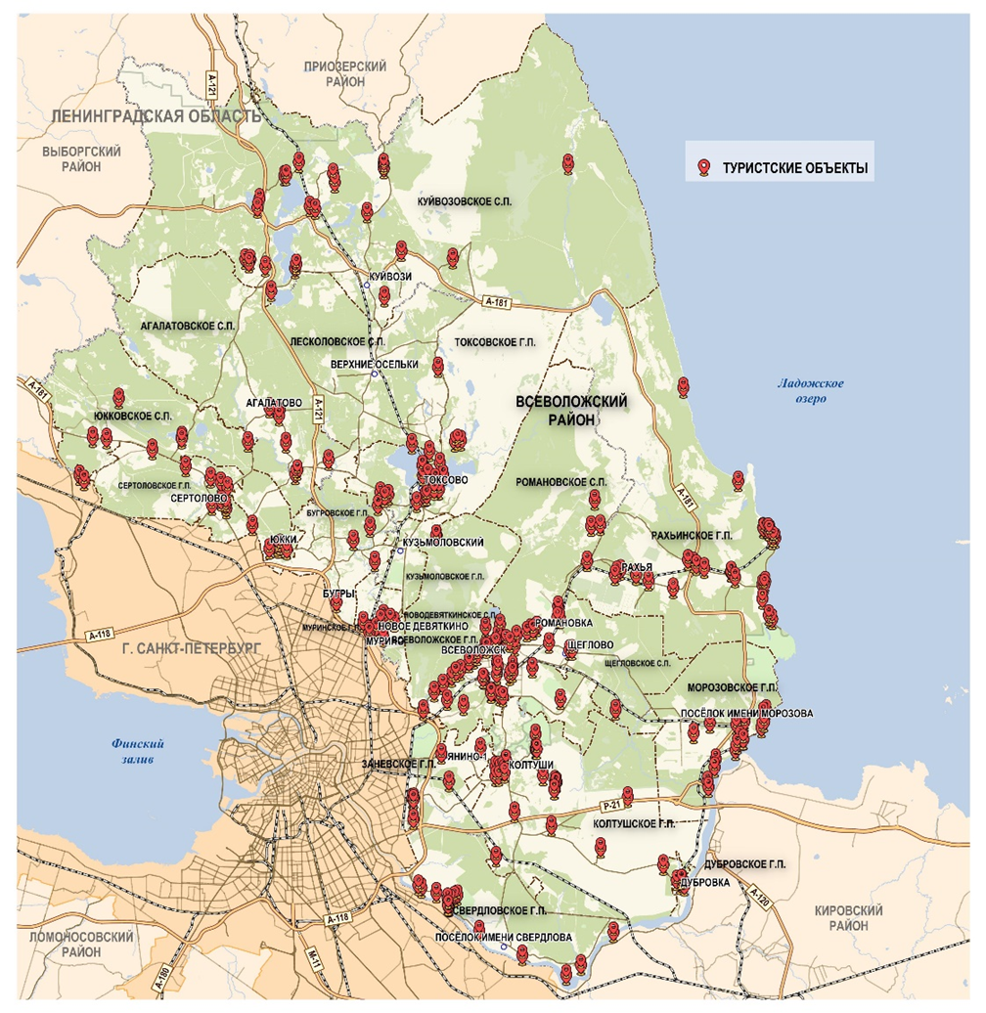
Рисунок А.1 – Расположение туристских объектов на территории
Всеволожского муниципального района
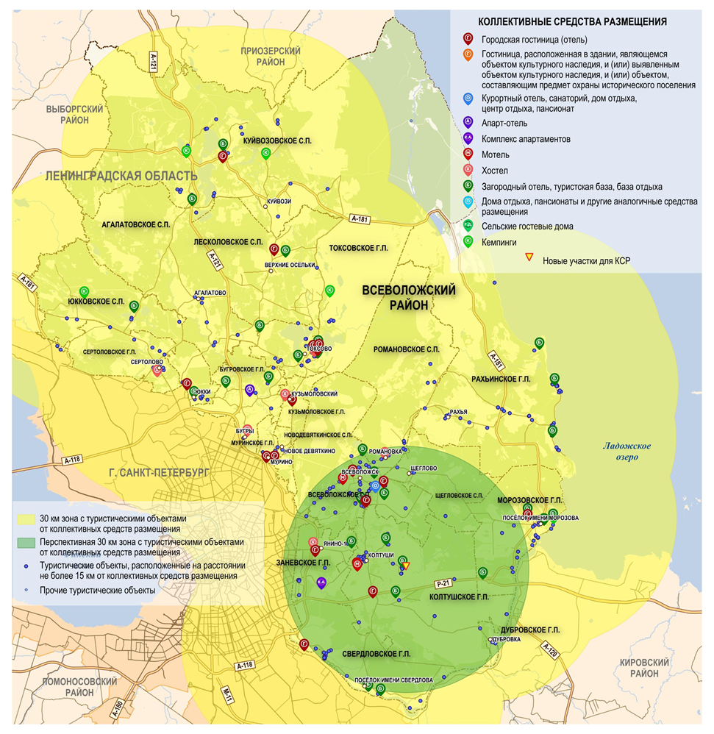
Рисунок А.2 – Расположение коллективных средств размещения на территории Всеволожского муниципального района

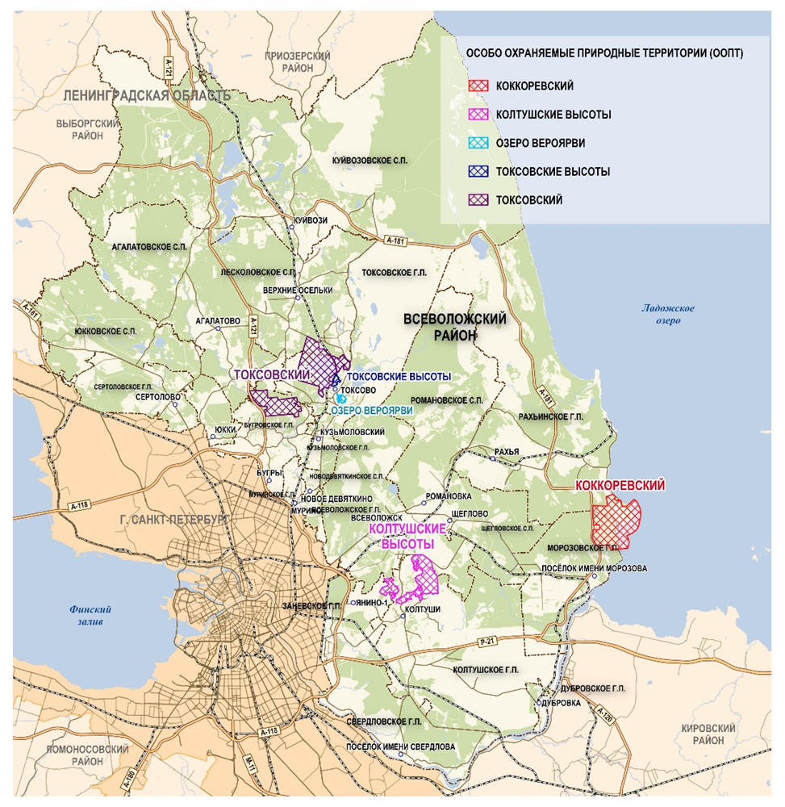
Рисунок А.3 – Размещение особо охраняемых природных территорий во Всеволожском муниципальном районе

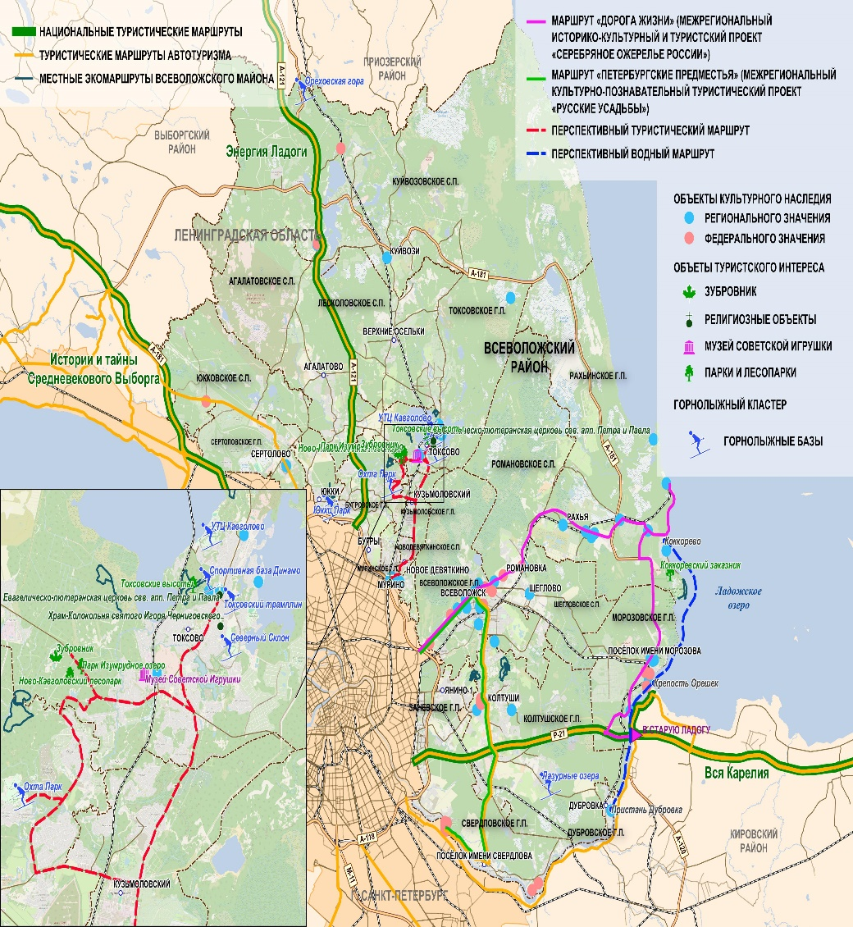
Рисунок А.4 – Схема прохождения туристских маршрутов на территории Всеволожского муниципального района

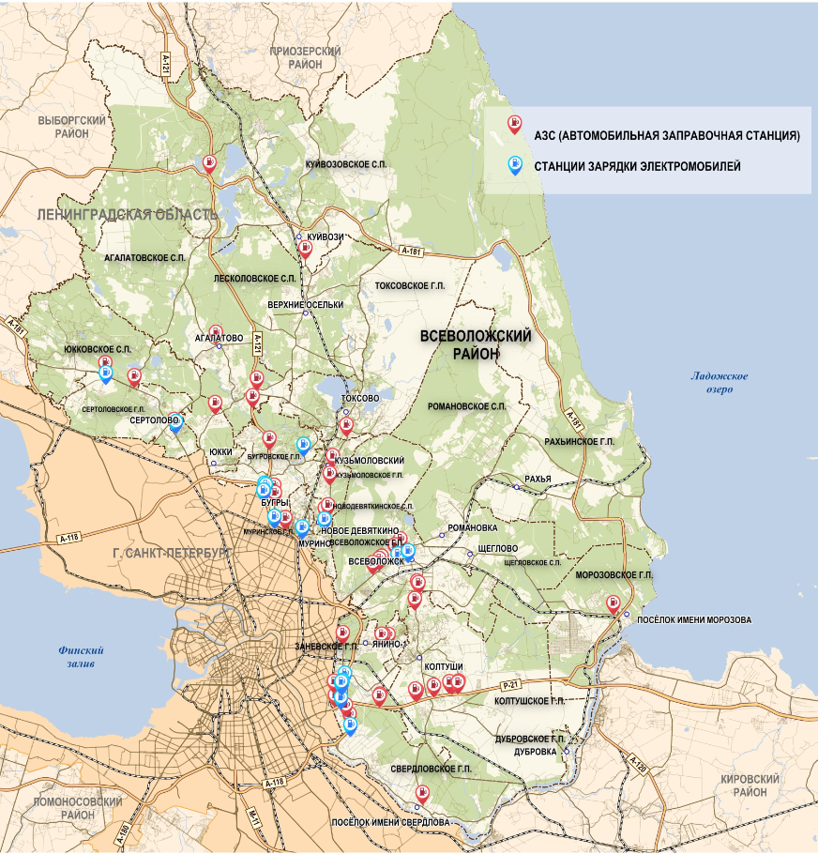
Рисунок А.5 – Схема размещения АЗС и станций зарядки электромобилей на автомобильных дорогах, обеспечивающих автотранспортную доступность туристских и рекреационных объектов во Всеволожском муниципальном районе

Пространственное развитие Всеволожского муниципального района

Схема, отражающая размещение крупнейших транспортных осей, зон жилищного строительства, индустриальных парков, ООПТ Всеволожского муниципального района, представлена на рисунке А.1.
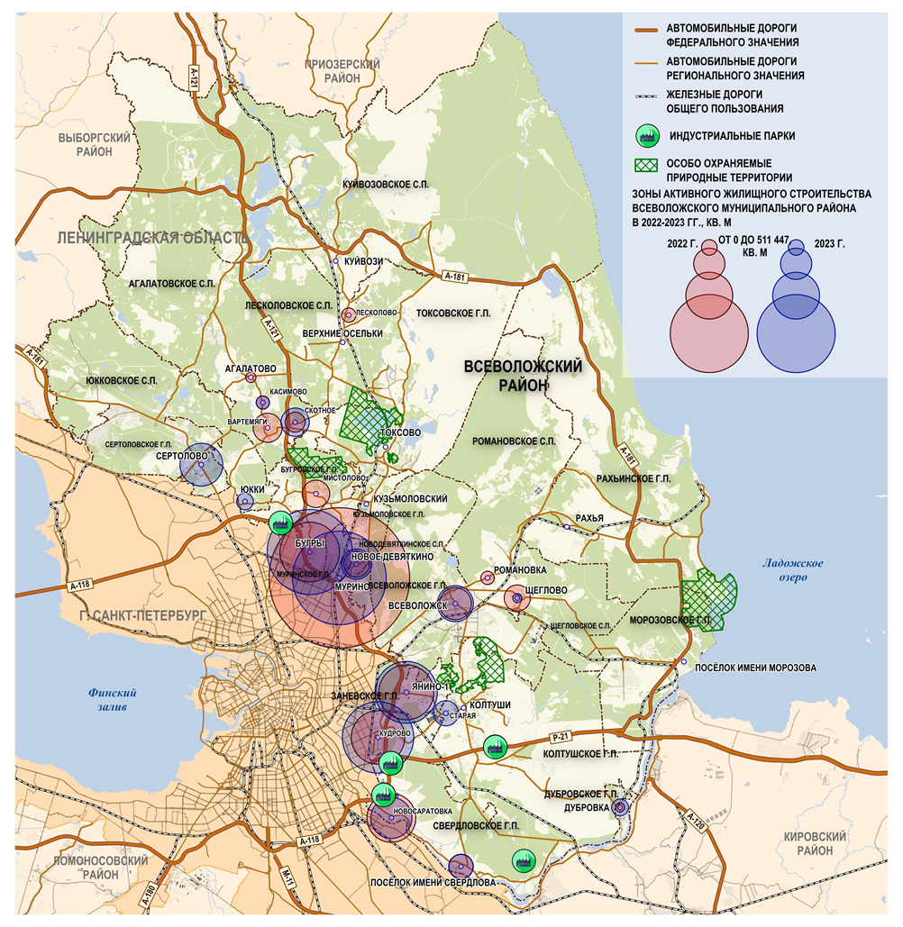
Рисунок А.6 – Схема, отражающая размещение крупнейших транспортных осей, зон жилищного строительства, индустриальных парков, ООПТ Всеволожского муниципального района

Основные транспортные оси, формирующие планировочный каркас Всеволожского муниципального района:
1. Участки магистральных автомобильных дорог федерального значения Р-21 «Кола», А-121 «Сортавала», А-118 КАД, А-181 «Скандинавия».
2. Участки автомобильных дорог регионального значения:
– Санкт-Петербург - Запорожское - Приозерск (41К-012);
– Санкт-Петербург - Морье (41К-064);
– Санкт-Петербург - Матокса (41К-065);
– Санкт-Петербург - з-д им. Свердлова - Всеволожск (41К-078);
– Санкт-Петербург - Колтуши (41К-079);
– Парголово - Огоньки (41А-180).
3. Участки линий Октябрьской железной дороги, по которым осуществляется грузовое и пассажирское (в том числе пригородное) движение:
– Санкт-Петербург - Сортавала;
– Санкт-Петербург - Мурманск;
– Санкт-Петербург - Будогощь,
– Санкт-Петербург - Невская Дубровка,
– Санкт- Петербург - Ладожское озеро.

Крупнейшие производственно-промышленные зоны Всеволожского муниципального района:
– промзоны «Кирпичный завод» и «Коммунально-складская зона», г. Всеволожск;
– промышленная зона на территории г. Бугры;
– промышленная зона на территории д. Новое Девяткино;
– индустриальные парки «Кола», «Приневский», «Уткина Заводь», «RAUM Бугры», «М-18».

Крупнейшие природно-рекреационные зоны – особо охраняемые природные территории Всеволожского муниципального района:
– «Государственный природный заказник «Коккоревский»;
– «Памятник природы «Колтушские высоты»;
– «Государственный природный парк «Токсовский»;
– «Памятник природы «Токсовские высоты»;
– «Охраняемый природный ландшафт озера Вероярви».

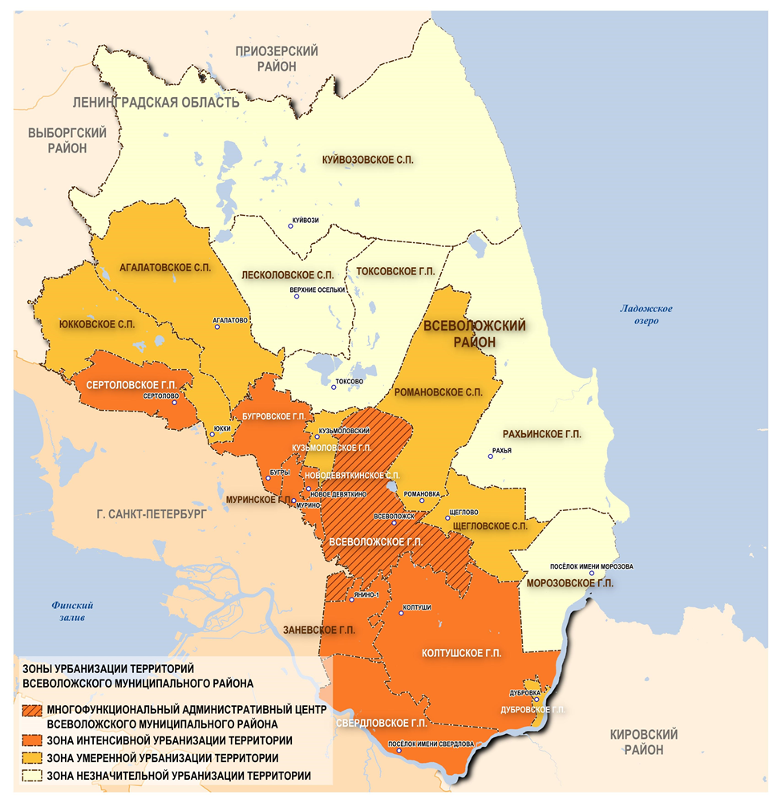
Рисунок А.7 – Три основные зоны пространственного развития
Всеволожского муниципального района

ПРИЛОЖЕНИЕ Б
Результаты социологических опросов населения и субъектов предпринимательской деятельности Всеволожского муниципального района в целях учета общественного мнения при разработке Стратегии социально-экономического развития Всеволожского муниципального района Ленинградской области на период до 2035 года

Социологический опрос населения Всеволожского муниципального района
Численность респондентов – 1368 чел.
Социально-демографические характеристики выборки представлены на рисунках Б.1 – Б.6.
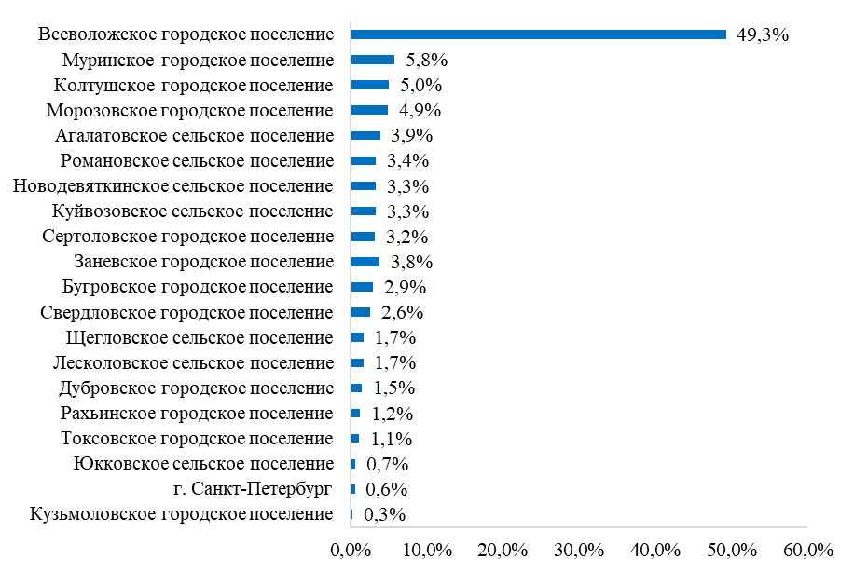
Рисунок Б.1 – Структура респондентов по месту проживания, %
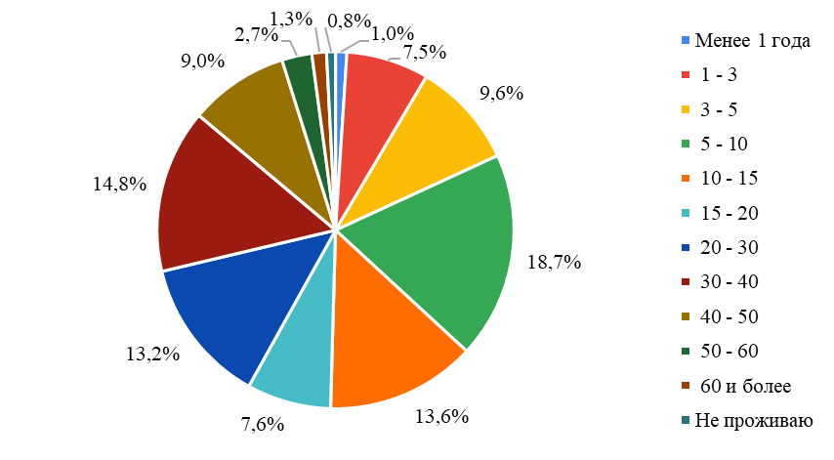
Рисунок Б.2 – Распределение респондентов по времени проживания во Всеволожском муниципальном районе, %
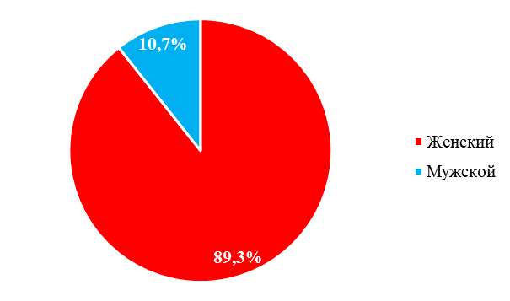
Рисунок Б.3 – Структура респондентов по полу, %
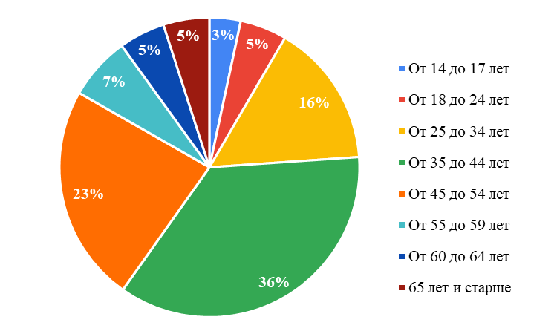
Рисунок Б.4 – Структура респондентов по возрасту, %
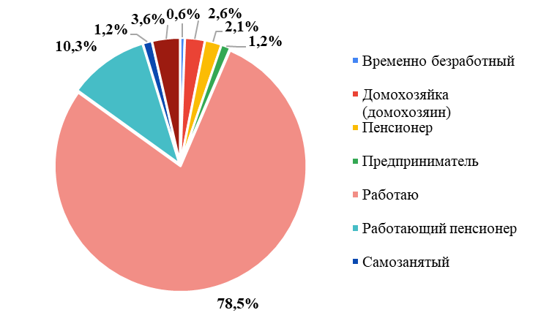
Рисунок Б.5 – Структура респондентов по статусу, %
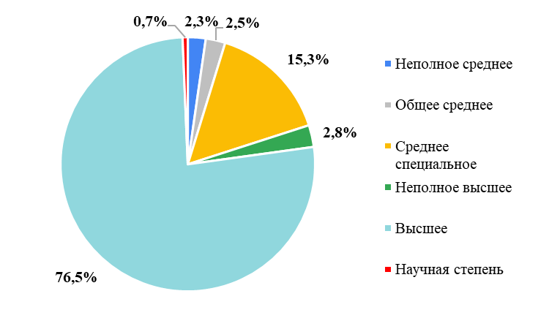
Рисунок Б.6 – Структура респондентов по образованию, %

На рисунках Б.7 – Б.15 представлены результаты оценки населением уровня социально-экономического развития Всеволожского муниципального района, определения наиболее значимых проблем, приоритетных направлений развития района.

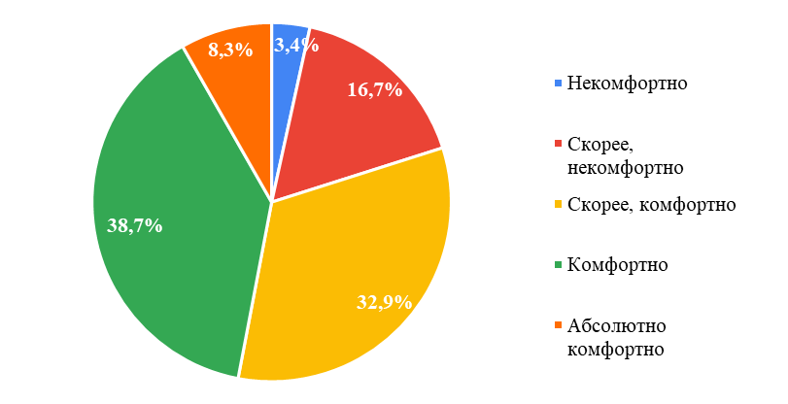
Рисунок Б.7 – Распределение ответов респондентов на вопрос: «На Ваш взгляд, насколько комфортно проживание во Всеволожском муниципальном районе?», %
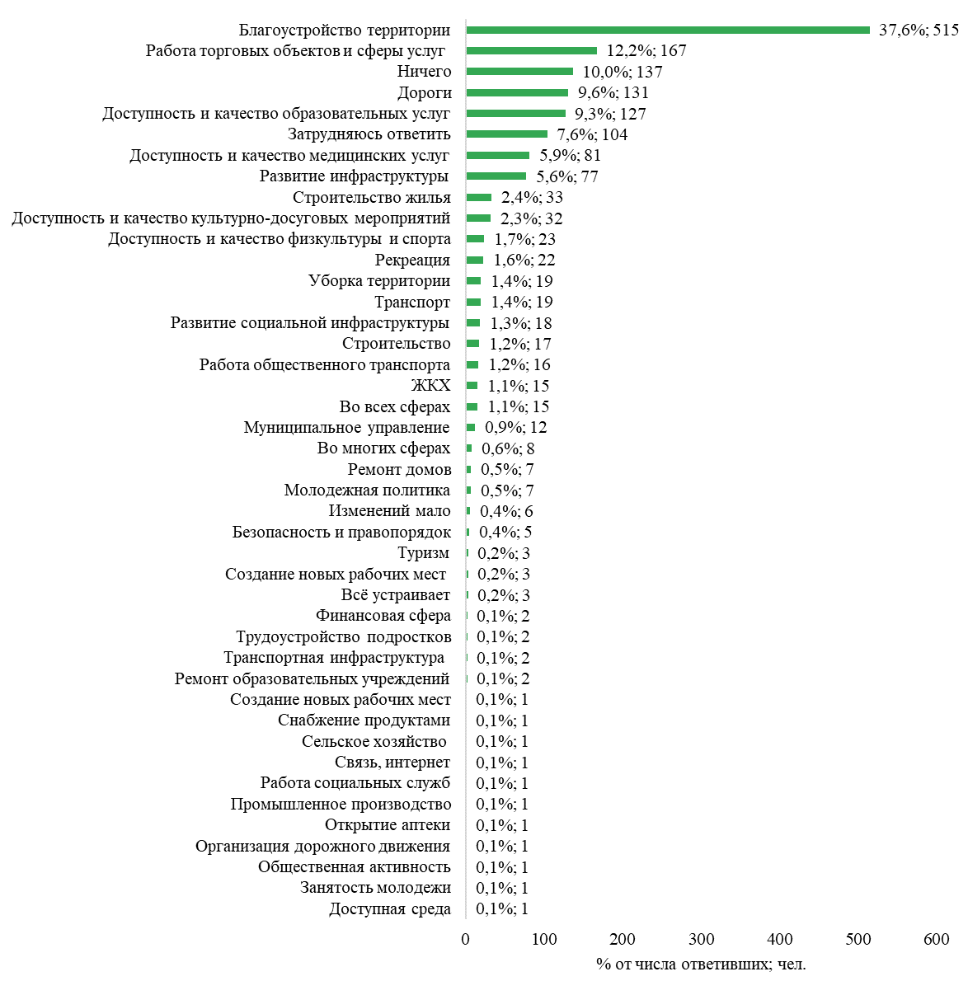
Рисунок Б.8 – Распределение ответов респондентов на вопрос: «Что изменилось в районе за последние 5-10 лет к лучшему (в каких сферах)?», % от числа ответивших; чел.

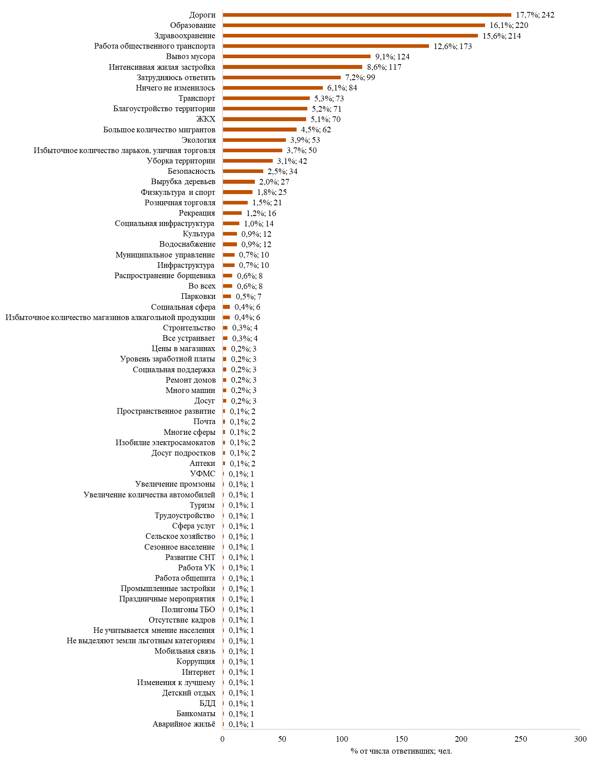
Рисунок Б.9 – Распределение ответов респондентов на вопрос: «Что изменилось в районе за последние 5-10 лет к худшему (в каких сферах)?», % от числа ответивших; чел.

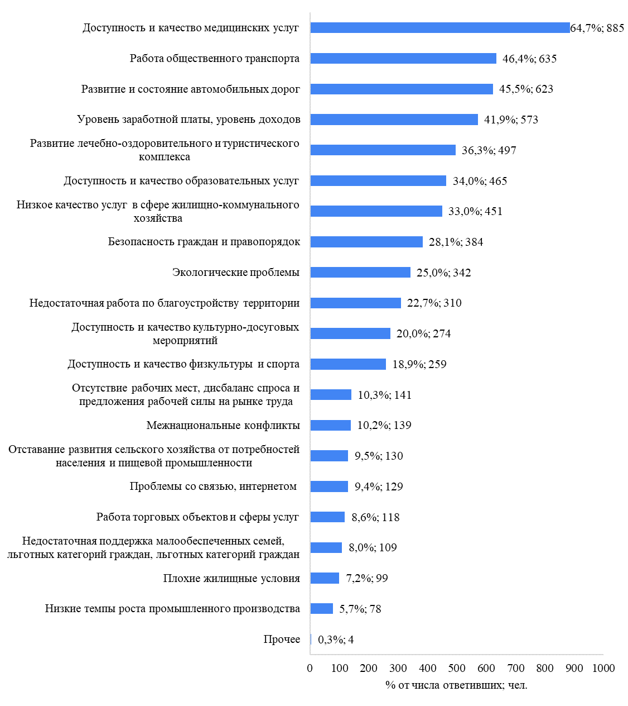
Рисунок Б.10 – Распределение ответов респондентов на вопрос: «Какие проблемы, по Вашему мнению, требуют первоочередного решения на территории Всеволожского муниципального района?», % от числа ответивших; чел.
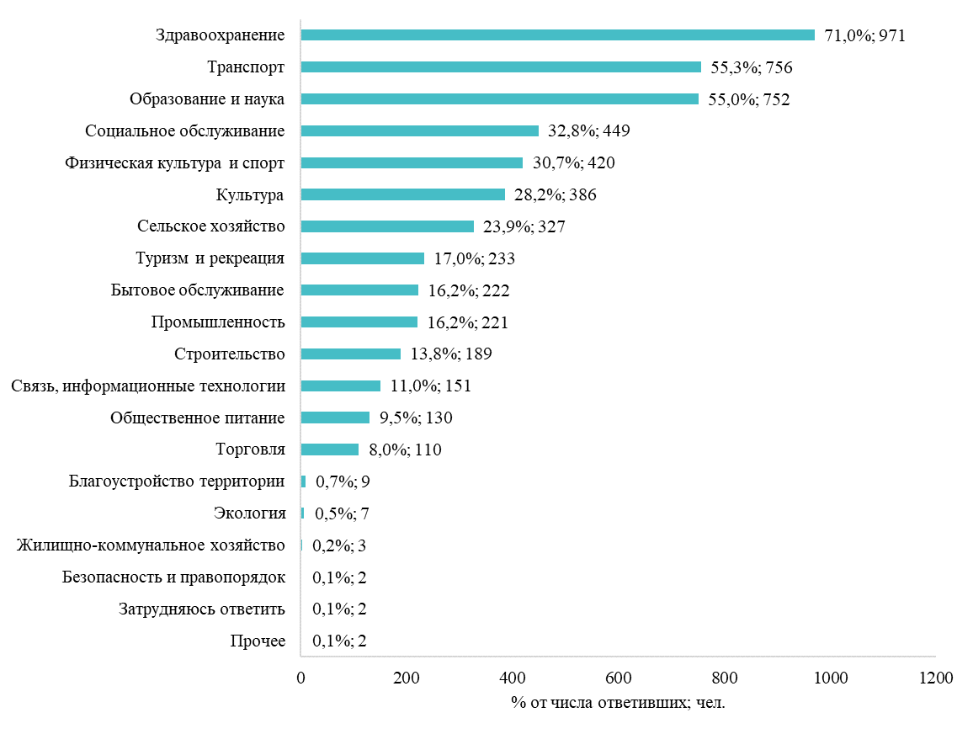
Рисунок Б.11 – Распределение ответов респондентов на вопрос: «Инвестиции в какие сферы деятельности представляют наибольший интерес для Всеволожского муниципального района?», % от числа ответивших; чел.
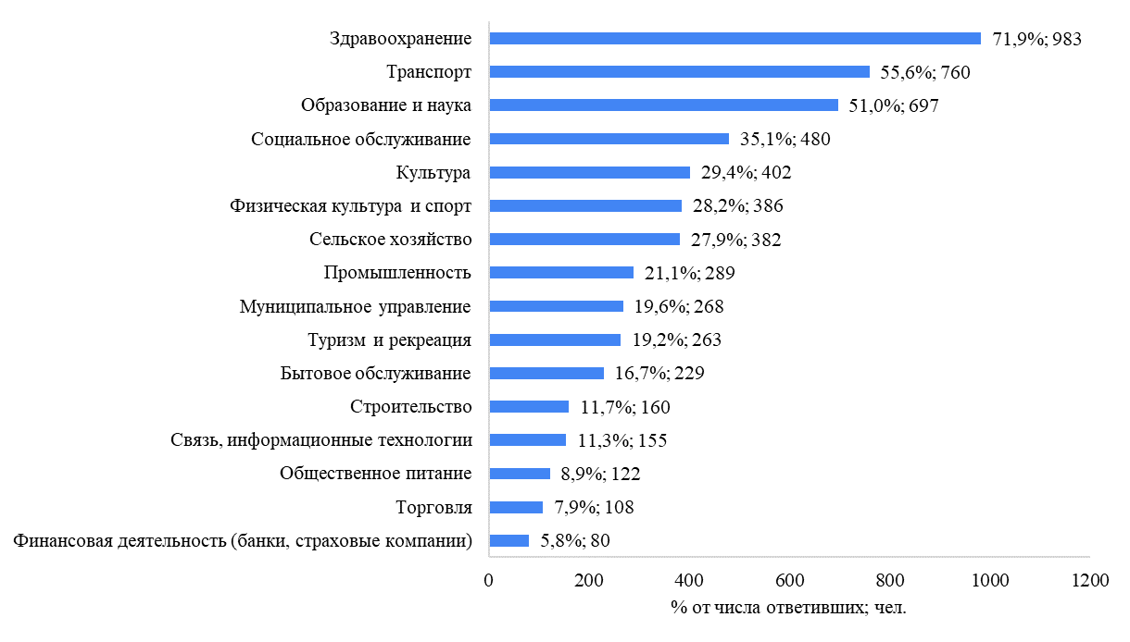
Рисунок Б.12 – Распределение ответов респондентов на вопрос: «Развитие каких секторов экономики позволит, по Вашему мнению, улучшить качество жизни населения Всеволожского муниципального района?», % от числа ответивших; чел.
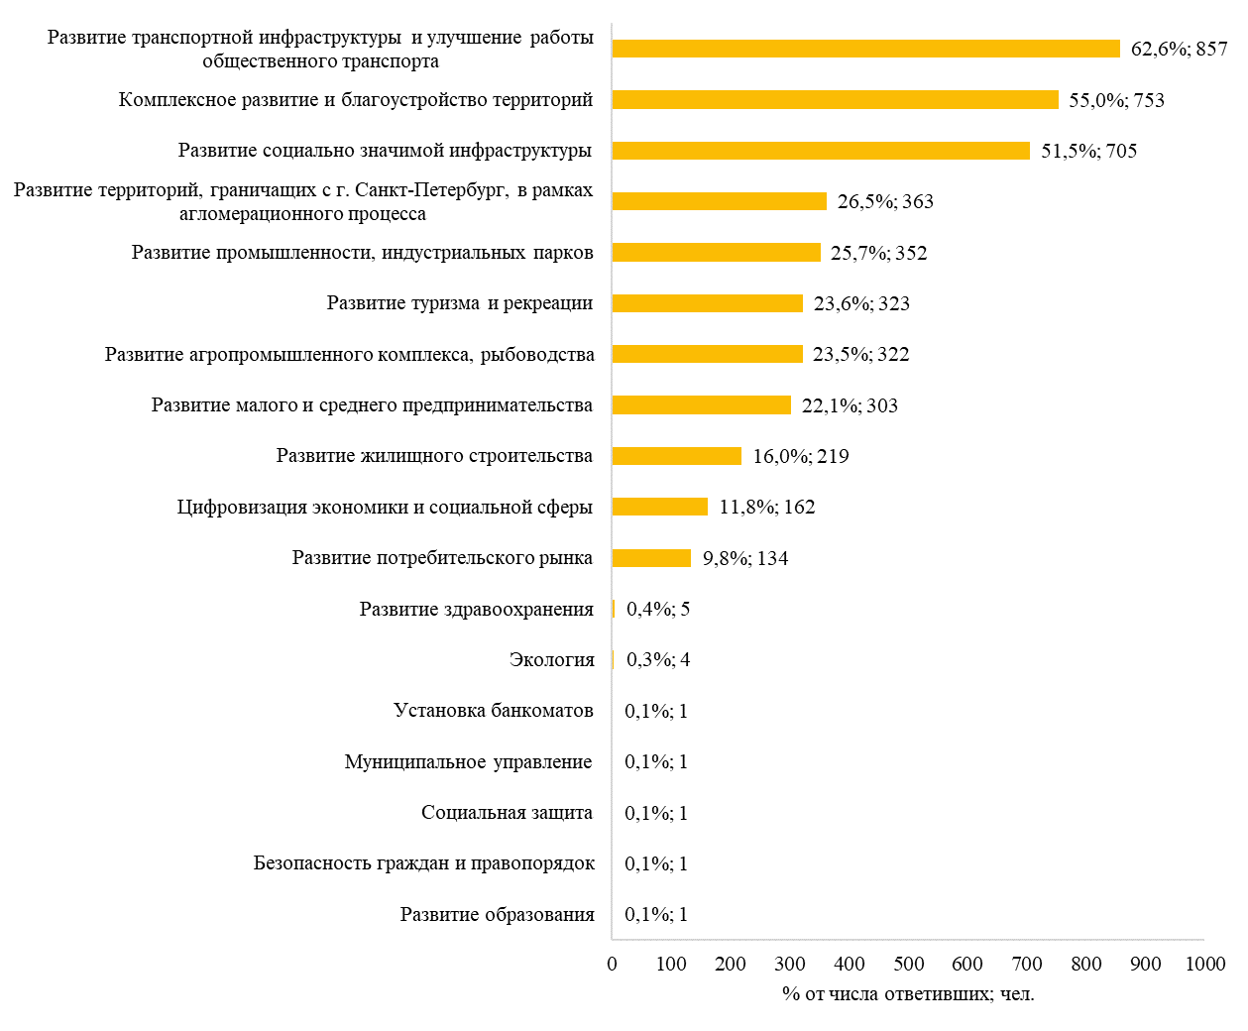
Рисунок Б.13 – Распределение ответов респондентов на вопрос: «Какие направления социально-экономического развития Всеволожского муниципального района Вы считаете приоритетными?», % от числа ответивших; чел.
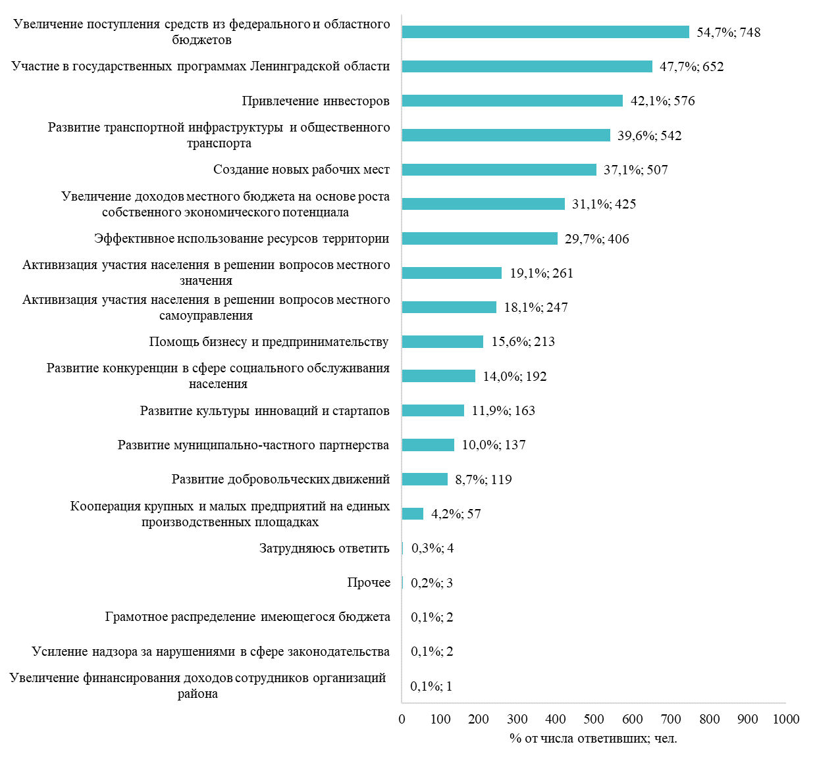
Рисунок Б.14 – Распределение ответов респондентов на вопрос: «С чем Вы связываете возможность улучшения социально-экономической ситуации в районе?», % от числа ответивших; чел.
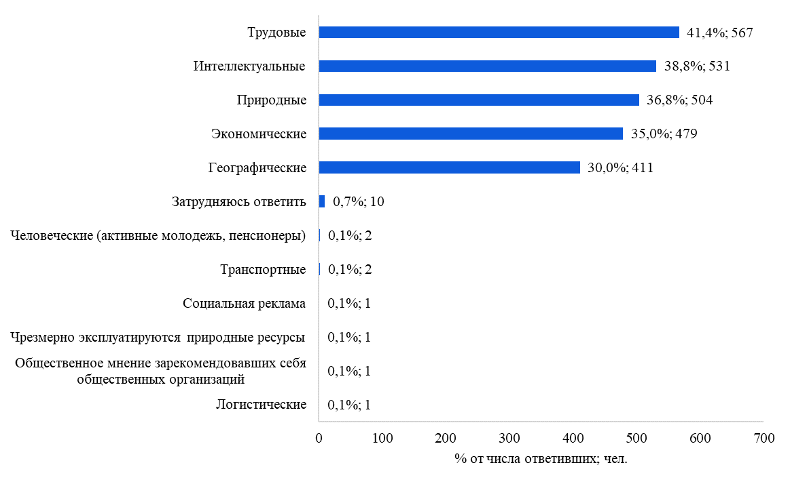
Рисунок Б.15 – Распределение ответов респондентов на вопрос: «Какие ресурсы и потенциал района по Вашему мнению используются не в полной мере или не используются совсем?», % от числа ответивших; чел.

Социологический опрос субъектов предпринимательской деятельности Всеволожского муниципального района
В социологическом опросе приняли участие 59 представителей субъектов предпринимательской деятельности.
На рисунках Б.16 – Б.18 представлена характеристика участников опроса.
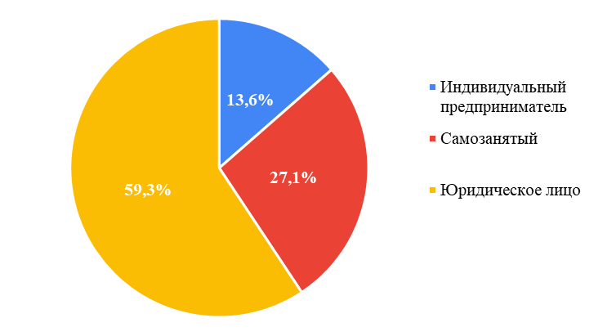
Рисунок Б.16 – Структура респондентов по статусу, %

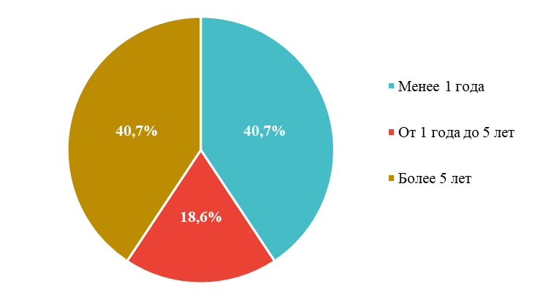
Рисунок Б.17 – Распределение ответов респондентов на вопрос: «В течение какого периода времени Ваш бизнес осуществляет свою деятельность?», %
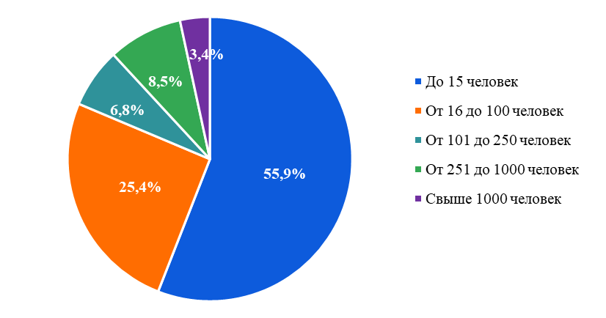
Рисунок Б.18 – Распределение ответов респондентов на вопрос: «Какова численность сотрудников Вашей организации в настоящее время?», %

На рисунках Б.19 – Б.28 представлены результаты оценки представителями субъектов предпринимательской деятельности уровня социально-экономического развития и инвестиционной привлекательности Всеволожского муниципального района, определения наиболее значимых проблем, приоритетных направлений развития района.
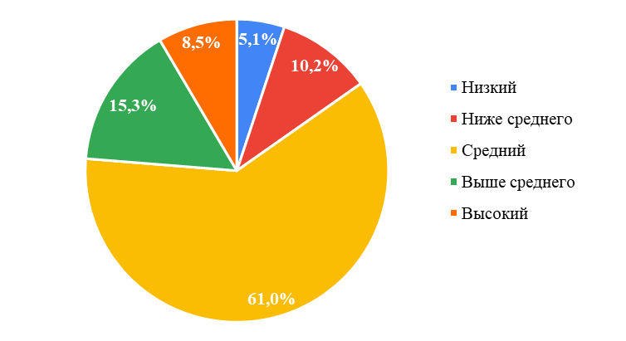
Рисунок Б.19 – Распределение ответов респондентов на вопрос: «Оцените уровень социально-экономического развития Всеволожского муниципального района», %
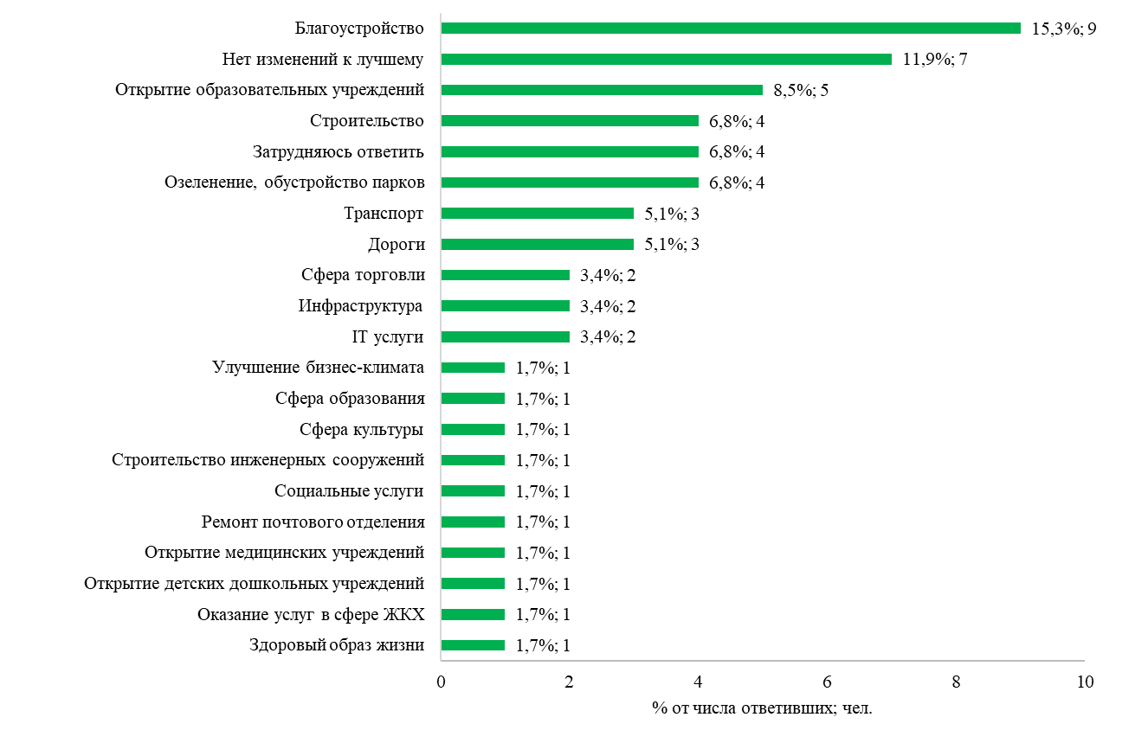
Рисунок Б.20 – Распределение ответов респондентов на вопрос: «Что изменилось в районе за последние 5-10 лет к лучшему (в каких сферах)?», % от числа ответивших; чел.

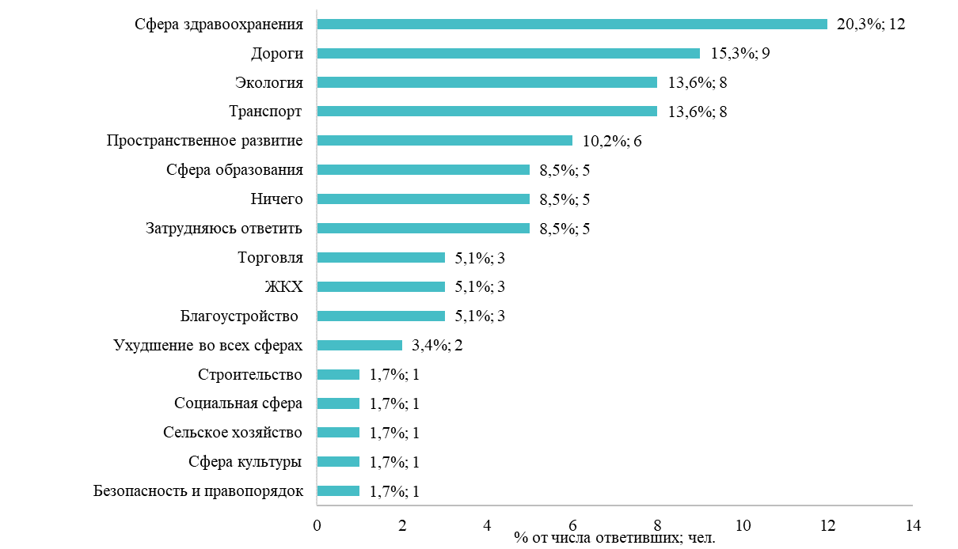
Рисунок Б.21 – Распределение ответов респондентов на вопрос: «Что изменилось в районе за последние 5-10 лет к худшему (в каких сферах)?», % от числа ответивших; чел.

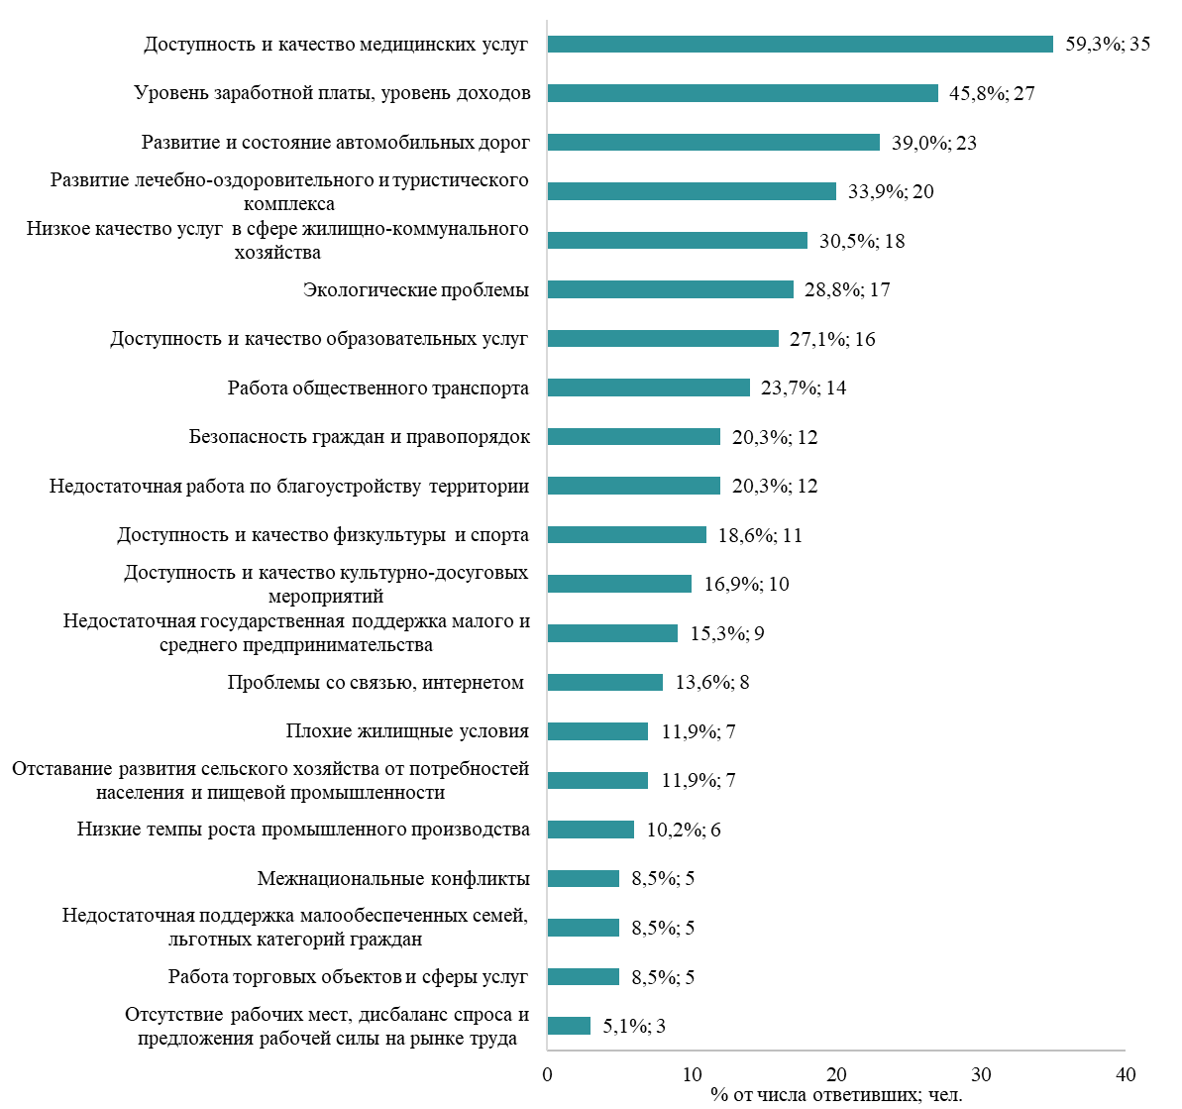
Рисунок Б.22 – Распределение ответов респондентов на вопрос: «Какие проблемы, по Вашему мнению, требуют первоочередного решения на территории Всеволожского муниципального района?», % от числа ответивших; чел.
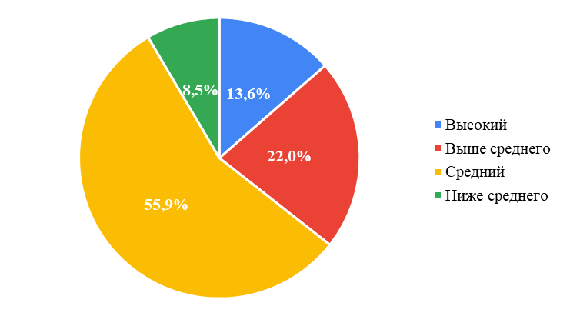
Рисунок Б.23 – Распределение ответов респондентов на вопрос: «Как Вы оцениваете уровень инвестиционной привлекательности Всеволожского муниципального района?», %

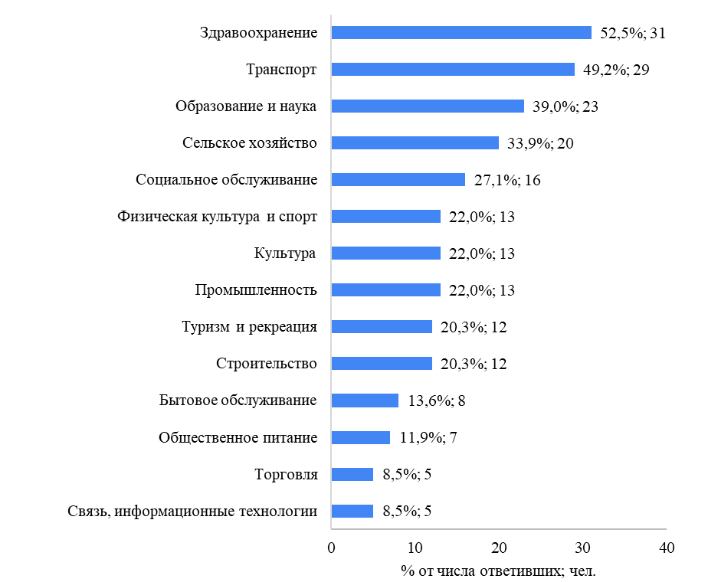
Рисунок Б.24 – Распределение ответов респондентов на вопрос: «Инвестиции в какие сферы деятельности представляют наибольший интерес для Всеволожского муниципального района?», % от числа ответивших; чел.
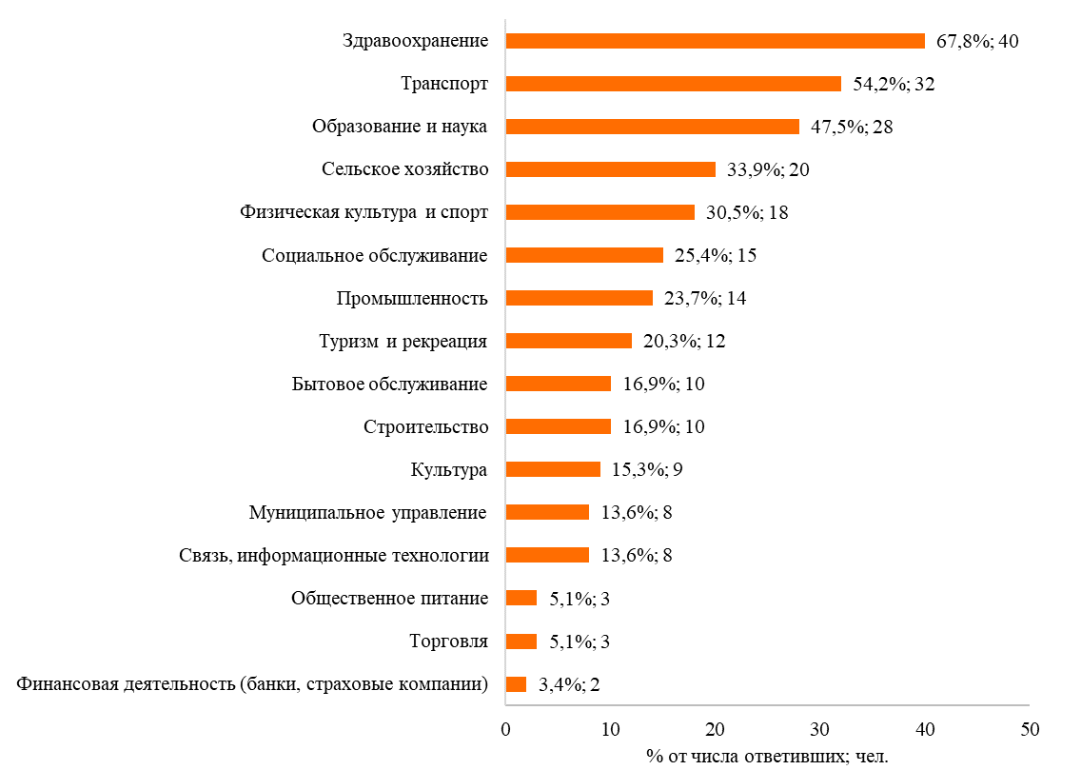
Рисунок Б.25 – Распределение ответов респондентов на вопрос: «Развитие каких секторов экономики позволит, по Вашему мнению, улучшить качество жизни населения Всеволожского муниципального района?», % от числа ответивших; чел.
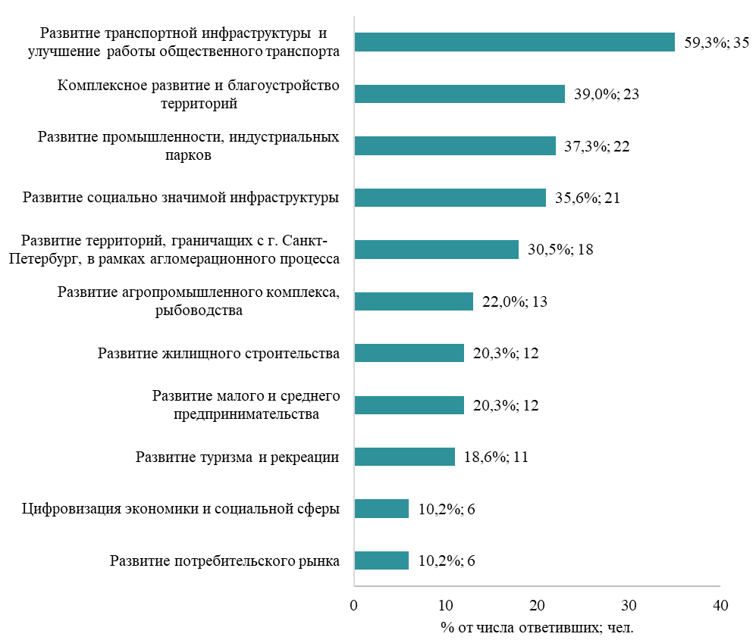
Рисунок Б.26 – Распределение ответов респондентов на вопрос: «Какие направления социально-экономического развития Всеволожского муниципального района Вы считаете приоритетными?», % от числа ответивших; чел.

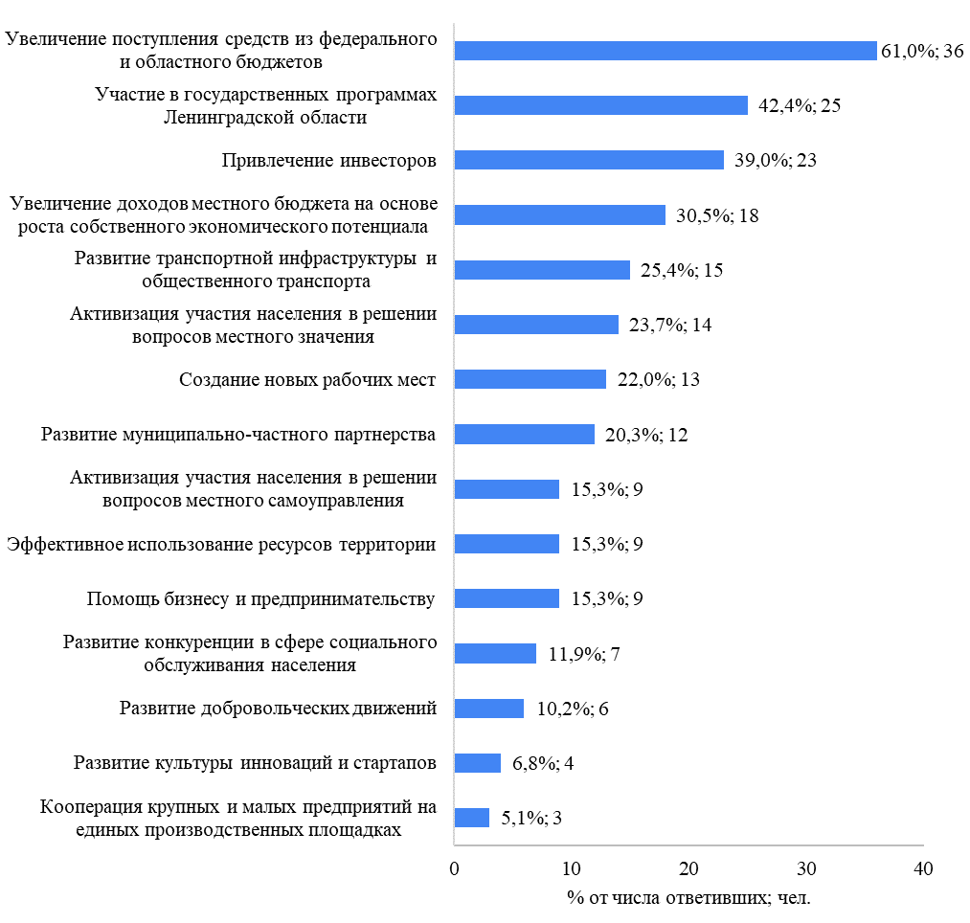
Рисунок Б.27 – Распределение ответов респондентов на вопрос: «С чем Вы связываете возможность улучшения социально-экономической ситуации в районе?», % от числа ответивших; чел.

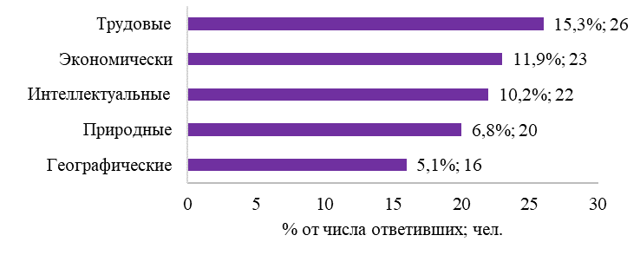
Рисунок Б.28 – Распределение ответов респондентов на вопрос: «Какие ресурсы и потенциал района по Вашему мнению используются не в полной мере или не используются совсем?», % от числа ответивших; чел.

ПРИЛОЖЕНИЕ В

Краткий обзор происходящих изменений в мировой экономике и геополитике, стратегических приоритетов перспективного социально-экономического и пространственного развития Российской Федерацией и Ленинградской области

В настоящее время происходит самая масштабная трансформация мирового политического и экономического устройства за последние 80 лет. Идет процесс становления многополярного мира, формируются новые экономические центры, повышается роль развивающихся стран в мировой политике и экономике, происходят существенные изменения на финансовых, энергетических и продовольственных рынках, осуществляется постепенный переход на национальные валюты в международной торговле целого ряда государств.
Структурный кризис мировой экономики сопровождается ростом геополитической напряженности, расширением зон военных конфликтов, введением экономических санкций странами Запада против государств, которые ведут независимую внешнюю политику.
После начала специальной военной операции страны Запада ввели самые масштабные в мировой истории санкции против Российской Федерации (свыше 10 тысяч различных запретов и ограничений, начиная с 2014 года, в том числе свыше 7,5 тысячи санкций в 2022-2024 гг.).
США, странами ЕС и рядом других недружественных государств были введены санкции против многих российских предприятий, государственных и политических деятелей, прекращены поставки импортного оборудования и комплектующих иностранных производителей, разорваны контракты на строительство, ремонт и обслуживание импортной техники (самолетов, морских судов, автотранспортных средств, специальной техники и т.д.), введен запрет на полеты российских авиакомпаний и на работу российских автоперевозчиков в странах Европейского Союза, на вход российских судов в европейские порты. Многие иностранные компании покинули российский рынок.
Экономические санкции в отношении российских предприятий ограничили возможности экспорта продукции, закупки импортной техники и оборудования, трансфера технологий и привлечения заемного капитала. Введение ограничений в международной торговле привели к многократному сокращению внешнеторгового оборота и падению объемов международной торговли между Российской Федерацией и европейскими странами.
В этих условиях возникла необходимость выхода российских предприятий на новые рынки для осуществления международной торговли. В результате активной работы бизнес-сообщества и органов государственной власти появились новые потребители российской продукции и поставщики, расширилась торговля со странами Азии, Африки и Латинской Америки, изменились направления перевозок товаров, потребовалась перестройка цепочек поставок.
К числу наиболее важных изменений, которые будут происходить в мировой экономике в ближайшие 10 лет, можно отнести следующие:
- обострение экономических проблем в мировой экономике из-за стремления транснациональных корпораций, международных финансовых организаций и банковских синдикатов сохранить доминирование своих интересов над национальными интересами различных стран мира;
- рост геополитической напряженности, расширение военно-политических угроз и возникновение новых зон военных конфликтов;
- замедление роста мировой экономики, ухудшение ситуации на мировых финансовых рынках, нестабильность мировых цен на энергетические ресурсы;
- усиление политического давления и введение экономических санкций коллективного Запада против развивающихся стран мира, которые ведут независимую внешнюю политику, нарушение сложившихся хозяйственных связей, расширение протекционизма и торговых войн.
В условиях сложной международной обстановки, ухудшения ситуации в мировой экономике и серьезных вызовов из-за введенных странами Запада санкций Российская Федерация:
- способствует созданию современного многополярного мира, расширению БРИКС, повышению роли и влияния развивающихся стран (Китая, Индии, Ирана, стран Евразийского экономического союза, ШОС и др.) на мировые политические и экономические процессы;
- развивает сотрудничество со странами БРИКС, ШОС, G20 и др., активно участвует в международных интеграционных проектах, расширяет зоны действия международных торговых и таможенных соглашений, переходит на использование национальных валют в международной торговле;
- переориентирует экономику страны на создание конкурентоспособной отечественной продукции для уменьшения зависимости от импортных товаров, обеспечить выход на новые рынки сбыта, привлекает новых партнеров для реализации масштабных инфраструктурных проектов;
- развивает собственный флот для экспорта российской продукции, обеспечивает развитие транспортной инфраструктуры и расширяет производство современных транспортных средств, создавать альтернативные транспортные пути для обслуживания международной торговли.
Приоритетным направлением внешнеэкономической политики Российской Федерации является усиление взаимодействия со странами ЕАЭС, БРИКС и ШОС, увеличение экспорта российской высокотехнологичной и наукоемкой продукции, станков и оборудования, автомобильной и авиационной техники, продукции агропромышленного комплекса, стимулирование создания совместных предприятий и привлечение иностранных инвестиций для реализации крупных инфраструктурных проектов.
Отрасли экономики Российской Федерации в условиях беспрецедентных санкций обеспечили стабильную работу предприятий и потребности населения страны. Прирост ВВП Российской Федерации по итогам 2023 года составил 3,6% и оказался самым высоким за последнее десятилетие (за исключением постковидного восстановительного роста в 2021 г.). Промышленное производство по итогам 2023 года выросло на 3,5%, прирост выпуска обрабатывающей промышленности достиг +7,5%, объем сельскохозяйственного производства вырос на 11,3%, оборот розничной торговли – на 6,4%, а объём строительных работ - на 7,9%. Доля инвестиций в основной капитал составила 19,9% в ВВП страны, а инвестиции в основной капитал возросли на 9,8%. В этот период удалось запустить программы импортозамещения во многих отраслях экономики, обеспечить существенный рост расходов на ОПК и социальную сферу, увеличить объемы выпуска высокотехнологичной продукции, приступить к масштабному обновлению парка транспортных средств, продолжить реализацию крупных проектов развития транспортной инфраструктуры.
Приоритеты социально-экономического развития страны на долгосрочную перспективу определены в Указе Президента Российской Федерации от 07.05.2024 № 309 «О национальных целях развития Российской Федерации на период до 2030 года и на перспективу до 2036 года». К числу национальных целей развития Российской Федерации отнесены следующие:
- сохранение населения, укрепление здоровья и повышение благополучия людей, поддержка семьи;
- реализация потенциала каждого человека, развитие его талантов, воспитание патриотичной и социально ответственной личности;
- комфортная и безопасная среда для жизни;
- экологическое благополучие;
- устойчивая и динамичная экономика;
- технологическое лидерство;
- цифровая трансформация государственного и муниципального управления, экономики и социальной сферы.
Ленинградская область относится к числу тех субъектов Российской Федерации, которые в условиях жестких санкций показали устойчивое развитие и значительно улучшили основные экономические показатели. Так, за 2023 г. ВРП Ленинградской области увеличился на 4% по сравнению с 2022 г., индекс промышленного производства – на 8%, объем сельскохозяйственного производства – на 0,7%, оборот розничной торговли – на 14,4%. Доля инвестиций в основной капитал составила 38,2% в ВРП региона, а инвестиции в основной капитал возросли на 13,2%.
Ленинградская область входит в число лидеров среди субъектов РФ по росту численности населения, на 1 января 2024 года численность населения региона составила 2035,8 тыс. чел. (прирост населения за год - 0,6%). У Ленинградской области самый большой среди субъектов РФ инвестиционный портфель - 6,2 трлн. рублей. Область сохраняет лидирующие позиции в области жилищного строительства – в 2023 году введено 4,2 млн кв. м жилья.
В 2023 году в Ленинградской области:
- объем отгруженных товаров собственного производства, выполненных работ и услуг составил 1945,2 млрд руб. (рост к базовому 2018 году – в 1,5 раза);
- объем выполненных строительных работ– 268,1 млрд руб. (рост к 2018 году на 34%);
- введено в действие 4186,4 тыс. кв. м жилья (общий объем жилья, введенного за период 2019-2023 годов, составил 17 млн. кв. м);
- оборот розничной торговли составил 688,0 млрд руб., объем платных услуг населению - 131,2 млрд руб. (по сравнению с 2018 годом в сопоставимых ценах выросли на 27%).
- номинальная заработная плата с 2018 года выросла на 54% и составила в 2023 году 67266 рублей; реальная заработная плата относительно уровня 2018 года выросла на 16,6%;
- уровень бедности снизился с 8,4% в 2018 году до 7% в 2022 г.
В достижении высоких показателей социально-экономического развития Ленинградской области есть существенный вклад Всеволожского муниципального района.
Ленинградская область принимала активное участие в реализации национальных проектов «Демография», «Образование», «Культура», «Жилье и городская среда», «Безопасные и качественные дороги», «Малое и среднее предпринимательство», «Производительность труда и поддержка занятости», «Экология» и др.
За счет участия Всеволожского муниципального района в реализации национальных проектов в период 2019-2023 гг.:
- в Бугровском городском поселении были построены две школы по 950 мест и детский сад на 270 мест, отремонтирована улично-дорожная сеть;
- в г. Кудрово построена школа на 1000 мест и детский сад на 295 мест;
- в г. Мурино построена школа на 1175 мест;
- в г. Сертолово построена школа на 825 мест и сооружен физкультурно-оздоровительный комплекс;
- в г. п. Янино-1 построена школа на 825 мест.
В настоящее время Комитет экономического развития и инвестиционной деятельности Ленинградской области актуализирует Стратегию социально-экономического развития Ленинградской области до 2030 года и на перспективу до 2036 года с учетом Указа Президента Российской Федерации от 07.05.2024 № 309 «О национальных целях развития Российской Федерации на период до 2030 года и на перспективу до 2036 года».
В предварительных материалах данной Стратегии предусмотрены следующие приоритеты стратегического развития Ленинградской области до 2036 года:
- сокращение естественной убыли населения Ленинградской области на 2 промилле к 2036 году;
- удлинение цепочек создания добавленной стоимости ключевых отраслей Ленинградской области;
- стабилизация темпов роста производства продукции АПК не ниже 2,5% в год;
- рост качества транспортного обслуживания населения и сокращение среднего времени в пути;
- увеличение туристского потока в Ленинградскую область на 50% – к 2030 году, на 75% – к 2036 году (по отношению к 2018 году – 5230 тыс. чел);
- повышение качества среды проживания во всех населенных пунктах Ленинградской области, в том числе формирование каркаса опорных населенных пунктов.
К числу приоритетных проектов Ленинградской области относятся:
- Проект «Демография», ключевой приоритет которого – обеспечить сохранение населения за счет стимулирования рождаемости, снижения смертности, повышения продолжительности и качества жизни населения, укрепление здоровья.
Стратегическая цель данного проекта – сокращение естественной убыли населения Ленинградской области на 2 промилле к 2036 году.
2. Проект «Технологическое усложнение экономики», ключевой приоритет которого – удлинение цепочек создания добавленной стоимости в ключевых отраслях Ленинградской области.
Стратегическая цель данного проекта – рост ВРП не ниже 3% в год за счет создания добавленной стоимости в обрабатывающих производствах от усложнения экономики (выстраивания технологических цепочек).
3. Проект «Продовольственная безопасность», ключевой приоритет которого – сохранить лидерские позиции по производству продуктов питания в Северо-Западном макрорегионе, постепенно замещая импортную продукцию и наращивая долю сельского хозяйства в валовом региональном продукте.
Стратегическая цель данного проекта - стабилизация темпов роста производства продукции АПК не ниже 2,5% в год.
4. Проект «Современный транспортный комплекс», ключевой приоритет которого – повышение транспортной доступности территорий региона и рост мобильности населения.
Стратегическая цель данного проекта – рост качества транспортного обслуживания населения и сокращение среднего времени в пути.
5. Проект «Туризм», ключевой приоритет которого – увеличение доходности и налоговых поступлений от туристической отрасли.
Стратегическая цель данного проекта – увеличение туристского потока
в Ленинградскую область на 50% к 2030 году, на 75% к 2036 году
(по отношению к 2018 году – 5230 тыс. чел).
6. Проект «Комфортные поселения», ключевой приоритет которого – повысить уровень благоустройства и инфраструктурной обеспеченности городских и сельских поселений, создать привлекательные и безопасные условия проживания населения вне зависимости от интенсивности градостроительного развития территории.
Несмотря на то, что Ленинградская область является одним из лидеров жилищного строительства в Российской Федерации, населенные пункты вне агломерации менее привлекательны и характеризуются устойчивой депопуляцией, поскольку уступают по условиям для жизни и качеству городской среды.
Ключевые показатели реализации приоритетных шести проектов Ленинградской области приведены в таблице В.1.
Таблица В.1 – Ключевые показатели реализации приоритетных шести проектов Ленинградской области
Наименование проекта и ключевых показателей его реализации | Целевые значения ключевых показателей
Наименование проекта и ключевых показателей его реализации | 2030 | 2036
Проект «Демография»
Общий коэффициент рождаемости, число родившихся на 1000 человек населения | 6,0 | 6,4
Ожидаемая продолжительность жизни при рождении, лет | 75,8 | 78,5
Общий коэффициент смертности населения, число умерших на 1000 человек населения | 12,0 | 11,8
Доля населения, систематически занимающегося физической культурой и спортом, в общей численности населения, % | 60 | 60
Проект «Технологическое усложнение экономики»
Индекс промышленного производства (к 2023 году), процентов | 123,2 | 153,7
Доля обрабатывающих производств в структуре ВРП, проценты | 35,0 | 38,0
Темпы роста объема инвестиций в обрабатывающие производства (к 2023 году), проценты 142,8 | 142,8 | 165,2
Доля отгруженных инновационных товаров в общем объеме отгруженных товаров собственного производства, проценты | 7 | 10
Проект «Продовольственная безопасность»
Индекс производства продукции агропромышленного комплекса (к 2021 году), процентов | 113,6 | 116,9
Совокупный рост объемов производства валовой продукции сельского хозяйства, рыбохозяйственного комплекса, пищевой и перерабатывающей промышленности (к 2021 году), раз | 1,3 | 1,8
Объем инвестиций в АПК, млрд рублей | 25 | 30
Проект «Современный транспортный комплекс»
Уровень удовлетворенности существующим состоянием транспортной инфраструктуры и качеством транспортного обслуживания населения Ленинградской области, % | 85 | 85
Нормативное состояние подвижного состава общественного транспорта, % | 80 | 85
Доля автомобильных дорог общего пользования регионального и местного значения, соответствующих нормативным требованиям, % | 60 | 60
Проект «Туризм»
Общий туристский поток, тыс. чел | 7 895 | 9 150
Объем платных услуг, оказанных населению в сфере внутреннего и въездного туризма, млн рублей | 3 934 | 4 614
Число размещенных туристов в гостиницах и аналогичных средствах размещения, тыс. чел | 2 790 | 3 220
Проект «Комфортные поселения»
 | 30
  Рост индекса качества городской среды, %
  50
Источник: Комитет экономического развития и инвестиционной деятельности Ленинградской области

Целевые показатели реализации Стратегии социально-экономического развития Ленинградской области до 2030 года и на перспективу до 2036 года приведены в таблице В.2.
Таблица В.2 – Целевые показатели реализации Стратегии социально-экономического развития Ленинградской области 2030 года и на перспективу до 2036 года
№ п/п | Показатели | 2025-2027 гг. | 2028-2030 гг. | 2031-2036 гг.
1 | Численность населения Ленинградской области (на конец периода), тыс. человек (справочно) | 2072,1 | 2106,4 | 2175,4
2 | Рейтинг по качеству жизни (на конец периода), место | 6 | 6 | 5
3 | Экономический прирост (среднегодовой), процентов | 2,7 | 2,6 | 2,9
4 | Налоговые и неналоговые доходы (в среднем за период), млрд руб.* | 285,1 | 310,1 | 401,9
6 | Индекс производства продукции агропромышленного комплекса (среднегодовой), процентов | 101,3 | 101,3 | 100,5
7 | Среднесписочная численность работников малых и средних предприятий, включая микропредприятия (без внешних совместителей), на конец периода, тыс. человек | 168,4 | 185,5 | 205,6
8 | Реальная среднемесячная заработная плата (среднегодовой темп роста), процентов | 103,0 | 102,9 | 102,9
9 | Сокращение уровня бедности (на конец периода), % к общей численности населения | 6,1 | 5,2 | 4,6
10 | Ожидаемая продолжительность жизни при рождении (на конец периода), количество лет | 75,2 | 75,8 | 78,5
Источник: Комитет экономического развития и инвестиционной деятельности Ленинградской области
* - период 2031-2034 гг., так как бюджетный прогноз Ленинградской области разработан до 2034 года (ППЛО от 07.02.2024 № 85)

Обновленный прогноз социально-экономического развития Ленинградской области на период до 2035 года был утвержден постановлением Правительства Ленинградской области от 11.03.2024 №162. Долгосрочный прогноз разработан в двух вариантах:
- базовом, который предполагает более высокий уровень мировых цен на нефть, сохранение низкого уровня безработицы, увеличение реальных доходов населения, повышение инвестиционной активности, опережающий рост выпуска в обрабатывающей промышленности в основном за счет отраслей машиностроительного комплекса;
- консервативном, который предполагает более сильно замедление роста мировой экономики по сравнению с базовым вариантом, усиление санкционного давления на российскую экономику, в том числе за счет вторичных санкций, применяемых к дружественным и нейтральным странам.
Основные параметры обновленного прогноза социально-экономического развития Ленинградской области на период до 2035 года приведены в таблице В.3.
Таблица В.3 – Прогноз социально-экономического развития Ленинградской области на период до 2035 года
Наименование показателя | 2023 год  оценка | 2024-2026  годы | 2027-2030  годы | 2031-2035 годы | 2035 год к 2023 году
Наименование показателя | 2023 год  оценка | прогноз
Валовой региональный продукт, прирост/снижение (%)
консервативный вариант | 2,5 | 1,7 | 1,4 | 1,8 | в 1,2 раза
базовый вариант | 2,5 | 2,7 | 2,2 | 2,7 | в 1,4 раза
Промышленность, прирост/снижение (%)
консервативный вариант | 6,0 | 1,5 | 1,8 | 2,1 | в 1,3 раза
базовый вариант | 6,0 | 2,4 | 2,1 | 2,6 | в 1,4 раза
Сельское хозяйство, прирост/снижение (%)
консервативный вариант | -2,5 | -1,1 | 0,5 | 0,6 | 98,9%
базовый вариант | -2,5 | 1,4 | 1,3 | 1,5 | в 1,2 раза
Инвестиции в основной капитал, прирост/снижение (%)
консервативный вариант | 12,4 | 4,4 | -1,0 | 0,3 | в 1,3 раза
базовый вариант | 12,4 | 11,9 | 0,8 | 1,8 | в 1,8 раза
Реальная заработная плата, прирост/снижение (%)
консервативный вариант | 5,0 | 1,4 | 2,1 | 2,3 | в 1,4 раза
базовый вариант | 5,0 | 2,5 | 2,9 | 2,9 | в 1,5 раза
Оборот розничной торговли, прирост/снижение (%)
консервативный вариант | 4,0 | 2,3 | 4,0 | 4,0 | в 1,6 раза
базовый вариант | 4,0 | 3,7 | 4,0 | 4,0 | в 1,7 раза
Индекс потребительских цен, прирост/снижение (% к дек. пред. года)
консервативный вариант | 6,5 | 4,5 | 4,0 | 4,0 | в 1,73 раза
базовый вариант | 6,5 | 4,2 | 4,0 | 4,0 | в 1,71 раза
Источник: Прогноз социально-экономического развития Ленинградской области на период до 2035 года, утвержденный постановлением Правительства Ленинградской области от 11.03.2024 №162

Прогноз социально-экономического развития Ленинградской области на 2025-2027 гг. разработан с учетом сценарных условий функционирования экономики Российской Федерации, основных параметров прогноза социально-экономического развития Российской Федерации на 2025 год и на плановый период 2026 и 2027 годов, ретроспективного анализа социально-экономического развития Ленинградской области, итогов социально-экономического развития за 2023 год и за январь-май 2024 года.
Прогноз социально-экономического развития Ленинградской области на 2025-2027 годы разработан для двух вариантов – консервативного и базового (по аналогии с Российской Федерацией). Прогноз двух вариантов социально-экономического развития Ленинградской области на 2025-2027 годы представлен в таблице В.4.

Таблица В.4 – Прогноз социально-экономического развития Ленинградской области на 2025-2027 годы
Наименование показателя | 2023  отчет | 2024  оценка | 2025 | 2026 | 2027
Наименование показателя | 2023  отчет | 2024  оценка | прогноз
Валовой региональный продукт, прирост/снижение (%)
консервативный вариант | 4,0* | 3,6 | 2,0 | 2,0 | 1,5
базовый вариант | 4,0* | 3,6 | 3,0 | 2,5 | 2,5
Промышленность, прирост/снижение (%)
консервативный вариант | 8,0 | 7,5 | 1,4 | 1,3 | 1,3
базовый вариант | 8,0 | 7,5 | 2,5 | 2,1 | 2,3
Сельское хозяйство, прирост/снижение (%)
консервативный вариант | 0,7 | 1,9 | 0,1 | 0,1 | 0,1
базовый вариант | 0,7 | 1,9 | 1,3 | 1,5 | 1,0
Инвестиции в основной капитал, прирост/снижение (%)
консервативный вариант | 13,2 | 8,1 | 2,3 | 2,2 | 3,1
базовый вариант | 13,2 | 8,1 | 8,0 | 8,6 | 9,0
Реальная заработная плата, прирост/снижение (%)
консервативный вариант | 7,2 | 10,1 | 2,0 | 1,8 | 2,3
базовый вариант | 7,2 | 10,1 | 3,5 | 2,8 | 2,8
Оборот розничной торговли, прирост/снижение (%)
консервативный вариант | 14,4 | 2,5 | 3,5 | 1,9 | 4,0
базовый вариант | 14,4 | 2,5 | 5,1 | 3,8 | 4,0
Индекс потребительских цен, прирост/снижение (% к дек. пред. года)
консервативный вариант | 6,0 | 6,0 | 4,4 | 4,0 | 4,0
базовый вариант | 6,0 | 6,0 | 4,0 | 4,0 | 4,0
Источник: Прогноз социально-экономического развития Ленинградской области на 2025-2027 гг.
*- оценочные данные
Основные направления пространственного развития Ленинградской области определены в следующих документах:
- Схеме территориального планирования Ленинградской области;
- Концепции совместного градостроительного развития Санкт-Петербурга и территорий Ленинградской области (агломерации) на период до 2030 года с перспективой до 2050 года (далее – Концепция).
Ключевыми принципами пространственного развития Ленинградской области выступают:
- полицентричность – более равномерное распределение экономического развития (заметный рост не только в агломерации);
- сокращение внутрирегионального дисбаланса в качестве жизни населения (повышение качества жизни на периферии региона).
В Концепции определены основные подходы к сбалансированному градостроительному развитию территории Санкт-Петербурга и части территории Ленинградской области в зоне интенсивной урбанизации для обеспечения устойчивого развития соответствующих территорий каждого субъекта Российской Федерации.
В рамках Концепции:
– сформулированы приоритеты, цели и основные направления совместного градостроительного развития;
– разработан прогноз численности населения в зоне интенсивной урбанизации на 2030-2050 годы;
– поставлены задачи оптимизации системы расселения и размещения мест приложения труда, сближения нормативов градостроительного проектирования Санкт-Петербурга и Ленинградской области в части предельных минимальных показателей обеспеченности населения объектами социальной инфраструктуры, формирования природно-пространственного каркаса и развития территорий для выполнения рекреационной и природоохранной функций.
Согласно основным положениям Концепции, территория городских и сельских поселений Всеволожского муниципального района полностью включена в границы зоны интенсивной урбанизации Санкт-Петербургской агломерации.

ПРИЛОЖЕНИЕ Г

Таблица Г.1 – Прогноз среднегодовой численности населения Всеволожского муниципального района на 2030 и 2035 гг. в разрезе городских и сельских поселений, тыс. чел.
Наименование муниципального образования | 2023 г. (отчет) | Базовый сценарий |  | Оптимистичный сценарий
Наименование муниципального образования | 2023 г. (отчет) | 2030 г. | 2035 г. | 2030 г. | 2035 г.
Всеволожское городское поселение | 79,1 | 85,4 | 92,3 | 87,1 | 95,3
Сертоловское городское поселение | 71,7 | 80,8 | 87,9 | 88,5 | 99,2
Муринское городское поселение | 108,9 | 121,4 | 127,3 | 164 | 184,8
Дубровское городское поселение | 8,4 | 9,6 | 10,6 | 9,6 | 10,5
Заневское городское поселение | 88,9 | 108,6 | 121,1 | 152,4 | 161,1
Кузьмоловское городское поселение | 13,5 | 14,6 | 15,6 | 16 | 19,2
Морозовское городское поселение | 10,7 | 11,8 | 13,8 | 10,3 | 12
Рахьинское городское поселение | 8,8 | 9,9 | 10,9 | 9,8 | 10,4
Свердловское городское поселение | 14,3 | 85,2 | 160,0 | 130,3 | 250,0
Токсовское городское поселение | 7,8 | 8,7 | 9,7 | 9,1 | 9,6
Бугровское городское поселение | 33,8 | 47,3 | 55,3 | 75 | 82,4
Агалатовское сельское поселение | 13,4 | 21,4 | 27,2 | 32,7 | 38,5
Колтушское городское поселение | 29,1 | 34,9 | 39,9 | 48,9 | 50,6
Куйвозовское сельское поселение | 15,9 | 18,4 | 21,3 | 26,2 | 36
Лесколовское сельское поселение | 10,1 | 12,9 | 14,8 | 11 | 17,9
Романовское сельское поселение | 10,1 | 11,6 | 12,4 | 10,8 | 15,7
Щегловское сельское поселение | 7,4 | 9,7 | 11,7 | 10,3 | 12,5
Юкковское сельское поселение | 5,5 | 11,2 | 16,4 | 6,1 | 6,4
Новодевяткинское сельское поселение | 25,2 | 30,3 | 35,3 | 33,9 | 40,7
Всеволожский муниципальный район | 562,6 | 733,7 | 883,5 | 932,0 | 1 152,8
Источник: расчеты ООО «Транспортная интеграция»

ПРИЛОЖЕНИЕ Д
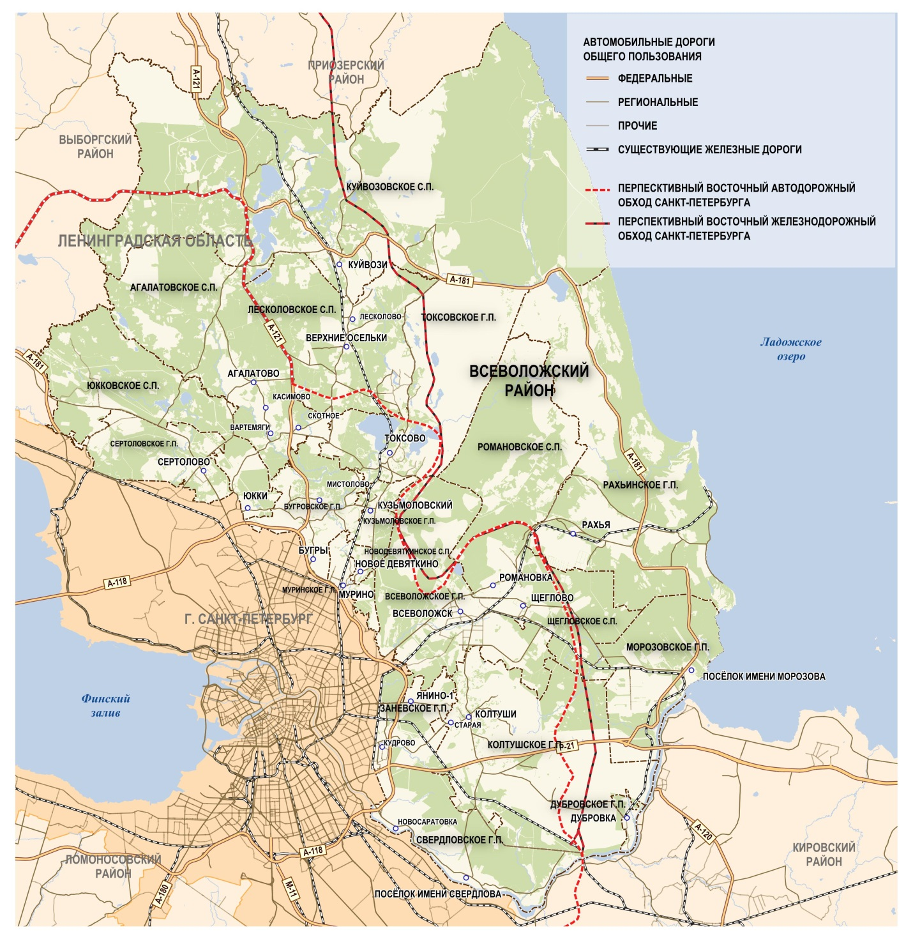
Рисунок Д.1 – Схема прохождения по территории Всеволожского муниципального района планируемых к строительству восточного железнодорожного обхода и нового восточного автодорожного обхода Санкт-Петербурга

ПРИЛОЖЕНИЕ Е
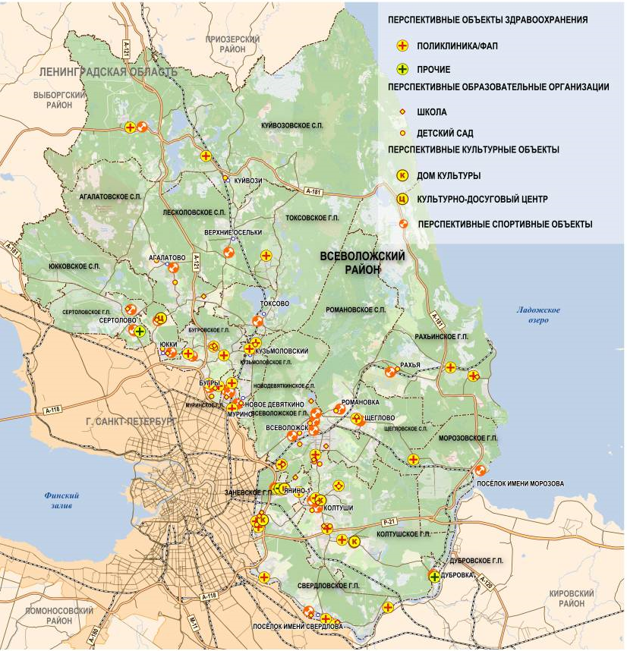
Рисунок Е.1 – Перспективные объекты социальной сферы, планируемые к реализации
на территории Всеволожского муниципального района

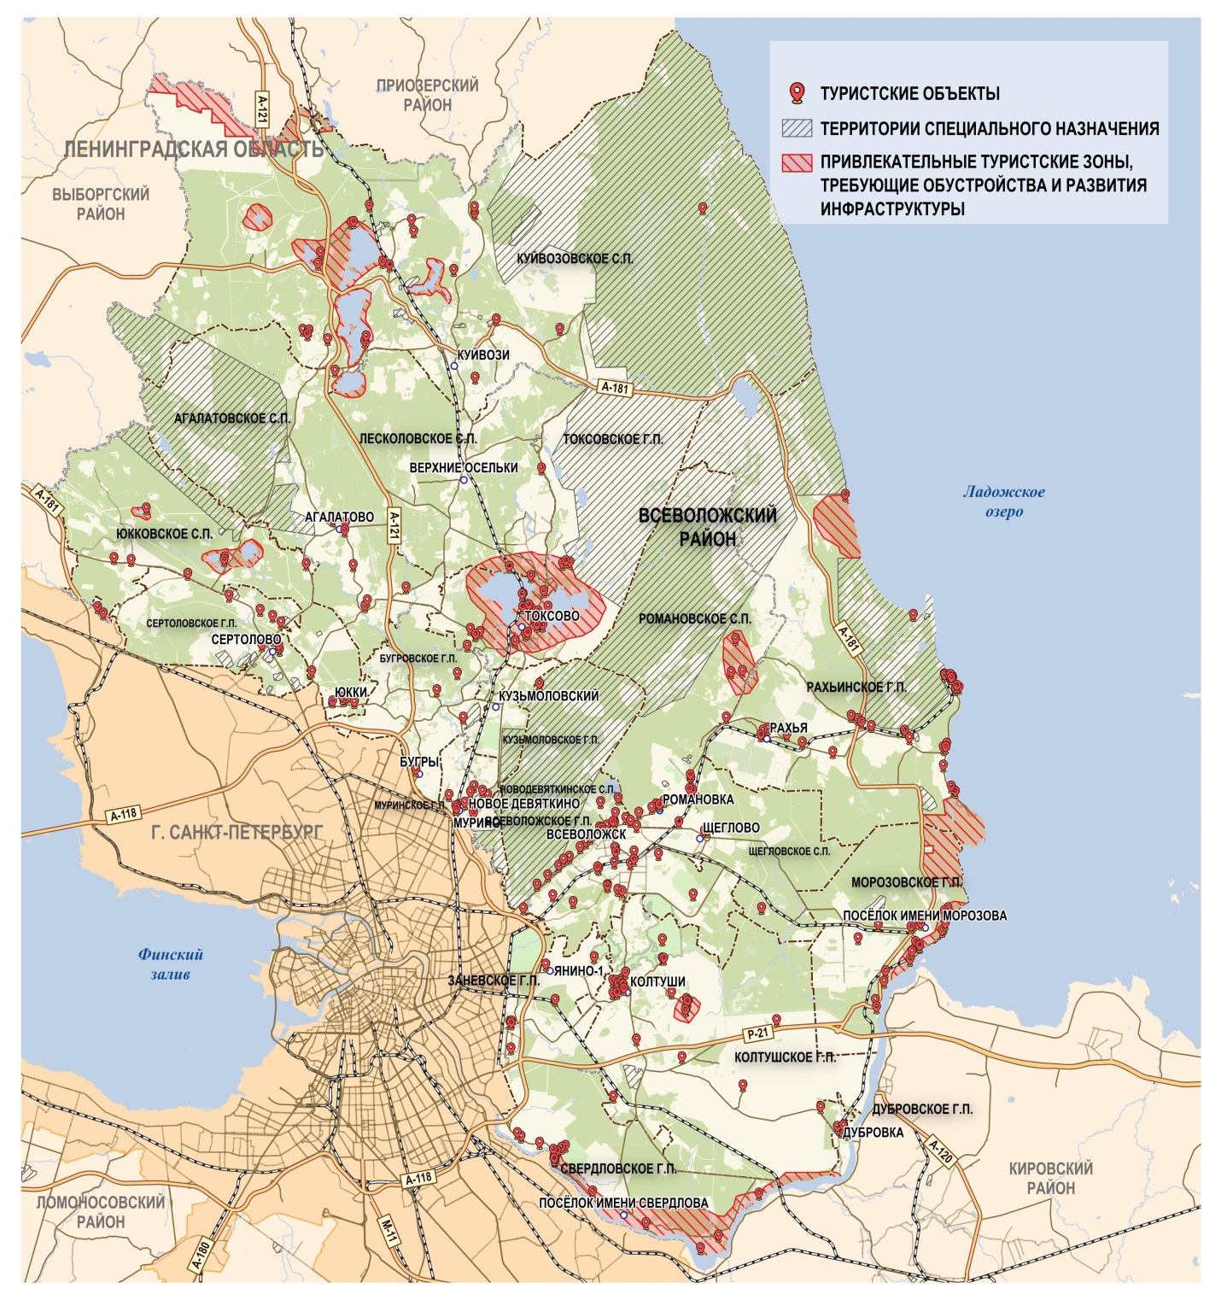
Рисунок Е.2 – Схема расположения на территории Всеволожского муниципального района туристских зон, требующих обустройства и развития инфраструктуры

Таблица Е.1 – Планируемые ООПТ на территории Всеволожского муниципального района
Наименование планируемой ООПТ | Размер | МО ВМР
«Долина реки Смородинка» (планируемый срок реализации – первая очередь реализации СПТ ЛО – 2025 г.) | 3 040 га, на территории Всеволожского и Приозерского муниципальных районов | Куйвозовское с.п.
«Медный завод - река Черная» (плановый срок создания - первая очередь реализации СТП ЛО – 2025 год) | 10 020 га | Юкковское с.п.
«Термоловский» (плановый срок создания - первая очередь реализации СТП ЛО – 2025 год) | 8 028 га, на территории Выборгского и Всеволожского муниципальных районов | Куйвозововское с.п.
«Приневский» (плановый срок создания - первая очередь реализации СТП ЛО – 2025 год) | 6 982 га | Колтушское г.п. и Морозовское г.п.
«Морье» (кластерные участки: «Основной», «38 квартал») (плановый срок создания- первая очередь реализации СТП ЛО – 2025 год) | 5 235 га | Рахьинское г.п.
«Ореховский» (плановый срок создания - расчетный срок реализации СТП ЛО – 2035 год) | 8 973 га, на территории Приозерского и Всеволожского муниципальных районов | Куйвозовское с.п
«Ялкала-Алакуль» (кластерные участки: «Алакуль», «Ялкала») (плановый срок создания - расчетный срок реализации СТП ЛО – 2035 год) | 4 038 га на территории Всеволожского и Выборгского районов | Сертоловское г.п. и Юкковское с.п.
«Северо-Ингерманландский» (плановый срок создания - расчетный срок реализации СТП ЛО - 2035 год) | Общая площадь: 11 011 га, на территории Всеволожского и Выборгского муниципальных районов | Куйвозовское с.п.
«Юкковский лес» (плановый срок создания - расчетный срок реализации СТП ЛО - 2035 год) | 1 327 га | Агалатовское с.п. и Юкковское с.п.
«Невский лесопарк» (плановый срок создания - расчетный срок реализации СТП ЛО - 2035 год) | 2 422 га | Свердловское г.п.
Ржевский лесопарк и Ковалевский лес (кластерные участки: "Ржевский лесопарк", "Ковалевский лес и долина реки Лубья", "Кудровский лес") (плановый срок создания – расчетный срок реализации СТП ЛО – 2035 год). | 2 081 га | Всеволожское г.п. и Заневское г.п.

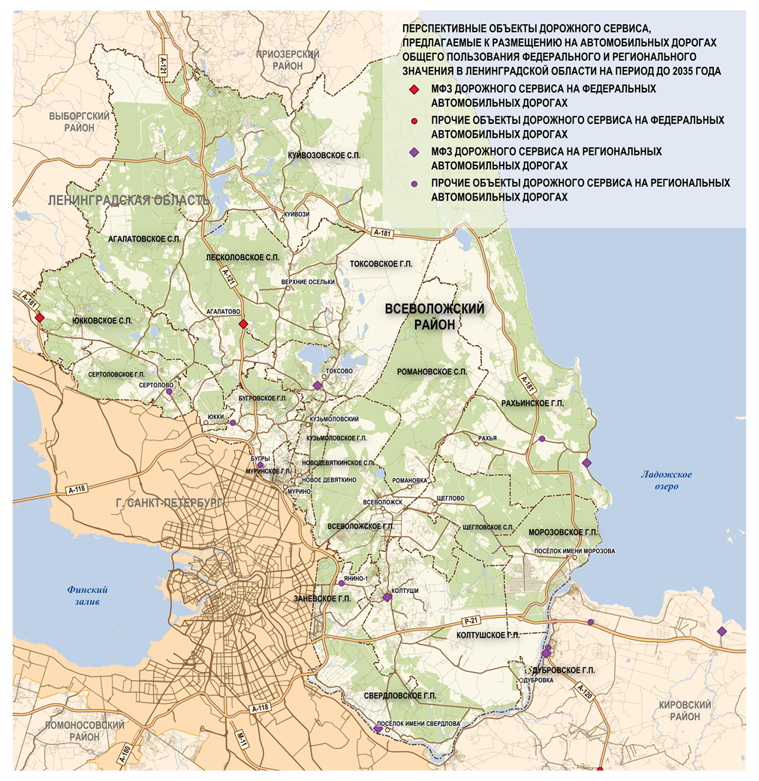
Рисунок Е.3 – Схема размещения перспективных МФЗ и прочих объектов
дорожного сервиса на территории Всеволожского муниципального района

ПРИЛОЖЕНИЕ Ж

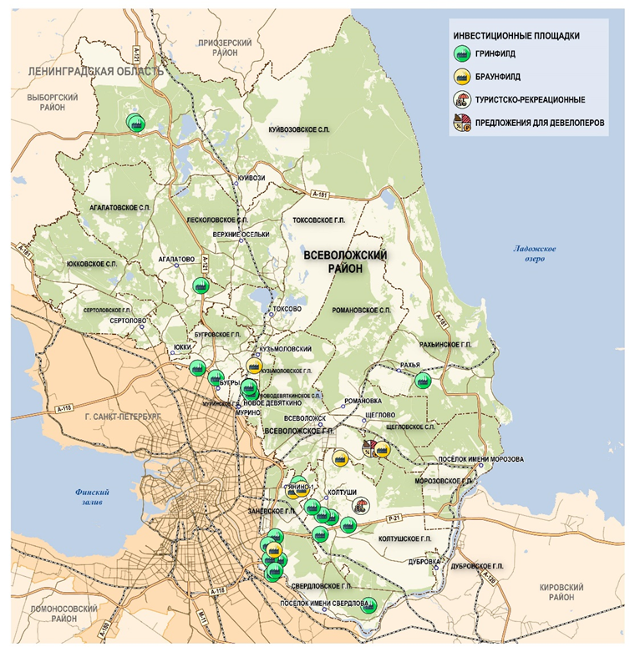
Рисунок Ж.1 – Схема размещения инвестиционных площадок на территории
Всеволожского муниципального района
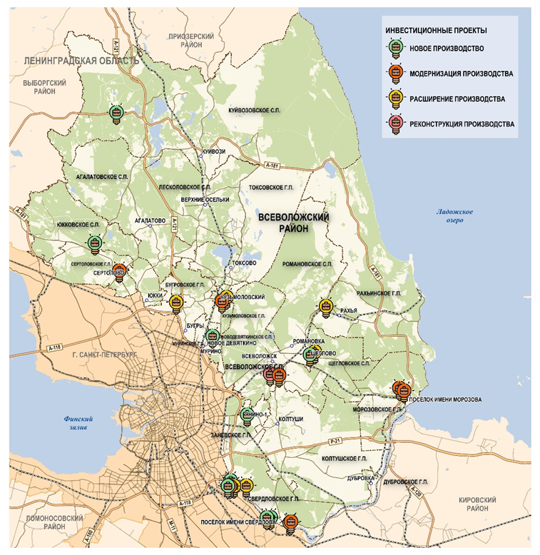
Рисунок Ж.2 – Схема размещения инвестиционных проектов на территории
Всеволожского муниципального района

ПРИЛОЖЕНИЕ И
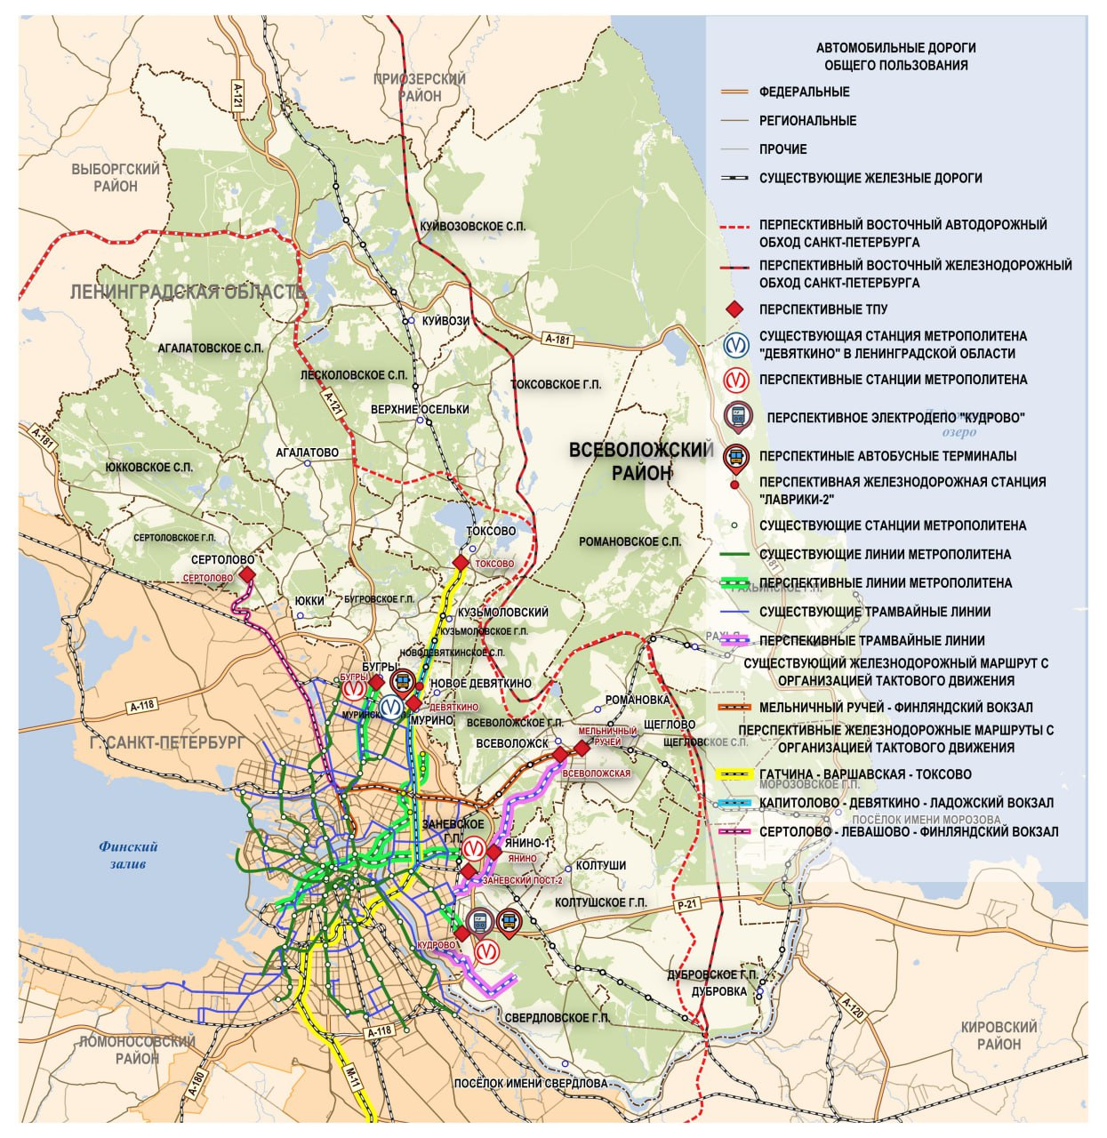
Рисунок И.1 – Схема развития инфраструктуры пассажирского транспорта общего пользования на территории Всеволожского муниципального района

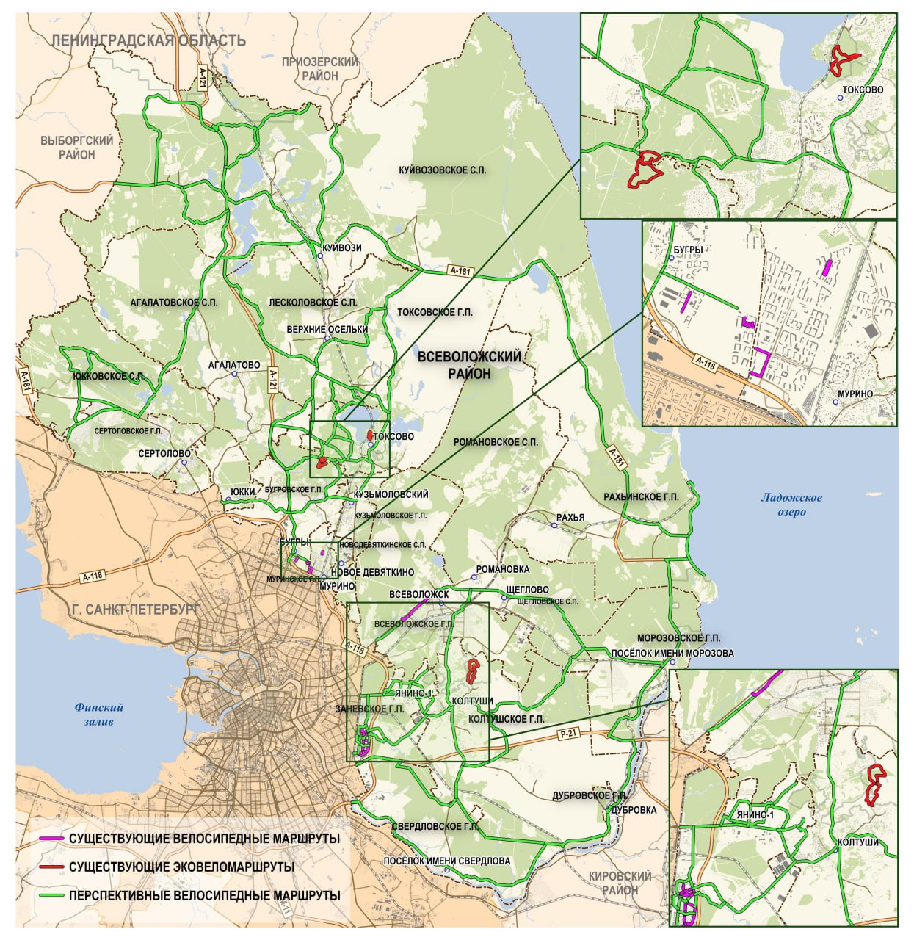
Рисунок И.2 – Схема перспективного развития велотранспортной сети
на территории Всеволожского муниципального района

ПРИЛОЖЕНИЕ К
Таблица К.1 – Перечень муниципальных программ Всеволожского муниципального района, необходимых для реализации Стратегии социально-экономического развития Всеволожского муниципального района Ленинградской области на период до 2035 года
№ пп | Наименование муниципальной программы | Статус, срок реализации | Предложения | Наименование национальных проектов, государственных программ | Ответственные исполнители, соисполнители
1 | Развитие дорожной и транспортной инфраструктуры Всеволожского муниципального района | Действующая муниципальная программа, 2024-2028 гг. | – Синхронизация целей, задач, целевых показателей, мероприятий программы в соответствии с национальными проектами, предусмотренными в Указе Президента РФ от 07.05.2024 № 309 «О национальных целях развития Российской Федерации на период до 2030 года и на перспективу до 2036 года», государственными программами (проектами). | Национальный проект «Эффективная транспортная система»,  Государственная программа Ленинградской области «Развитие транспортной системы Ленинградской области» | Отдел дорожного хозяйства и благоустройства Управления строительства, дорожного хозяйства и благоустройства,  Сектор организации транспортного обслуживания населения,  МКУ «Единая служба заказчика» ВР
2 | Культура Всеволожского муниципального района | Действующая муниципальная программа, 2024-2028 гг. | – Синхронизация целей, задач, целевых показателей, мероприятий программы в соответствии с национальными проектами, предусмотренными в Указе Президента РФ от 07.05.2024 № 309 «О национальных целях развития Российской Федерации на период до 2030 года и на перспективу до 2036 года», государственными программами (проектами). | Национальный проект «Инфраструктура для жизни»,  Государственная программа Ленинградской области «Развитие культуры в Ленинградской области» | Отдел культуры администрации Всеволожского муниципального района,  Автономное муниципальное учреждение «Культурно-досуговый центр «Южный» Всеволожского муниципального района Ленинградской области,  муниципальное бюджетное учреждение «Всеволожская межпоселенческая библиотека им. Ю.Г. Слепухина»,  детские школы искусств Всеволожского района,  муниципальное казенное учреждение «Единая служба заказчика» Всеволожского района Ленинградской области
3 | Развитие туризма во Всеволожском муниципальном районе | Действующая муниципальная программа, 2024-2028 гг. | – Синхронизация целей, задач, целевых показателей, мероприятий программы в соответствии с национальными проектами, предусмотренными в Указе Президента РФ от 07.05.2024 № 309 «О национальных целях развития Российской Федерации на период до 2030 года и на перспективу до 2036 года», государственными программами (проектами).  – Предусмотреть задачу: обустройство туристских объектов инфраструктурой для маломобильных граждан.  – Предусмотреть задачу: организация и обустройство межмуниципальных и межрегиональных туристских маршрутов совместно с администрациями других муниципальных образований и субъектов РФ. | Национальный проект «Туризм и гостеприимство»,  Государственная программа Ленинградской области «Развитие внутреннего и въездного туризма в Ленинградской области» | Отдел по молодежной политике, туризму и межнациональным отношениям администрации Всеволожского муниципального района,  муниципальное автономное учреждение «Молодежный центр «Альфа» Всеволожского муниципального района Ленинградской области,  муниципальное казенное учреждение «Единая служба заказчика» Всеволожского муниципального района Ленинградской области
4 | Укрепление национального единства, этнокультурное развитие Всеволожского муниципального района | Действующая муниципальная программа, 2024-2028 гг. | – Синхронизация целей, задач, целевых показателей, мероприятий программы в соответствии с национальными проектами, предусмотренными в Указе Президента РФ от 07.05.2024 № 309 «О национальных целях развития Российской Федерации на период до 2030 года и на перспективу до 2036 года», государственными программами (проектами). | Государственная программа Ленинградской области «Устойчивое общественное развитие в Ленинградской области» | Отдел по молодежной политике, туризму и межнациональным отношениям администрации Всеволожского муниципального района,  муниципальное автономное учреждение «Молодежный центр «Альфа» Всеволожского муниципального района Ленинградской области,  некоммерческие организации и общественные объединения, ведущие деятельность на территории района,  Совет по межнациональному сотрудничеству при администрации Всеволожского муниципального района Ленинградской области
5 | Развитие молодежной политики во Всеволожском муниципальном районе | Действующая муниципальная программа, 2024-2028 гг. | – Синхронизация целей, задач, целевых показателей, мероприятий программы в соответствии с национальными проектами, предусмотренными в Указе Президента РФ от 07.05.2024 № 309 «О национальных целях развития Российской Федерации на период до 2030 года и на перспективу до 2036 года», государственными программами (проектами). | Национальный проект «Молодежь и дети»,  Государственная программа Ленинградской области «Устойчивое общественное развитие в Ленинградской области» | Отдел по молодежной политике, туризму и межнациональным отношениям администрации Всеволожского муниципального района,  муниципальное автономное учреждение «Молодежный центр «Альфа» Всеволожского муниципального района Ленинградской области,  Комитет по образованию администрации Всеволожского муниципального района,  некоммерческие организации и общественные объединения, ведущие деятельность на территории района,  муниципальное казенное учреждение «Единая служба заказчика» Всеволожского муниципального района Ленинградской области
6 | Развитие информационных технологий администрации Всеволожского муниципального района | Действующая муниципальная программа, 2024-2028 гг. | – Синхронизация целей, задач, целевых показателей, мероприятий программы в соответствии с национальными проектами, предусмотренными в Указе Президента РФ от 07.05.2024 № 309 «О национальных целях развития Российской Федерации на период до 2030 года и на перспективу до 2036 года», государственными программами (проектами). | Национальный проект «Экономика данных и цифровая трансформация государства», Государственная программа Ленинградской области «Цифровое развитие Ленинградской области» | Отдел по защите информации и информационному обеспечению
7 | «Забота» во Всеволожском муниципальном районе | Действующая муниципальная программа, 2024-2028 гг. | – Синхронизация целей, задач, целевых показателей, мероприятий программы в соответствии с национальными проектами, предусмотренными в Указе Президента РФ от 07.05.2024 № 309 «О национальных целях развития Российской Федерации на период до 2030 года и на перспективу до 2036 года», государственными программами (проектами).  – Предусмотреть задачу:  повышение уровня удовлетворенности участников СВО условиями для медицинской реабилитации. | Национальный проект «Продолжительная и активная жизнь»,  Государственная программа Ленинградской области «Социальная поддержка отдельных категорий граждан в Ленинградской области» | Комитет по опеке и попечительству администрации Всеволожского муниципального района,  Комитет по образованию администрации муниципального образования «Всеволожский муниципальный район» Ленинградской области
8 | Поддержка социально ориентированных некоммерческих организаций во Всеволожском муниципальном районе | Действующая муниципальная программа, 2024-2028 гг. | – Синхронизация целей, задач, целевых показателей, мероприятий программы в соответствии с национальными проектами, предусмотренными в Указе Президента РФ от 07.05.2024 № 309 «О национальных целях развития Российской Федерации на период до 2030 года и на перспективу до 2036 года», государственными программами (проектами).  – Предусмотреть задачу: развитие форм социальной поддержки участников СВО и членов их семей. | Национальный проект «Продолжительная и активная жизнь»,  Государственная программа Ленинградской области «Устойчивое общественное развитие в Ленинградской области» | Комитет по опеке и попечительству администрации Всеволожского муниципального района Ленинградской области,  Отдел по молодежной политике, туризму  и межнациональным отношениям администрации Всеволожского муниципального района Ленинградской области,  Отдел физической культуры и спорта администрации Всеволожского муниципального района Ленинградской области,  Некоммерческие организации и общественные объединения, действующие на территории Всеволожского муниципального района Ленинградской области
9 | Безопасность во Всеволожском муниципальном районе | Действующая муниципальная программа, 2024-2028 гг. | – Синхронизация целей, задач, целевых показателей, мероприятий программы в соответствии с национальными проектами, предусмотренными в Указе Президента РФ от 07.05.2024 № 309 «О национальных целях развития Российской Федерации на период до 2030 года и на перспективу до 2036 года», государственными программами (проектами). | Государственная программа Ленинградской области «Безопасность Ленинградской области» | Отдел по делам ГО и ЧС,  МКУ «Общественная безопасность и правозащита»
10 | Современное образование во Всеволожском муниципальном районе | Действующая муниципальная программа, 2024-2028 гг. | – Синхронизация целей, задач, целевых показателей, мероприятий программы в соответствии с национальными проектами, предусмотренными в Указе Президента РФ от 07.05.2024 № 309 «О национальных целях развития Российской Федерации на период до 2030 года и на перспективу до 2036 года», государственными программами (проектами). | Национальные проекты: «Молодежь и дети»,  «Инфраструктура для жизни».  Государственная программа Ленинградской области «Современное образование Ленинградской области» | Комитет по образованию администрации МО «Всеволожский муниципальный район» Ленинградской области,  Отдел культуры администрации Всеволожского муниципального района Ленинградской области Ленинградской области,  Отдел физической культуры и спорта администрации Всеволожского муниципального района Ленинградской области,  Управление строительства, дорожного хозяйства и благоустройства администрации Всеволожского муниципального района Ленинградской области
11 | Формирование законопослушного поведения участников дорожного движения Всеволожского муниципального района и МО «Город Всеволожск» | Действующая муниципальная программа, 2024-2028 гг. | – Синхронизация целей, задач, целевых показателей, мероприятий программы в соответствии с национальными проектами, предусмотренными в Указе Президента РФ от 07.05.2024 № 309 «О национальных целях развития Российской Федерации на период до 2030 года и на перспективу до 2036 года», государственными программами (проектами). |  | Комитет по образованию администрации МО «Всеволожский муниципальный район» Ленинградской области,  Отдел дорожного хозяйства и благоустройства Управления строительства, дорожного хозяйства и благоустройства,  Отдел государственной инспекции безопасности дорожного движения Управления Министерства внутренних дел по Всеволожскому району Ленинградской области
12 | Развитие физической культуры и спорта во Всеволожском муниципальном районе | Действующая муниципальная программа, 2024-2028 гг. | – Синхронизация целей, задач, целевых показателей, мероприятий программы в соответствии с национальными проектами, предусмотренными в Указе Президента РФ от 07.05.2024 № 309 «О национальных целях развития Российской Федерации на период до 2030 года и на перспективу до 2036 года», государственными программами (проектами). | Национальный проект «Инфраструктура для жизни»,  Государственная программа Ленинградской области «Развитие физической культуры и спорта в Ленинградской области» | Отдел физической культуры и спорта администрации Всеволожского муниципального района Ленинградской области,  муниципальное автономное учреждение «Всеволожский центр физической культуры  и спорта» Всеволожского муниципального района Ленинградской области,  муниципальное бюджетное учреждение  «Центр подготовки спортивного резерва» Всеволожского муниципального района Ленинградской области, муниципальное казенное учреждение «Единая служба заказчика» Всеволожского муниципального района Ленинградской области
13 | Защита прав потребителей Всеволожского муниципального района | Действующая муниципальная программа, 2024-2028 гг. | – Синхронизация целей, задач, целевых показателей, мероприятий программы в соответствии с национальными проектами, предусмотренными в Указе Президента РФ от 07.05.2024 № 309 «О национальных целях развития Российской Федерации на период до 2030 года и на перспективу до 2036 года», государственными программами (проектами). | Государственная программа Ленинградской области «Устойчивое общественное развитие в Ленинградской области» | Отдел развития сельскохозяйственного производства, малого и среднего предпринимательства управления экономики,  средства массовой информации,  территориальный отдел Управления Федеральной службы по надзору в сфере защиты прав потребителей и благополучия человека по Ленинградской области во Всеволожском районе,  организации, осуществляющие защиту прав потребителей
14 | Развитие малого и среднего предпринимательства Всеволожского муниципального района | Действующая муниципальная программа, 2024-2028 гг. | – Синхронизация целей, задач, целевых показателей, мероприятий программы в соответствии с национальными проектами, предусмотренными в Указе Президента РФ от 07.05.2024 № 309 «О национальных целях развития Российской Федерации на период до 2030 года и на перспективу до 2036 года», государственными программами (проектами).  – Предусмотреть задачу: создание бизнес-инкубаторов на территории поселений с наибольшей численностью населения.  – Предусмотреть задачу: расширение доступа к социальным контрактам, грантам для молодых предпринимателей и субсидирование арендной ставки. | Национальный проект «Эффективная и конкурентная экономика»,  Государственная программа Ленинградской области «Стимулирование экономической активности Ленинградской области» | Отдел развития сельскохозяйственного производства, малого и среднего предпринимательства,  Отдел по экономическому развитию и инвестициям,  Фонд «Всеволожский Центр поддержки предпринимательства – бизнес-инкубатор» микрокредитная компания,  Управление по муниципальному имуществу,  МКУ «Единая служба заказчика»
15 | Развитие рынка наружной рекламы на территории Всеволожского муниципального района | Действующая муниципальная программа, 2024-2028 гг. | – Синхронизация целей, задач, целевых показателей, мероприятий программы в соответствии с национальными проектами, предусмотренными в Указе Президента РФ от 07.05.2024 № 309 «О национальных целях развития Российской Федерации на период до 2030 года и на перспективу до 2036 года», государственными программами (проектами). | Национальный проект «Инфраструктура для жизни» | МБУ «Центр размещения рекламы»,  Отдел развития сельскохозяйственного производства, малого и среднего предпринимательства
16 | Развитие сельского хозяйства Всеволожского муниципального района | Действующая муниципальная программа, 2024-2028 гг. | – Синхронизация целей, задач, целевых показателей, мероприятий программы в соответствии с национальными проектами, предусмотренными в Указе Президента РФ от 07.05.2024 № 309 «О национальных целях развития Российской Федерации на период до 2030 года и на перспективу до 2036 года», государственными программами (проектами).  – Предусмотреть задачу: внедрение инновационных технологий в АПК. | Национальный проект «Эффективная и конкурентная экономика»,  Государственная программа Ленинградской области «Развитие сельского хозяйства Ленинградской области» | Отдел развития сельскохозяйственного производства, малого и среднего предпринимательства,  организации агропромышленного комплекса независимо от организационно-правовой формы собственности,  крестьянские (фермерские) хозяйства,  личные подсобные хозяйства,  ГБУ ЛО «Станция по борьбе с болезнями животных Всеволожского района»,  органы местного самоуправления городских и сельских поселений Всеволожского муниципального района Ленинградской области
17 | Управление муниципальными финансами Всеволожского муниципального района | Действующая муниципальная программа, 2024-2028 гг. | – Синхронизация целей, задач, целевых показателей, мероприятий программы в соответствии с национальными проектами, предусмотренными в Указе Президента РФ от 07.05.2024 № 309 «О национальных целях развития Российской Федерации на период до 2030 года и на перспективу до 2036 года», государственными программами (проектами). | Национальный проект «Экономика данных и цифровая трансформация государства»,  Государственная программа Ленинградской области «Управление государственными финансами и государственным долгом Ленинградской области» | Комитет финансов администрации Всеволожского муниципального района Ленинградской области
18 | Охрана окружающей среды Всеволожского муниципального района | Действующая муниципальная программа, 2024-2028 гг. | – Синхронизация целей, задач, целевых показателей, мероприятий программы в соответствии с национальными проектами, предусмотренными в Указе Президента РФ от 07.05.2024 № 309 «О национальных целях развития Российской Федерации на период до 2030 года и на перспективу до 2036 года», государственными программами (проектами). | Национальный проект «Экологическое благополучие»,  Государственная программа Ленинградской области «Охрана окружающей среды Ленинградской области» | Отдел по муниципальному земельно-экологическому контролю
19 | Обеспечение качественным жильём граждан Всеволожского муниципального района | Действующая муниципальная программа, 2024-2028 гг. | – Синхронизация целей, задач, целевых показателей, мероприятий программы в соответствии с национальными проектами, предусмотренными в Указе Президента РФ от 07.05.2024 № 309 «О национальных целях развития Российской Федерации на период до 2030 года и на перспективу до 2036 года», государственными программами (проектами). | Национальный проект «Инфраструктура для жизни»,  Государственная программа Ленинградской области «Формирование городской среды и обеспечение качественным жильем граждан на территории Ленинградской области» | Жилищный отдел Управления жилищно-коммунального хозяйства,  Комитет по опеке и попечительству
20 | Развитие коммунальной и инженерной инфраструктуры и повышение энергетической эффективности во Всеволожском муниципальном районе | Действующая муниципальная программа, 2024-2028 гг. | – Синхронизация целей, задач, целевых показателей, мероприятий программы в соответствии с национальными проектами, предусмотренными в Указе Президента РФ от 07.05.2024 № 309 «О национальных целях развития Российской Федерации на период до 2030 года и на перспективу до 2036 года», государственными программами (проектами). | Национальный проект «Инфраструктура для жизни»,  Государственная программа Ленинградской области «Обеспечение устойчивого функционирования и развития коммунальной и инженерной инфраструктуры и повышение энергоэффективности в Ленинградской области» | Отдел развития коммунальной инфраструктуры и ценообразования Управления ЖКХ администрации Всеволожского муниципального района,  Сектор организации транспортного обслуживания населения,  МКУ «Единая служба заказчика» ВР
21 | Обеспечение благоприятного инвестиционного климата во Всеволожском муниципальном районе | Действующая муниципальная программа, 2024-2028 гг. | – Синхронизация целей, задач, целевых показателей, мероприятий программы в соответствии с национальными проектами, предусмотренными в Указе Президента РФ от 07.05.2024 № 309 «О национальных целях развития Российской Федерации на период до 2030 года и на перспективу до 2036 года», государственными программами (проектами). | Национальный проект «Эффективная и конкурентная экономика»,  Государственная программа Ленинградской области «Стимулирование экономической активности Ленинградской области» | Отдел по экономическому развитию и инвестициям Управления экономики,  управление архитектуры и градостроительства,  МКУ «Центр муниципальных услуг»,  структурные подразделения администрации Всеволожского муниципального района

Таблица К.2 – Инвестиционные проекты, реализуемые на территории Всеволожского муниципального района
№ пп | Инвестиционный проект | Инвестор | Срок окончания реализации
Инвестиционный паспорт Всеволожского муниципального района, 2024
1 | Мясоперерабатывающий завод полного цикла | ООО «Всеволожский Мясной Двор» | 2026-2028 год
2 | Строительство этнографического парка «Гардарика» в Юкковском сельском поселении | ООО «Жилстройинвест» | 2029 год
3 | Инвестиционный проект «Морозово» | ООО «Респираторный комплекс» | 2024 год
4 | Расширение завода по производству мебельных плит | ООО «СЛОТЕКС-М» | 2025 год
5 | Локализация и замещение санкционных материалов. Оснастка для производства; механическая обработка (модернизация); информационные технологии/Инфраструктура; прочее (модернизация) | ООО «КСК ТРАНСПОРТНЫЕ СИСТЕМЫ» (ООО «Кнорр-Бремзе 1520»). | 2025 год
6 | Производство технологического оборудования | ООО «ЗАВОД ГОРЭЛТЕХ» | 2025 год
7 | Модернизация оборудования | ЗАО "ФП «МЕЛИГЕН» | 2027 год
8 | Модернизация оборудования | ООО «Мясокомбинат «Всеволожский» | 2024 год
9 | Закупка и установка линии плоской высечки | АО «Каппа Рус» | 2025 год
10 | Закупка и установка упаковочной линии готовой продукции | АО «Каппа Рус» | 2024 год
11 | Закупка и установка Префидера на инлайнер Мартин | АО «Каппа Рус» | 2024 год
12 | Модернизация оборудования, расширение производства | ООО «Полар Инвест» | 2024-2025 год
13 | Расширение производства | ООО НПФ «ЭНТЕХМАШ» | 2024 год
14 | Разработка программного обеспечения | ООО «Стройторговля» | 2024 год
15 | Строительство газовой котельной, складов строительных и хозяйственных товаров, благоустройство территории | ООО «Якорь» | 2024 год
16 | Производство шипов противоскольжения | ООО «Теком» | 2026 год
17 | Строительство и реконструкция производственных мощностей с целью увеличения объёмов выпуска изделий | ФГУП «Завод имени Морозова» | 2024 год
18 | Модернизация оборудования | ЗАО «Завод стройматериалов «Эталон» | 2024 год
19 | Модернизация оборудования | АО «БТК групп» | 2024 год

В сфере развития пассажирского транспорта общего пользования на территории Всеволожского муниципального района планируются к реализации следующие инвестиционные проекты:
1. Трамвайная линия по маршруту: станция метрополитена «Ломоносовская» - д. «Новосаратовка». Данный проект будет реализовываться на территории Свердловского городского поселения.
2. Трамвайная линия по маршруту: станция метрополитена «Дыбенко» – Янино – Ковалево – г. Всеволожск Данный проект будет реализовываться на территории Всеволожского городского поселения, поселка г.т. Янино.
В сфере развития комплекса по обработке, утилизации, обезвреживанию и размещению твердых коммунальных отходов на территории Всеволожского муниципального района предусмотрена реализация следующих инвестиционных проектов:
- Строительство комплекса по обработке, утилизации, обезвреживанию и размещению твердых коммунальных отходов IV и V классов опасности и отдельных видов промышленных отходов. Данный проект будет реализовываться на территории Колтушского городского поселения.
- Строительство комплекса по обработке, утилизации и размещению твердых коммунальных отходов III – V классов опасности и отдельных видов промышленных отходов. Данный проект будет реализовываться на территории Рахьинское городского поселения.
В сфере развития электроэнергетики на территории Всеволожского муниципального района предусмотрены к реализации следующие инвестиционные проекты:
1. Строительство электрической подстанции 110 кВ «Порошкино» в Бугровском городском поселении для обеспечения электроснабжением многоэтажной жилой застройки и общественно-деловой застройки.
2. Строительство электрической подстанции 110 кВ «335А» в Заневском городском поселении для обеспечения электроснабжением индустриального парка «Кола» и других промышленных объектов.
3. Строительство электрической подстанции 110 кВ «Капитолово» в Бугровском городском поселении для повышения надежности системы тягового электроснабжения и обеспечения бесперебойного и надежного электроснабжения железнодорожной инфраструктуры.
4. Строительство электрической подстанции 110 кВ «Ковалевская» во Всеволожском городском поселении для обеспечения электроснабжением многоэтажной жилой и общественно-деловой застройки.
5. Строительство электрической подстанции 110 кВ «Кедр» в Куйвозовском сельском поселении для присоединения новых потребителей и разгрузки сети 35 кВ ПС 110 кВ Лупполово (ПС 365) – ПС 110 кВ Гарболовская (ПС 43), перевод существующей нагрузки ПС 35 кВ Лемболово (ПС 603).
В сфере развития газификации планируется к реализации инвестиционный проект, предусматривающий сооружение межпоселкового распределительного газопровода (газораспределительная сеть ГРС "Невская" – ГРС "Сосново") в Куйвозовском сельском поселении для повышения надежности газоснабжения потребителей Всеволожского муниципального района.

ПРИЛОЖЕНИЕ Л

Основные направления социально-экономического развития
муниципального образования Всеволожское городское поселение
Всеволожского муниципального района Ленинградской области
на период до 2035 года

Анализ социально-экономического развития муниципального образования Всеволожское городское поселение Всеволожского муниципального района Ленинградской области за период 2019–2023 гг.

Муниципальное образование Всеволожское городское поселение Всеволожского муниципального района Ленинградской области является административным центром Всеволожского муниципального района. МО «Город Всеволожск» расположен в 22 км к востоку от Санкт-Петербурга, в непосредственной близости к крупным водным объектам, развитой транспортной инфраструктуре, имеет достаточный потенциал для размещения новых и расширения действующих предприятий.
Площадь территории Всеволожского городского поселения – 191,6 кв. км. В пространственной структуре Всеволожского муниципального района Всеволожское городское поселение как функционально самодостаточный административный центр, испытывающий процессы умеренной урбанизации и обладающий значимой промышленно-логистической и рекреационной инфраструктурой, расположен в зоне подцентра Санкт-Петербургской агломерации и является ее неотъемлемой частью.
В структуре функционального зонирования Всеволожского городского поселения практически половину территории (8,8 тыс. га) занимает зона режимных территорий, представленная Ржевским полигоном, который располагается в северо-западной части поселения. Подавляющая часть жилой зоны, занимающей 2,6 тыс. га территории, представлена индивидуальной жилой застройкой, распространенной в центральной части п. Ковалево и практически повсеместно в г. Всеволожске. Зоны застройки мало-, средне- и многоэтажными жилыми домами имеют точечный или квартальный характер. Крупнейшие зоны перспективного средне- и многоэтажного жилищного строительства расположены в юго-восточной части п. Ковалево, в г. Всеволожске – на юге (микрорайон «Южный»), востоке (территория севернее Южного шоссе) и в западной части. Основные производственные зоны поселения расположены в центральной и восточной частях г. Всеволожска (Коммунально-складская зона и промзона «Кирпичный завод»). Крупнейшие рекреационные зоны расположены в западной части городского поселения, к югу от Ржевского полигона (Ковалевский лес, музей-усадьба и парк Приютино), на севере (парки Румболовский и Песчанка) и в центральной части (парк Софиевка, парковая зона Державинская) г. Всеволожска.
Схема, отражающая функциональное зонирование территории Всеволожского городского поселения, представлена на рисунке Л.1.
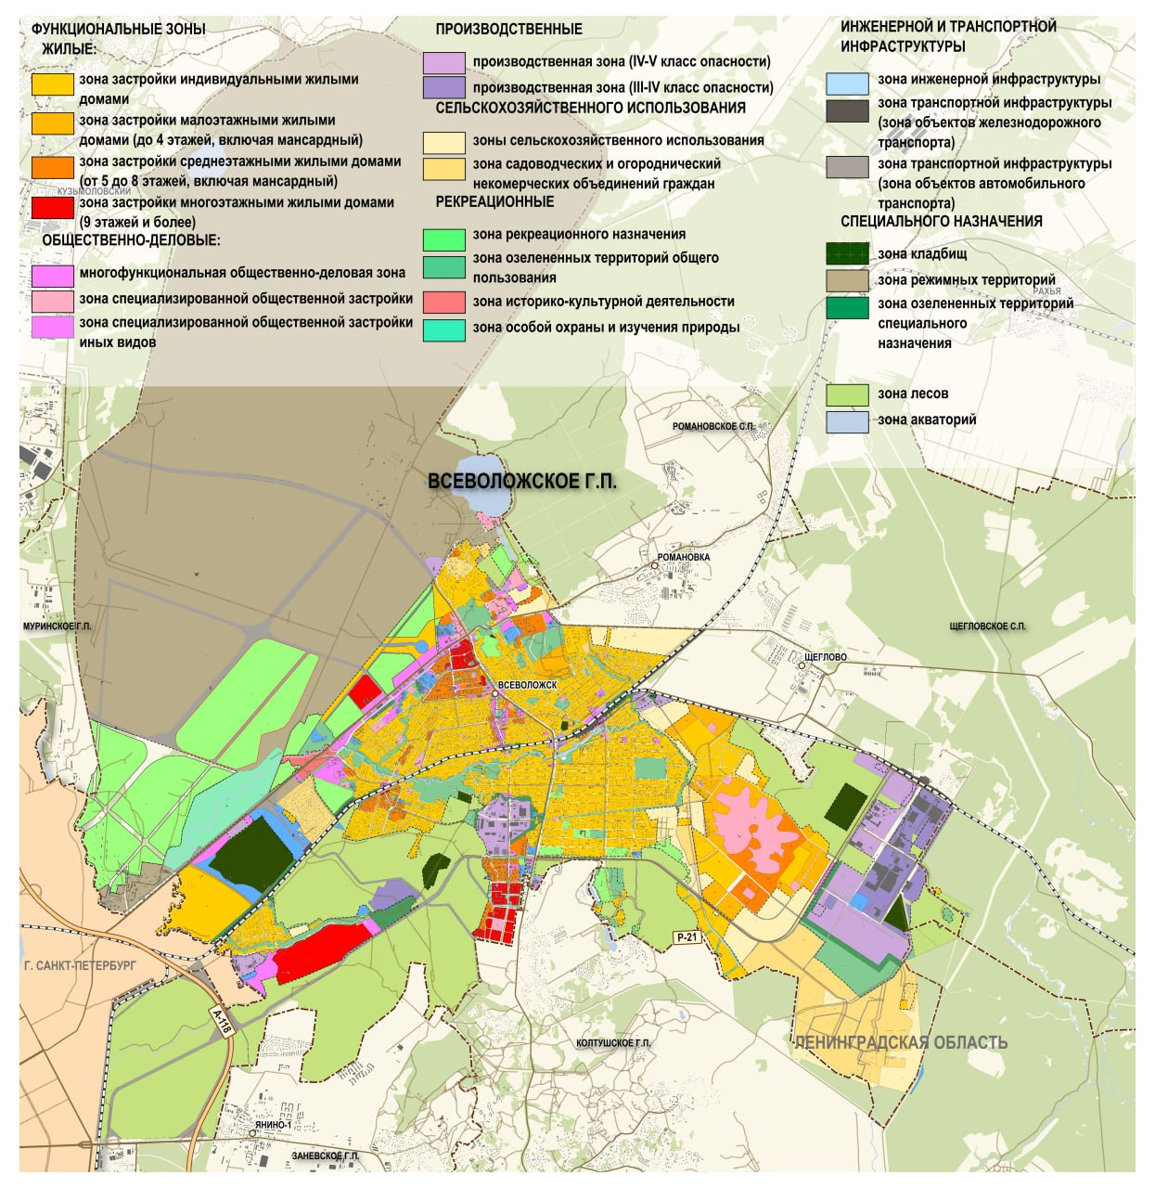
Рисунок Л.1 – Функциональное зонирование территории МО «Город Всеволожск»

Численность населения Всеволожского городского поселения по состоянию на начало 2024 г. составила 78 731 чел. или 105,6% к уровню 2019 г. (13,8% от общей численности населения Всеволожского муниципального района) (рисунок Л.2).
Среднегодовой темп роста численности населения МО «Город Всеволожск» в 2019–2023 гг. составил 101,1%.

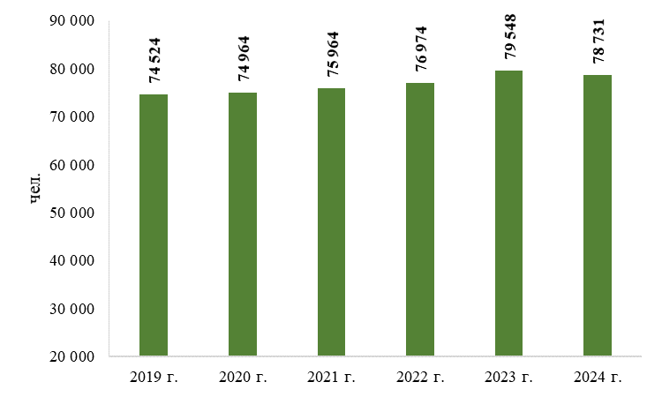
Источник: Росстат
Рисунок Л.2 – Динамика численности населения МО «Город Всеволожск»
в 2019–2024 гг., чел. (на начало года)

За период 2020–2023 гг. число родившихся и умерших в МО «Город Всеволожск» увеличилось в 1,3 раза. При этом, в 2023 г. число умерших снизилось по сравнению с 2022 г. на 17%, число родившихся увеличилось на 18%. Естественная убыль населения в период 2020–2022 гг. в 2023 г. сменилась естественным приростом (+29 чел.) (рисунки Л.3 – Л.4).
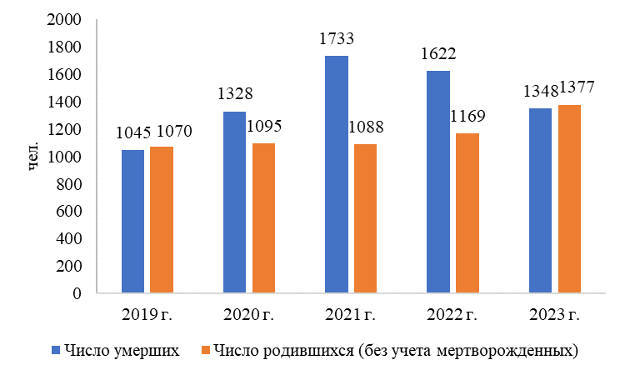
Источник: Росстат
Рисунок Л.3 – Динамика числа родившихся и умерших в МО «Город Всеволожск» в 2019–2023 гг., чел.
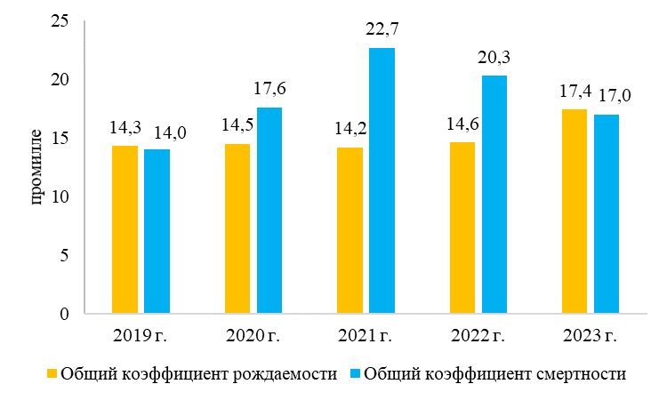
Источник: Росстат
Рисунок Л.4 – Динамика общих коэффициентов рождаемости и смертности в МО «Город Всеволожск» в 2019–2023 гг.

Динамика миграционного прироста (убыли) населения в МО «Город Всеволожск» характеризуется нестабильностью, вызванной влиянием различных факторов, в том числе, внешних. Так, миграционный прирост в 2021 г. (1 655 чел.). сменился отрицательным миграционным сальдо в 2022 г. (-120 чел.). В 2023 г. миграционное сальдо составило -846 чел.
Численность рабочей силы во Всеволожском городском поселении в 2023 г. увеличилась относительно уровня 2019 г. на 13%, составив 49,9 тыс. чел. (64% от общей численности населения). На начало 2024 г. численность рабочей силы снизилась к уровню 2023 г. на 2,9% и составила 43,5 тыс. чел.
Среднесписочная численность работников по организациям МО «Город Всеволожск», не относящимся к субъектам малого предпринимательства, в 2023 г. составила 24,4 тыс. чел. или 99,3% к уровню 2023 г. (110,3% к уровню 2019 г.).
Наибольшая численность работников крупных и средних организаций приходится на такие виды экономической деятельности как «Торговля оптовая и розничная; ремонт автотранспортных средств и мотоциклов» (в 2023 г. 26,2%), «Обрабатывающие производства» (17,9%), «Государственное управление и обеспечение военной безопасности; социальное обеспечение» (8,1%), «Деятельность финансовая и страховая» (4,7%).
По данным Комитета по труду и занятости Ленинградской области, по состоянию на 01.01.2023 уровень зарегистрированной безработицы во Всеволожском городском поселении составил 0,3% (0,2% – Всеволожский муниципальный район).
Среднемесячная начисленная заработная плата работников по организациям МО «Город Всеволожск», не относящимся к субъектам малого предпринимательства, в 2023 г. превышала средний уровень по Всеволожскому муниципальному району на 1,1% (82,8 тыс. руб.), увеличилась относительно 2022 г. на 10%.
За период 2019–2023 гг. на территории МО «Город Всеволожск» введено в действие более 300 тыс. кв. м жилья (в 2021 г. – более 150 тыс. кв. м). В структуре жилищного фонда, введенного на территории Всеволожского городского поселения, значительна доля индивидуальных жилых домов (от 52 до 72% в 2019–2023 гг.). Тем не менее, в последние годы на территории г. Всеволожска и городского поселения в целом активно реализуются крупные проекты строительства многоквартирных жилых домов.
Объем отгруженных товаров собственного производства, выполненных работ и услуг по организациям, не относящимся к субъектам малого предпринимательства (включая средние предприятия), в 2023 г. во Всеволожском городском поселении составил 93,3 млрд руб. или 30,8% к общему объему по Всеволожскому муниципальному району (рисунок Л.5).
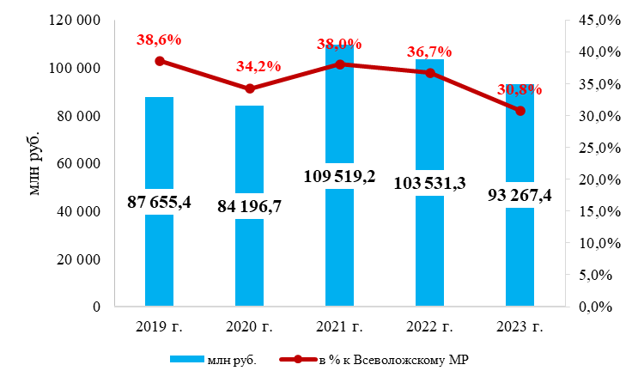
Источник: Петростат
Рисунок Л.5 – Объем отгруженных товаров собственного производства, выполненных работ и услуг по организациям, не относящимся к субъектам малого предпринимательства,
в МО «Город Всеволожск» в 2019–2023 гг.

В 2023 г. в условиях экономических санкций объем отгруженных товаров собственного производства, выполненных работ и услуг по организациям, не относящимся к субъектам малого предпринимательства (включая средние предприятия), снизился относительно уровня 2022 г. на 10%.
В сложных экономических условиях рост объема отгруженных товаров собственного производства, выполненных работ и услуг по организациям, не относящимся к субъектам малого предпринимательства (включая средние предприятия), в 2023 г. относительно уровня 2022 г. отмечался по следующим видам экономической деятельности:
– обеспечение электрической энергией, газом и паром; кондиционирование воздуха – в 1,3 раза;
– торговля оптовая и розничная; ремонт автотранспортных средств и мотоциклов – в 1,7 раза;
– транспортировка и хранение – на 11,8%;
– образование – в 1,2 раза;
– деятельность в области культуры, спорта, организации досуга и развлечений – в 1,3 раза;
– предоставление прочих видов слуг – на 15,6%.
Объем отгруженных товаров собственного производства, выполненных работ и услуг по организациям, не относящимся к субъектам малого предпринимательства, по виду экономической деятельности «Обрабатывающие производства» во Всеволожском городском поселении в 2023 г. снизился относительно уровня 2022 г. на 10,5% и составил 74,9 млрд руб. (33% от общего объема по Всеволожскому муниципальному району).
На территории МО «Город Всеволожск» осуществляют деятельность крупные промышленные предприятия следующих видов экономической деятельности: производство пищевых продуктов; производство бумаги и бумажных изделий; производство спецодежды; производство машин и оборудования, не включенных в другие группировки; производство автотранспортных средств, прицепов и полуприцепов; производство химических веществ и химических продуктов: производство готовых металлических изделий, кроме машин и оборудования; производство металлургическое; производство прочей неметаллической минеральной продукции; производство резиновых и пластмассовых изделий; производство электрического оборудования.
Экономика МО «Город Всеволожск» также представлена предприятиями со следующей специализацией: издательская деятельность; деятельность полиграфическая и копирование носителей информации.
К крупным промышленным предприятиям МО «Город Всеволожск» относятся:
– ООО «Айкон Тайерс» (производство резиновых шин, покрышек и камер);
– ООО «Гестамп Северсталь Всеволожск» (производство металлоизделий для автомобилестроения);
– ООО «Аристон Термо Русь» (производство бытовых электрических приборов);
– ООО «Арнест упаковочные решения Всеволожск» (производство алюминиевой банки);
– АО «Каппа Рус» (производство изделий из гофрокартона, полиэтиленовой упаковки);
– ООО «Полар Инвест» (производство изделий из бетона);
– АО «БТК групп» (производство спецодежды);
– ООО «Алютех» (производство строительных металлических конструкций);
– ООО «ВЕЛИКОРОСС» (производство соленого, вареного, запеченного, копченого, вяленого и прочего мяса);
– ООО «Мясокомбинат Всеволожский» (разделка мясной продукции);
– ООО «ТД «ЭКСИМПАК-РОТОПРИНТ» (производство пластмассовых изделий для упаковывания товаров);
– ООО «МДМ-Печать» (производство печатной продукции) и др.
Рост уровня производства в 2023 г. наблюдался в следующих отраслях:
– производство пищевых продуктов (114,8% к 2022 г.);
– производство готовых металлических изделий, кроме машин и оборудования (123,7% к 2022 г.).
В 2023 г. значительное снижение уровня производства относительно уровня 2022 г. наблюдалось в отраслях:
– производство одежды (55,2%);
– производство компьютеров, электронных и оптических изделий (5,2%).
Предприятия МО «Город Всеволожск» принимают участие в промышленных кластерах Ленинградской области:
– в «Кластер лесоперерабатывающей промышленности» входит крупное предприятие Всеволожского муниципального района АО «Смерфит Каппа Рус» – лидирующий производитель гофрокартонной упаковки на Северо-Западе России и лидер по продажам пакетов bag-in-box для розлива вина и пищевых продуктов на всей территории России;
– в «Кластер пищевой промышленности» входит предприятие: ООО «Питер Фрост» – производитель тортов и пирожных, которые подвергаются глубокой заморозке.
Схема расположения крупных промышленных предприятий на территории МО «Город Всеволожск» представлена на рисунке Л.6.
В 2023 г. объем отгруженной продукции в сегменте «Транспортировка и хранение» на территории МО «Город Всеволожск» составил 2,5 млрд рублей (+11,8% к уровню 2022 г.). В настоящее время в муниципальном образовании функционирует шесть крупных складских комплексов совокупной площадью более 170 тыс. кв. м, расположенных на расстоянии от 8 до 20 км от Кольцевой автомобильной дороги Санкт-Петербурга (КАД).
По объему инвестиций в основной капитал (без субъектов малого предпринимательства) МО «Город Всеволожск» занимает лидирующие позиции среди муниципальных образований района. Так, в 2023 г. объем инвестиций в основной капитал (без субъектов малого предпринимательства) во Всеволожском городском поселении составил 34,8 млрд руб. или 54% от общего объема во Всеволожском муниципальном районе (в 2022 г. – 21,4 млрд руб. или 39%). В структуре инвестиций в основной капитал преобладают привлеченные средства: в 2023 г. – 66,5%.
В структуре инвестиций в основной капитал крупных и средних предприятий на 31.12.2023 наибольший объем приходился на деятельность профессиональную, научную и техническую (60,1%) (рисунок Л.7).
Инвестиции в основной капитал (без субъектов малого предпринимательства) на душу населения во Всеволожском городском поселении в 2023 г. составили 443 тыс. руб./чел. против 115 тыс. руб./чел. во Всеволожском муниципальном районе в целом.
В 2023 г. на территории МО «Город Всеволожск» функционировали 7 общеобразовательных учреждений, 6 – дошкольных учреждений, 1 – учреждение дополнительного образования с дошкольным отделением. На территории МО «Город Всеволожск» также располагаются частные образовательные учреждения (детские сады, школы и т.п.), а также ГАПОУ ЛО «Всеволожский агропромышленный техникум». Кроме того, образовательные функции выполняет «Мультицентр социальной и трудовой интеграции», учреждение осуществляет образовательную деятельность по реализации адаптированных образовательных программ профессиональной подготовки по следующим профессиям: швея, обувщик по ремонту обуви, оператор электронно-вычислительных машин, садовник, уборщик служебных помещений, изготовитель художественных изделий из керамики, изготовитель художественных изделий из бересты, изготовитель художественных изделий из лозы, уборщик территорий и др.
Систему образования дополняют учреждения для детей, нуждающихся в психолого-педагогической и медико-социальной помощи, частные учреждения.
В связи с активным жилищным строительством и значительным приростом детского населения для МО «Город Всеволожск» остается актуальным вопрос создания новых дошкольных и школьных учреждений.
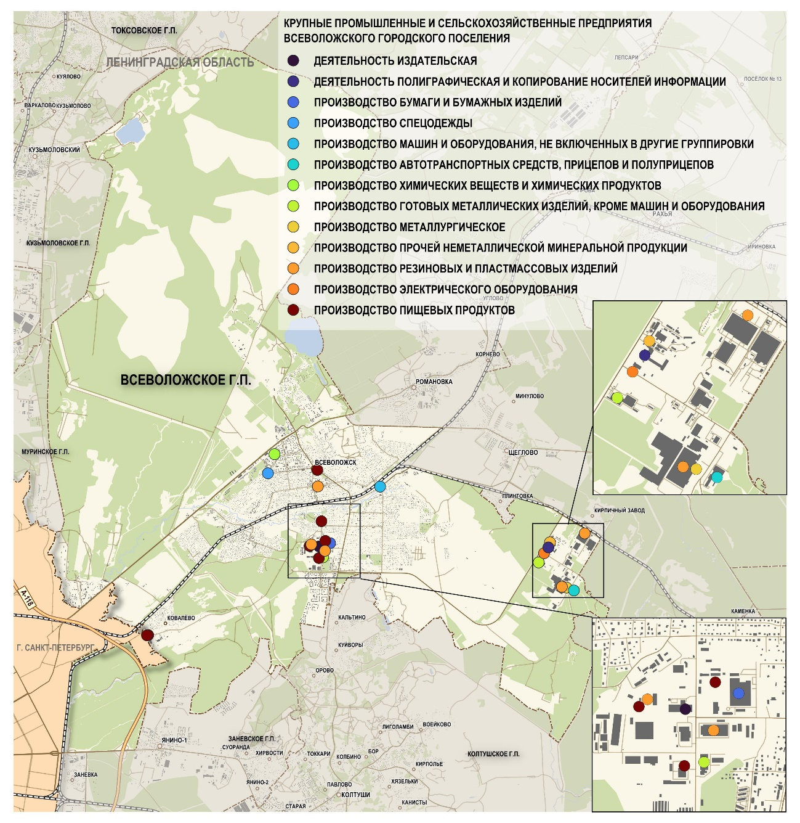
Рисунок Л.6 – Схема размещения крупных промышленных предприятий на территории МО «Город Всеволожск»

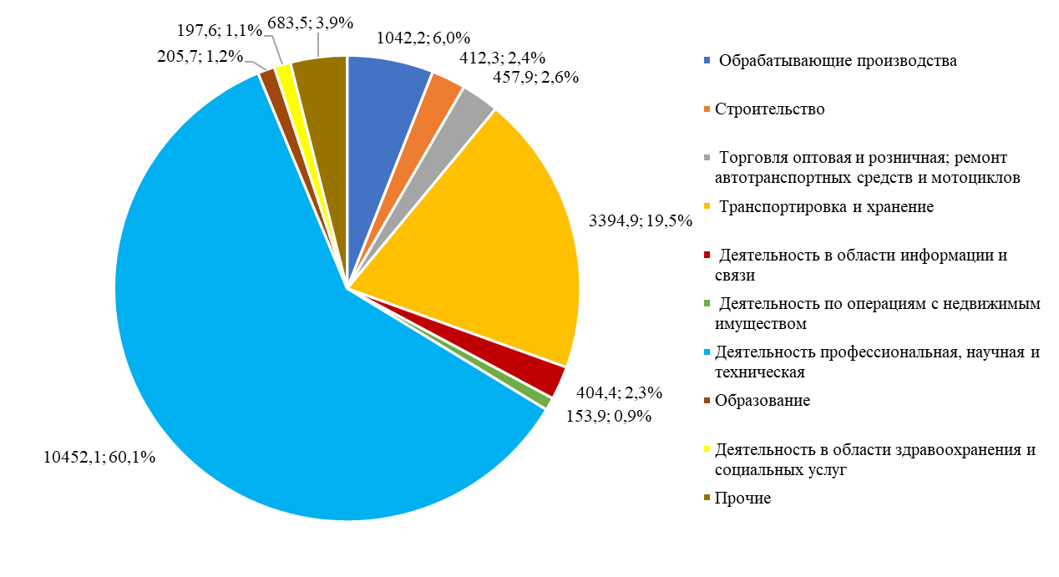
Источник: Петростат
Рисунок Л.7 – Структура инвестиций в основной капитал крупных и средних предприятий в МО «Город Всеволожск» на 31.12.2023, млн руб.; %

Сфера здравоохранения представлена следующими государственными учреждениями: Государственное бюджетное учреждение здравоохранения Ленинградской области «Всеволожская клиническая межрайонная больница» (ГБУЗ ЛО «Всеволожская КМБ») (включая женскую консультацию, отделение медицинской профилактики для взрослых, кабинет врача терапевта (врача ВОП), родильный дом, поликлиники (в том числе детские), отделение для недоношенных и другие подразделения); Государственное казенное учреждение здравоохранения Ленинградской области «Всеволожский специализированный центр для детей»; Государственное бюджетное учреждение здравоохранения Ленинградской области «Станция скорой медицинской помощи»; Государственное бюджетное учреждение здравоохранения «Ленинградский областной наркологический диспансер им. А.Я. Гриненко»; Государственное бюджетное учреждение здравоохранения «Ленинградский областной центр психического здоровья».
Кроме того, на территории муниципального образования медицинские услуги оказывало 36 частных организаций здравоохранения.
На территории МО «Город Всеволожск» расположены 17 объектов культурного наследия, из них: 6 – федерального значения; 10 – регионального значения, 1 – местного (муниципального) значения.
В МО «Город Всеволожск» к учреждениям культуры относятся, в частности: Автономное муниципальное учреждение «Культурно – досуговый центр «Южный»; Муниципальное автономное учреждение «Всеволожский центр культуры и досуга».
Историко-культурное наследие МО «Город Всеволожск» представлено широкой сетью государственных и частных музеев и музейных экспозиций, а также памятниками истории и культуры.
На территории МО «Город Всеволожск» по состоянию на 01.01.2024 было расположено 156 ед. спортивных сооружений, из которых 111 ед. являются муниципальными. В состав спортивных сооружений города входит 94 ед. плоскостных спортивных сооружений, 22 ед. – спортивных залов, 5 ед. – плавательных бассейнов.
Муниципальное бюджетное учреждение «Всеволожский центр физической культуры и спорта» Всеволожского муниципального района Ленинградской области осуществляет образовательную деятельность, физкультурно-спортивную работу, работу со спортивным резервом спортсменов по неолимпийским видам спорта. Для развития физкультуры на территории МО «Город Всеволожск» благоустраиваются спортивные площадки.
На территории МО «Город Всеволожск» планируется строительство физкультурно-оздоровительного комплекса с плавательным бассейном и универсальным залом, крытого катка с искусственным льдом.
Схема расположения социальных объектов на территории МО «Город Всеволожск» представлена на рисунке Л.8.
Потребительский рынок МО «Город Всеволожск» представлен объектами розничной торговли (торговые комплексы (центры), объекты торговли в ТК в количестве около 600 ед.), объектами общественного питания (35 ед.), объектами бытового обслуживания населения.
Во Всеволожском городском поселении на начало 2024 г. насчитывалось 289 ед. объектов бытового обслуживания или 31% от общего числа во Всеволожском муниципальном районе. В состав объектов бытового обслуживания входили: 62 ед. – парикмахерские и косметические салоны; 36 ед. – объекты по техническому обслуживанию и ремонту транспортных средств, машин и оборудования; 16 ед. – объекты по ремонту и пошиву швейных, меховых и кожаных изделий, головных уборов и изделий текстильной галантереи, ремонту, пошиву и вязанию трикотажных изделий; 11 ед. – объекты по ремонту и техническому обслуживанию бытовой радиоэлектронной аппаратуры, бытовых машин и приборов и изготовлению металлоизделий; 9 ед. – фотоателье; 5 ед. – объекты по ремонту, окраске и пошиву обуви и др. Кроме того, в муниципальном образовании функционировал 21 приемный пункт бытового обслуживания, принимающий заказы от населения на оказание услуг.
Экономика муниципального образования характеризуется активным развитием малого бизнеса. По данным единого реестра субъектов малого и среднего предпринимательства Федеральной налоговой службы, на территории муниципального образования Всеволожское городское поселение Всеволожского муниципального района Ленинградской области на 01.01.2024 осуществляли деятельность 5 071 субъект малого и среднего предпринимательства, что на 559 субъектов (12,4%) превышает показатель соответствующего периода прошлого года, из которых: 141 – малые предприятия юридические лица, 1 739 – микропредприятия юридические лица, 18 – средние предприятия юридические лица, 3 173 – индивидуальные предприниматели без образования юридического лица.
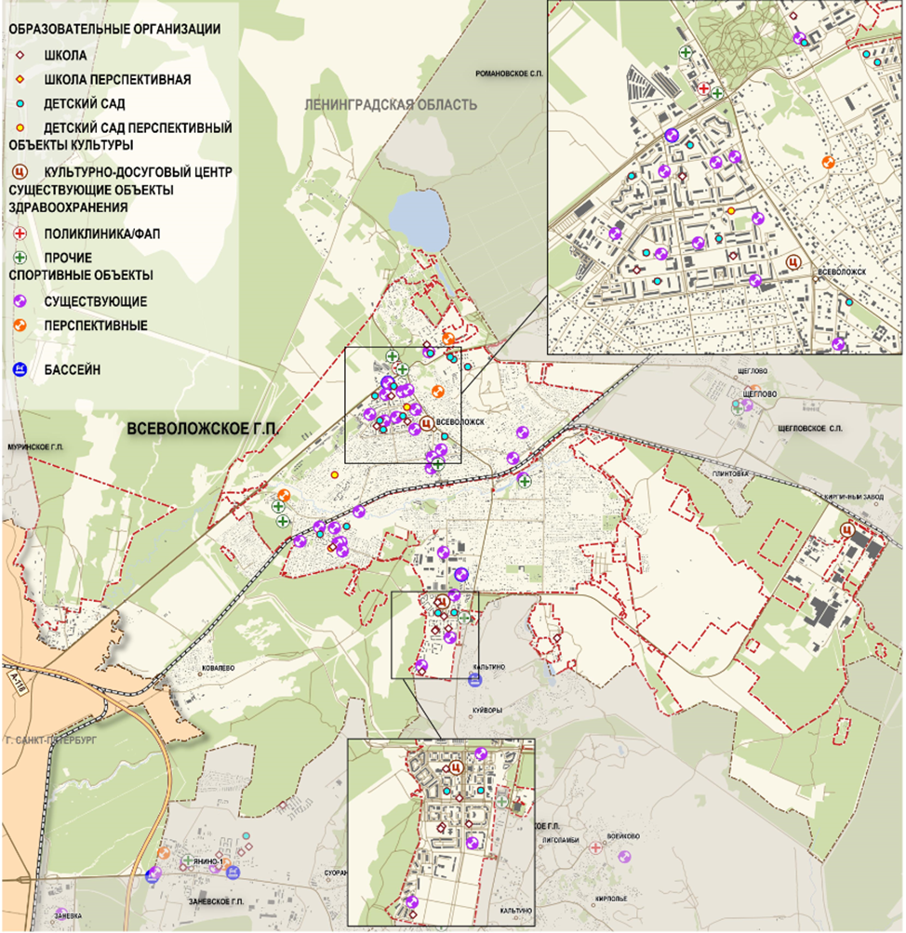
Рисунок Л.8 – Схема размещения социальных объектов на территории МО «Город Всеволожск»

Транспортную доступность территории Всеволожского городского поселения обеспечивает сеть местных автомобильных дорог общего пользования общей протяженностью 195,5 км, большая часть из которых относится к УДС г. Всеволожск. Твердое покрытие имеют более 70% от рассматриваемой дорожной сети.
В числе наиболее значимых автомобильных дорог общего пользования регионального значения, обеспечивающих транспортные связи территории Всеволожского городского поселения с прочими поселениями в составе Всеволожского муниципального района, а также с территорией г. Санкт-Петербург, можно отметить следующие:
– автомобильная дорога Санкт-Петербург – Морье;
– автомобильная дорога Санкт-Петербург – завод им. Свердлова – Всеволожск;
– автомобильная дорога Ст. Магнитная – пос. им. Морозова;
– автомобильная дорога Мельничный Ручей – Кирпичный завод;
– автомобильная дорога г. Всеволожск – ст. Кирпичный завод.
Транспортный комплекс МО «Город Всеволожск» представлен маршрутами пригородного железнодорожного пассажирского транспорта, автобусными маршрутами муниципального, межмуниципального и смежного межрегионального сообщения.
В центре г. Всеволожска расположена платформа железнодорожного транспорта «Всеволожская». Пригородное железнодорожное сообщение с Санкт-Петербургом осуществляет Северо-Западная пригородная пассажирская компания. АО «СЗППК» выполняет функции перевозчика, обеспечивая транспортное обслуживание населения по договорам с Комитетом по транспорту Ленинградской области в соответствии с Федеральным законом «Об общих принципах организации законодательных (представительных) и исполнительных органов государственной власти субъектов Российской Федерации» от 06.10.1999 № 184-ФЗ. Комитет по транспорту определяет и заказывает необходимое количество пригородных поездов для перевозки пассажиров по территории Ленинградской области, в том числе в направлении г. Всеволожска. Организация транспортного обслуживания населения в пригородном сообщении осуществляется за счет средств областного бюджета Ленинградской области и доходов от сбора платы за проезд пассажиров.
Маршруты железнодорожного транспорта организованы с Финляндского вокзала Санкт-Петербурга, они обслуживаются пригородными поездами серии ЭР2Т, ЭТ2, ЭТ2М, ЭД4М и др., а также ЭС1-015 «Ласточка» по следующим направлениям:
– Санкт-Петербург (Финляндский вокзал) – Пискарёвка – Мельничный ручей – Ладожское озеро;
– Санкт-Петербург (Финляндский вокзал) – Пискарёвка – Мельничный ручей – Кировский завод – Петрокрепость – Невская Дубровка.
Электропоезда «Ласточка» курсируют до станций «Мельничный Ручей». Данные поезда отличаются повышенной комфортностью, учитывают потребности лиц с ограниченными возможностями. Остановки осуществляются только в пассажиронапряженных транспортно-пересадочных узлах, что сокращает время в пути.
В период 2018–2023 гг. количество отправленных пассажиров со станции «Всеволожская» выросло на 10% с 1385,2 тыс. пассажиров до 1520,9 тыс. пассажиров, на станции «Бернгардовка» – снизилось на 13% с 698,2 тыс. пассажиров до 610,7 тыс. пассажиров, на станции «Мельничный ручей» количество отправленных пассажиров практически не изменилось (рисунок Л.9).
В 2024 г. было открыто тактовое движение электропоездов по маршрутам «Финляндский вокзал – Мельничный ручей. Организация данного маршрута позволит снизить нагрузку на другие виды пассажирского транспорта, обеспечить комфортную, с наименьшими временными затратами на передвижения транспортную связь между городом и областью. Электропоезда обеспечивают 15-минутный интервал в утренние и вечерние часы пиковых нагрузок.

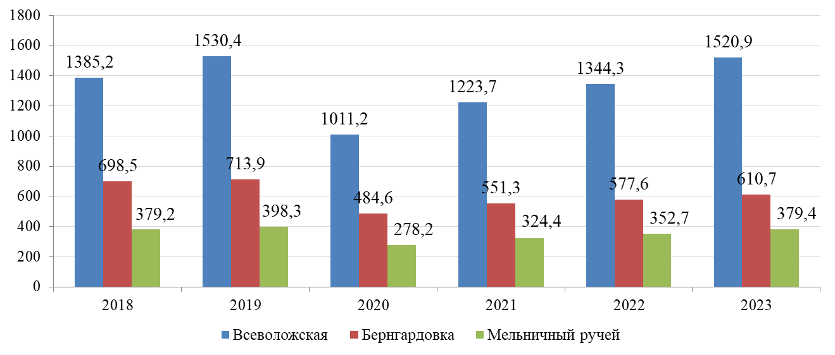
Источник: АО «СЗППК»
Рисунок Л.9 – Динамика количества отправленных пассажиров по станциям железнодорожного транспорта на территории Всеволожского городского поселения за период 2019–2023 гг., тыс. чел.

К основным проблемам развития железнодорожного пассажирского транспорта МО «Город Всеволожск» относятся:
– низкий уровень интеграции работы железнодорожного и автобусного видов транспорта;
– существующий ТПУ не соответствуют требованиям по обеспечению комфортной, удобной и быстрой пересадки пассажиров с одного вида транспорта на другой (инфраструктура ТПУ не приспособлена для перемещения маломобильных групп населения, отсутствуют безопасные пешеходные дорожки, расстояния между остановочными пунктами различных видов транспорта не соответствуют требованиям по нормативной пешеходной доступности).
Система муниципального автобусного пассажирского транспорта является важнейшей составляющей транспортного комплекса МО «Город Всеволожск». Большая часть автобусных маршрутов осуществляет подвоз пассажиров к местам приложения труда, социально-значимым объектам, железнодорожной станции «Всеволожская», туристическим комплексам.
Всего на территории города действует 9 городских маршрутов, большая часть трасс которых начинаются на пл. Всеволожская у железнодорожных платформ. Маршруты городских автобусов обслуживает ООО «Пальмира». Суммарный объем пассажирских перевозок на городских маршрутах в 2023 г. составил 1,66 млн пассажиров, в том числе 836 тыс. пассажиров (50%) относятся к платным категориям и 822 тыс. пассажиров (50%) – к льготным. Наиболее популярными являются автобусные маршруты №№ 4 и 5, следующие в микрорайон Южный и Котово поле.
Также обслуживание пассажиров МО «Город Всеволожск» осуществляется межмуниципальными маршрутами пассажирского транспорта и смежными межрегиональными маршрутами.
К основным проблемам функционирования муниципальной маршрутной сети пассажирского транспорта общего пользования на территории муниципального образования Всеволожское городское поселение Всеволожского муниципального района Ленинградской области относятся:
– низкий уровень транспортного обслуживания населения: большие интервалы движения, отсутствие современной транспортной инфраструктуры, низкая скорость сообщения;
– высокий уровень износа и недостаточное количество автобусов для обслуживания населения муниципального образования;
– нехватка водителей для работы на автобусном транспорте;
– отсутствие современного автобусного терминала межмуниципальных автобусных маршрутов;
– низкий уровень интеграции маршрутной сети и расписаний движения железнодорожного и автобусного видов транспорта;
– недостаточный уровень доступности пассажирского транспорта общего пользования для маломобильных групп населения;
– отсутствие платформенных цифровых сервисов общественного транспорта, которые позволили бы осуществлять планирование маршрутов и расписаний движения подвижного состава, диспетчерское регулирование и оперативное разрешение инцидентов и чрезвычайных ситуаций на всех маршрутах автобусного транспорта, проходящих по территории г. Всеволожска.
В настоящее время на территории Всеволожского городского поселения расположен единственный велосипедный маршрут, проходящий вдоль ш. Дорога Жизни от ул. Героев до ш. Дорога Жизни д.2А, протяженностью 3,6 км. Маршрут создавался в несколько этапов в период с 2019 по 2022 гг. В 2019 году был создан первый участок велодорожки от ул. Героев до Приютинской ул., протяженностью 2,9 км. В 2022 г. велодорожка получила продолжение – был открыт новый 700 метровый участок до ш. Дорога Жизни д.2А.
Существуют планы по развитию веломаршрута в направлении Санкт-Петербурга, однако в настоящее время развитие велоинфраструктуры во Всеволожском городском поселении можно характеризовать как недостаточное – единственная велодорожка не удовлетворяет спрос жителей города на транспортные корреспонденции и весьма ограниченно позволяет реализовать спрос на поездки с рекреационными целями.
При дефиците основной составляющей велоинфраструктуры во Всеволожском городском поселении – связной веломаршрутной сети или пусть и фрагментированной, но хотя бы имеющей существенную протяженность сети велодорожек, охватывающих разные части города, рассматривать обеспеченность прочими элементами велоинфраструктуры, такими как велопарковки, пункты велопроката и велосервиса при анализе существующей ситуации не имеет смысла.
Обеспечение жизнедеятельности МО «Город Всеволожск» осуществляется за счет комплекса объектов коммунальной и инженерной инфраструктуры, включающей совокупность производственных и имущественных объектов, используемых в сфере электро-, тепло-, водоснабжения, водоотведения и очистки сточных вод, включая линейные объекты – трубопроводы, газопроводы, линии электропередачи. Общая протяженность уличной водопроводной сети, проходящей по территории города, по состоянию на 01.01.2024 года составила 100,8 км, уличной канализационной сети – 148,9 км, тепловых и паровых сетей – 76,8 км. За 2023 г. было заменено и отремонтировано 3 750 м уличной водопроводной сети, 812 м – тепловых и паровых сетей, 323 м – уличной канализационной сети.
Одиночное протяжение уличной газовой сети во Всеволожском городском поселении по состоянию на 01.01.2024 составило 171,5 км. Общая протяженность освещенных частей улиц, проездов, набережных в городском поселении на 01.01.2024 составила 94 км (48% от общей протяженности).
На решение социально-экономических, экологических и иных проблем муниципального образования направлены муниципальные программы. В настоящее время действует одиннадцать программ муниципального образования Всеволожское городское поселение Всеволожского муниципального района Ленинградской области:
– Предоставление социальной поддержки отдельным категориям граждан в МО «Город Всеволожск»;
– Культура МО «Город Всеволожск»;
– Содействие участию населения в осуществлении местного самоуправления в иных формах МО «Город Всеволожск»;
– Ремонт и содержание улично-дорожной сети МО «Город Всеволожск»;
– Развитие жилищно-коммунального хозяйства МО «Город Всеволожск»;
– Ремонт и реконструкция объектов теплоснабжения МО «Город Всеволожск»;
– Строительство, реконструкция, капитальный ремонт инженерной и дорожной инфраструктуры на территории МО «Город Всеволожск»;
– Обслуживание сетей уличного освещения, объектов благоустройства и обеспечение санитарного состояния МО «Город Всеволожск»;
– Безопасность в МО «Город Всеволожск»;
– Формирование комфортной городской среды на территории МО «Город Всеволожск»;
– Обеспечение качественным жильем граждан МО «Город Всеволожск».
Срок реализации всех муниципальных программ предусмотрен на период 2024–2028 гг. Финансирование мероприятий муниципальных программ осуществляется за счет средств федерального бюджета, областного бюджета Ленинградской области и местного бюджета.
Исполнение доходной и расходной частей бюджета муниципального образования Всеволожское городское поселение Всеволожского муниципального района Ленинградской области за период 2019–2023 гг. характеризуется данными, представленным на рисунке Л.10.
За 2023 г. исполнение доходной части бюджета муниципального образования Всеволожское городское поселение Всеволожского муниципального района Ленинградской области составило 96,1% (максимальный уровень за период 2019–2023 гг.), при уточненном годовом плане 1 370,3 млн руб. фактически поступило 1 316,6 млн. руб.
Доходы бюджета в 2023 г. увеличились в 1,6 раза (в действующих ценах) по сравнению с 2019 г. Основным источником существенного роста доходов бюджета муниципального образования Всеволожское городское поселение Всеволожского муниципального района Ленинградской области в 2020 г. являлись безвозмездные поступления, на долю которых в общих доходах приходилось 55% (921,6 млн руб.).
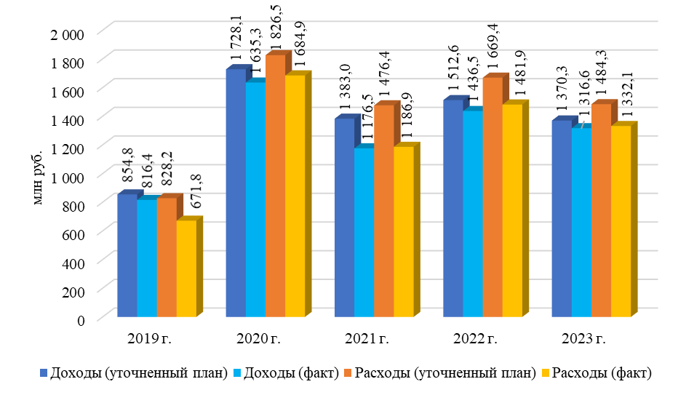
Рисунок Л.10 – Динамика доходов и расходов бюджета муниципального образования Всеволожское городское поселение Всеволожского муниципального района Ленинградской области за период 2019–2023 гг., млн руб.

В 2023 г. налоговые и неналоговые доходы (собственные доходы) составили 965,2 млн руб. или 98,0% от уточненного плана 2023 г., безвозмездные поступления – 351,4 млн руб. (91,2% от уточненного плана 2023 г.).
Основными источниками неналоговых доходов бюджета муниципального образования в 2023 г. являлись арендная плата за земельные участки и поступления доходов от продажи земельных участков (в том числе, плата за увеличение площади земельных участков).
В 2023 г. безвозмездные поступления в общих доходах бюджета составили 351,4 млн руб. (75% от уровня 2022 г.).
Бюджет муниципального образования за 2023 г. по расходам исполнен на 89,7%, при уточненном годовом плане 1 484,3 млн руб. фактически направлено на расходы 1 332,1 млн рублей.
Наибольший объем расходов в бюджете муниципального образования в 2023 г. приходился на следующие сферы:
– благоустройство (361,1 млн руб., 27,1% от общего объема расходов);
– дорожное хозяйство (347,8 млн руб., 26,1%);
– коммунальное хозяйство (311,1 млн руб., 23,4%);
– жилищное хозяйство (81,3 млн руб., 6,1%).
В 2023 г. доходы бюджета муниципального образования Всеволожское городское поселение Всеволожского муниципального района Ленинградской области на душу населения составили 16,6 тыс. руб./чел. (в 2019 г. – 2,7 тыс. руб./чел.).

Сценарии социально-экономического развития муниципального образования Всеволожское городское поселение Всеволожского муниципального района Ленинградской области на период до 2035 года

Прогноз основных показателей социально-экономического развития муниципального образования Всеволожское городское поселение Всеволожского муниципального района Ленинградской области на долгосрочный период выполнен в трех сценариях:
– консервативный;
– базовый;
– оптимистичный.
Консервативный сценарий предусматривает низкие оценки прогнозного роста основных социально-экономических показателей развития муниципального образования, незначительный рост инвестиционной активности и наименьшие объемы ввода жилья.
Базовый сценарий предусматривает средние оценки прогнозного роста основных социально-экономических показателей развития муниципального образования, рост инвестиционной активности и средние объемы ввода жилья, сбалансированное пространственное развитие территории муниципального образования.
Оптимистичный сценарий предусматривает наиболее высокие оценки прогнозного роста основных социально-экономических показателей развития муниципального образования по сравнению с базовым сценарием, более высокий рост инвестиционной активности и объемов ввода жилья, сбалансированное пространственное развитие территории муниципального образования.
При выполнении прогноза показателей социально-экономического развития муниципального образования Всеволожское городское поселение Всеволожского муниципального района Ленинградской области на долгосрочный период учитывались следующие документы:
– Сценарные условия функционирования экономики Российской Федерации, основные параметры прогноза социально-экономического развития Российской Федерации и прогнозируемые изменения цен (тарифов) на товары, услуги хозяйствующих субъектов, осуществляющих регулируемые виды деятельности в инфраструктурном секторе, на 2025 год и на плановый период 2026 и 2027 годов;
– Проект прогноза социально-экономического развития Ленинградской области на 2025–2027 годы;
– Прогноз социально-экономического развития Всеволожского муниципального района Ленинградской области на 2024-2026 годы, утвержденный постановлением администрации Всеволожского муниципального района от 28.11.2023 № 4779;
– Прогноз социально-экономического развития МО «Город Всеволожск» на 2024-2026 годы, утвержденный постановлением администрации Всеволожского муниципального района от 28.11.2023 № 4779;
– Генеральный план муниципального образования «Город Всеволожск» Всеволожского муниципального района Ленинградской области.
Консервативный и базовый сценарии разработаны на основе аналогичных вариантов прогнозов социально-экономического развития Российской Федерации и Ленинградской области.
Прогноз показателей социально-экономического развития муниципального образования Всеволожское городское поселение Всеволожского муниципального района Ленинградской области на 2035 г. по сценариям приведен в таблице Л.1.
Сценарии социально-экономического развития МО «Город Всеволожск» предусматривают рост численности населения в 2035 г. При этом, среднегодовая численность населения по консервативному сценарию в 2035 г. увеличится по сравнению с 2023 г. на 10%, в связи с незначительным миграционным приростом населения, с тенденцией к росту рождаемости и с тенденцией к снижению смертности. Среднегодовая численность населения муниципального образования «Город Всеволожск» в соответствии с консервативным сценарием в 2035 г. составит 86,8 тыс. чел.
В соответствии с базовым сценарием среднегодовая численность населения МО «Город Всеволожск» в 2035 г. увеличится относительно уровня 2023 г. на 17% и составит 92,3 тыс. чел., общий коэффициент рождаемости увеличится с 17,4 чел. на 1000 жителей в 2023 г. до 18,0 чел. на 1000 жителей в 2035 г., общий коэффициент смертности снизится с 17,0 чел. на 1000 жителей в 2023 г. до 15,2 чел. на 1000 жителей в 2035 г. Рост численности населения муниципального образования также будет обеспечен миграционным приростом населения.
В соответствии с оптимистичным сценарием среднегодовая численность населения МО «Город Всеволожск» в 2035 г. увеличится относительно уровня 2023 г. в 1,2 раза и составит 95,3 тыс. чел., общий коэффициент рождаемости увеличится с 17,4 чел. на 1000 жителей в 2023 г. до 18,1 чел. на 1000 жителей в 2035 г., общий коэффициент смертности снизится с 17,0 чел. на 1000 жителей в 2023 г. до 15,1 чел. на 1000 жителей в 2035 г. Рост численности населения муниципального образования также будет обеспечен миграционным приростом населения, при этом в период 2030–2035 гг. среднегодовое миграционное сальдо составит 1,5 тыс. чел. в год.

Таблица Л.1 – Прогноз показателей социально-экономического развития муниципального образования Всеволожское городское поселение Всеволожского муниципального района Ленинградской области по сценариям (2035 г.)
№ пп | Наименование показателя | Единица измерения | 2023 г. (отчет) | Сценарии
 |  |  |  | Консервативный | Базовый | Оптимистичный
1 | Среднегодовая численность населения | тыс. чел. | 79,1 | 86,8 | 92,3 | 95,3
2 | Общий коэффициент рождаемости | чел. на 1 тыс. чел. населения | 17,4 | 17,7 | 18,0 | 18,1
3 | Общий коэффициент смертности | чел. на 1 тыс. чел. населения | 17,0 | 15,8 | 15,2 | 15,1
4 | Коэффициент миграционного прироста (убыли) | чел. на 1 тыс. чел. населения | -10,8 | 8,0 | 12,9 | 13,8
5 | Объем отгруженных товаров собственного производства, выполненных работ и услуг собственными силами (без субъектов малого предпринимательства) (в ценах соответствующих лет) | млрд руб. | 93,3 | 198,4 | 259,1 | 281,3
6 | Инвестиции в основной капитал по организациям, не относящимся к субъектам малого предпринимательства (в ценах соответствующих лет) | млрд руб. | 34,8 | 72,4 | 99,2 | 130,7
7 | Объем ввода в действие жилых домов* | тыс. кв. м общей площади | 97,0 | 653,9 | 1 181,0 | 1 301,9
8 | Жилищная обеспеченность | кв. м общей площади/чел. | 34,9 | 42,3 | 41,3 | 41,1
9 | Среднесписочная численность работников организаций, не относящихся к субъектам малого предпринимательства | тыс. чел. | 24,4 | 30,8 | 37,4 | 43,8
10 | Уровень регистрируемой безработицы (на конец года) | % | 0,3 | 0,2 | 0,1 | 0,1
11 | Номинальная начисленная среднемесячная заработная плата работников организаций (без субъектов малого предпринимательства) | тыс. руб. | 82,8 | 185,6 | 205,1 | 215,5
*за период 2024–2035 гг.

В период 2025–2035 гг. экономическое развитие муниципального образования будет характеризоваться следующими показателями:
– объем отгруженных товаров собственного производства, выполненных работ и услуг собственными силами (без субъектов малого предпринимательства) в 2035 г. увеличится относительно уровня 2023 г. по консервативному сценарию в 1,3 раза (в сопоставимых ценах), по базовому сценарию – 1,7 раза, по оптимистичному – в 1,8 раза. Основным драйвером экономического роста МО «Город Всеволожск» будет выступать обрабатывающая промышленность;
– инвестиции в основной капитал по организациям, не относящимся к субъектам малого предпринимательства, в 2035 г. увеличатся к уровню 2023 г. в соответствии с консервативным сценарием в 1,3 раза (в сопоставимых ценах), с базовым сценарием – в 1,7 раза, с оптимистичным – в 2,2 раза.
В муниципальном образовании продолжится жилищное строительство. Объем ввода в действие жилых домов за период 2024–2035 г. прогнозируется на уровне 653,9 тыс. кв. м общей площади по консервативному сценарию, 1 181,0 тыс. кв. м общей площади – по базовому сценарию, 1 301,9 тыс. кв. м общей площади – по оптимистичному сценарию. В базовом сценарием будет обеспечено соответствие между объемами ввода жилых домов и социальных объектов.
Рост среднесписочной численности работников организаций, не относящихся к субъектам малого предпринимательства, в МО «Город Всеволожск» в 2035 г. относительно уровня 2023 г. составит: по консервативному сценарию – 1,3 раза, по базовому сценарию – 1,5 раза, по оптимистичному сценарию – 1,8 раза.
Уровень регистрируемой безработицы в 2035 г. снизится до 0,1% по базовому и оптимистичному сценариям, до 0,2% – по консервативному сценарию.
Номинальная начисленная среднемесячная заработная плата работников организаций (без субъектов малого предпринимательства) в 2035 г. по консервативному сценарию составит 185,6 тыс. руб. (рост в реальном выражении в 1,4 раза), по базовому – 205,1 тыс. руб. (рост в 1,5 раза), по оптимистичному – 215,5 тыс. руб. (рост в 1,6 раза).
Базовый сценарий социально-экономического развития муниципального образования Всеволожское городское поселение Всеволожского муниципального района Ленинградской области предусматривает рост численности населения, сбалансированное развитие территории, повышение уровня обеспеченности населения объектами социальной инфраструктуры, улучшение транспортного обслуживания населения, благоустройство территории, развитие функций рекреационного и делового центра в Ленинградской области, экономический рост в соответствии с располагаемыми ресурсами муниципального образования с учетом финансовой поддержки из федерального бюджета и областного бюджета Ленинградской области.

Миссия и стратегическое видение развития муниципального образования
Всеволожское городское поселение Всеволожского муниципального района Ленинградской области

Миссия муниципального образования Всеволожское городское поселение Всеволожского муниципального района Ленинградской области определена с учетом стратегических направлений муниципальной политики Всеволожского муниципального района на долгосрочную перспективу при этом учитывались следующие аспекты:
– сферы специализации муниципального образования;
– предназначение муниципального образования и его роль в системе регионального
и национального хозяйства;
– возможность оперативного и своевременного изменения стратегического курса муниципального образования в соответствии с изменяющимися условиями внешней среды.
Приоритетами развития муниципального образования Всеволожское городское поселение Всеволожского муниципального района Ленинградской области на долгосрочную перспективу являются:
– создание благоприятной среды для жизнедеятельности в соответствии с социальными нормами и стандартами;
– повышение уровня благоустройства как минимум до состояния, наблюдаемого на территориях опережающего развития муниципального района;
– обеспечение устойчивого развития базовых отраслей экономики муниципального образования и привлечение инвестиций;
– развитие предпринимательства, включая малый и средний бизнес;
– дальнейшее повышение рекреационного потенциала с приоритетным развитием исторического туризма и лечебно-оздоровительного комплекса;
– развитие местного самоуправления с вовлечением в данный процесс населения города;
– создание условий для выполнения функций делового центра Ленинградской области.
С учетом вышеперечисленных приоритетов миссию развития муниципального образования Всеволожское городское поселение Всеволожского муниципального района Ленинградской области можно характеризовать следующим образом:
Муниципальное образование Всеволожское городское поселение Всеволожского муниципального района Ленинградской области – административный центр Всеволожского муниципального района, город современного уровня жизнеобеспечения, рекреационный и деловой центр Ленинградской области.
Миссия предполагает интенсификацию следующих процессов:
– повышение качества населения города, включая рост уровня жизни, качества образования, вовлеченности в процессы местного самоуправления;
– интеграцию территории Всеволожского городского поселения в состав Санкт-Петербургской городской агломерации;
– рост уровня благоустройства города;
– формирование комфортного бизнес-климата.

Система стратегических целей и задач социально-экономического развития муниципального образования Всеволожское городское поселение Всеволожского муниципального района Ленинградской области

Стратегическая цель социально-экономического развития муниципального образования Всеволожское городское поселение Всеволожского муниципального района Ленинградской области на период до 2035 года – приумножение человеческого капитала за счет стимулирования личностного развития населения, создания безопасной среды для жизни и хозяйственной деятельности, укрепление роли административного центра района, рекреационного и делового центра Ленинградской области.
Основная (стратегическая) цель декомпозирована путем выделения следующих основных стратегических направлений муниципальной политики муниципального образования Всеволожское городское поселение Всеволожского муниципального района Ленинградской области на долгосрочную перспективу:
1) Сохранение и развитие человеческого потенциала.
2) Сбалансированное пространственное развитие территории.
3) Благоприятный экономический климат.
4) Безопасная среда для проживания и ведения хозяйственной деятельности.
5) Эффективное местное самоуправление.
В рамках каждого стратегического направления сформулированы цель, приоритеты и задачи развития муниципального образования Всеволожское городское поселение Всеволожского муниципального района Ленинградской области.

Направление развития 1. «Сохранение и развитие человеческого потенциала»
Стратегическими целями направления «Сохранение и развитие человеческого потенциала» являются повышение рождаемости, снижение смертности, стимулирование активного долголетия и здорового образа жизни населения, развитие творческого потенциала и духовно-нравственного воспитания населения.
Приоритеты:
1. Стимулирование устойчивого роста рождаемости.
2. Повышение продолжительности жизни населения и улучшение качества жизни граждан пожилого возраста.
3. Улучшение качества жизни и вовлечение в активные трудовые и социальные отношения граждан с ограниченными возможностями здоровья и частично утративших трудоспособность.
4. Формирование системы мотивации граждан к ведению здорового образа жизни и создание условий для занятий физической культурой и спортом.
5. Создание условий для реализации образовательных и культурных потребностей населения, воспитания гармонично развитых, патриотичных и социально ответственных граждан.

Приоритет 1. Стимулирование устойчивого роста рождаемости
Во Всеволожском городском поселении общий коэффициент рождаемости в 2023 г. увеличился относительно 2019 г. в 1,2 раза и составил 17,4 чел. на 1000 жителей (во Всеволожском муниципальном районе – 6,4 чел. на 1000 жителей). Число родившихся (без учета мертворожденных) в городском поселении в 2023 г. составило 1 377 чел. или 38% от общего числа в районе. В целом в муниципальном образовании наметилась тенденция к росту рождаемости.
Росту рождаемости на территории МО «Город Всеволожск» способствует более высокий уровень обеспеченности населения учреждениями здравоохранения по сравнению с другими муниципальными образованиями Всеволожского муниципального района.
Приоритет 1 подразумевает стимулирование положительной динамики рождаемости посредством обеспечения благоприятных условий для создания и функционирования семьи и предусматривает решение следующих задач:
Задача 1. Популяризация традиционных семейных ценностей.
В рамках решения задачи популяризации традиционных семейных ценностей предусматривается: размещение в СМИ материалов, направленных на популяризацию традиционных семейных ценностей; организация волонтерского и добровольческого движения в защиту семейных ценностей; диагностика ценностных ориентаций в учебных заведениях; организация спортивных и культурных семейных соревнований и конкурсов; организация семинаров и тренингов, ориентированных на развитие родительских навыков и укрепление брачных отношений.
Кроме того, на популяризацию семейных ценностей будет направлена деятельность семейных клубов (организаций) в г. Всеволожске.
Задача 2. Формирование комплексной системы поддержки молодых семей, а также семей с детьми.
Для решения данной задачи предусматривается реализация следующих мероприятий:
– повышение качества оказываемой медицинской помощи беременным женщинам и детям, в том числе в части проведения профилактических мероприятий, направленных на охрану материнства и детства;
– подготовка специалистов по работе с семьями с целью профилактики разводов в семьях с несовершеннолетними детьми;
– развитие системы мер поощрения старшего поколения (бабушек и дедушек) в семьях с детьми за участие в воспитании детей и уходе за ними;
– разработка и внедрение корпоративного демографического стандарта (семейно-демографической политики предприятий) в целях вовлечения работодателей в оказание социальной поддержки семьям сотрудников;
– организация системы социальных нянь для семей с малолетними детьми;
– организация профессионального обучения и дополнительного профессионального образования, повышения квалификации женщин в период отпуска по уходу за ребенком в возрасте до трех лет и женщин, имеющих детей дошкольного возраста, не состоящих в трудовых отношениях и обратившихся в органы службы занятости.
Важное значение для поддержки молодых семей, семей с детьми отводится финансовой помощи, предусмотренной в части предоставления материнского капитала, дополнительного единовременного пособия при рождении одновременно трех и более детей, оплаты услуг дошкольных учреждений, питания детей в общеобразовательных учреждениях, льгот при оплате жилищно-коммунальных услуг и др. Поддержка многодетных семей также осуществляется за счет финансирования мероприятий в рамках федеральных проектов и государственных программ Ленинградской области.
Задача 3. Содействие решению жилищных проблем молодежи, молодых семей, обеспечение в приоритетном порядке жильем многодетных семей, признанных нуждающимися в жилых помещениях в МО «Город Всеволожск».
С целью оказания поддержки незащищенных слоев населения во Всеволожском городском поселении реализуется мероприятие по обеспечению жильем молодых семей в рамках реализации отраслевого проекта «Улучшение жилищных условий и обеспечение жильем отельных категорий граждан».
Актуальными для муниципального образования остаются следующие направления действий:
– включение молодых семей в списки участников муниципальной программы «Обеспечение качественным жильем граждан МО «Город Всеволожск»» (утверждена постановлением администрации Всеволожского муниципального района от 28.12.2023 № 5295);
– предоставление социальных выплат на приобретение квартир.

Приоритет 2. Повышение продолжительности жизни населения и улучшение качества жизни граждан пожилого возраста
В период 2019–2023 гг. среднегодовой коэффициент смертности во Всеволожском городском поселении составлял 18,3 чел. на 1000 жителей, в 2023 г. – 17,0 чел. на 1000 жителей (рост к уровню 2019 г. в 1,2 раза, снижение к уровню 2022 г. на 16%). Уровень смертности во Всеволожском городском поселении в период 2019–2023 гг. был выше, чем в среднем во Всеволожском муниципальном районе.
На повышение продолжительности жизни населения и улучшение качества жизни граждан пожилого возраста направлена деятельность служб социального обслуживания населения, учреждений здравоохранения, социально ориентированных некоммерческих организаций.
Во Всеволожском муниципальном районе социальное обслуживание граждан, признанных нуждающимся в социальном обслуживании, оказывает ЛОГАУ «Всеволожский комплексный центр социального обслуживания населения», в состав которого входит подразделение для предоставления социальных услуг несовершеннолетним детям и детям-инвалидам в г. Всеволожск. Во Всеволожском городском поселении также расположено подразделение ЛОГАУ «Всеволожский КЦСОН», находящееся в ведении Комитета по социальной защите населения Ленинградской области.
Вопросы вовлечения старшего поколения в процессы активного долголетия и поддержка граждан пожилого возраста являются ключевыми для Приоритета 2, в рамках которых планируется решение следующих задач:
Задача 1. Повышение доступности и качества социальных услуг для граждан пожилого возраста.
В рамках решения задачи предусмотрен комплекс мероприятий, направленных на развитие сети гериатрических центров, расширение сети учреждений социального обслуживания граждан пожилого возраста, создание системы долговременного ухода за гражданами пожилого возраста на дому, в амбулаторной и стационарной форме с привлечением патронажной службы и сиделок, что должно улучшить качество жизни пожилых людей на территории муниципального образования.
Задача 2. Повышение уровня жизни пожилых людей за счет предоставления мер социальной поддержки.
Для повышения уровня жизни пожилых людей в рамках решения задачи предусмотрен комплекс мероприятий, направленных на рост социальной защищенности и обеспечение гарантированных пенсионных прав лиц, имеющих право на получение доплаты к пенсии за выслугу лет, улучшение материального положения почетных граждан Всеволожского муниципального района.
Задача 3. Привлечение социально ориентированных некоммерческих организаций к оказанию социальных услуг в интересах граждан пожилого возраста.
С целью поддержания и повышения уровня жизни граждан пожилого возраста во Всеволожском городском поселении, как и на всей территории всего Всеволожского муниципального района, предусмотрен комплекс мероприятий, направленных на увеличение некоммерческих организаций, оказывающих социальные услуги в интересах граждан пожилого возраста. Будут задействованы ресурсы Всеволожского муниципального района в целях создания условий, благоприятствующих развитию и эффективному функционированию социально ориентированных некоммерческих организаций, размещению публикаций о деятельности СОНКО, благотворительной деятельности и добровольчестве в средствах массовой информации, получающих поддержку из средств муниципального и областного бюджета.

Приоритет 3. Улучшение качества жизни и вовлечение в активные трудовые и социальные отношения граждан с ограниченными возможностями здоровья и частично утративших трудоспособность
МО «Город Всеволожск» является центром поддержки инвалидов и лиц, частично утративших трудоспособность, во Всеволожском муниципальном районе.
На территории г. Всеволожска с 2015 г. функционирует Государственное автономное профессиональное образовательное учреждение Ленинградской области «Мультицентр социальной и трудовой интеграции» (далее – Мультицентр). Основной целью учреждения является трудовая и социальная интеграция инвалидов и лиц с ограниченными возможностями здоровья, а также профориентация и дополнительное образование. В Мультицентре организуется уникальный кластер универсальной жилой среды и работы.
В 2023 г. Мультицентр стал дискуссионной площадкой «Возвращение в мирную жизнь участников СВО и их социальная адаптация», организованной в рамках Ленинградского областного женского форума «Социальные инициативы женщин в реализации национальных проектов».
В рамках реализации Приоритета 3 предусмотрены следующие задачи:
Задача 1. Повышение доступности и качества социальных услуг для граждан с ограниченными возможностями здоровья.
С целью повышения доступности и качества социальных услуг предусмотрен комплекс мероприятий, направленных на улучшение качества жизни инвалидов и лиц, частично утративших трудоспособность, путем расширения и совершенствования функций действующих организаций социальной поддержки, учреждений здравоохранения. Важным направлением остается материально-техническое обеспечение учреждений, оказывающих услуги инвалидам, внедрение передовых технологий. Учреждения, расположенные на территории МО «Город Всеволожск», продолжат оказывать услуги не только населению города, но и населению всего Всеволожского муниципального района.
Задача 2. Содействие занятости граждан с ограниченными возможностями здоровья, в том числе повышение у работодателей экономической заинтересованности в использовании их труда.
В рамках решения задачи предусмотрен комплекс мероприятий, направленных на увеличение числа вовлеченных в трудовую деятельность инвалидов и лиц, частично утративших трудоспособность, путем взаимодействия администрации муниципального образования с работодателями и предоставления им преференций при условии трудоустройства указанных категорий граждан.
Актуальными останутся мероприятия по трудовой интеграции инвалидов, проводимые Государственным автономным профессиональным образовательным учреждением Ленинградской области «Мультицентр социальной и трудовой интеграции».
Задача 3. Обеспечение доступности занятий физической культурой и развития адаптивного спорта для лиц с ограниченными возможностями здоровья.
В рамках решения данной задачи предусмотрен комплекс мероприятий, направленных на создание инвалидам и лицам с ограниченными возможностями здоровья современных и качественных условий для занятий адаптивной физической культурой и спортом с мотивацией и формирование у них потребности в этих занятиях, в частности: оборудование спортивных площадок для обеспечения доступа инвалидам и лицам с ограниченными возможностями здоровья; организация занятий ЛФК; развитие реабилитационных центров.
Усиление роли МО «Город Всеволожск» в обеспечении доступности занятий физической культурой и развитии адаптивного спорта для лиц с ограниченными возможностями здоровья связано с открытием центра адаптивной физической культуры, реабилитации и абилитации для людей с ограниченными возможностями здоровья, строительство которого осуществлялось за счет средств областного бюджета Ленинградской области.
Центр адаптивной физической культуры, реабилитации и абилитации открылся в 2024 г. при «Мультицентре социальной и трудовой интеграции». Воспитанники учреждения смогут заниматься физической культурой и спортом, ЛФК, проходить реабилитацию, участвовать в спортивных мероприятиях. Единовременная пропускная способность объекта составит до 15 человек. На территории центра предусмотрена спортивная площадка, уличное шахматное поле, зоны отдыха и парковка. Пространство спортивного комплекса и прилегающей территории будет полностью приспособлено для людей с ограниченными возможностями.
Задача 4. Повышение уровня удовлетворенности участников специальной военной операции условиями для медицинской реабилитации, переобучения и трудоустройства.
В рамках решения задачи совместно с региональным органами исполнительной власти в сфере здравоохранения, содействия занятости населения предусмотрены мероприятия по разработке программ медицинской реабилитации, переобучения и трудоустройства участников специальной военной операции по месту жительства. Для решения задачи также предусматривается развитие форм социальной поддержки участников специальной военной операции социально ориентированными некоммерческими организациями.
Государственное автономное профессиональное образовательное учреждение Ленинградской области «Мультицентр социальной и трудовой интеграции» будет принимать активное участие в реализации мероприятий по реабилитации, переобучению и трудоустройству участников специальной военной операции.
В 2024 г. в городе Всеволожске открылся первый в России «Кластер комплексного сопровождения и реабилитации участников специальной военной операции», в состав которого вошли восемь объектов инфраструктуры различной подведомственности: Центр адаптивной физической культуры, реабилитации и абилитации; Центр высокотехнологичного протезирования; Центр по обслуживанию и ремонту технических средств реабилитации; Учебно-тренировочный центр – гостиница для ветеранов СВО; Жилой квартал «Инклюзивный»; Всеволожский агропромышленный техникум; ГБУЗ ЛО «Всеволожская клиническая межрайонная больница»; Центр восстановительного лечения участников СВО.

Приоритет 4. Формирование системы мотивации граждан к ведению здорового образа жизни и создание условий для занятий физической культурой и спортом
В МО «Город Всеволожск» культивируется около 44 видов спорта. Наиболее массовыми из них являются восточные и боевые единоборства, баскетбол, футбол, волейбол, хореография, настольный теннис.
В муниципальном бюджетном учреждении «Центр подготовки спортивного резерва» Всеволожского муниципального района Ленинградской области занимается по программе спортивной подготовки более 1200 человек по 18 видам спорта, количество тренеров – 179 человек. Кроме того, муниципальное бюджетное учреждение «Всеволожский центр физической культуры и спорта» Всеволожского муниципального района Ленинградской области реализует проект «Дворовый тренер», предусматривающий работу с населением на спортивных дворовых площадках, в парковых зонах на регулярной основе.
В МО «Город Всеволожск» проводятся физкультурно-массовые и спортивные мероприятия, активно развиваются экстремальные виды спорта, что способствует развитию спортивного туризма на территории муниципального образования.
Вопросы формирования мотивации к здоровому образу жизни, стимулирования к занятиям физкультурой и спортом являются важными в рамках реализации Приоритета 4, для решения которых поставлены следующие задачи:
Задача 1. Проведение массовых физкультурных и спортивных мероприятий.
В рамках решения данной задачи предусмотрен комплекс мероприятий, направленных на популяризацию ведения здорового образа жизни и занятия спортом, путем проведения массовых физкультурных и спортивных мероприятий районного, межмуниципального, межрегионального уровней, что должно увеличить число людей, ведущих здоровый образ жизни.
Задача 2. Разработка и реализация информационных кампаний, направленных на популяризацию физкультурно-оздоровительных программ, в средствах массовой информации.
В рамках решения задачи предусмотрен комплекс мероприятий, направленных на популяризацию ведения здорового образа жизни и занятия спортом, что должно увеличить число людей, ведущих здоровый образ жизни, на территории муниципального образования.
Задача 3. Привлечение взрослого населения к выполнению нормативов ГТО.
В рамках популяризации здорового образа жизни, развития массового спорта и увеличения количества жителей, систематически занимающихся физической культурой и спортом, на территории муниципального образования в рамках решения задачи предусмотрен комплекс мероприятий, направленных на увеличение численности сдающих нормы ГТО. Решению задачи будет способствовать развитие спортивных объектов и площадок.
Задача 4. Повышение уровня доступности и обеспеченности учреждениями физической культуры и спорта, спортивными площадками по уличной гимнастике и прочей инфраструктурой для занятий массовым спортом.
С целью обеспечения повышения интереса населения и в рамках решения задачи предусмотрен комплекс мероприятий, направленных на повышение уровня доступности и обеспеченности учреждениями физической культуры и спорта, что должно увеличить число людей, ведущих здоровый образ жизни, на территории муниципального образования, а также повысить пропускную способность объектов спорта.
Задача повышения уровня доступности и обеспеченности учреждениями физической культуры и спорта, спортивными площадками по уличной гимнастике и прочей инфраструктурой для занятий массовым спортом, решается в рамках муниципальных и региональных программ по благоустройству территорий.

Приоритет 5. Создание условий для реализации образовательных и культурных потребностей населения, воспитания гармонично развитых, патриотичных и социально ответственных граждан
В 2023 г. на территории г. Всеволожска функционировали 14 образовательных учреждений. В связи с активным жилищным строительством идет значительный прирост детского населения, вопрос создания новых мест для детей дошкольного и школьного возраста является актуальным для г. Всеволожска.
В целях повышения доступности дошкольного образования на базе МБОУ ДО «Дворец детского (юношеского) творчества Всеволожского района» созданы и функционируют 35 групп, которые посещают 355 детей.
В рамках реализации мероприятий программы «Культура МО «Город Всеволожск» в г. Всеволожске проводилась работа по активному развитию единого культурного пространства, созданию условий для равного доступа граждан к культурным ценностям и информационным ресурсам, осуществлялось максимальное вовлечение жителей в разнообразные формы творческой и культурно-досуговой деятельности, сохранение объектов культурного наследия, развитие традиционной народной культуры и самодеятельного творчества, развитие библиотечного дела.
По оценкам администрации МО «Город Всеволожск», обеспеченность населения муниципального образования услугами организаций культуры в 2023 г. составляла:
– учреждениями культуры клубного типа – 62,8%;
– библиотеками – 66%.
Активную работу по формированию культурной среды города, организации досуга, творческой активности населения проводит МАУ «Всеволожский ЦКД», который реализует функции по эстетическому, нравственному, патриотическому воспитанию населения, возрождению, сохранению и развитию культурных ценностей и традиций.
Во Всеволожском Центре культуры и досуга действует 37 клубных формирований, в которых занимается 787 участников, из них в 19 детских клубных формированиях занимается 398 человек в возрасте до 14 лет, 2 творческих коллектива удостоены звания «Народный самодеятельный коллектив».
Регулярно в городе проводятся массовые культурно-досуговые мероприятия.
На территории МО «Город Всеволожск» актуальными остаются следующие проблемы в сфере культуры и образования: нехватка площадей для предоставления все более востребованных у населения услуг культурно-досугового типа; недостаточный уровень материально-технического оснащения учреждений культурно-досугового типа; низкая обеспеченность кадрами учреждений культурно-досугового типа, а также образовательных учреждений; недостаточная обеспеченность муниципального образования в составе района дошкольными и общеобразовательными учреждениями.
Для реализации молодежной политики на территории МО «Город Всеволожск» функционируют молодежно-подростковые клубы и военно-патриотические клубы.
Для создания условий для реализации образовательных и культурных потребностей населения, воспитания гармонично развитой, патриотичной и социально ответственной личности предусмотрено решение следующих задач:
Задача 1. Повышение обеспеченности МО «Город Всеволожск» учреждениями образования и культуры и улучшение их доступности для населения.
Развитие сферы образования и культуры будет направлено на повышение уровня доступности и обеспеченности учреждениями образования и культуры, в том числе учреждениями дополнительного образования, школами, детскими садами и пр. объектами, что направлено на удовлетворение спроса на образовательные и культурные потребности.
Строительство новых объектов образования будет осуществляться за счет средств областного бюджета, бюджета Всеволожского муниципального района, внебюджетных средств.
Актуальным остается строительство быстровозводимых зданий для административно-хозяйственных нужд образовательных учреждений МО «Город Всеволожск» с целью разгрузки функционирующих зданий и создания дополнительных учебных площадок для организации образовательной деятельности.
Кроме того, важным направлением деятельности в рамках указанной задачи является развитие инфраструктуры образовательных учреждений, учреждений культуры: ремонт помещений, благоустройство территорий, оснащение современным оборудованием.
Задача 2. Развитие кадрового потенциала в сфере образования и культуры.
Ключевым направлением работы в части кадрового обеспечения является повышение уровня обеспеченности учреждений образования и культуры квалифицированными кадрами. Важное значение для обеспечения учреждений образования и культуры кадрами приобретает заключение договоров на получение образования по целевому направлению. Для привлечения молодых специалистов предусматривается организация прохождения студентами вузов и техникумов производственной и преддипломной практики в учреждениях МО «Город Всеволожск».
Совершенствование кадрового обеспечения образовательных организаций, организаций в сфере культуры будет осуществляться как за счет дополнительной подготовки специалистов, так и путем совершенствования механизмов повышения квалификации и переподготовки специалистов в отрасли.
Задача 3. Организация творческих и культурно-массовых мероприятий.
В рамках решения задачи предусмотрен комплекс мероприятий, направленный на увеличение вовлеченных в социальную и творческую активность муниципального образования людей: создание условий для равного доступа граждан к культурным ценностям и информационным ресурсам; сохранение объектов культурного наследия; развитие традиционной народной культуры и самодеятельного творчества; развитие библиотечного дела.
В МО «Город Всеволожск» будет продолжена работа по привлечению молодежи и волонтеров (добровольцев) к работам по подготовке и проведению праздничных мероприятий для ветеранов и проведению в порядок мемориалов, памятников и обелисков воинской славы, благоустройству прилегающих территорий. Кроме того, предусматривается расширение программы культурно-досуговых проектов на территории муниципального образования, способствующих развитию туристского потенциала МО «Город Всеволожск» и Всеволожского муниципального района в целом.
Задача 4. Формирование гражданского патриотического и военно-патриотического воспитания молодежи.
В рамках решения задачи будет реализован комплекс мероприятий, направленный на развитие гражданской активности и патриотического направления среди детей и взрослых, а также мероприятия, направленные на создания условий для нравственного воспитания и самореализации молодежи.
В рамках решения данной задачи предусмотрены следующие мероприятия: развитие системы молодежных и военно-патриотических клубов, расширение программы их мероприятий; развитие Всероссийского детско-юношеского военно-патриотического общественного движения «Юнармия»; профилактика девиантного и делинквентного поведения в молодежной среде; создание условий для нравственного воспитания и самореализации молодежи; развитие добровольчества (волонтерства) в молодежной среде.
Задача 5. Популяризация добровольчества (волонтерства).
В рамках решения задачи будет реализован комплекс мероприятий, направленный на увеличение вовлеченных в социальную и добровольческую активность муниципального образования людей. Актуальными для МО «Город Всеволожск» остаются следующие направления добровольческого (волонтёрского) движения: социальное волонтерство, событийное волонтерство, медиа-волонтерство, аниматорство, патриотическое волонтерство, антинаркотическое волонтерство, инклюзивное волонтерство. экологическое волонтерство, обучающие курсы для волонтеров, проектная деятельность, творческая и благотворительная деятельность (благотворительные спектакли, совместно с театральным кружком, концерты, акции, флешмобы, челленджи, мастер-классы).
В рамках решения задачи предусмотрено освещение деятельности добровольческого (волонтёрского) движения в СМИ, проведение совместных мероприятий с представителями движений других муниципальных образований района.
Задача 6. Обеспечение межнационального (межэтнического) и межконфессионального согласия, сохранение культурного многообразия народов, проживающих на территории МО «Город Всеволожск».
МО «Город Всеволожск», как и Всеволожский муниципальный район в целом, с активной миграционной политикой заинтересован в реализации комплекса мероприятий, направленных на укрепление общероссийского гражданского единства, содействие развитию сферы межнациональных и межконфессиональных отношений, что увеличит привлекательность района.
В рамках данной задачи предусматриваются следующие направления действий: формирование общероссийской гражданской идентичности и этнокультурное развитие народов, проживающих на территории МО «Город Всеволожск»; популяризация и поддержка русского языка; развитие родных языков и культуры коренных малочисленных народов, проживающих на территории МО «Город Всеволожск»; содействие социально-культурной адаптации иностранных граждан в муниципальном образовании; обеспечение государственной поддержки социально ориентированных некоммерческих организаций, участвующих в развитии институтов гражданского общества.

Направление развития 2. «Сбалансированное пространственное развитие территории»
Целью этого направления является обеспечение конкурентоспособного развития экономики и комфортных условий проживания населения за счет совершенствования инфраструктуры жилищно-коммунального хозяйства, транспортной, энергетической, информационной инфраструктуры, повышения качества жилищного строительства, а также формирования архитектурно-ландшафтного облика МО «Город Всеволожск».
Приоритеты:
1. Создание условий для комплексного развития территорий, повышения доступности жилья для населения и обеспечения комфортных условий проживания.
2. Создание благоприятных условий для комфортного, быстрого и безопасного передвижения всех категорий населения и снижение логистических издержек для бизнеса за счет развития транспортной инфраструктуры и повышения качества транспортного обслуживания.
3. Содействие развитию терминально-складской, логистической и сопутствующей инфраструктуры, необходимой для повышения эффективности предпринимательской деятельности.
4. Повышение эффективности функционирования системы жилищно-коммунального хозяйства, обеспечение комфортных условий проживания граждан, улучшение качества предоставляемых жилищно-коммунальных услуг.

Приоритет 1. Создание условий для комплексного развития территорий, повышения доступности жилья для населения и обеспечения комфортных условий проживания
Реализация данного приоритета представляется необходимым в силу активного градостроительного развития Всеволожского городского поселения, происходящего в последние годы и в настоящее время, а также заложенного в долгосрочной перспективе генеральным планом поселения. Стратегической целью государственной и муниципальной политики в жилищной сфере является создание комфортной среды для жизнедеятельности человека, которая невозможна без обеспечения граждан качественными, комфортными условиями проживания.
Основными проблемами, возникающими в ходе комплексного освоения территорий и развития жилищной среды Всеволожского городского поселения, являются:
– нехватка мощностей объектов инженерной инфраструктуры и исчерпание пропускной способности участков транспортной сети в ряде районов перспективной жилой застройки;
– низкий уровень обеспеченности объектами образования и здравоохранения в расчете на 1 жителя в локациях, в которых объемы ввода в эксплуатацию объектов социальной инфраструктуры значительно отстают от темпов жилищного строительства;
– наличие ветхого и аварийного жилья на территории поселения;
– дефицит объектов благоустройства и озеленения дворовых и общественных территорий, преимущественно расположенных в зонах новой жилой застройки, высокая степень износа объектов благоустройства и озеленения;
– недостаточные темпы реализации государственных мероприятий по обеспечению жильем и улучшению жилищных условий отдельных категорий граждан, в том числе по причине нехватки бюджетных средств;
– дефицит земельных ресурсов, необходимых для реализации крупных инвестиционных проектов (в том числе проектов коммерческого строительства), обеспечивающих повышение уровня комфорта городской среды.
Для устранения проблем комплексного развития территорий и обеспечения комфортной жилищной среды на территории МО «Город Всеволожск» представляется целесообразным решение следующих задач:
Задача 1. Выполнение государственных обязательств и оказание государственной поддержки по обеспечению жильем и улучшению жилищных условий граждан.
В рамках решения задачи планируется реализация мероприятий по содействию улучшению жилищных условий граждан путем предоставления жилых помещений, а также единовременных выплат на проведение капитального ремонта жилых домов отдельным категориям граждан, установленным федеральным и региональным законодательством.
Задача 2. Ликвидация аварийного жилья, обеспечение устойчивого сокращения непригодного для проживания жилищного фонда.
Решение задачи предусматривает реализацию мероприятий по переселению граждан из аварийного жилищного фонда и их обеспечению благоустроенными жилыми помещениями.
Задача 3. Создание условий для комфортного проживания и жизнедеятельности за счет повышения обеспеченности объектами социальной, инженерной, транспортной и сопутствующей инфраструктуры.
В рамках решения задачи предусмотрена реализация мероприятий по строительству и вводу в эксплуатацию объектов инженерной, социальной и транспортной инфраструктуры на земельных участках комплексного освоения и на участках, предоставленных гражданам.
Совместно с исполнительными органами государственными власти Санкт-Петербурга предусматривается проведение мероприятий по обеспечению территорий СНТ и ДНП в МО «Город Всеволожск» объектами социальной, инженерной, транспортной и сопутствующей инфраструктуры.
Задача 4. Формирование нового облика населенных пунктов МО «Город Всеволожск» путем повышения уровня благоустройства и озеленения территорий.
Для решения задачи требуется реализация проектов благоустройства городской среды (в первую очередь, дворовых и общественных территорий), а также проведение работ по капитальному ремонту жилищного фонда и социальной инфраструктуры.

Приоритет 2. Создание благоприятных условий для комфортного, быстрого и безопасного передвижения всех категорий населения и снижение логистических издержек для бизнеса за счет развития транспортной инфраструктуры и повышения качества транспортного обслуживания
Для территории МО «Город Всеволожск» характерен тот же перечень особенностей и проблем, что и для урбанизированной части Всеволожского муниципального района в целом, к которым относятся:
– исчерпание пропускной способности большинства ключевых объектов автодорожной инфраструктуры, обеспечивающих транспортную доступность городского поселения и, в первую очередь, автомобильных дорог, связывающих территорию Всеволожского городского поселения с г. Санкт-Петербургом и соседними поселениями Всеволожского муниципального района;
– рост маятниковой миграции населения с трудовыми целями (в первую очередь – в г. Санкт-Петербург) и связанный с ней дефицит провозной способности на ряде маршрутов наземного пассажирского транспорта;
– низкий уровень качества обслуживания населения маршрутами автомобильного пассажирского транспорта, основными причинами которого являются изношенный и несоответствующий спросу подвижной состав, несоблюдение температурных режимов внутри салонов транспортных средств, несоблюдение расписания движения, отсутствие квалифицированных кадров, платформенных цифровых сервисов общественного транспорта, низкий уровень доступности для маломобильных групп населения и др.;
– отставание в развитии инфраструктуры внеуличных видов общественного транспорта, выступающих в качестве альтернативы личным автотранспортным средствам.
Для решения вышеперечисленных проблем и обеспечения эффективности работы транспортной системы Всеволожского городского поселения необходимо решение следующих задач:
Задача 1. Совершенствование и развитие сети автомобильных дорог общего пользования для реализации потенциала социально-экономического развития территории Всеволожского городского поселения.
В рамках решения задачи планируется реализация мероприятий по строительству и реконструкции объектов в составе сети автомобильных дорог общего пользования регионального и местного значения, обеспечивающих транспортную доступность Всеволожского городского поселения.
Задача 2. Поддержание надлежащего транспортно-эксплуатационного состояния существующей сети автомобильных дорог общего пользования за счет реализации мероприятий по ремонту и содержанию.
Решение задачи в первую очередь позволит повысить эффективность пользования существующей сетью автомобильных дорог общего пользования для населения Всеволожского городского поселения.
Задача 3 Развитие инфраструктуры общественного транспорта, включая внеуличный транспорт.
В рамках решения указанной задачи будет реализован комплекс мероприятий по развитию линии трамвая с ускоренным режимом движения, обеспечивающего транспортную связь станции метрополитена «Улица Дыбенко» с г. Всеволожск. Решение о прохождении трамвайной линии пока не принято. Рассматриваются различные варианты оптимальной трассы с учетом прогнозируемого пассажиропотока, ведется работа по подготовке к разработке технико-экономического обоснования строительства трамвайной линии.
Комплексом мероприятий по развитию транспортной инфраструктуры на территории г. Всеволожск предусмотрено строительство современного ТПУ у железнодорожных станций «Всеволожская» и «Мельничный Ручей», что позволит повысить комфортность пересадки, снизить затраты на передвижения за счет использования пересадочных тарифов.
Задача 4. Улучшение транспортного обслуживания населения муниципального образования.
В рамках решения задач будет реализован комплекс мероприятий, направленных на повышение качества транспортного обслуживания населения с учетом современных подходов. К ним относятся:
– выполнение работ, связанных с организацией транспортного обслуживания населения автобусным пассажирским транспортом;
– выполнение работ, связанных с осуществлением регулярных перевозок по регулируемым тарифам на муниципальных маршрутах автобусного пассажирского транспорта;
– интеграция работы общественного пассажирского транспорта в ТПУ (комфортное расписание движения и график работы автобусов на маршруте);
– внедрение цифровых сервисов общественного транспорта, которые позволили бы осуществить планирование поездок.
Для пассажиров всех категорий предусмотрены: разработка понятных и удобных маршрутов, позволяющих свободно передвигать на территории г. Всеволожска; внедрение тарифов, учитывающих пересадочность; обустройство пешеходных подходов к объектам транспортной инфраструктуры; проведение состыковки расписаний всех видов общественного пассажирского транспорта в крупных транспортных узлах.
Схема развития пассажирского транспорта для обслуживания населения МО «Город Всеволожск» представлена на рисунке Л.11.
Задача 5. Развитие инфраструктуры средств индивидуальной мобильности.
В состав задачи входит планомерное развитие велотранспортной сети, представляющей собой совокупность взаимосвязанных веломаршрутов (велодорожек, велополос, рекреационных навигационных веломаршрутов). Одновременно с развитием велотранспортной сети задача включает развитие нетранспортной инфраструктуры – велопарковок и парковок СИМ, пунктов проката и сервиса, инфраструктуры информационной поддержки велосипедистов и пользователей СИМ.
Схема перспективного развития велотранспортной сети представлена на рисунке Л.12.
Развитие сети веломаршрутов предусматривает дальнейшее развитие веломаршрута вдоль Дороги Жизни в сторону Санкт-Петербурга, вдоль автодороги 41К-070 в сторону поселка им. Морозова и вдоль улиц Красного Выборжца – Евграфова – Пушкинской и Колтушского ш. в сторону г. Колтуши.

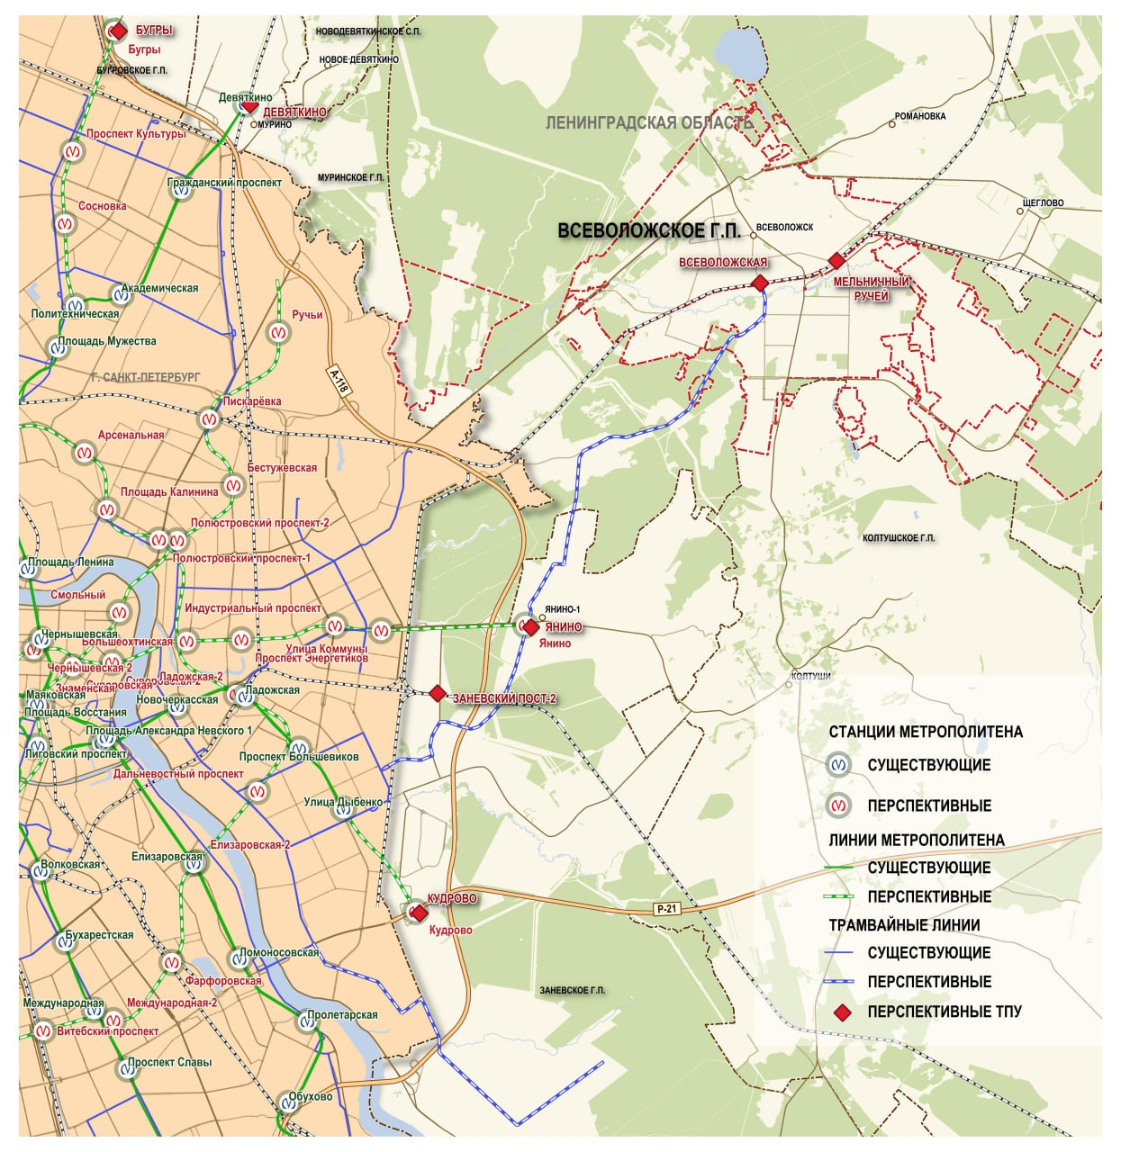
Рисунок Л.11 – Схема развития пассажирского транспорта для обслуживания населения МО «Город Всеволожск»
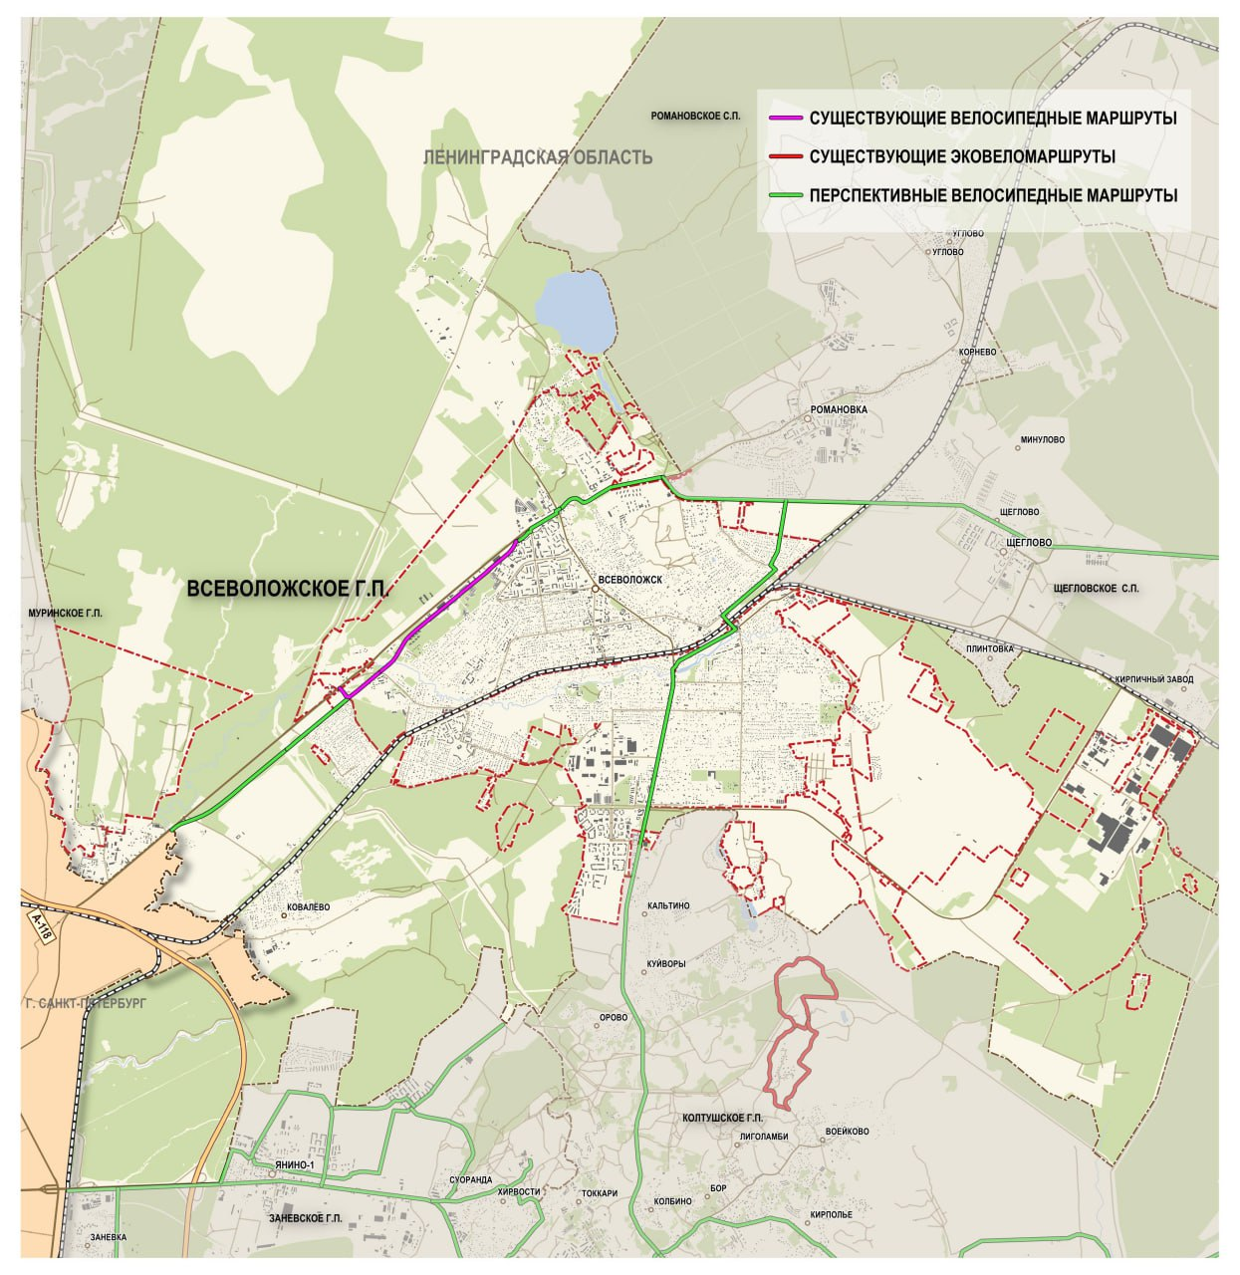
Рисунок Л.12 – Схема перспективного развития велотранспортной сети МО «Город Всеволожск»

Приоритет 3. Содействие развитию терминально-складской, логистической и сопутствующей инфраструктуры, необходимой для повышения эффективности предпринимательской деятельности
МО «Город Всеволожск» занимает важное положение в транспортно-логистическом комплексе Всеволожского муниципального района благодаря своей географической близости к Санкт-Петербургу и высокой связности с ним транспортной инфраструктурой. В рамках развития терминально-складской, логистической, информационной и прочей сопутствующей инфраструктуры на территории Всеволожского городского поселения можно выявить следующие основные проблемы:
– дефицит земельных ресурсов, необходимых для реализации крупных инвестиционных проектов, обеспечивающих развитие терминально-складской, логистической, информационной и прочей сопутствующей инфраструктуры;
– высокий уровень загрузки автомобильных дорог между г. Всеволожском и Санкт-Петербургом, ведущий к возникновению заторов, задержек в пути и, соответственно, росту временных и стоимостных издержек в ходе предпринимательской деятельности;
– неудовлетворительное техническое состояние подъездных автомобильных дорог, обеспечивающих доступность объектов терминально-складской и сопутствующей инфраструктуры.
Для устранения проблем развития терминально-складской, логистической, информационной и прочей сопутствующей инфраструктуры, необходимой для повышения эффективности предпринимательской деятельности на территории Всеволожского городского поселения, представляется целесообразным решение следующих задач:
Задача 1. Содействие развитию объектов транспортно-логистической инфраструктуры, в том числе транспортно-логистических центров.
Решение задачи предполагается путем реализации мероприятий по привлечению представителей бизнес-сообщества к обсуждению вопросов развития терминально-складской, логистической и прочей сопутствующей инфраструктуры, формированию земельных участков под строительство инфраструктурных объектов, строительству и вводу в эксплуатацию инфраструктурных объектов.
Задача 2. Создание условий для повышения транспортной связности и доступности транспортно-логистических мощностей.
В рамках решения задачи предлагаются к реализации мероприятия по строительству и реконструкции подъездных автомобильных дорог, взаимодействию с ОАО "РЖД" в части развития железных дорог, обеспечивающих доступность объектов терминально-складской, логистической и прочей сопутствующей инфраструктуры.

Приоритет 4. Повышение эффективности функционирования системы жилищно-коммунального хозяйства, обеспечение комфортных условий проживания граждан, улучшение качества предоставляемых жилищно-коммунальных услуг
Коммунальное хозяйство является одной из базовых отраслей экономики Всеволожского городского поселения, обеспечивающей население жизненно важными услугами. Оказание услуг тепло-, водоснабжения и водоотведения осуществляется посредством эксплуатации системы коммунального хозяйства, представляющей собой сложный комплекс технически взаимосвязанных объектов водоснабжения, водоотведения и теплоснабжения, обеспечивающих производство и транспортировку соответствующих коммунальных ресурсов. На территории муниципального образования Всеволожское городское поселение Всеволожского муниципального района Ленинградской области расположено около 495 многоквартирных жилых домов, общей площадью более 1 970 тыс. кв. м, более 6 000 домов частного сектора, общей площадью свыше 700 тыс. кв. м. Эксплуатацией и обслуживанием жилищного фонда на территории города занимается 58 организаций: в том числе 42 товариществ собственников недвижимости (ТСН(Ж)), 6 жилищно-строительных кооперативов (ЖСК), 20 управляющих компаний. Предоставление коммунальных услуг обеспечивает 12 ресурсоснабжающих организаций: в том числе электроснабжение – 5, газоснабжение – 1, водоснабжение, водоотведение и теплоснабжение – 6.
Основным направлением развития отрасли коммунального хозяйства является предоставление качественных жилищно-коммунальных услуг населению поселения для формирования комфортных условий проживания и жизнедеятельности при сохранении баланса интересов различных участников сферы коммунального хозяйства.
Состояние ряда объектов инфраструктуры жилищно-коммунального хозяйства является неудовлетворительным, многие из них нуждаются в капитальном ремонте и реконструкции, а часть населения МО «Город Всеволожск» испытывает острый дефицит в оказании услуг того или иного профиля. Остро стоит проблема газификации, на некоторых территориях городского поселения имеется дефицит электроэнергии. Остается актуальной проблема обеспечения населения МО «Город Всеволожск» качественной питьевой водой, соответствующей гигиеническим требованиям.
Для устранения проблем и обеспечения эффективности работы комплекса объектов жилищно-коммунального хозяйства МО «Город Всеволожск» необходимо решение следующих задач:
Задача 1. Обеспечение надежности и качества снабжения населения и организаций электрической энергией.
В рамках решения задачи предусмотрен комплекс мероприятий по модернизации, реконструкции и строительству объектов электросетевого комплекса, что должно обеспечить бесперебойное и доступное энергоснабжение потребителей на всей территории городского поселения.
Задача 2. Продолжение газификации территории городского поселения.
В рамках решения задачи предусматриваются мероприятия по подключению конечных потребителей городского поселения к сетям газоснабжения.
Задача 3. Совершенствование комплекса объектов инфраструктуры системы жилищно-коммунального хозяйства для обеспечения развития территорий перспективного развития и повышения качества услуг на уже освоенных территориях.
В рамках решения задачи будут реализовываться мероприятия по строительству новых объектов теплоснабжения, водоснабжения и водоотведения, что позволит существенно повысить эффективность функционирования жилищно-коммунального комплекса городского поселения.
Задача 4. Обеспечение надежности функционирования коммунальных систем жизнеобеспечения населения.
В рамках решения задачи предусмотрены мероприятия по реконструкции и ремонту сетей и объектов теплоснабжения, водоснабжения и водоотведения, в первую очередь направленные на повышение надежности работы всей системы жилищно-коммунального хозяйства городского поселения и предупреждение аварийных отключений.
Задача 5. Повышение доступности услуг жилищно-коммунального хозяйства для конечных пользователей.
В рамках решения задачи в первую очередь предусмотрены мероприятия по доведению услуг ЖКХ до конечного потребителя, а также комплекс мероприятий по повышению эффективности учета оказанных услуг.

Направление развития 3. «Благоприятный экономический климат»
Стратегическими целями направления являются ускорение роста экономики, создание благоприятных условий для ведения предпринимательской деятельности, устойчивого развития территорий, привлечения инвестиций в экономику МО «Город Всеволожск».
Приоритеты:
1. Диверсификация промышленного производства, развитие кластерной кооперации промышленных предприятий.
2. Развитие потребительского рынка.
3. Развитие туризма и рекреационной инфраструктуры МО «Город Всеволожск».
4. Благоприятный инвестиционный климат.
5. Развитие малого и среднего бизнеса.

Приоритет 1. Диверсификация промышленного производства, развитие кластерной кооперации промышленных предприятий
Реализация данного приоритета является актуальной в связи с высоким потенциалом развития промышленного производства и наличием значительных производственных мощностей на территории МО «Город Всеволожск», являющегося одним из лидирующих во Всеволожском муниципальном районе по объему производства промышленной продукции.
В ходе диверсификации промышленного производства, развития кластерной кооперации промышленных предприятий Всеволожского городского поселения можно выделить следующие основные проблемы:
– дефицит земельных ресурсов, необходимых для реализации крупных инвестиционных проектов, обеспечивающих развитие промышленной инфраструктуры;
– острая необходимость в реализации ряда мер дополнительной поддержки предприятий в сложившихся условиях санкционного давления и новой геополитической обстановки.
Для устранения проблем, связанных с диверсификацией промышленного производства и развитием кластерной кооперации промышленных предприятий на территории Всеволожского городского поселения, предусмотрено решение следующих задач:
Задача 1. Содействие развитию индустриальных парков, промышленно-коммунальных и производственно-деловых зон, инфраструктурно подготовленных для размещения предприятий различных отраслей промышленности.
В рамках решения задачи предусмотрена реализация мероприятий по созданию и развитию управляющих компаний промышленных территорий и индустриальных парков, формированию земельных участков под строительство промышленных объектов, строительству, реконструкции и вводу в эксплуатацию промышленных территорий и индустриальных парков.
Задача 2. Сохранение и развитие существующих промышленных территорий, инфраструктурная подготовка новых промышленных площадок для размещения перспективных производств.
Решению задачи будет способствовать реализация мероприятий по инвентаризации существующих промышленных территорий, содействию в развитии инженерной и транспортной инфраструктуры промышленных территорий, формированию земельных участков под строительство объектов производственной инфраструктуры, строительству, реконструкции и вводу в эксплуатацию объектов производственной инфраструктуры.
Задача 3. Содействие приоритетному развитию предприятий, обеспечивающих достижение технологического суверенитета.
Для решения задачи предусмотрены мероприятия по формированию и корректировке перечня инвестиционных проектов освоения предприятиями программ импортозамещения, производства промышленной продукции двойного назначения, экспортоориентированной промышленной продукции.
Задача 4. Обеспечение кооперационного взаимодействия в промышленном производстве (в том числе через развитие механизмов субконтрактинга).
В рамках решения задачи предусмотрена реализация мероприятий по содействию создания центра субконтрактинга, призванного повысить эффективность деятельности промышленных предприятий через организацию системы межпроизводственной технологической кооперации, оказание помощи в вопросах дозагрузки свободных производственных мощностей и содействие в реализации программ технического перевооружения производств.

Приоритет 2. Развитие потребительского рынка
Потребительский рынок МО «Город Всеволожск» продолжает развиваться и характеризуется высокой предпринимательской активностью. Отрасли потребительского рынка (торговля, услуги общественного питания, бытового обслуживания населения) играют значительную роль в социально-экономическом развитии территории.
Наибольшее число объектов розничной торговли и общественного питания, пунктов бытового обслуживания Всеволожского муниципального района располагается на территории МО «Город Всеволожск».
На территории МО «Город Всеволожск» реализуется ярморочный формат торговли. В 2023 г. в городе функционировало 7 площадок с количеством торговых мест около 160 ед., было проведено 14 ярмарок, включая 2 ярмарки районного масштаба. Ярмарочная торговля также организуется в местах проведения праздничных мероприятий.
Формат организации торговли в виде ярмарки является одной из мер поддержки малого и среднего предпринимательства, поскольку им предоставляется возможность реализовать произведенную продукцию без дополнительных затрат на аренду торговых мест на рынках и без посредников. Не менее 15% торговых мест на ярмарках предоставляется на безвозмездной основе.
Существенной проблемой, с которой сталкивается потребительский рынок МО «Город Всеволожск» является установка нестационарных торговых объектов с нарушением правил благоустройства.
Для развития потребительского рынка МО «Город Всеволожск» актуальными задачами являются:
Задача 1. Развитие инфраструктуры потребительского рынка, равномерное распределение объектов розничной торговли, общественного питания, бытового обслуживания населения.
С целью развития розничной торговли предусматривается диверсификация розничной сети в части торговых брендов, классов магазинов. В рамках решения задачи в сфере общественного питания предполагается расширение инфраструктуры и спектра услуг, роста объемов оборота на основе модернизации предприятий, строительства крупных торговых комплексов с объектами питания, открытия предприятий системы быстрого питания, тематических кафе, предприятий общественного питания с культурной программой, роста спроса на услуги общественного питания по обслуживанию выездных праздничных мероприятий (кейтеринг).
Задача 2. Развитие ярмарочной торговли, положительным эффектом которой является насыщение продовольственного рынка отечественной и качественной продукцией.
Решение задачи предусматривает организацию ярмарочной торговли с участием местных производителей, привлечением производителей востребованной продукции из других регионов страны.
Задача 3. Профилактика совершения административных правонарушений в сфере потребительского рынка.
Актуальным остается проведение рейдов по установке нарушений в виде размещения нестационарных торговых объектов с нарушением схемы размещения нестационарных торговых объектов, а также нарушений требований к внешнему виду нестационарных торговых объектов и(или) порядка его согласования.
Кроме того, предусматриваются мероприятия по проведению претензионных работ, направлению в судебные органы заявлений об освобождении земельных участков и демонтаже незаконно установленных нестационарных торговых объектов, и объектов, срок договоров аренды земельных участков, которых истек.
Решение задач приоритета «Развитие потребительского рынка» также связано с решением задач по развитию малого и среднего предпринимательства.

Приоритет 3. Развитие туризма и рекреационной инфраструктуры МО «Город Всеволожск»
На территории МО «Город Всеволожск» располагаются 28 туристских объектов, особо охраняемая природная территория «Колтушские высоты». Через г. Всеволожск проходят 2 автомобильных туристских маршрута:
– «Дорога жизни»: межрегиональный историко-культурный и туристский проект в рамках проекта «Серебряное ожерелье России»;
– «Петербургские предместья»: межрегиональный историко-культурный и туристский проект в рамках проекта «Русские усадьбы».
Самыми популярными среди туристов являются следующие туристские объекты: усадьба «Софиевка» и одноименный парк; памятник «Румболовская гора», расположенный на «Дороге жизни»; санаторий «Мельничный ручей».
Элементами туристско-рекреационной инфраструктуры МО «Город Всеволожск» также являются: 27 СНТ и ДНП общей площадью 347,8 га; 12 коллективных и иных средств размещения; объекты потребительского рынка; спортивная инфраструктура и др.
Основными проблемами развития туризма и рекреационной инфраструктуры, с которыми сталкивается МО «Город Всеволожск», являются:
- недостаточная обеспеченность территории объектами туристско-рекреационной инфраструктуры;
- разрозненность в деятельности бизнес-структур туристской отрасли;
- отсутствие свободных земельных ресурсов для развития туристского потенциала района;
- отсутствие доступной среды для лиц с ограниченными возможностями здоровья на многих объектах туристского интереса;
- недостаточные объемы привлечения государственных и частных инвестиций для развития туристской инфраструктуры и др.
Для развития туризма и рекреационной инфраструктуры на территории МО «Город Всеволожск» планируется решение следующих задач:
Задача 1. Развитие рекреационных объектов и объектов туристской инфраструктуры.
В рамках решения данной задачи предусматривается развитие различных видов коллективных средств размещения, парков, площадок для игр, игровых комплексов, троп для прогулок и т.п. Важное значение отводится развитию системы туристической навигации и дорожного сервиса, обеспечивающих развитие автомобильного туризма.
Для улучшения доступности и увеличения туристских потоков на объекты туристского просмотра предусматривается снабжение туристских объектов информационными указателями, терминалами и киосками, а также схемами территориального нахождения этих объектов.
Задача 2. Популяризация туристского и рекреационного потенциала МО «Город Всеволожск».
Для реализации поставленной задачи планируется изготовление информационных материалов и иной продукции, популяризующей главные туристские достопримечательности муниципального образования, направленной на повышение туристской привлекательности и улучшение качества туристской деятельности МО «Город Всеволожск». Кроме того, предусматривается разработка мультимедийных приложений для объектов показа, сервисов аудио- и видеогидов с возможностью интеграции с GPS-навигацией, использованием QR-кодов для запросов. Другим важным направлением реализации задачи является публикация и продвижение туристских мероприятий, проводимых на территории муниципального образования в сети Интернет.
Схема размещения туристских объектов и инфраструктуры туристического комплекса на территории МО «Город Всеволожск» представлена на рисунке Л.13.

Приоритет 4. Благоприятный инвестиционный климат

В 2023 г. во Всеволожском муниципальном районе МО «Город Всеволожск» занимало лидирующие позиции по объему инвестиций в основной капитал на душу населения (437 тыс. руб./чел.) (для сравнения: в Щегловском сельском поселении – 1,3 тыс. руб./чел.).
МО «Город Всеволожск» сталкивается с определенными проблемами, которые могут влиять на его инвестиционную привлекательность. Основной проблемой является ограниченность земельных участков для реализации инвестиционных проектов, что может ограничивать возможности для расширения и создания новых предприятий. Помимо проблем, связанных с земельными участками, инвесторы сталкиваются с бюрократическими барьерами в части получения разрешений и согласований для инвестиционных проектов.

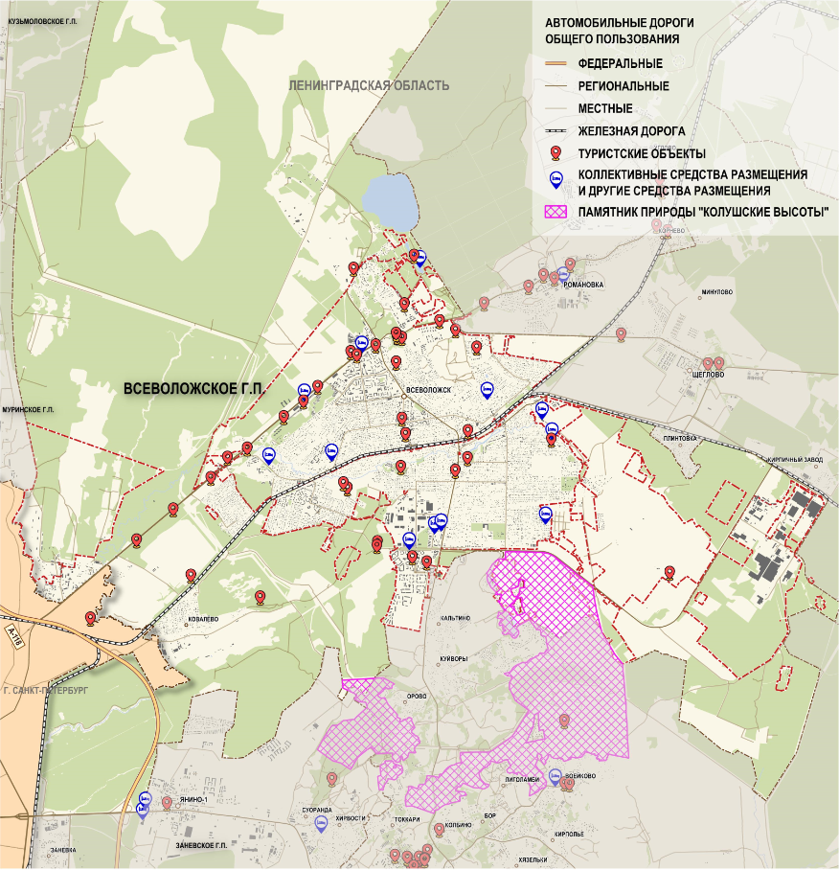
Рисунок Л.13 – Схема размещения туристских объектов и инфраструктуры туристического комплекса МО «Город Всеволожск»

Для повышения инвестиционной привлекательности предусмотрено решение следующих задач, которые в свою очередь являются актуальными, как для МО «Город Всеволожск», так и для Всеволожского муниципального района:
Задача 1. Стимулирование привлечения инвестиций в экономику МО «Город Всеволожск» на условиях соглашений о муниципально-частном партнерстве.
В рамках задачи планируется реализация мероприятий, направленных на привлечение инвестиций в экономику города на условиях соглашений о муниципально-частном партнерстве в ходе создания инвестиционных площадок. Приоритетными сферами привлечения инвестиций в экономику на условиях соглашений о муниципально-частном партнерстве станут образование, жилищно-коммунальное хозяйство.
Задача 2. Развитие конкуренции на рынках товаров, работ и услуг.
Для решения поставленной задачи предусмотрено проведение мероприятий, способствующих развитию конкуренции на рынках товаров, работ и услуг МО «Город Всеволожск» по результатам анкетирования жителей и бизнеса о состоянии и развитии конкурентной среды. На развитие конкуренции на рынках товаров, работ и услуг в муниципальном образовании также направлены мероприятия по развитию малого и среднего предпринимательства, негосударственных организаций, осуществляющих образовательную деятельность, деятельность по организации отдыха и оздоровления детей, в сфере физической культуры и спорта и др.

Приоритет 5. Развитие малого и среднего бизнеса
Основные мероприятия по поддержке малого бизнеса в МО «Город Всеволожск» реализуются в рамках муниципальной программы «Развитие малого и среднего предпринимательства на территории Всеволожского муниципального района Ленинградской области», Стратегии развития малого и среднего предпринимательства в Ленинградской области до 2030 года, а также государственной программы Ленинградской области «Стимулирование экономической активности Ленинградской области».
На территории МО «Город Всеволожск» функционируют и ведут свою деятельность 2 бизнес-инкубатора:
- Бизнес-инкубатор, созданный в мае 2015 года, площадь для размещения резидентов составляет 45,78 кв. м.
- Бизнес-инкубатор, созданный в мае 2017 года, площадь для размещения резидентов составляет 124,95 кв. м.
Бизнес-инкубаторы оказывают поддержку субъектам малого и среднего предпринимательства всего Всеволожского муниципального района.
Несмотря на значительный рост количества субъектов малого и среднего предпринимательства, муниципальное образование сталкиваются с рядом проблем, к которым можно отнести следующее:
- высокие затраты на аренду помещений и земельных участков;
- ограниченный доступ к финансовым ресурсам, таким как кредиты и инвестиции;
- конкуренция со стороны крупных компаний, которые имеют больше возможностей для продвижения своих товаров и услуг.
Для развития сферы малого и среднего предпринимательства предусмотрено решение следующих задач, которые в свою очередь являются актуальными, как для МО «Город Всеволожск», так и для Всеволожского муниципального района:
Задача 1. Создание благоприятной инфраструктуры для ведения деятельности малых и средних предприятий.
Для привлечения предпринимателей остается актуальным проведение следующих мероприятий: создание производственного «Бизнес-инкубатора» в г. Всеволожске, организация и проведение мероприятий (форумов, семинаров, тренингов по вопросам развития малого и среднего предпринимательства и самозанятости, районных праздников, конкурсов профессионального мастерства в сфере потребительского рынка среди субъектов малого и среднего предпринимательства и самозанятых граждан), в том числе увеличение количества консультаций, консультационных услуг организациями муниципальной инфраструктуры поддержки.
Задача 2. Снижение затрат субъектов малого и среднего предпринимательства на ведение бизнеса.
В рамках решения поставленной задачи для привлечения предпринимателей и создания благоприятной среды для ведения бизнеса будет продолжена практика предоставления субсидий субъектам малого и среднего предпринимательства на организацию предпринимательской деятельности. Важное значение для снижения затрат субъектов малого и среднего предпринимательства на ведение бизнеса будут иметь такие меры государственной поддержки как программы льготного кредитования бизнеса, расширение доступа к социальным контрактам, гранты для молодых предпринимателей, субсидирование арендной ставки.

Направление развития 4. «Безопасная среда для проживания и ведения хозяйственной деятельности»
Целью данного направления является формирование комфортной и безопасной среды на территории муниципального образования Всеволожское городское поселение Всеволожского муниципального района Ленинградской области, включая обеспечение общественной, транспортной и экологической безопасности, предупреждение чрезвычайных ситуаций, а также защиту прав населения муниципального района.
Приоритеты:
1. Обеспечение общественной безопасности и формирование гражданского общества.
2. Организация гражданской обороны и системы предупреждения чрезвычайных ситуаций.
3. Обеспечение безопасности на транспорте, включая безопасность дорожного движения.
4. Снижение антропогенного воздействия на состояние окружающей среды и реализация природоохранных мероприятий.

Приоритет 1. Обеспечение общественной безопасности и формирование гражданского общества
В основе приоритета лежит обеспечение реализации определяемой государством системы политических, организационных, социально-экономических, информационных, правовых и иных мер, направленных на противодействие преступным и иным противоправным посягательствам, а также на предупреждение, ликвидацию и (или) минимизацию последствий чрезвычайных ситуаций природного и техногенного характера. Для этого требуется решение следующих задач:
Задача 1. Разработка и осуществление мер по защите интересов объектов и субъектов безопасности.
Решение задачи предусматривает реализацию профилактических мер, сокращение времени оперативного реагирования правоохранительных органов на правонарушения в общественных и наиболее криминогенных местах, на автомобильных дорогах, на объектах образования, культуры и спорта, а также выявление, раскрытие и пресечение административных и уголовных правонарушений
Задача 2. Укрепление национального согласия, политической и социальной стабильности, развитие демократических институтов.
Решение задачи направлено на снижение общего количества правонарушений за счет проведения мероприятий по поддержанию общественного порядка силами Муниципального казенного учреждения «Общественная безопасность и правозащита» (МКУ ОБИП) во взаимодействии с правоохранительными органами и усиления профилактической работы по предотвращению правонарушений.
Задача 3. Вовлечение населения муниципального района в процесс обеспечения общественной безопасности.
Решение задачи предусматривает развитие института добровольных народных дружин и вовлечение населения в воспитание законопослушного поведения среди детей и подростков. Задача по вовлечению населения муниципального района является актуальной для всей территории муниципального района.

Приоритет 2. Организация гражданской обороны и системы предупреждения чрезвычайных ситуаций.
Приоритет 2 рассматривается как система мероприятий по подготовке к защите и по защите населения, материальных и культурных ценностей от опасностей, возникающих при военных конфликтах или вследствие этих конфликтов, а также при чрезвычайных ситуациях природного и техногенного характера. Для реализации приоритета требуется решение следующих задач:
Задача 1. Организация, формирование, функционирование, взаимодействие и развитие органов, сил и средств гражданской обороны.
Решение задачи предусматривает разработку плана гражданской обороны и защиты населения и других документов по определению порядка выполнения мероприятий гражданской обороны, по порядку действий нештатных формирований (команд) гражданской обороны и аварийно-спасательных формирований при проведение аварийно-спасательных и других неотложных работ, организацию первоочередного жизнеобеспечения населения, пострадавшего при военных конфликтах или вследствие этих конфликтов, а также при чрезвычайных ситуациях природного и техногенного характера.
Задача 2. Обеспечение согласованности действий органов МО «Город Всеволожск» при решении вопросов в области предупреждения и ликвидации ЧС и обеспечения пожарной безопасности, а также восстановления жилых домов, объектов жилищно-коммунального хозяйства, социальной сферы, производственной и инженерной инфраструктуры, повреждённых и разрушенных в результате ЧС.
Решение задачи предусматривает разработку плана действий по предупреждению и ликвидации чрезвычайных ситуаций природного и техногенного характера и других документов по определению порядка выполнения мероприятий при угрозе и возникновении ЧС, по порядку действий аварийно-спасательных формирований при проведении аварийно-спасательных работ, по устранению опасности для жизни и здоровья людей и восстановление жизнеобеспечения населения.
Задача 3. Оценка возможной обстановки на территории МО «Город Всеволожск» при возникновении ЧС, определение порядка выполнения мероприятий при угрозе и возникновении ЧС и порядка обеспечения действий формирований при проведении аварийно-спасательных и других неотложных работ по устранению опасности для жизни и здоровья людей, восстановление жизнеобеспечения населения, и оповещение населения о возможных угрозах и чрезвычайных ситуациях по сигналам местной системы оповещения.
Решение задачи предусматривает развитие сил и средств обеспечения ремонта и восстановления разрушенных и поврежденных в результате ЧС объектов на территории муниципального района, а также доведение до населения видов сигналов оповещения о возможных угрозах и чрезвычайных ситуациях по сигналам местной системы оповещения.
Задача 4. Проведение мероприятий профилактического характера на предмет предупреждения возникновения ЧС.
Решение задачи предусматривает разработку планов мер профилактического характера на предмет предупреждения возникновения ЧС в соответствии с муниципальной программой «Безопасность во Всеволожском муниципальном районе».

Приоритет 3. Обеспечение безопасности на транспорте, включая безопасность дорожного движения
Обеспечение безопасности дорожного движения, снижение уровня аварийности на автомобильных дорогах общего пользования и повышение качества уровня жизни населения, являются одним из приоритетных направлений в деятельности администрации МО «Город Всеволожск». В целях повышения безопасности дорожного движения планируется продолжить реализацию мероприятий, направленных на минимизацию дорожно-транспортных происшествий, предупреждение аварийности, совершенствование организации дорожного движения, а также повышение безопасности дорожного движения.
Данный приоритет рассматривается как реализация системы правовых, экономических, организационных и иных мер в сфере транспортного комплекса, направленных на противодействие угрозам совершения актов незаконного вмешательства в деятельность, а также мер, направленных на предупреждение причин возникновения дорожно-транспортных происшествий, снижения тяжести их последствий.
Для обеспечения безопасности на транспорте, включая безопасность дорожного движения необходимо решение следующих задач:
Задача 1. Определение угроз совершения актов незаконного вмешательства и оценка уязвимости объектов транспортной инфраструктуры и транспортных средств.
В рамках задачи планируется реализация следующих основных мероприятий:
– проведение на постоянной основе аудитов объектов транспортной инфраструктуры на предмет соответствия нормам по оснащенности необходимыми службами и средствами, степеням защищенности от противоправных действий, наличию доступной среды для маломобильных групп населения;
– контроль соответствия техническим регламентам по безопасности для транспортных средств всех видов транспорта, эксплуатируемых на территории муниципального района;
– постоянный мониторинг уровня безопасности дорожного движения, своевременное выявление очагов аварийности и своевременное реагирование на транспортные происшествия.
Задача 2. Разработка безопасных схем организации дорожного движения на территории МО «Город Всеволожск», координация деятельности органов местного самоуправления в области обеспечения безопасности дорожного движения.
В рамках задачи планируется реализация мероприятий, направленных на совершенствование системы управления дорожным движением и повышение уровня координации деятельности органов местного самоуправления.
Задача 3. Обеспечение безопасности дорожного движения, формирование законопослушного поведения участников дорожного движения, включая СИМ, и снижение уровня аварийности.
В рамках задачи планируется проведение профилактики нарушений правил дорожного движения, особенно среди детей и подростков, а также среди пользователей СИМ.

Приоритет 4. Снижение антропогенного воздействия на состояние окружающей среды и реализация природоохранных мероприятий
Одним из основных элементов, формирующих качество жизни населения на территории городского поселения, является благоприятная экология. Активное развитие промышленности Всеволожского городского поселения, а также увеличение численности населения обуславливает рост антропогенного воздействия на окружающую среду. К основным экологическим проблемам Всеволожского городского поселения можно отнести:
– загрязнение окружающей природной среды тяжелыми металлами;
– высокая экологическая нагрузка от автотранспорта;
– загрязнение водных объектов.
С учетом вышеперечисленных проблем большое значение приобретает повышение экологичности Всеволожского городского поселения, для чего необходимо решение следующих задач:
Задача 1. Ликвидация несанкционированных свалок.
Решение задачи предусматривает организацию системной борьбы с несанкционированных хранением ТКО, а также выявление и ликвидацию уже существующих несанкционированных мест размещения отходов производства и потребления.
Задача 2. Проведение экологического мониторинга.
В рамках решения задачи планируется реализация инициатив по мониторингу и регулированию качества окружающей среды, а также по вовлечению населения в природоохранный процесс и повышению его экологической культуры.

Направление развития 5. «Эффективное местное самоуправление»
Целью данного направления – повышение эффективности реализации полномочий органов местного самоуправления и обеспечение их взаимодействия с населением МО «Город Всеволожск», усиление роли административного центра Всеволожского муниципального района, рекреационного и делового центра Ленинградской области.
Приоритеты:
1. Развитие информационных технологий и цифровизация процессов местного самоуправления.
2. Продвижение имиджа и репутации МО «Город Всеволожск» в Российской Федерации и за рубежом как привлекательной территории для проживания, трудовой деятельности и самореализации.
3. Увеличение бюджетной обеспеченности и повышение качества управления муниципальными финансами.
4. Повышение вовлеченности населения МО «Город Всеволожск» в процессы развития местного самоуправления.
5. Укрепление роли МО «Город Всеволожск», как административного центра муниципального района, рекреационного и делового центра Ленинградской области.

Приоритет 1. Развитие информационных технологий и цифровизация процессов местного самоуправления
Активное поступательное развитие единого информационного пространства страны становится определяющим трендом. Поэтому исследование особенностей и тенденций протекания процессов цифровизации муниципальной экономики и муниципального управления, а также развитие государственной информационной политики на муниципальном уровне, позволяет определить их способность адаптироваться в современных условиях экономической и политической неопределенности с сохранением устойчивости внутри себя и в межмуниципальных связях.
Основными проблемами для развития информационных технологий и цифровизации процессов местного самоуправления на территории муниципального образования являются:
– разрозненность информационных платформ, баз данных и информационных систем, эксплуатируемых в администрации муниципального района;
– отсутствие внедрения современных информационных технологий, особенно, таких как: защищенные персональные данные, большие данные и распределенные базы данных и геоинформационные системы;
– низкая «цифровая зрелость» и активность населения в использовании цифровыми государственными сервисами.
Приоритет «Развитие информационных технологий и цифровизация процессов местного самоуправления» реализуется с помощью решения следующих задач:
Задача 1. Внедрение и модернизация цифровых и платформенных решений на основе цифровых данных.
Решение задачи предусматривает внедрение таких решений, как большие данные, нейронные сети, распределенные БД, робототехника, мобильная связь, виртуальная реальность, в сферах государственного и муниципального управления и оказания государственных услуг.
Задача 2. Выработка согласованных управленческих решений на основе цифровых данных.
Решение задачи предусматривает развитие следующей инфраструктуры: инфраструктуры межведомственного взаимодействия (региональный сегмент системы межведомственного электронного взаимодействия), инфраструктуры доступа граждан к информации о деятельности органов местного самоуправления МО «Город Всеволожск», инфраструктура информационной безопасности и технологической инфраструктуры (система центров обработки данных, локальных сетей, инженерного оборудования, единая мультисервисная сеть передачи данных, система доступа через сеть Интернет и пр.).
Задача 3. Повышение «цифровой зрелости» населения муниципального образования «Город Всеволожск», повышение доступности государственных и муниципальных услуг в электронном виде.
Решение задачи предусматривает расширение географии охвата информационной системы Ленинградской области «Цифровая платформа «Госуслуги».

Приоритет 2. Продвижение имиджа и репутации МО «Город Всеволожск» в Российской Федерации и за рубежом как привлекательной территории для проживания, трудовой деятельности и самореализации
В условиях интенсивной урбанизации территории Санкт-Петербургской агломерации задача сохранения идентичности и повышения привлекательности городов-спутников для населения и бизнеса стала играть особую роль в процессе их социально-экономического развития. Продвижение имиджа и формирование репутации МО «Город Всеволожск» как рекреационного и делового центра Ленинградской области следует реализовывать с использованием инструментов маркетинга посредством развития имеющихся конкурентных преимуществ рассматриваемой территории. Приоритетным направлением развития имиджа и репутации МО «Город Всеволожск» является повышение его привлекательности как для резидентов, так и для внешнего спроса. Для этого необходимо решение следующих задач:
Задача 1. Развитие бренда МО «Город Всеволожск» как рекреационного и делового центра Ленинградской области.
В рамках решения задачи предусмотрены мероприятия по сбору информации по сферам присутствия уникальных признаков территории МО «Город Всеволожск», изучению существующих брендов территории и тех задач, которые они выполняют, выявлению потребности в конструировании новых брендов или усилении имеющихся. В итоге будет сформирован комплекс брендов (как новых, так и существующих) в качестве составляющих уникального образа МО «Город Всеволожск».
Задача 2. Создание позитивного образа МО «Город Всеволожск» как рекреационного и делового центра Ленинградской области.
В рамках задачи планируется реализация мероприятий по популяризации бренда МО «Город Всеволожск» как рекреационного и делового центра Ленинградской области, а также слоганов, визуальных символов и прочих элементов, входящих в его состав посредством наружной рекламы.
В части наружной рекламы предусмотрены мероприятия по оптимизации размещения объектов наружной рекламы, демонтажу самовольно установленных рекламных конструкций и рекламно-информационных материалов.
Задача 3. Направление деятельность СМИ на продвижение положительной информации о МО «Город Всеволожск».
В рамках задачи планируется реализация мероприятий по формированию и публикации в СМИ материалов, направленных на создание как во внутренней, так и во внешней среде благоприятного отношения к городу, выпускаемой на его территории продукции и к условиям ведения бизнеса, развитию социальной сферы. Предусматривается использование всех форматов публикаций в СМИ, включая прямую рекламу, PR-мероприятия, создание интернет-порталов и заказ материалов в сторонних СМИ.
На решение задач в рамках приоритета также направлены мероприятия по созданию общественных пространств, повышению привлекательности туристских объектов, рекреационных зон, проведению культурных и деловых мероприятий, охране окружающей среды.

Приоритет 3. Увеличение бюджетной обеспеченности и повышение качества управления муниципальными финансами
Обеспечение долгосрочной сбалансированности бюджета МО «Город Всеволожск» наряду с устойчивым исполнением расходных обязательств и повышением качества управления муниципальными финансами являются одним из ключевых приоритетов повышения эффективности местного самоуправления.
Доходы бюджета МО «Город Всеволожск» в 2023 г. составили 1 316,6 млн руб., что на 8% ниже уровня 2022 г. Исполнение доходной части местного бюджета в период 2019–2023 гг. составляло от 85% в 2021 г. до 96,1% в 2023 г., расходной части от 80% в 2021 г. до 92,% в 2020 г.
В целях обеспечения устойчивого бюджетного исполнения и повышения качества управления муниципальными финансами необходимо решение следующих задач:
Задача 1. Повышение качества управления муниципальными финансами, повышение открытости и прозрачности представления информации о бюджетном процессе МО «Город Всеволожск».
На решение задачи будет направлен комплекс мероприятий по обеспечению сбалансированности и устойчивости бюджета муниципального образования, созданию финансовых резервов и повышению эффективности бюджетных расходов, повышению эффективности использования муниципальной собственности, вовлечению в хозяйственный оборот неиспользуемой или используемой не по назначению муниципальной собственности, концентрации бюджетных ресурсов на приоритетных направлениях развития, формированию высокопрофессионального кадрового состава. Предусматривается оптимизация деятельности органов местного самоуправления при помощи внедрения современных информационно-коммуникационных технологий.
В рамках задачи также актуальной остается реализация процессных мероприятий по повышению прозрачности и открытости бюджетного процесса в муниципальном образовании, прежде всего, путем размещения проектов бюджета МО «Город Всеволожск», отчетов об исполнении бюджета, реализации муниципальных программ на официальном сайте администрации муниципального образования в сети «Интернет».
Задача 2. Расширение общественного участия в управлении муниципальными финансами.
В рамках задачи планируется создание условий, способствующих активизации гражданских инициатив, включая стимулирование внедрения инициативного бюджетирования, в рамках которого жители муниципального образования могут предложить и обосновать с финансовой точки зрения свои инициативы по реализации мероприятий социальной направленности и развитию инфраструктуры на территории муниципального образования.

Приоритет 4. Повышение вовлеченности населения МО «Город Всеволожск» в процессы развития местного самоуправления
Одной из форм участия населения МО «Город Всеволожск» в осуществлении местного самоуправления является деятельность общественных объединений. Кроме того, муниципальной программой «Содействие участию населения в осуществлении местного самоуправления в иных формах МО «Город Всеволожск» предусмотрено содействие участию населения в осуществлении местного самоуправления в иных формах путем решения таких задач как реализация инициативных предложений, улучшение условий, обеспечивающих комфортные условия для работы и отдыха населения. Программа направлена на повышение уровня благоустройства территорий МО «Город Всеволожск», создание зеленых зон для отдыха граждан.
В ходе реализации указанной муниципальной программы рассматриваются инициативные предложения от населения по следующим вопросам: устройство, ремонт объектов уличного освещения; ремонт объектов социально-культурной сферы (домов культуры, объектов физической культуры и спорта (спортивных площадок); организация мест массового отдыха населения (организация парков культуры и отдыха); организация спортивных площадок, детских и игровых площадок; благоустройство улиц, площадей, парков, внутриквартальных территорий и иных мест общего пользования; ремонт дорог местного значения, элементов транспортной инфраструктуры, расположенных на них; обеспечение первичных мер пожарной безопасности.
С целью повышения вовлеченности населения муниципального образования «Город Всеволожск» в процессы развития и осуществления местного самоуправления предусмотрено решение следующих задач:
Задача 1. Повышение правовой грамотности населения.
В рамках задачи предлагается реализация мероприятий по продвижению информации о сущности и законах местного самоуправления. Знакомство граждан с основными полномочиями и вопросами местного самоуправления необходимо обеспечить путем проведения образовательных мероприятий, начиная со школ и вузов, организации стажировки учащихся в органах местного самоуправления, а также организации тематических собраний, семинаров, конференций в общеобразовательных учреждениях по вопросам участия населения в местном самоуправлении.
Задача 2. Расширение общественного участия в муниципальном управлении.
В рамках задачи предлагается реализация мероприятий по информированию населения о возможностях участия в местном самоуправлении и поддержке инициатив граждан, проведению встреч с жителями в целях обсуждения инициатив развития МО «Город Всеволожск», а также по дальнейшему развитию функций общественных приемных.
Актуальным направлением действий в решении данной задачи является дальнейшее использование потенциала социально ориентированных некоммерческих организаций в решении задач социально-экономического развития муниципального образования «Город Всеволожск».
Задача 3. Повышение эффективности участия населения в осуществлении местного самоуправления.
Для решения данной задачи предусматриваются мероприятия: рассмотрение инициативных предложений с участием населения МО «Город Всеволожск» для включения в муниципальные программы; повышение профессионального мастерства участников общественных объединений; улучшение материально-технической и специальной оснащенности общественных объединений в зависимости от вида деятельности.
Задача 4. Проведение регулярных опросов общественного мнения.
В рамках задачи предлагается реализация мероприятий по проведению опросов общественного мнения, включая интервьюирование и анкетирование с использованием муниципального интернет-портала. Для проведения опросов предусмотрено привлечение представителей волонтерских движений.

Приоритет 5. Укрепление роли МО «Город Всеволожск», как административного центра муниципального района, рекреационного и делового центра Ленинградской области
В целях укрепления роли МО «Город Всеволожск», как административного центра Всеволожского муниципального района, рекреационного и делового центра Ленинградской области, предусмотрено решение следующих задач:
Задача 1. Повышение роли МО «Город Всеволожск» в социальной и экономической сферах Всеволожского муниципального района.
В рамках задачи предлагается реализация мероприятий по содействию развития сферы образования, культуры, здравоохранения, физической культуры и спорта, потребительского рынка, малого и среднего бизнеса в интересах населения Всеволожского муниципального района.
Задача 2. Создание условий для реализации МО «Город Всеволожск» функций рекреационного и делового центра Ленинградской области.
Для решения данной задачи предусмотрены согласованные действия администраций МО «Город Всеволожск» и Всеволожского муниципального района по привлечению частных инвестиций для развития рекреационных зон, рекреационной инфраструктуры, по проведению деловых мероприятий регионального уровня, по созданию делового центра на территории МО «Город Всеволожск», популяризации МО «Город Всеволожск», как рекреационного и делового центра Ленинградской области.

Механизмы реализации стратегических направлений социально-экономического развития Всеволожское городское поселение Всеволожского муниципального района Ленинградской области
К механизмам реализации стратегических направлений социально-экономического развития МО «Город Всеволожск» отнесены муниципальные программы и инвестиционные проекты, реализуемые или планируемые к реализации на территории муниципального образования.
Перечень муниципальных программ МО «Город Всеволожск», необходимых для реализации стратегических направлений социально-экономического развития, с учетом существующих программ и необходимости разработки новых, в том числе для получения мер региональной и федеральной поддержки, представлен в таблице Л.2.
По всем действующим муниципальным программам МО «Город Всеволожск» предусмотрена синхронизация целей, задач, целевых показателей, мероприятий программы в соответствии с национальными проектами, предусмотренными в Указе Президента РФ от 07.05.2024 № 309 «О национальных целях развития Российской Федерации на период до 2030 года и на перспективу до 2036 года», государственными программами (проектами).

Таблица Л.2 – Перечень муниципальных программ муниципального образования Всеволожское городское поселение Всеволожского муниципального района Ленинградской области
№ пп | Наименование муниципальной программы | Статус, срок реализации | Предложения | Наименование национальных проектов, государственных программ | Ответственные исполнители, соисполнители
1 | Культура МО «Город Всеволожск» | Действующая муниципальная программа, 2024–2028 гг. | – Синхронизация целей, задач, целевых показателей, мероприятий программы в соответствии с национальными проектами, предусмотренными в Указе Президента РФ от 07.05.2024 № 309 «О национальных целях развития Российской Федерации на период до 2030 года и на перспективу до 2036 года», государственными программами (проектами). | Национальный проект «Инфраструктура для жизни»,  Государственная программа Ленинградской области «Развитие культуры в Ленинградской области» | Отдел культуры администрации Всеволожского муниципального района Ленинградской области; муниципальное автономное учреждение «Всеволожский центр культуры и досуга» муниципального образования «Город Всеволожск» Всеволожского муниципального района Ленинградской области  (МАУ «Всеволожский ЦКД»);  муниципальное учреждение «Всеволожская муниципальная управляющая компания»
2 | Содействие участию населения в осуществлении местного самоуправления в иных формах МО «Город Всеволожск» | Действующая муниципальная программа, 2024–2028 гг. | – Синхронизация целей, задач, целевых показателей, мероприятий программы в соответствии с национальными проектами, предусмотренными в Указе Президента РФ от 07.05.2024 № 309 «О национальных целях развития Российской Федерации на период до 2030 года и на перспективу до 2036 года», государственными программами (проектами). | Государственная программа Ленинградской области «Устойчивое общественное развитие Ленинградской области» | Отдел дорожного хозяйства и благоустройства;  Отдел по организационной работе и взаимодействию с органами государственной власти и МСУ;  МУ «Всеволожская муниципальная управляющая компания»;  Инициативная комиссия, население г. Всеволожска
3 | Ремонт и содержание улично-дорожной сети МО «Город Всеволожск» | Действующая муниципальная программа, 2024–2028 гг. | – Синхронизация целей, задач, целевых показателей, мероприятий программы в соответствии с национальными проектами, предусмотренными в Указе Президента РФ от 07.05.2024 № 309 «О национальных целях развития Российской Федерации на период до 2030 года и на перспективу до 2036 года», государственными программами (проектами). | Национальный проект «Эффективная транспортная система»,  Государственная программа «Развитие транспортной системы Ленинградской области» | Отдел дорожного хозяйства и благоустройства Управления строительства, дорожного хозяйства и благоустройства; Муниципальное учреждение «Всеволожская муниципальная управляющая компания»
4 | Предоставление социальной поддержки отдельным категориям граждан в МО «Город Всеволожск» | Действующая муниципальная программа, 2024–2028 гг. | – Синхронизация целей, задач, целевых показателей, мероприятий программы в соответствии с национальными проектами, предусмотренными в Указе Президента РФ от 07.05.2024 № 309«О национальных целях развития Российской Федерации на период до 2030 года и на перспективу до 2036 года», государственными программами (проектами).  – Предусмотреть задачу: развитие форм социальной поддержки участников СВО и членов их семей. | Национальный проект «Продолжительная и активная жизнь»,  Государственная программа Ленинградской области «Социальная поддержка отдельных категорий граждан в Ленинградской области» | Комитет по опеке и попечительству администрации Всеволожского муниципального района Ленинградской области; отдел жилищно-коммунального хозяйства города Всеволожск
5 | Безопасность в МО «Город Всеволожск» | Действующая муниципальная программа, 2024–2028 гг. | – Синхронизация целей, задач, целевых показателей, мероприятий программы в соответствии с национальными проектами, предусмотренными в Указе Президента РФ от 07.05.2024 № 309 «О национальных целях развития Российской Федерации на период до 2030 года и на перспективу до 2036 года», государственными программами (проектами). | Государственная программа Ленинградской области «Безопасность Ленинградской области» | Отдел по делам ГО и ЧС
6 | Развитие жилищно-коммунального хозяйства МО «Город Всеволожск» | Действующая муниципальная программа, 2024–2028 гг. | – Синхронизация целей, задач, целевых показателей, мероприятий программы в соответствии с национальными проектами, предусмотренными в Указе Президента РФ от 07.05.2024 № 309 «О национальных целях развития Российской Федерации на период до 2030 года и на перспективу до 2036 года», государственными программами (проектами). | Государственная программа «Обеспечение устойчивого функционирования и развития коммунальной и инженерной инфраструктуры и повышение энергоэффективности в Ленинградской области» | Отдел ЖКХ города; отдел строительства
7 | Ремонт и реконструкция объектов теплоснабжения МО «Город Всеволожск» | Действующая муниципальная программа, 2024–2028 гг. | – Синхронизация целей, задач, целевых показателей, мероприятий программы в соответствии с национальными проектами, предусмотренными в Указе Президента РФ от 07.05.2024 № 309 «О национальных целях развития Российской Федерации на период до 2030 года и на перспективу до 2036 года», государственными программами (проектами). | Государственная программа «Обеспечение устойчивого функционирования и развития коммунальной и инженерной инфраструктуры и повышение энергоэффективности в Ленинградской области» | Отдел ЖКХ города; отдел строительства
8 | Формирование комфортной городской среды на территории МО «Город Всеволожск» | Действующая муниципальная программа, 2024–2028 гг. | – Синхронизация целей, задач, целевых показателей, мероприятий программы в соответствии с национальными проектами, предусмотренными в Указе Президента РФ от 07.05.2024 № 309 «О национальных целях развития Российской Федерации на период до 2030 года и на перспективу до 2036 года», государственными программами (проектами). | Государственная программа «Формирование городской среды и обеспечение качественным жильем граждан на территории Ленинградской области» | Отдел строительства Управления строительства, дорожного хозяйства и благоустройства; МУ «Всеволожская муниципальная управляющая компания»
9 | Обеспечение качественным жильем граждан МО «Город Всеволожск» | Действующая муниципальная программа, 2024–2028 гг. | – Синхронизация целей, задач, целевых показателей, мероприятий программы в соответствии с национальными проектами, предусмотренными в Указе Президента РФ от 07.05.2024 № 309 «О национальных целях развития Российской Федерации на период до 2030 года и на перспективу до 2036 года», государственными программами (проектами). | Государственная программа «Формирование городской среды и обеспечение качественным жильем граждан на территории Ленинградской области» | Жилищный отдел Управления жилищно-коммунального хозяйства
10 | Строительство, реконструкция, капитальный ремонт инженерной и дорожной инфраструктуры на территории МО «Город Всеволожск» | Действующая муниципальная программа, 2024–2028 гг. | – Синхронизация целей, задач, целевых показателей, мероприятий программы в соответствии с национальными проектами, предусмотренными в Указе Президента РФ от 07.05.2024 № 309 «О национальных целях развития Российской Федерации на период до 2030 года и на перспективу до 2036 года», государственными программами (проектами). | Национальный проект «Инфраструктура для жизни»,  Государственная программа Ленинградской области «Обеспечение устойчивого функционирования и развития коммунальной и инженерной инфраструктуры и повышение энергоэффективности в Ленинградской области» | Отдел строительства Управление строительства, дорожного хозяйства и благоустройства; МУ «Всеволожская муниципальная управляющая компания»
11 | Обслуживание сетей уличного освещения, объектов благоустройства и обеспечение санитарного состояния МО «Город Всеволожск» | Действующая муниципальная программа, 2024–2028 гг. | – Синхронизация целей, задач, целевых показателей, мероприятий программы в соответствии с национальными проектами, предусмотренными в Указе Президента РФ от 07.05.2024 № 309 «О национальных целях развития Российской Федерации на период до 2030 года и на перспективу до 2036 года», государственными программами (проектами). | Национальный проект «Инфраструктура для жизни»,  Государственная программа Ленинградской области «Обеспечение устойчивого функционирования и развития коммунальной и инженерной инфраструктуры и повышение энергоэффективности в Ленинградской области» | Отдел дорожного хозяйства и благоустройства; отдел жилищно-коммунального хозяйства города;  МУ «Всеволожская муниципальная управляющая компания»

Перечень инвестиционных проектов, реализуемых на территории МО «Город Всеволожск», представлен в таблице Л.3.
Таблица Л.3 – Инвестиционные проекты, реализуемые на территории МО «Город Всеволожск»
№ пп | Инвестиционный проект | Инвестор | Срок окончания реализации
1 | Мясоперерабатывающий завод полного цикла | ООО «Всеволожский Мясной Двор» | 2026-2028 гг.
2 | Расширение завода по производству мебельных плит | ООО «СЛОТЕКС-М» | 2025 г.
3 | Модернизация оборудования | ООО «Мясокомбинат «Всеволожский» | 2024 г.
4 | Модернизация оборудования, расширение производства | ООО «Полар Инвест» | 2024-2025 гг.
5 | Разработка программного обеспечения | ООО «Стройторговля» | 2024 г.
6 | Модернизация оборудования | АО «БТК групп» | 2024 г.
7 | Закупка и установка линии плоской высечки | АО «Каппа Рус» | 2025 г.
8 | Закупка и установка упаковочной линии готовой продукции | АО «Каппа Рус» | 2024 г.
9 | Закупка и установка Префидера на инлайнер Мартин | АО «Каппа Рус» | 2024 г.

В соответствии с Методикой формирования индекса качества городской среды (распоряжение Правительства Российской Федерации от 23 марта 2019 года № 510-р).

